Некоммерческое акционерное общество
«Алматинский университет энергетики и связи имени Г.Даукеева»

УДК 87.17.15 На правах рукописи

КУДАШЕВА АЛИЯ БАКЫТЖАНҚЫЗЫ

ПОВЫШЕНИЕ ЭФФЕКТИВНОСТИ ПРОМЫШЛЕННОГО ОТОПИТЕЛЬНОГО КОТЛА МАЛОЙ МОЩНОСТИ ПУТЕМ СОВЕРШЕНСТВОВАНИЯ КОНСТРУКЦИИ ТОПОЧНОЙ КАМЕРЫ ДЛЯ СЖИГАНИЯ ТВЕРДОГО ТОПЛИВА В НЕПОДВИЖНОМ СЛОЕ

Специальность D098 – Теплоэнергетика
По образовательной программе 8D07102 – Теплоэнергетика

Диссертация на соискание степени доктора философии PhD

Научный консультант
Хазимов Марат Жалелович, к.т.н., профессор

Зарубежный научный консультант
Горбуров Дмитрий Вячеславович, к.т.н., доцент

Республика Казахстан,
г.Алматы, 2025
СОДЕРЖАНИЕ

 | Нормативные ссылки | 4
 | Определения | 5
 | Обозначения и сокращения | 6
 | Введение | 7
1 | Ключевые аспекты проблемы эффективного сжигания твердого топлива в котлах малой мощности | 14
1.1 | Состояние вопроса использования твердого топлива в мире и в Республике Казахстан | 14
1.2 | Процессы и особенности горения твердого топлива | 16
1.3 | Технологии сжигания твердого топлива | 20
1.4 | Анализ тенденций в развитии котлов малой мощности со слоевым сжиганием углей | 26
1.5 | Методы повышения эффективности сжигания твердого топлива в неподвижном слое | 30
1.6 | Цель и задачи исследований | 33
2 | Теоретическое обоснование конструктивных особенностей и режимов работы котла для оптимизации горения топлива в неподвижном слое | 35
2.1 | Конструкция и работа усовершенствованного лабораторного образца предлагаемого котла малой мощности | 35
2.2 | Теоретические основы процесса горения твердого топлива в слое при использовании новой конструкции котла | 38
2.2.1 | Численное моделирование распределения полей скорости и температуры газа в котле в разные моменты времени | 39
2.2.2 | Результаты численного моделирования | 48
3 | Экспериментальные исследования по совершенствованию конструкции котлов малой мощности в лабораторных условиях | 54
3.1 | Программа исследований | 54
3.1.1 | Разработка конструкции отопительного котла с новой топочной камерой | 55
3.1.2 | Определение грануметрического состава угля различных марок и потерь угля через колосник | 57
3.1.3 | Определение физико-механических свойств угля различных марок | 61
3.1.4 | Тестирование механизмов применительно к степени проникновение воздушного потока в слой угля | 64
3.1.5 | Экспериментальное исследование площади охвата струей воздушного потока неподвижного слоя угля в зависимости от диаметра сопла и давления подаваемого воздуха | 65
3.2 | Cравнительная оценка сжигания стационарного слоя угля по предложенной схеме и классической схеме в лабораторном котле малой мощности | 70
3.2.1 | Определение температуры пламени на поверхности слоя горючего угля | 70
3.2.2 | Определение содержания вредных веществ в дымовых газах | 72
4 | Производственные испытания усовершенствованной конструкции топочной камеры котлов малой мощности для сжигания угля в неподвижном слое | 77
4.1 | Программа производственных испытаний усовершенствованной топочной камеры котлов малой мощности для сжигания угля в неподвижном слое | 77
4.2 | Анализ температурных параметров воды и энергетической эффективности котельной установки | 82
4.2.1 | Методика получения графика суточного изменения температуры воды в реконструированной котельной школы | 82
4.2.2 | Результаты анализа суточных колебаний температуры воды и оценка эффективности работы в реконструированной котельной | 84
4.3 | Численное моделирование процесса сжигания угля в топочной камеры котла КВТС-0.2 | 85
4.3.1 | Методы использования CFD (Computational Fluid Dynamics) для моделирования воздушных потоков и тепловых процессов | 85
4.3.2 | Результаты численного моделирования поле скоростей и температуры в камере сжигания котла | 88
4.4 | Анализ золы для классического и предлагаемого способов сжигания угля (химический анализ) | 93
4.4.1 | Методика отбора и лабораторного анализа образцов | 93
4.4.2 | Результаты анализа угля и золы при сжигании угля классическим методом и предложенным методом | 96
4.5 | Оценка показателей вредных выбросов дымового газа при использовании классического и предложенного методов сжигания угля (производственные испытания) | 98
4.5.1 | Методика оценки выбросов вредных веществ при сжигании угля | 98
4.5.2 | Результаты экспериментальных измерений состава дымовых газов при различных режимах сжигания угля | 100
5 | Экономический эффект от использования новой конструкции котла для сжигания твердого топлива | 105
 | Заключение | 108
 | Список использованных источников | 110
 | Приложения | 119

Нормативные ссылки

В настоящей диссертации использованы ссылки на следующие стандарты:

«Инкструкция по оформлению диссертации и автореферата», Высший аттестационный комитет. – Алматы:2004 г., №377-3 ж.
ГОСТ 7.1 – 2003. Библиографическая запись. Библиографическое описание. Общие требования и правила составления.
ГОСТ 20548 – 93. Котлы отопительные водогрейные теплопроизводительностью до 100 кВт.
Технический регламент «Требования к безопасности водогрейных и паровых котлов» (утвержден постановлением Правительства Республики Казахстан от 15 декабря 2009 года №2126).
ГОСТ 30735 – 2001. Котлы отопительные водогрейные теплопроизводительностью от 0,1 до 4 МВт.
ГОСТ 3242-79. Соединения сварные. Методы контроля качества
ГОСТ 33016-2014. Котлы отопительные для твердого топлива с ручной и автоматической загрузкой номинальной тепловой мощностью до 500 кВт.
ГОСТ 32558-2013. Определение насыпной плотности угля.
ГОСТ 25543–88. Угли бурые, каменные и антрациты. Классификация по генетическим и технологическим параметрам.
ГОСТ 147-95. Определение высшей теплоты сгорания и вычисление низшей теплоты сгорания.
ГОСТ 10742-71. Угли бурые, каменные, антрацит, горючие сланцы и угольные брикеты. Методы отбора и подготовки проб для лабораторных испытаний.
ГОСТ 11014-1981. Угли бурые, каменные, антрацит и горючие сланцы. Ускоренный метод определения влаги.
ГОСТ 11022-95. Топливо твердое минеральное. Методы определения зольности.
ГОСТ 2093-82. Топливо твердое. Ситовый метод определения гранулометрического состава.
ГОСТ 27313-2015. Топливо твердое минеральное. Обозначение показателей качества и формулы пересчета результатов анализа на различные состояния топлива.
ГОСТ 4790-73. Топливо твердое. Определение и представление показателей фракционного анализа.

Определения

В настоящей диссертации использованы ссылки на следующие определения:
Максимально допустимое рабочее давление – максимальное давление, при котором обеспечаивается безопасная работа котла.
Рабочая температура – диапазон температур, при котором котел работает в нормальном режиме, в соответствии со значением, установленным на терморегуляторе воды в котле.
Теплопроизводительность – количество тепла, переданное теплоносителю за единицу времени.
Тепловая мощность – количества тепла, которое выделяется при сгорании топлива в единицу времени.
КПД котла – отношение теплопроизводительности к тепловой мощности.
Тяга – это движение дымовых газов от области повышенного давления (в топочной камере) в область пониженного давления (в дымовой трубе) под воздействием разницы температур и давления, что способствует удалению продуктов сгорания и обеспечению необходимого потока воздуха для горения.
Гидравлическое сопротивление – потери давления в котле, измеренные в прямом и обратном патрубках котла при объемном расходе котла при объемном расходе воды, соответствующем номинальной теплопроизводительности.
Аэродинамическое сопротивление газохода – это сопротивление движению дымовых газов через газоход, обусловленное трением газов о поверхности труб и другие препятствия, а также изменениями направления и скорости потока.
Ручная загрузка топлива – подача топлива вручную через равные промежутки времени, определяемые выгоранием и тепловой мощностью.
Автоматическая загрузка – подача топлива автоматическим устройством непрерывно или периодически в зависимости от тепловой мощности.
Топка – часть отопительного котла, в которой осуществляется термическая подготовка и горение топлива.
Технический анализ – определение влаги, серы, зольности, выхода летучих веществ и расчет нелетучего углерода.
Зольность – это процентное содержание минеральных веществ в топливе, которые не сгорают при его сжигании и превращаются в золу.
Низшая теплота сгорания – это количество тепла, выделяющееся при полном сгорании единицы массы или объема топлива, если при этом продукты сгорания (включая водяной пар) остаются в газообразном состоянии, то есть не осуществляется конденсация водяного пара.
Общая влага – сумма внешней влаги и влаги воздушно-сухого угля.

Обосначения и сокращения

Т – температура, ^{о}С;
ζ – гидравлическое сопротивление;
α – коэффициент избытка воздуха;
КВТС- котел водогрейный угольный автоматизированный;
Р – давление, Па;
ρ – плотность жидкости, кг/м³;
КПД – коэффициент полезного действия;
В – расход топлива;
$V_{o}^{в}- теоретический объем воздуха,$м³/кг;
$ϑ_{1}$, $ϑ_{2}$ – cкорость потока газов, м/c;
d – диаметр, м;
V_{сг} - объем сухих дымовых газов;
q₄ - потери тепла от механического недожога, %;
- низшая теплота сгорания топлива, МДж/кг (МДж/нм³);
q₃ - потери тепла от химического недожога, %;
q₂ – потери тепла с уходящими газами, %;
D_{н} - номинальная нагрузка котла, кг/с.

ВВЕДЕНИЕ

Актуальность: В Программе «Модель мировой экономики на период до 2030 года» (ММЭ-2030) [1], разработанной Международным энергетическим агентством (МЭА) по заказам правительств 26 стран с ведущей экономикой, видно, что нефть, природный газ и уголь (42%) на 83% обеспечивают энергетическую и экологическую безопасность мировой экономики.
Китай, являющийся второй по объему экономикой мира, на угле вырабатывает 84% необходимой для его экономики энергии. По выбросам ПГ Китай более чем в 2 раза превышает уровень выбросов ПГ США. Казахстан с долей 0,2% в мировой экономике удовлетворяет потребность энергетической отрасли исключительно на ископаемых. Для предотвращения изменения климата и сохранения ценных ресурсов в развитых странах увеличивается доля использования возобновляемых источников энергии, но данные источники энергии носят неустойчивый характер и в отсутствие эффективных накопителей энергии не справляются с потребностями населения и промышленности [2]. Уголь в долгосрочной перспективе остается одним из самых важных ресурсов теплоэнергетического комплекса, благодаря обильным мировым запасам и конкурентоспособно низкими ценами [3, 4]. Уголь в основном используется для генерации тепла и электроэнергии (66,5 % на 2017 год). Несмотря на большое разнообразие факторов, влияющих на угольную энергетику, доля угольной энергетики в мире остается на уровне 40% за последние 40 лет [5]. Проблеме эффективного и экологически чистого сжигания угля во всем мире уделяется большое внимание [6].
Казахстан занимает 9-ое место в мире по подтвержденным балансовым запасам угольных пород (33,600 млрд тонн), из которых 12,300 млрд тонн составляет бурый уголь. Забалансовые запасы угля Казахстана оцениваются в 28,600 млрд тонн, из них бурый уголь – 25,400 млрд тонн.
В РК 60% потребления энергоресурсов перепадает через сжигание угля. Пока существуют большие объемы запаса и производство дешевого твердого топлива на рынке, угольное энергетическое производство будет сохранять свои основные позиции в нашей стране [7].
Казахстан занимает 9-е место по территории в мире и по плотности расположения примерно один человек на квадратный километр. Программа по газификации населения проводится в основном в тех районах, где имеются газовые месторождения [8]. Охватить всю территорию Казахстана требует больших финансовых вложений. Следовательно, обеспечение теплоснабжением населения приводит к употреблению угля в виде топлива в котлах малой мощности. В основном в сельской местности тепло выдается через котлы малой мощности при послойном горении угля. Котлы малой мощности имеют колосниковую систему, где нет возможности контролировать выбросы вредных веществ в дымовых газах и температуру в камере сгорания. Данная проблема не решается несколькими десятилетиями [9].
В местах, где отсутствует центральное теплоснабжение работают отопительные котлы малой мощности: школы, спортивные сооружения, промышленные цеха, автопарки и т.п. Теплоснабжение такого рода для средних зданий экономить затраты на транспортировку тепла. Из-за отсутствия новых инновационных технологий сжигания твердого топлива в котлах малой мощности приводит к высоким загрязнениям воздуха окружающей среды и экологию данной местности [8-10].
Используемые котлы малой мощности (0.3–3 МВт) при сжигании угля низкого качества имеют низкий КПД в пределах 30-60%, хотя должен быть 70-80%. При низком качестве угля и без модификации конструкции топочной системы котла малой мощности не будут сохраняться экономность, теплоотдача и выделение вредных веществ на окружающую среду [11, 12].
Технология работы колосниковых топочных систем развивалась с начала 19-х веков. Слоевое горение угля в котлах малой мощности рассматривалось в работах [13-18]. До настоящего времени конструкция камеры сгорания данных котлов не имеют каких-либо особенных изменений. Основные научные исследования проводились для пылеугольных технологий [19-21]. После получения независимости наша страна показала неподготовленность к децентрализации теплоснабжением населения. До сегодняшнего дня в Республике не проводятся научно-исследовательские работы по исследованию малых котлов теплоснабжения на должном уровне. Не были исследованы данные котлы на экономичность, тепло потери и выделение вредных веществ при горении угля.
На рынке начали появляться котлы малой мощности для теплоэнергетики с небольшими партиями [22]. Но они имеют высокую стоимость и особенного отношения при эксплуатации, а также они могут употреблять в виде топлива только качественные сорта угля.
Поэтому повышение коэффициентов полезного действия котлов малой мощности при сжигании угля в неподвижном слое с одновременным решением проблемы загрязнения атмосферного воздуха является актуальным в малой энергетике республики.
Среди первичных ресурсов твердое топливо занимает особое место уголь. В долгосрочной перспективе уголь останется конкурентоспособным ресурсом в секторе теплоэнергетики, прежде всего благодаря его богатым мировым запасам и низким затратам, в Казахстане имеется около 4% от мировых запасов угля [23] . Несмотря на многочисленные факторы, в том числе серьезные экологические проблемы. Однако большая часть имеющихся запасов угля отличается высоким содержанием влаги, серы и золы, а также относительно низкой теплотворной способностью. Большая часть угля в Казахстане около 70% добывается открытым способом четырех месторождениях в Карагандинской области и трех гигантских месторождениях в Экибастузском бассейне. Оставшиеся 30% объемы угля по большой части добываются подземным способом. Сжигание твердого топлива в регионах, где отсутствует газоснабжение связано с образованием вредных выбросов сгорания, содержащих летучую золу, диоксид серы, оксиды азота и газообразные продукты неполного сгорания.
Уголь продолжает играть ключевую роль в энергетическом балансе Казахстана, несмотря на мировые тенденции к сокращению его доли в глобальном энергопотреблении. На данный момент уголь составляет более 60% потребления первичных энергоресурсов в стране и остается важнейшим источником энергии для промышленности и отопления, несмотря на планы по диверсификации источников энергии. Этот угольный сектор является критически важным для экономики Казахстана, обеспечивая до 68% выработки электроэнергии​.
Одним из факторов, препятствующих полному отказу от угля, является географическое положение Казахстана, где газификация удаленных регионов остается экономически нецелесообразной, а уголь по-прежнему остается основным источником энергии для удаленных населенных пунктов​.
Сложности, связанные с угольной энергетикой, требуют решения экологических проблем, таких как выбросы вредных веществ, и совершенствования технологий сжигания угля, чтобы минимизировать их воздействие на окружающую среду .
Основными факторами, определяющими важность данного вопроса [23], является не только отказ от централизованного теплоснабжения и установка в новых зданиях индивидуальных отопительных котлов, но и отсутствие эффективных технологий сжигания твердого топлива в них. В результате этого во многих городах небольшие по мощности котельные, вместе с автотранспортом, создают определенный высокий уровень приземной концентрации токсичных загрязнителей, превышающий эколгическую норму. Поступление в атмосферный воздух огромных объемов продуктов сгорания топлива от котлов малой мощности, промышленных печей, а также отработанных газов автомобилей изменяет состав атмосферного воздуха, приближая концентрации вредных веществ к предельно допустимым значениям по показаниям действия на организм человека [24].
Для повышения эффективности теплоснабжения, большинство развитых стран, включая Европу, перешли к децентрализованным системам. Это включает улучшение теплогенерирующего оборудования, повышение коэффициента полезного действия (КПД) и безопасность, автоматизацию, а также улучшение экологических и санитарных показателей. Важным шагом является внедрение альтернативных источников энергии (солнечные, биомасса), что помогает снизить выбросы и повысить устойчивость энергетических систем [23].
Основными факторами низкой эффективности водогрейных котлов малой мощности с слоевыми топками являются низкое качество топлива, а также технические несовершенства и неэффективная эксплуатация, которая часто связана с неудовлетворительными условиями работы обслуживающего персонала. Реальные коэффициенты полезного действия (КПД) этих котлов при использовании низкокачественных углей составляют от 30% до 60%, что значительно ниже нормативных значений, составляющих 75-80% [24].
Необходимо продолжение исследований, направленных на улучшение эффективного использования котлов малой мощности, особенно в сфере малой энергетики. Это позволит лучше понять причины низкой эффективности текущих технологий и найти пути для оптимизации работы таких установок.
В связи с этим диссертационная работа имеет цель: повышение эффективности теплоотдачи и снижение вредных выбросов в окружающую среду при сжигании твердого топлива в неподвижном слое в промышленных отопительных котлах малой мощности, путем совершенствования конструкции топочной камеры для управления подачи воздуха в зону горения топлива.
Для достижения поставленной цели необходимо было решить следующие задачи:
- провести анализ состояния и тенденций развития котельно-топочной техники и технологий слоевого сжигания органического топлива в котлах малой мощности;
- теоретическое обоснование основных параметров и режимов работы котлов малой мощности при сжигании твердого топлива в неподвижном слое путем численного моделирования;
- провести многофакторный эксперимент по обоснованию геометрических параметров воздушной форсунки и воздухонагнетательной линии в условиях лаборатории;
- производственные испытания разработанной схемы при сжигания угля в неподвижном слое в котлах малой мощности и получение данных о параметрах выбросов вредных веществ в атмосферу;
- оценка технико-экономической эффективности сжигания неподвижного слоя угля по предложенной схеме и классической схеме.
Объект исследования. Топочная камера котлов малой мощности для сжигания угля в неподвижном слое.
Предмет исследования. Характеристика горения угля в слоевой топке без колосника при горизонтальной подаче окислителя (воздуха) в неподвижный слой.
Методы исследований. Методы исследования включают теоретические и экспериментальные исследований путем использования стандартных и частных методик:
- теоретические исследования, основаны на применении законов механики, термодинамики и численного моделирования;
- экспериментальные исследования предусматривали проведение лабораторных исследований, с использованием математической статистики, теории планирования экспериментов и химического анализа. Так же проведение исследований лабораторных экспериментов с использованием экспериментального образца.
Научная новизна диссертационной работы заключается в совершенствовании технологии слоевого сжигания твердого топлива в топках водогрейного котла малой мощности обеспечивающего полноту сжигания; конструктивные и технологические параметры топочной камеры при слоевом сжигании угля в котлах малой мощности; в получении контуры скоростей и температуры газа над неподвижным слоем угля после возгорания при численном моделировании; теоретически и экспериментально обоснования режимов работы новой схемы сжигания угля в неподвижном слое в котлах малой мощности.
Новизна предложенных технологических и технических решений закреплена подтверждением в виде патентов Республики Казахстан (№37168, №35521) [43,44].
Практическая значимость работы заключается в следующем:
1.В данной работе была улучшена конструкция топочной камеры котла и предложена инновационная технология сжигания твердого топлива.
2. Проведено исследование и освоение новой конструкции котла для эффективного сжигания твердого топлива.
3. Разработана методика проектирования топочной камеры новой конструкции для котлов малой мощности, предназначенных для сжигания твердого топлива в слоевом процессе.
4. Эффективность применения предложенной конструкции топочной камеры котла для сжигания твердого топлива в неподвижном слое снижающая вредных выбросов, снижение химических недожогов и механических потерь мелких частиц угля (производственные испытания).
Исследование параметров и режимов работы блоков экспериментального образца топочной камеры включало: установление зависимости длины, ширины и высоты воздушного потока в неподвижном слое угля от диаметра отверстия, воздушного потока в нагнетающем воздуховода и гранулометрического состава угля. Проведенный многофакторный (трехфакторный) эксперимент выполнялся на специально разработанном устройстве, включающий в себя: воздухонагнетательное устройство (вентилятор с электродвигателем); частотник для изменения оборотов электродвигателя вентилятора; заглушенный трубопровод с боковыми отверстиями (разного диаметра); параллельно установленные стеклянные поверхности для загрузки угольную массу.
Разработана экспериментальная конструкция топочной камеры котлов малой мощности слоевого сжигания угля для проведения лабораторных исследований включающая стандартную колосниковую решетку и глухую плитку, также дымовую трубу с возможностью отбора анализа газов. Колосниковая решетка и глухая плитка выполнены с одинаковыми размерами с возможностью замены для сравнения параметров при сжигании угля: классическим методом и предложенным методом.
Положения, выносимые на защиту:
-контуры скорости и температуры продукта сгорания над неподвижным слоем угля полученные в результате численного моделирования при классическом и предложенным методах;
-конструктивные параметры усовершенствованной топочной камеры промышленного отопительного котла малой мощности для сжигания угля в неподвижном слое;
- основные физико-механические параметры (угол естественного откоса угольной массы; гранулометрический состав различных сортов угля, насыпная плотность) угля ;
- математические модели характеризующие геометрические размеры воздушной струй в неподвижном слое угля, полученные методом планирования эксперимента;
-сравнительные зависимости концентрации дымовых газов от времени при сжигании угля в камере котла с использованием колосниковой системы и по предложенной схеме без колосниковой решеткой при подачи воздуха в неподвижный слой угля.
Конкретное личное участие автора в получении научных результатов заключается в следующем:
- постановке задач исследований и способов их реализации;
- разработке и изготовлении опытного образца;
- проведение теоретических и экспериментальных исследований и получение результатов.
Обоснованность и достоверность научных положений, выводов и рекомендаций подтверждается теоретические показатели результатами проведенных лабораторных и производственных экспериментов, применением стандартных методов измерения и точного измерительного оборудования. Достоверность подтверждается приведенными результатами сравнения численных методов и экспериментального исследования.
Апробация работы:
-участие в Республиканском конкурсе «100 идей для Казахстана», в качестве молодого исследователя энергетики с постерным докладом в днях устойчивой энергетики 2023 года (28 февраля – 3 марта 2023 года) в Вельсе (Австрия), в Республиканском студенческом конкурсе инновационных проектов 2021 г в честь 25 летия ЕНУ им. Гумилева, в конкурс «Лучший научный проект 2021 года», в конкурсе «Jas Galym».
-публикация в сборниках конференции в III International Scientific Forum on Computer and Energy Sciences (WFCES 2022) 20-21 мая 2022 года, в 3rd International Comference On Innovations in Energy Management and Renewable Resources (IMRE 2023) 16-18 февраля 2023 года, в 44-й международной научно-практическрй конференции «Advances in Science and Technology» г.Москва, в XXXI International Conference of EUROPEAN ACADEMY OF SCIENCES AND RESEARCH. Section: Engireering. 15.06.2022 года (Hamburg, Germany), в Международной научно-практической конференции «Глобальные вызовы XXI века и окружающая среда», в электронном научном журнале «Central Asian Scientific Journal, в международной конференции «GLOBAL SCIENCE AND INNOVATIONS: CENTRAL ASIA», Enlit Asia 2022, Bangkok, AIP Publishing (USA); публикация в сборнике докладов World Sustainable Energy Days (Wels, Austria); публикация в сборнике международной научно-практической конференции «Современные проблемы и пути развития технического сервиса в АПК» 5-6 июня 2024 года.
Публикации.
В рамках темы диссертационной работы было опубликовано 14 научных трудов, из которых в журналах входящих в базу данных Scopus и Web of Science - 2, патенты -2, статьи КОКСНВО - 1, публикации в материалах международных научных конференций - 9.
Структура и объем диссертации. Диссертация состоит из введения, 5-и глав, заключения, списка литературы и приложений.
В главе 1 проведен анализ текущего состояния проблемы повышения эффективности сжигания твердого топлива в котлах малой мощности, с акцентом на снижение загрязнения атмосферного воздуха. Рассматриваются основные источники загрязняющих веществ и методы их минимизации в процессе горения.
Во главе 2 представлена новая конструкция котла для сжигания твердого топлива, предложенная автором и лабораторный образец котла. Приводится теоретическое обоснование основных параметров и режимов работы котлов малой мощности, включая особенности сжигания твердого топлива в неподвижном слое путем численного моделирования.
В 3 главе представлены экспериментальные исследования по совершенствованию конструкции котлов небольшой мощности по предложенной схеме авторов и изложены результаты экспериментов.
В 4 главе проведены и представленные результаты производственного испытания по совершенствованию конструкции топочной камеры котлов малой мощности для сжигания угля в неподвижном слое
В 5 главе оценилось экономический эффект от внедрения новой конструкции котла для сжигания твердого топлива.
В заключении диссертации по результатам представленных и обсужденных разработок и исследований сформированы основные выводы работы.
В приложении приведены сведения об опытных испытаниях и использовании результатов работы для практических целей.
Работа изложена на 167 страницах компьютерного текста, содержит 56 рисунка, 12 таблиц, 49 страниц приложений. Для подготовки данной работы было использовано 126 наименований научных источников.

- КЛЮЧЕВЫЕ АСПЕКТЫ ПРОБЛЕМЫ ЭФФЕКТИВНОГО СЖИГАНИЯ ТВЕРДОГО ТОПЛИВА В КОТЛАХ МАЛОЙ МОЩНОСТИ

  - Состояние вопроса использования твердого топлива в мире и в Республике Казахстан

Рост населения Земного шара удваиваясь каждые 5–7 лет приводит также к росту потребляемой энергии, где 80 % потребляемой энергетики составляет ископаемое углеводородное топливо. Сегодня в индустриальных странах сосредоточено 16 % населения и 55 % энергопотребления в мире. В развивающихся странах – 84 % населения и 45 % энергопотребления [1]. Это показывает развитие энергетики связано с развитием человеческого общества, научно-техническим прогрессом, который, с одной стороны, ведет к значительному подъему уровня жизни людей, но с другой – оказывает воздействие на окружающую среду. На сжигание 1 кг угля уходит 2 кг атмосферного кислорода, тогда как АЭС производит энергию, «не потребляя» кислород. При сжигании угля тратится кислород [2], т. к. углекислый газ поглощает инфракрасное излучение, происходит аккумуляция части тепла в атмосфере, которое в противном случае рассеялось бы в космосе. Поэтому тепловые отходы являются наиболее опасными для биосферы планеты и человечества, поскольку их воздействие на ее состояние имеет комплексный и далеко идущий по своим последствиям характер, для изменения теплового режима биосферы влияющий на картину протекающих в ней физических и химических процессов [3].
В развитых странах увеличивается доля возобновляемых источников энергии, однако их нестабильность и отсутствие эффективных накопителей энергии пока не позволяют удовлетворить все потребности населения и промышленности. Казахстан, с долей 0,2% в мировой экономике, удовлетворяет свои энергетические потребности преимущественно за счет ископаемых топлив. Китай, являясь крупнейшим потребителем угля, генерирует 84% своей энергии из угля и при этом выбросы парниковых газов в стране более чем в два раза превышают уровень выбросов в США. Согласно программе «Модель мировой экономики на период до 2030 года» (ММЭ-2030), разработанной Международным энергетическим агентством (МЭА), ископаемые виды топлива — нефть, газ и уголь — составляют 83% энергетической безопасности мировой экономики [4].
В большей части Европейского континента используются альтернативные источники тепла. Для получения энергии пользуются энергиями воды, ветра, солнца и тепловыми насосами [5].
Уголь в долгосрочной перспективе остается одним из самых важных ресурсов теплоэнергетического комплекса, благодаря обильным мировым запасам и конкурентоспособно низкими ценами. Уголь в основном используется для генерации тепла и электроэнергии. Несмотря на большое разнообразие факторов, влияющих на угольную энергетику, доля угольной энергетики в мире остается на уровне 40% за последние 40 лет. Проблеме эффективного и экологически чистого сжигания угля во всем мире уделяется большое внимание [6,7,8] .
Казахстан располагает на своей территории 4% от мировых промышленных запасов угля [9]. Угольная промышленность Казахстана является важной частью экономики страны, обеспечивая более 70% производства электроэнергии. Она полностью удовлетворяет потребности коммунально-бытового сектора и населения в топливе, а также способствует полной загрузке коксохимического производства. Это ключевая отрасль, играющая существенную роль в энергетической и промышленной безопасности республики. [10].
Суммарные запасы угля Казахстана составляют 62 млрд тонн, из них 34 млрд тонн подтвержденный баланс запаса угля и забалансовые запасы угля в размере 28 млрд тонн. Казахстан имея такой объем запаса угля, не может отказаться от такого вида топлива. [11,12]
В Республике Казахстан 60% потребления энергоресурсов перепадает через сжигание угля [13]. Пока существуют большие объемы запаса и производство дешевого твердого топлива на рынке, угольное энергетическое производство будет сохранять свои основные позиции в нашей стране.
Также уголь широкое применение находит в горнодобывающей и тяжелой промышленности, в других отраслях, связанных с добычей полезных ископаемых. Доли металлургии и других отраслей промышленности в общей структуре потребления угля составляет примерно до 20% [14] от общего объема потребления с показателем, характерным для коммунально-бытового сектора. Из всего экспорта Казахстана доля угля составляет порядка 1% [15].
В Казахстане имеются 38% каменных углей и 62% запаса бурых углей. Основная часть запаса углей находится в Карагандинского и Экибастузского месторождения, а также крупным месторождением углей является Тургайский бассейн. Крупнейшие производители угля в Казахстане: АО «Миттал Стил Темиртау», ТОО «Корпорация Казахмыс», ТОО «Богатырь», ТОО «Разрез Северный» [16,17,18].
Казахстан занимает 5 место по энергоемкости ВВП и второе по углерод ёмкости. Казахстан входит коричневую зону в Глобальном углеродном атласе, в связи с тем, что по выбросам СО₂ превышает в 2 раза показатели Евросоюза [19,20].
Низкая плотность населения и обширная территория Казахстана затрудняют проведения газификации во всех населенных пунктов республики, хотя данная программа выполняется в окрестности близко размещенных населенных пунктах к месту добычи газа и полезных ископаемых [21]. Такая территориальная особенность и наличие большого запаса угля вынуждают достаточную часть населения и объекты энергетики Казахстана быть зависимым от потребления ископаемого угля в качестве энергоисточника. В большей части в сельской местности Республики Казахстан эксплуатируются котлы малой мощности, работающие для сжигания твердого топлива в неподвижном слое угля с использованием колосниковой системы подачи воздуха. Поэтому снижение вредных выбросов и повышение эффективности котлов малой мощности при сжигании твердого топлива остается одной из важнейшей проблемой на ближайшее годы. Данная проблема не решается несколькими десятилетиями [22, 104].
Важность данного вопроса вытекает из условия отказа от централизованного теплоснабжения из-за неэффективности и установка в зданиях индивидуальных отопительных котлов. К ним следует отнести: отдельные промышленные предприятия; автотракторные парки; школы-интернаты; и другие. Целесообразность такого подхода для мелких и средних предприятий вызван чтобы снизить затраты на тепло и горячего водоснабжения путем исключения потери на транспортировку теплоносителя. Однако отсутствие эффективных технологий сжигания твердого топлива в промышленных котлах малой мощности создают определенный высокий уровень приземной концентрации токсичных загрязнителей, превышающий экологическую норму [23-25].
В большей части западных странах, в США и Канаде централизованное теплоснабжение не развито, акцент был сосредочен на децентрализованное отопление и возобновляемые источники энергии [26].
Около 50% теплоснабжение жилых и общественных зданий в крупных городах осуществляется от котельных, которые сжигают уголь по старой схеме и являются не эффективным из – за низкого КПД и больших выбросоы вредных веществ в окружающую среду [27]. Децентролизованные объекты теплоснабжения, которые не могут подключиться к централизованному теплоснабжению должны отвечать современным требованиям и комфорту. Истощение запасов твердого топлива происходит именно из-за нерационального использования [28].
При низком качестве угля и без модификации конструкции топочной системы котла малой мощности не будут сохранятся экономность, теплоотдача и выделение вредных веществ на окружающую среду [29,30].

1.2 Процессы и особенности горения твердого топлива
Процесс сгорания топлива представляет собой комплексное физико-химическое взаимодействие, при котором органическое вещество окисляется с высокой скоростью, выделяется значительное количества тепла и достижением высоких температур [31].
Химический состав углей состоит из углекислого газа (CO₂), азота (N₂), остатки кислорода (O₂), диоксид серы (SO₂), водяных паров (H₂O) [32]. В угле есть негорючие минеральные примеси [106]. Внешний балласт топлива состоит из золы и влаги.
Процентное содержание указанных химических элементов вместе с составляющими внешнего балласта в общей массе топлива называют элементарным составом рабочей массы топлива [33].
Элементарный состав рабочей массы топлива выражается в виде

С^{р} + Н^{р} + О^{р} +N^{p} + S^{p} +A^{p} + W^{p} = 100% (1.1)

Горючими компонентами топлива является углерод, водород, сера [34].
Углерод, содержащийся в топливе, входит в состав сложных органических веществ, формирующих его горючую часть, и является основным источником выделения тепла при сгорании большинства твёрдых топлив. Доля углерода в горючей массе топлива составляет более 50% [35].
Водород — второй по значимости элемент топлива. Его сгорание выделяет в 4,2 раза больше тепла на килограмм, чем углерод, что увеличивает теплоту сгорания топлива при повышении содержания водорода [36]. Наличие водорода также повышает реакционную способность топлива и ускоряет его горение.
Третьим горючим элементом в составе топлива является сера. При высоком содержании серы в продуктах сгорания образуется сернистый ангидрид, способный загрязнять атмосферу и оказывать разрушительное воздействие на металлы и растительность [37].
Количество тепла, которое выделяется при полном сгорании единицы топлива при условии, что испаряющаяся в процессе горения влага находится в продуктах сгорания в виде пара, охлажденного до 20⁰С, называется низшей теплотой сгорания топлива. Этой величиной определяется практическая ценность топлива [38].
Для подчета теплоты сгорания твердых топлив, используется эмпирическая формула Менделеева [39]:

$Q_{н}^{р}$ = 0,339С^{р} + 1,03Н^{р} – 0,109(О^{р} - $S_{орг}^{р}$) – 0,0251W^{р} (1.2)

Процесс горения топлива представляет собой цепь химических реакций, при которых окисляются горючие элементы топлива: углерод, водород и сера [90]. Завершение горения достигается тогда, когда в результате окисления образуются стабильные окислы этих элементов [40].
Для окисления обычно применяется кислород, и в большинстве случаев источником этого кислорода служит атмосферный воздух.
Химизм процесса горения топлива характеризуется следующими реакциями [41]:

С + О₂ = СО₂ (1.3)

Н₂ + 0,5СО₂ = Н₂О (1.4)

S + О₂ = SO₂ (1.5)

CO + 0,5O₂ = CO (1.6)

Теоретический расход топлива необходимый для полного сгорания 1 кг твердого топлива определяет по следующей формуле, м³/кг [42]:

$V_{в}^{о}$ = 0,0889 (С^{р} + 0,375$S_{орг}^{р}$) + 0,265Н^{р} – 0,033О^{р} (1.7)

Процесс горения твёрдого топлива представляет собой многоступенчатое явление, включающее последовательные и параллельные физико-химические процессы. Основные стадии этого процесса можно охарактеризовать следующим образом [43-45]:
- Прогрев и удаление влаги: На первом этапе происходит нагревание топлива до температур, при которых испаряется гигроскопическая влага. Этот процесс требует тепловой энергии и является эндотермическим, поскольку энергия поглощается для испарения влаги.
- Пиролиз (термическое разложение): При дальнейшем повышении температуры происходит разложение высокомолекулярных органических соединений топлива. В результате высвобождаются летучие вещества, такие как метан (CH₄), водород (H₂), углеводороды общего вида CₘHₙ, сероводород (H₂S), азот (N₂), углекислый газ (CO₂) и водяной пар (H₂O).
- Горение летучих компонентов: При достижении температуры воспламенения выделившиеся летучие соединения вступают в реакцию с окислителем, высвобождая тепло. Эти реакции протекают в непосредственной близости от твёрдой частицы топлива, способствуя дальнейшему его нагреванию, например:

CH₄+2O₂→CO₂+2H₂O+890 кДж; (1.8)

H₂S+1,5O₂→SO₂+H₂O+251 кДж; (1.9)

- Воспламенение и выгорание коксового остатка. Этот этап является основным источником тепла, обеспечивая свыше 60% общей теплоотдачи процесса. Ключевые реакции включают:

C+O₂→CO₂; (1.10)

2C+O₂→2CO; (1.11)

C+CO₂→2CO; (1.12)

C+H₂O→CO+H₂. (1.13)

Развитая пористая структура кокса с микротрещинами увеличивает его активную поверхность, что способствует интенсификации реакций. Окисление углерода происходит посредством адсорбции окислителей, таких как O₂, CO₂ и H₂O, и дальнейшего химического взаимодействия как на поверхности частиц, так и в глубине пористой структуры.
Скорость реакций горения углерода часто описывается уравнением Аррениуса [46]:

​​k$=A⋅e^{\frac{{-E}_{a}}{RT}}$ (1.14)

где:
k — константа скорости реакции,
A — предэкспоненциальный множитель,
E_{a}— энергия активации,
R — универсальная газовая постоянная,
T — температура.
Процесс горения кокса зависит не только от кинетики химических реакций, но и от диффузионных процессов, которые регулируют поступление реагентов к поверхности частиц и удаление продуктов реакции. В зависимости от соотношения скорости химической реакции и диффузионного потока выделяют два основных режима горения:
Кинетический режим: Химическая реакция протекает медленнее, чем процесс доставки окислителя к поверхности. В этом случае скорость горения ограничена кинетикой химической реакции, и скорость горения определяется характеристиками реакции (α ≫ k).
Диффузионный режим: Процесс доставки окислителя к поверхности становится ограничивающим фактором. В этом режиме скорость горения зависит от диффузии, а не от кинетики реакции (α ≪ k).
Эффективная константа скорости реакции учитывает оба процесса [47]:

k_{эфф}=($\frac{1}{k}+\frac{1}{α})$⁻¹ (1.15)

где α — коэффициент массообмена.
Размеры частиц топлива оказывают значительное влияние на процесс горения. С уменьшением размера частицы увеличивается её удельная поверхность и коэффициент массообмена, что способствует переходу горения в кинетический режим и ускоряет процесс выгорания. При этом температура также является важным фактором: её повышение увеличивает скорость химических реакций, что может привести к переходу горения из кинетического режима в диффузионный.
В зависимости от условий, различают три основные схемы протекания процессов в пограничном слое вокруг горящей частицы [48]:
Горящий пограничный слой: Окислитель вступает в реакции горения углерода и достигает поверхности частицы.
Двойной горящий пограничный слой: Окислитель не достигая поверхности углерода, полностью расходуется на окисление угарного газа (CO) и водорода (H₂) в пограничном слое, Выгорание углерода происходит за счёт восстановительных реакций с CO₂ и H₂O.
Негорящий пограничный слой: Горение CO и H₂ в пограничном слое происходит незначительно, а основные реакции протекают в газовой фазе. Эта схема характерна для мелких частиц при умеренных температурах (1200–1600 K).
Горение твёрдого топлива — это сложный процесс, который зависит от множества факторов, таких как физические свойства топлива, его размер, температура и окружающая среда. Понимание физико-химических принципов горения, а также кинетики химических реакций и диффузионных процессов играет ключевую роль в оптимизации условий сжигания [79]. Это позволяет не только повысить эффективность тепловыделения, но и сократить выбросы загрязняющих веществ в атмосферу.

1.3 Технологии сжигания твердого топлива
Имеются несколько способов сжигания твердого топлива (угля) [49]:
- Сжигание в слое:
Сжигания угля плотным слоем (рисунок 1.1) воздух подается снизу и уголь загружается на колосниковую решетку и поджигается. Горение угля происходит в слое, а летучие вещества сжигаются над слоем [50, 91].
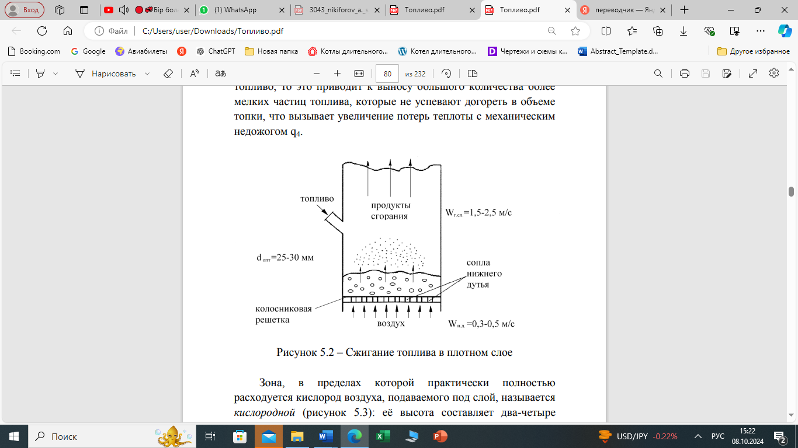
Рисунок 1.1 – Сжигание топлива в плотном слое
Кислородная и восстановительная зоны: В зависимости от высоты слоя происходит разное потребление кислорода. Выходящие газы содержат как невосстановленные, так и восстановленные компоненты [51].
При использовании полидисперсного топлива, которое загружается в слой, наблюдается явление, при котором мелкие частицы топлива уносятся дымом. Это происходит из-за того, что они не могут эффективно сгорать в объеме горелки, что ведет к увеличению тепловых потерь и неполному механическому сгоранию (q₄). Зона, где кислород воздуха, подаваемого под слоем, почти полностью расходуется, называется кислородной зоной (рисунок 1.2) [52].
Зона восстановления, на поверхности углеродных частиц происходят реакции восстановления компонентов СО₂ и H₂O. Эти реакции имеют следующий вид: СО₂+С=2СО и Н₂О+С=СО+Н₂ [53].
В этой области присутствуют горючие газы, такие как CO и H₂. Концентрация горючих газов увеличивается. В связи с ростом высоты зоны восстановления концентрация горючих газов также увеличивается.
Преимущества cжигания угля в слое: простота эксплуатации.
Недостатки сжигания угля в слое: Ограниченная производительность, повышенные потери тепла, возможность сжигания только твердого топлива.
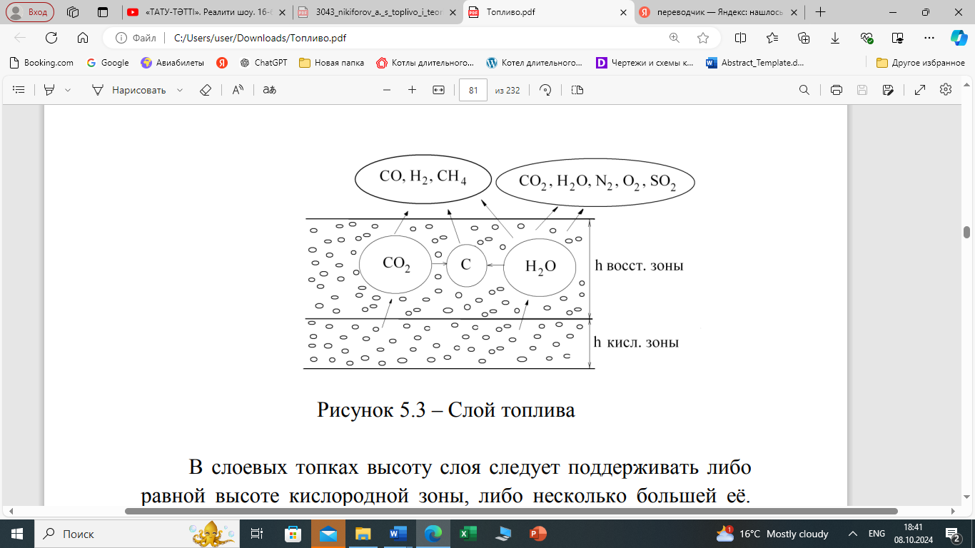
Рисунок 1.2 – Формирование зоны восстановления над топливным слоем
В промышленной теплоэнергетике широкое распространение получили многослойные топки, оснащенные пневмомеханическими метателями и цепной сеткой обратного хода (рисунок 1.3) [54].
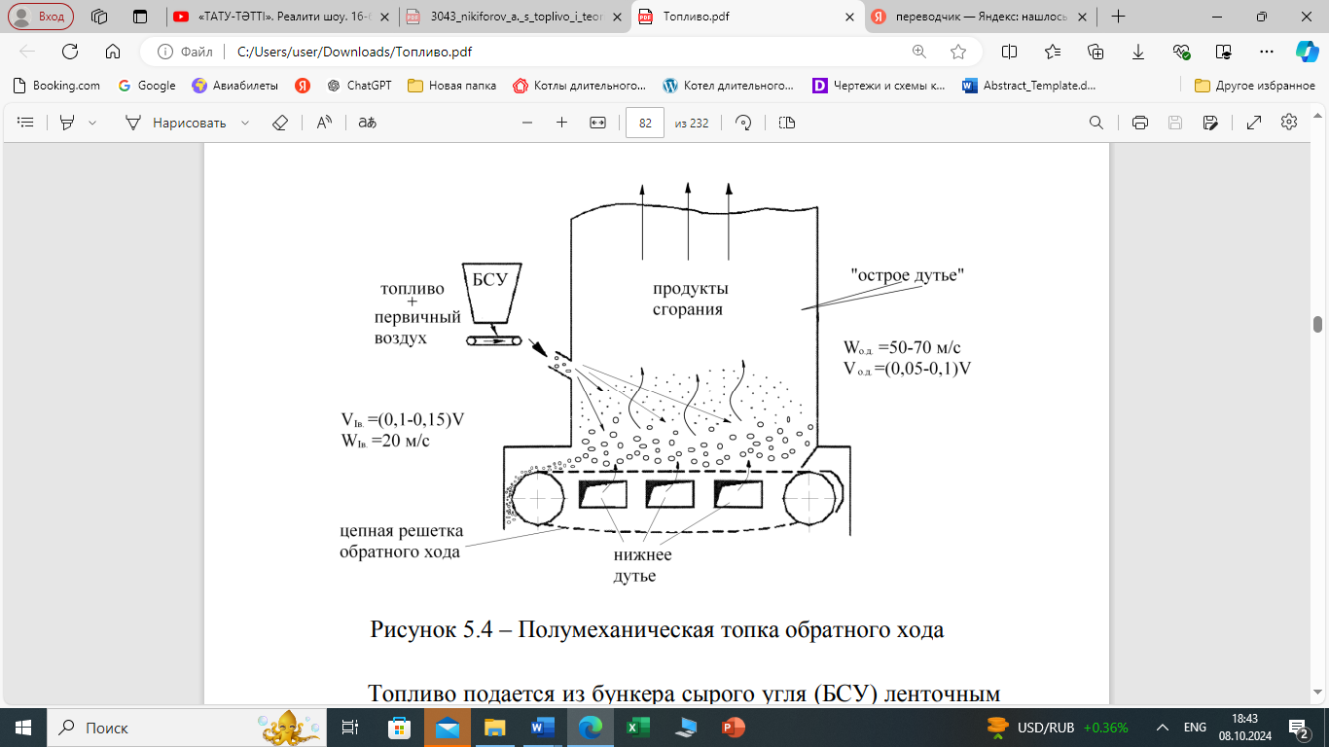
Рисунок 1.3 - Полумеханическая топка обратного хода
Процесс горения в слоевых топках протекает при очень неблагориятных условиях: периодическая загрузка в топку сравнительно больших порций угля и во время заброски топлива в топочную камеру прорывают значительного количества лишнего воздуха через открытую топочную дверцу. Эти обстоятельства нарушают нормальное протекание процесса горения и сильно снижают температуру в топочном объеме. После заброски горячие продукты горения и избыточный воздух из нижележащих слоев способствуют прогреву и разложению топлива на летучие вещества и кокс. Воспламенение свежезаброшенного топлива происходит не только за счет этого тепла, но и за счет теплопроводности от горячего топлива и излучения обмуровки [55].
В верхней зоне слоя выделяются влага и летучие вещества (CH₄, H₂, CO, CO₂). В этой зоне могут происходить восстановительные реакции, замедляющие прогрев. Во второй зоне горения кокса происходят реакции с образованием CO₂ и CO. Третья зона, состоящая из шлака и золы, отдает тепло поступающему воздуху, который нагревает зону горения кокса.
В результате горения в камеру поступают влага, летучие горючие вещества, продукты полного и неполного горения, а также частицы топлива, кокса и золы. При ручной заброске может возникнуть неоднородность слоя, что приводит к увеличению коэффициента избытка воздуха и ухудшает работу котла.
Горючие газы (СО, СН₄, Н₂) должны полностью сгорать в топочной камере, что зависит от температуры, кислорода и перемешивания газов. При недостаточном кислороде возможны неполное сгорание и образование сажи, которая окрашивает дым.
В топке с периодической загрузкой топлива возникают проблемы с неравномерной подачей воздуха, что снижает эффективность горения. Лишний воздух, поступающий при загрузке и чистке, снижает температуру, а недостаток кислорода — ухудшает сгорание. После прогара слоя воздух через него поступает в увеличенном объеме, но перед новой загрузкой горение происходит с избытком воздуха [56].
Сжигание кипящим слоем. Процесс, при котором мелкодисперсный материал продувается воздухом, создавая эффект кипения [88].
На рисунке 1.4 [57] представлены различные стадии процесса горения угля на решетке:
Рисунок 1.4а: Это начальная стадия горения, где уголь расположен на решетке, и воздух подается снизу. Топливо начинает гореть с поверхности, выделяя газообразные продукты сгорания. Слой горящего угля остается стабильным.
Рисунок 1.4б: толщины горящего слоя увеличивается за счет увеличения потока воздуха.
Рисунок 1.4в: Псевдожиженным слой топлива становится когда частица начинает парить в воздухе, и скорость потока достигает критической величины.

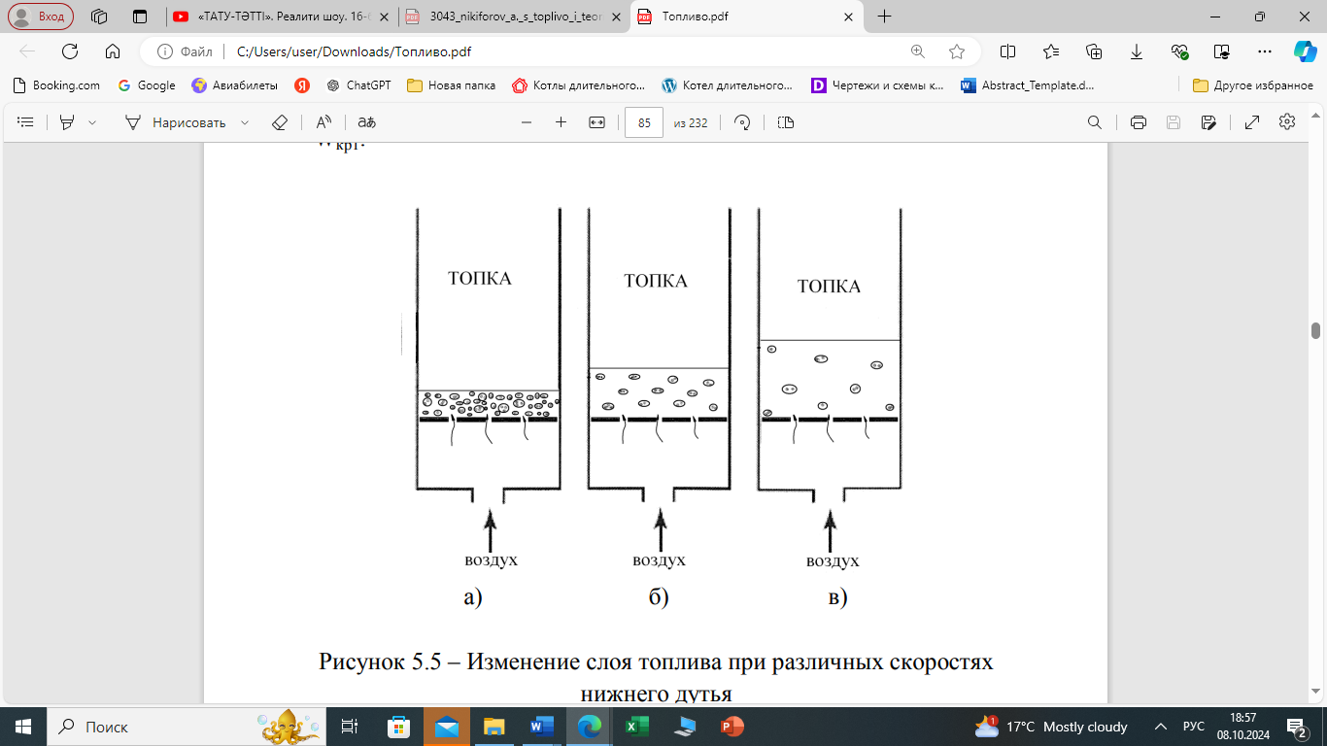
Рисунок 1.4 - Изменение слоя топлива при различных скоростях продувки

Cтационарно кипящим слоем называют слой где создается впечатление, что слой кипит. Это явление достигается за счет увеличения скорости толщина слоя тоже увеличивается (рисунок 1.5) [58].
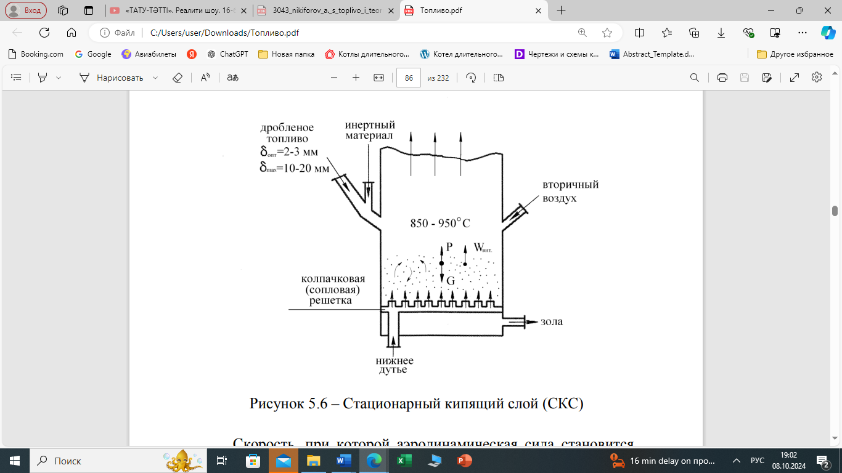
Рисунок 1.5 - Стационарный кипящий слой (СКС)
Критические скорости: Первая и вторая критические скорости определяют переходы от неподвижного слоя к кипящему и стационарному кипящему слою.
Циркулирующий кипящий слой (рисунок 1.6) [59,80]: Используется циклон для улавливания недогоревших частиц и их возвращения в топку, что повышает эффективность сжигания [97-99].
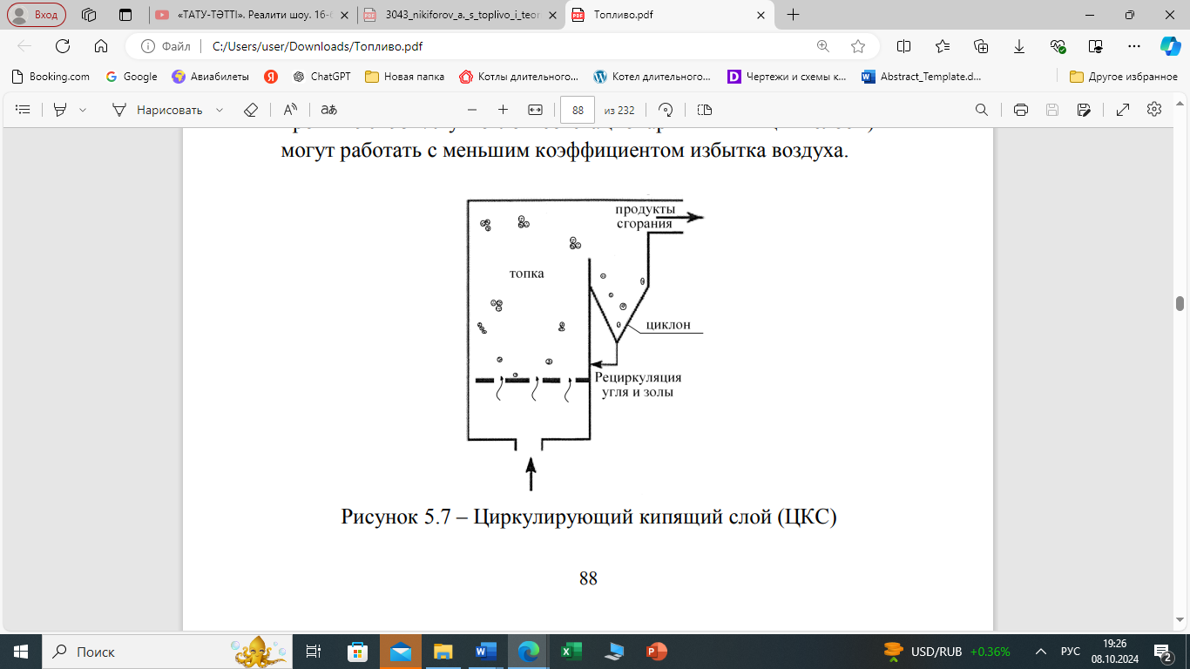
Рисунок 1.6 – Циркулирующий кипящий слой (ЦКС)

Преимущества котлов с кипящим слоем [89]:
- высокий коэффициент конвективного теплообмена.
- возможность сжигания низкосортных твердых топлив и отходов.
- компактные конструкции без систем пылеприготовления.
Недостатки котлов с кипящим слоем
- сложность регулирования производительности.
- возможность шлакования при высоких температурах.
- унос частиц инертного материала.
- эрозия поверхностей нагрева.
- Сжигание твердого топлива в объеме. При факельном сжигании уголь находится в пылевидном состоянии, подается вместе с воздухом. Это происходит через горелки, создавая факельное пламя, которое обеспечивает эффективное сгорание топлива (см. рисунок 1.7) [60].
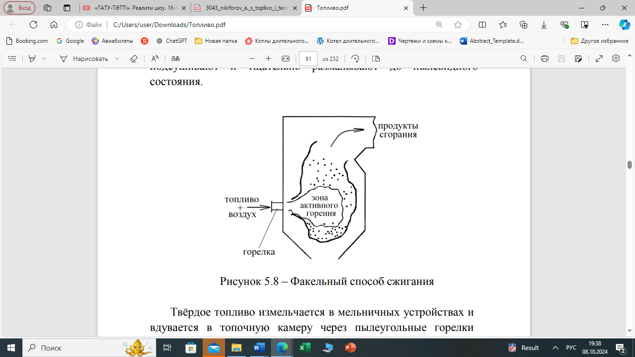
Рисунок 1.7 - Факельный способ сжигания

Применяются факельные и вихревые способы сжигания, но работа в основном сосредоточен на способах сжигания в слое [111].
Выбор метода сжигания твердого топлива зависит от конкретных условий эксплуатации, требуемой эффективности и экологических норм.
На циклонно-вихревых топках (рисунок 1.8) осуществляется сжигание высокотемпературных вихрей [61]. Этот метод также позволяет топливо до 5 мм.
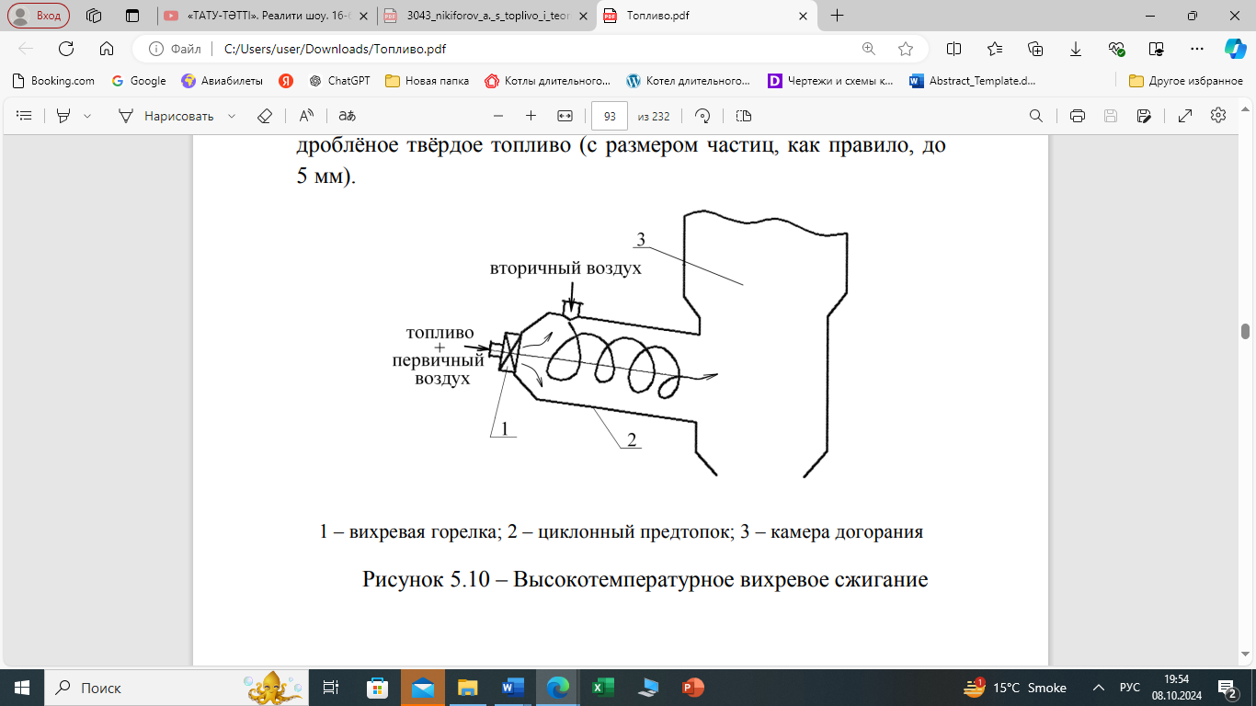
1-вихревая горелка; 2- циклонный предпоток; 3 – камера догорания
Рисунок 1.8 - Высокотемпературное вихревое сжигание

Горение низкотемпературного вихря. Другой тип вихревого сжигания-это низкотемпературный вихревой сжигание (ТТС) способ [62]. В основу технологии ТТС заложен принцип сжигания некачественно измельченного твердого топлива в камерной горелке на повторном обороте в условиях низких температур. Конструкция устройства ТТС приведена на рисунке 1.9 [63].

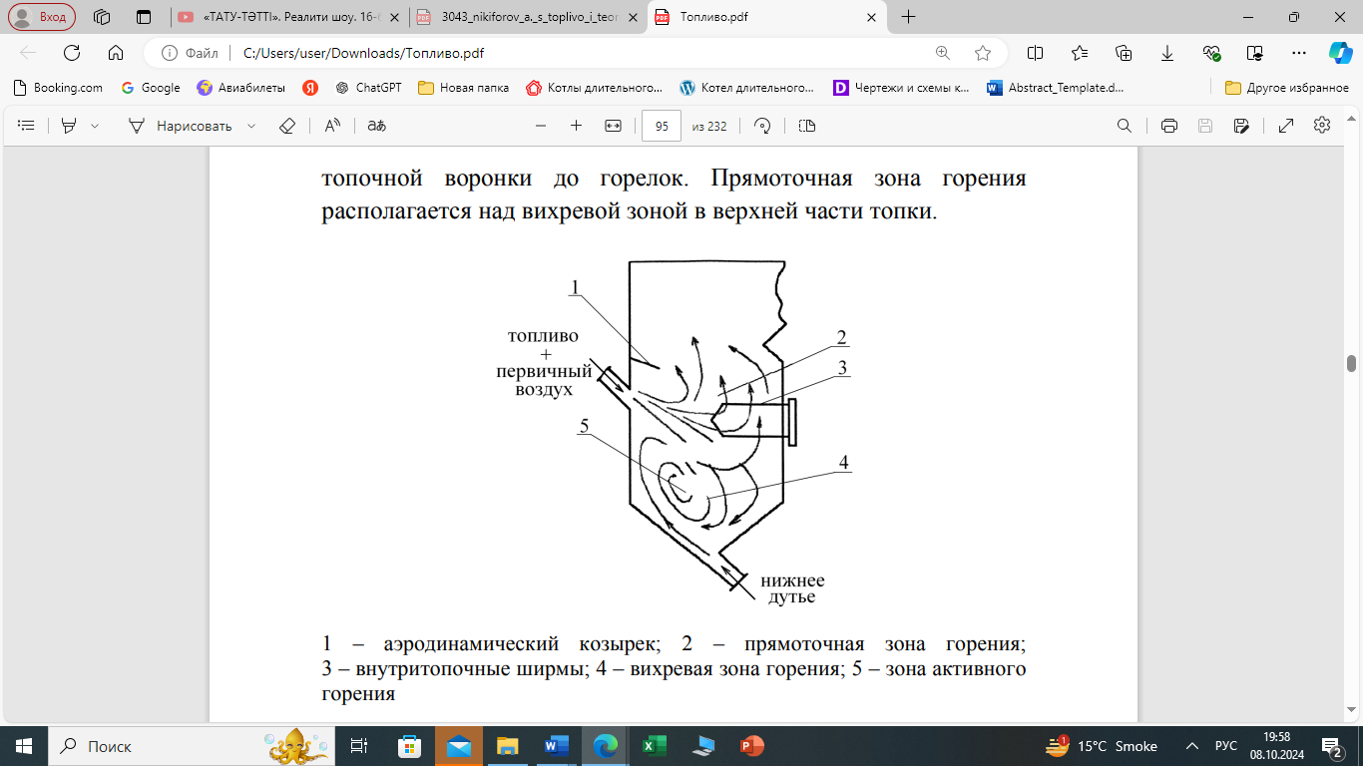
1 – аэродинамический козырек; 2 – прямоточная зона горения; 3 – внутритопочные ширмы; 4 – вихревая зона горения; 5 – зона активного горения
Рисунок 1.9 – Низкотемпературная вихревая топка
Имеют следующие недостатки:
- повышенная механическая неполная воспламеняемость (вывоз крупных несгоревших частиц с продуктами горения газа);
- эрозия внутренних поверхностей нагрева горелки.
Горение твердого топлива в слое. Принцип работы: горение происходит в диффузионной области, где воздух проходит через слой топлива, что способствует высокому уровню интенсивности сгорания.
Условия горения: Высокая концентрация топлива в объеме слоя; адиабатность зоны горения, где плотно лежащие частицы защищают друг друга от охлаждения; высокие относительные скорости воздуха и горячих частиц.
Зоны горения [64]:
  - Зона сушки и выхода летучих: процесс выделения летучих веществ и физические изменения структуры углерода.
  - Кислородная зона: высокое содержание свободного кислорода, способствующее выгоранию углерода.
  - Восстановительная зона: протекают восстановительные реакции с образованием окиси углерода (CO).
  - Зона шлаковой подушки: образуется расплавленный шлак, защищающий колосниковое полотно от высоких температур.
Процессы горения:
- Выгорание углерода: при высоких температурах углерод активно взаимодействует с кислородом, приводя к образованию CO.
- Вторичные реакции: происходят после окончания горения углерода, дожигание продуктов неполного сгорания, что происходит над слоем с использованием вторичного дутья.
- Температура и зола: восстановительные реакции сопровождаются снижением температуры, в то время как расплавление золы и образование шлаковой подушки защищают решетку от перегрева.
Горение твердого топлива в слое является сложным процессом с множеством факторов, влияющих на его эффективность и интенсивность. Правильная организация зон горения и использование различных схем сжигания помогают оптимизировать этот процесс для достижения максимальной производительности и снижения негативных эффектов.

1.4 Анализ тенденций в развитии котлов малой мощности со слоевым сжиганием углей
В данной работе рассмотрены отопительные котлы малой мощности, сжигающие только твердое топливо (уголь). Котлы, сжигающие жидкое и газообразное топливо не рассматриваются по трем причинам. Во-первых, чугунные или стальные секционные котлы универсальны по конструкции. В зависимости от типа топки (внутренняя или внешняя) они могут эксплуатироваться на антраците, каменном и буром углях, а также на газообразном и жидком топливе. Во-вторых, для большинства территории Казахстана не характерно наличие газовых месторождений и нефтеперерабатывающих заводов. Поэтому большинство отопительных котлов нашего региона работают исключительно на твердом топливе. И, в-третьих, котлы, сжигающие газообразное и жидкое топливо достаточно подробно рассмотрены в других работах.
Реальные данные по КПД водогрейных котлов малой мощности (0.3–3 МВт) со слоевыми топками при использовании низкокачественного угля показывают всего 30–60%, а должны быть 75–80%. Техническое несовершенство и отсутствие автоматизации и механизации, низкое качество топлива является причинами такой низкой эффективности (энергетической, экономической, экологической) котлов малой мощности со слоевыми топками [3, 17, 18].
Принцип сжигания угольных котлов со слоевыми топками малой мощности относится 1850 годам и 1930 годам. Накопленый научный и технический опыт в области технологий слоевого сжигания твердого топлива, представленные в работах Л.К Рамзина, А. С. Предводителева, Г.Ф. Кнорре и других технология сжигания топлива остается на том же уровни [19-24]. Основная масса научных исследований была сосредоточена в области пылеугольных технологий сжигания угля [25, 26, 27]. Недостаток научного внимания к проблемам малых котлов со слоевым сжиганием связано массовом переходе, в социалистической системе, к централизованной системе теплоснабжения [101]. Поэтому после распада Союза переход на децентрализованную систему показал неподготовленность общества, и используются архистарые конструкции малых тепловых источников до сих пор.
В последние годы по СНГ отдельные котельные заводы выпускают совершенствованные конструкции для коммунальной теплоэнергетики [28]. Однако они характеризуются высокой стоимостью, требуют высокого уровня эксплуатации и спроектированы для сжигания высококачественных каменных углей и угольного концентрата.
Котлы, производимые на твердом топливе в странах СНГ, как «Братск», «Энергия», «Минск» мощностью 1 МВт (0,86 Гкал/ч), сверх длительного горения типа «Энергия ТТ», «Stropuva», обеспечивают длительное горение от 5 до 30 часов, они также как КВР-50К «Тепло трон» могут работать только на отборных топливах [31, 32, 33, 34, 35, 36]. Также к недостаткам этих конструкции следует отнести: неэффективное сжигание топлива; ограниченный объем топки; невысокий КПД (60%) [37].
Главным недостатком конструкции этих котлов является использование колосниковой системы при подаче воздуха, что теряется большая часть мелкой частицы с дымовыми газами (из-за высокой вытяжной скорости) и падением более мелькой частицы в зольник через колосниковую решетку [86].
Исследования, проведенные для анализа в существующих котлах типа КВТС показали следующие потери тепла: с уходящими газами до 5,0%; с химическим недожогом 3,0%; с механическим недожогом до 20% [3,38, 39].
Для устранения этих недостатков автором разработана инновационная технология сжигания твердого топлива в неподвижном слое, исключающие эти потери [ 40, 41, 42].
Предлагаемая схема сжигания топлива основана на: уменьшении вытяжной скорости дымовых газов, за счет выполнения колосника глухим обеспечив продолжительность нахождения продуктов сгорания в камере; обеспечение полноту сгорания топлива загруженной в нижней части реакционной камеры в плотном неподвижном слое путем снабжения коллектором для подачи воздуха в слой (зону) горения, состоящим из труб с отверстиями, и установленном в топке над колосниковой решеткой.
Изучен опыт мирового достижения промышленных котлов малой мощности, работающих на твердом топливе по патентным документам в странах СНГ и ведущим зарубежным странам (США, Франция, Китай, Молдова, Беларусь, Россия и Казахстан) [65] согласно СТ РК ГОСТ 15.011–2005 позволило классифицировать по способу: механизации операции (подача топлива, шуровка слоя, удаления золы и шлака) обслуживания; организации процесса сжигания топлива в топочной камере [92,103] . По способу механизации операции обслуживания делятся на: ручные (немеханизированные); полумеханизированные; механизированные [66-68]. В зависимости от способа организации процесса сжигания топлива в топочной камере можно разделить на следующие три вида: с неподвижной колосниковой решеткой и неподвижным слоем топлива; с подвижной колосниковой решеткой и перемещением топлива по решетке; с подвижной колосниковой решеткой и движущимся вместе с решеткой слоем топлива. Основные виды топочных камер для сжигания твердого топлива в котлах малой мощности, используемых на территории Республике Казахстан, относятся только к первому виду - с неподвижной колосниковой решеткой и неподвижным слоем топлива [69-74]. Отсутствие последующих двух видов связаны сложностью конструкции и непрактичности в эксплуатации. Кроме того, присутствие вышеперечисленных недостатков, как потери мелких частиц через колосниковую решетку и дымовые газы. На основе анализа конструкции топочных систем котлов малой мощности модифицирована конструкция топочной камеры, исключающая потери мелкой фракции угля путем усовершенствования колосниковой системы и обеспечивающая полноту сгорания всех фракции топлива [75-79]. Исключения колосниковой системы позволят уменшить потери: через колосниковую решетку (до 12%); с дымовыми газами в 3 раза [80].
Технология слоистого сжигания угля, несмотря на свою привлекательность, не претерпела значительных изменений в области повышения эффективности, экологичности и уменьшения эксплуатационных затрат. Причины этому включают экономические барьеры, сложности в технологической модернизации и недостаточную реакцию на экологические вызовы.
С момента появления технологии слоистого сжигания угля в 1950-1960-х годах, основные принципы этой технологии не претерпели значительных изменений. В отличие от других областей энергетики, где наблюдается активное внедрение новых технологий, в случае с котлами малой мощности со слоистым сжиганием угля так и не получило значительного развития. Применение таких котлов по-прежнему ограничено в основном малыми и средними котельными установками, и технология не была адаптирована для более крупных мощностей [107-109].
Несмотря на развитие автоматизированных систем управления подачей топлива и воздуха в 1980-1990-е годы, эффективность работы котлов со слоистым сжиганием угля не увеличилась существенно. Проблемы с полным сгоранием угля, избытком воздуха и образованием сажи оставаться актуальными. Системы управления горением, применяемые в таких котлах, не смогли значительно улучшить КПД, а выбросы загрязняющих веществ, несмотря на их снижение, оставались высокими по сравнению с более современными технологиями сжигания [110-112].
Вместо значительного улучшения технологии, многие котлы оставались неэффективными и продолжали функционировать по устаревшим принципам. Такие котлы не получили достаточной научной и технологической поддержки для повышения их эффективности и сокращения выбросов.
Новые экологические стандарты, введенные в 2000-х годах, оказали минимальное влияние на развитие котлов со слоистым сжиганием угля. Многие из котлов продолжали работать с высоким уровнем выбросов, что привело к ограничению их применения в странах с жесткими экологическими требованиями [114-116].
Несмотря на введение биомассы в качестве альтернативного топлива для котлов, это решение не получило широкого распространения из-за экономических и технологических трудностей, связанных с модификацией существующих установок.
Автоматизация, хотя и была внедрена в 1990-2000-х годах, не привела к ожидаемым результатам. Системы автоматического контроля горения, хотя и помогали регулировать подачу топлива и воздуха, не смогли значительно повысить эффективность работы котлов. Низкий уровень разработки таких систем и отсутствие инноваций в области автоматизации горения привели к тому, что большинство котлов оставались маломощными и с ограниченными возможностями. Проблемы с неравномерным горением и недостаточной подачей кислорода не были решены на должном уровне, что снижало эффективность и увеличивало выбросы вредных веществ [117-120].
Хотя использование биомассы и качественного угля было предложено как способ улучшения работы котлов, на практике такие инициативы не были широко внедрены. Технология слоистого сжигания угля не была достаточно гибкой для адаптации к различным типам топлива, и многие котлы продолжали использовать традиционные виды угля. Проблемы с качеством топлива, неэффективность работы с низкокачественным углем и высокая стоимость модификации оборудования оставались значительными препятствиями для перехода на более экологичные и экономичные виды топлива.
Невзирая на потребности в уменьшении размеров и веса котлов, технология слоистого сжигания угля не продемонстрировала значительных достижений в этом направлении. По-прежнему большинство котлов малой мощности оставались громоздкими и тяжелыми, что ограничивало их применение в условиях ограниченного пространства, таких как частные дома или удаленные районы. Вместо внедрения новых материалов и технологий для уменьшения размеров котлов, многие производители продолжали использовать старые конструкции, что затрудняло улучшение их технических характеристик [121-123].
Ограниченное развитие автоматизации, низкая гибкость в адаптации к различным типам топлива, проблемы с экологичностью и эффективностью горения стали основными факторами, сдерживающими прогресс в этой области. В результате котлы малой мощности со слоистым сжиганием угля не достигли ожидаемых результатов, и многие проблемы, связанные с этим методом, остаются актуальными.

1.5 Методы повышения эффективности сжигания твердого топлива в неподвижном слое
Известен бытовой отопительный котел с верхней загрузкой топлива. Котел содержит колосник, зольник, топливную трубу, цилиндрический корпус с патрубком отвода продуктов горения. Колосник выполнен из двух поворотных частей колосника. (патент РФ на полезную модель №98550 МПК А24Н 1/08, опубл.20.10.2010г. бюл.№29).
Известный котел является бытовым котлом малой мощности и его применение ограничено по этой причине. Котел предназначен в основном для предприятий ЖКХ, малого и среднего бизнеса. Техническим недостатком котла является потери мелких фракции угля, просыпающегося вместе с золой через колосниковую решетку.
Известен промышленный отопительный котел со слоевой топкой и ручным управлением. Котел включает корпус с обмуровкой и загрузочной дверцей, теплообменник в верхней части, колосниковую решетку и зольник. Недостатком этого котла является то, что загрузка топлива, шурование горящего слоя, выгрузка шлака и золы осуществляется вручную.
Известны промышленные котлы большой мощности, в которых технологический процесс полностью или частично механизирован. Например, известен промышленный котел с колосниковой решеткой РПК. Котел состоит из корпуса обмуровкой, топка которого включает колосник из колосниковых балок с ручным рычажным приводом, зольник с выгрузной дверкой в основании и рычажным устройством для открытия и закрытия.
Недостатками этого типа котлов со слоевой топкой является: сложность конструкции колосника, состоящего из набора поворотных элементов, кинематический связанных с рычагом на фронте котла и потери мелких фракций топлива через подвижный колосник. В котел поступает значительно больше воздуха, чем необходимо. Низкая эффективность, так как много тепло уходит в дымовую трубу.
Известен промышленный водяной отопительный котел, принятый за прототип. Котел содержит корпус с обмуровкой и водяным контуром внутри. Топка котла включает колосниковую решетку и зольник под ней (полезная модель РФ №46563, МПК F24Y 1/00, опубл.10.07.2005г, бюл.№19). Недостатком котла является потери мелких фракций угля через колосниковую решетку, уходящие в зольник совместно с золой. Другим недостатком является ручная очистка колосника от шлаков из-за их стекания над колосниковой решеткой.
Регулировка температуры твердотопливного котла осуществляется путем изменения подачи воздуха в камеру сгорания котла. Существует два способа такой регулировки [124-126]:
- регулятор тяги с помощью цепочки соединяется с заслонкой подачи воздуха. Работает данная система следующим образом – когда температура воды в котле приближается к заданной на регуляторе тяги температуре, стержень чувствительного элемента регулятора удлиняется на величину, достаточную для прикрытия заслонки в пределах ее рабочего диапазона. Плюсы: низкая себестоимость системы; энергонезависимость.
- с использованием вентилятора и автоматики (контроллера). Суть управления заключается в плавном изменении напряжения питания вентилятора, в зависимости от разницы между заданной температурой и той, что есть сейчас в котле. Плюсы: более точно обеспечить заданную температуру теплоносителя в твердотопливном котле.
Имеются некоторые схемы распределение воздуха в котлах малой мощности [104]:
- распределение по площади поперечного сечения котла:
• некоторые зоны остаются совсем без воздуха, необходимого для горения, тогда как другие зоны получают лишние количества воздуха;
- путем увеличения числа отверствий:
• можно уменьшить пустые зоны в углах;
• в центре котла образуется зона, в которую воздух не доходит;
-при разных глубинах проникновения:
• производят индивидуальную регулировку каждого отверстия для воздуха, чтобы избежать лишних количеств воздуха в угловых зонах. При помощи заслонок с ручными управлениями можно регулировать давление воздуха. Регулирование давление воздуха производят путем изменения площади живого сечения отверстий либо отдельно у каждого отверстия [105]. Схемы распределение воздуха в котлах малой мощности передоставлен на рисунке 1.10 [106].
Усовершенствованная конструкция котлов малой мощности для сжигания угля в неподвижном слое исключает вышеприведенные потери [15-19] и имеют следующие преимущества:
-при поступлении воздуха через форсунки на неподвижный слой угля в камере сгорания будет обеспечена полное горение всего топлива, которая расположена на железном листе вместо колосниковой решетки;

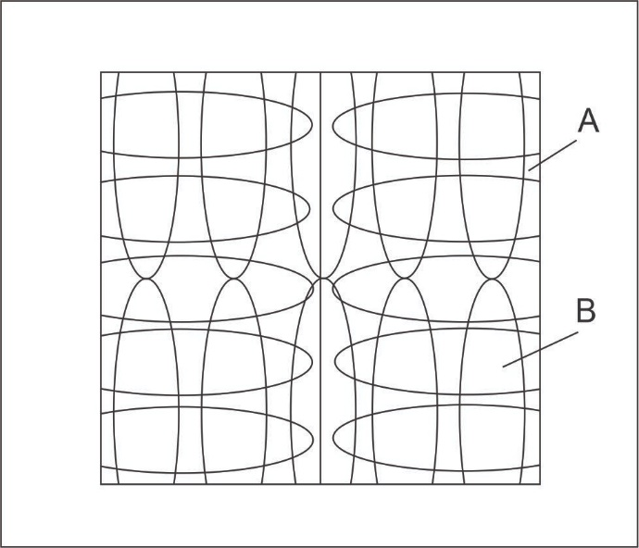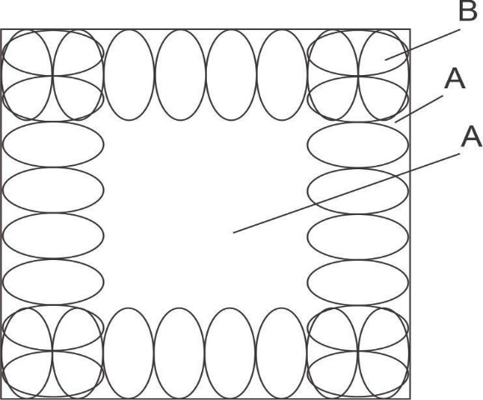
а） б)
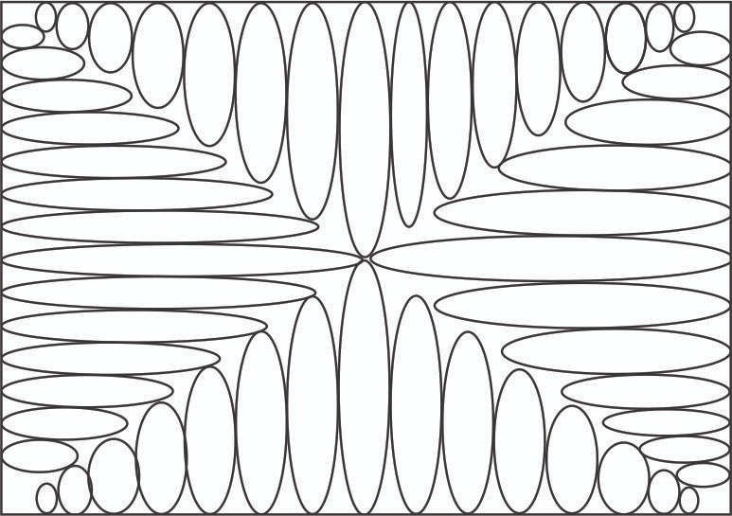
с)
А – воздухные пустоты; В – воздушные потоки
а) распределение по площади поперечного сечения котла традиционных воздушных потоков от четырех разных сторон топки;
б）распределение традиционных воздушных потоков путем увеличения числа отверствий; c) распределение отверстий воздухных потоков при разных глубинах проникновения
Рисунок 1.10 - Выбор схемы распределение воздуха в котлах малой мощности

-увеличивая время пребывания в камере сгорания несгоревших газов и мелких частиц доводит до полного сгорания обеспечив уменьшение вредных выбросов на окружающую среду.
Однако несмотря на все его преимущества данное устройство не обеспечивает требования эргономики научно-технического прогресса, как разовая загрузка топлива большего объема на длительный период горения без обслуживания котла. Преимущество длительности работы котлов малой мощности на угольном топливе связано с обеспечением стабильного теплового режима и экономичностью эксплуатации. Длительная работа позволяет сократить количество включений и отключений котла, что снижает износ оборудования и увеличивает срок его службы. Кроме того, при продолжительном горении котлы обеспечивают более равномерное сжигание угля, что способствует увеличению КПД и снижению вредных выбросов. Это особенно важно для автономных систем отопления, где такие котлы часто применяются, поскольку обеспечивает стабильное и эффективное теплоснабжение с минимальными затратами на топливо и обслуживание. Исходя из этого можно сформулировать цель исследования.
В результате для устранения выявленных недостатков разработанных котлов малой мощности предоставлена новая схема промышленного водяного отопительного котла малой мощности. Получен патент на изобретения №35521 от 18.02.2022 года бюлл. №7 [44].
Научная новизна заключается в: совершенствовании процесса слоевого сжигания угля в котлах малой мощности путем реконструкции топочной камеры; получении значений скоростей и температуры газа над неподвижным слоем угля после сгорания. Практическая значимость работы заключается в использовании схемы подачи воздуха при сжигании угля в неподвижном слое для обеспечения равномерность полноты сгорания; снижение вредных выбросов в дымовых газах и повышение коэффициента полезного действия котла.

1.6 Цель и задачи исследований
Обзор научно-исследовательских работ и опыт передовой практика показывают, что эффективность сжигания угля оценивается следующими основными показателями: коэффициентом полезного действия; низкими вредными выбросами (экологичностью); низкой остаточной энергией золы (экономичностью). Наиболее существенные влияние на эти показатели оказывает технология сжигания, определяемой конструктивной особенностью топочного устройства.
Известные способы сжигания в котлах большой мощности основаны на уменьшение размеры частицы угля до пылеобразного состояния для увеличения площади поверхности окисления. В связи с этим используется вихревые (циклонные) методы сжигания в топке котла. Использование таких способов в котлах малой мощности не является эффективным из-за громоздкости и дороговизны комплектующих оборудований. Эти методы сжигания были постоянно усовершенствованы в связи с переходом на централизованные отопления и выработки электрической энергии.
Котлы малой мощности для сжигания угля в неподвижном слое не были особо усовершенствованы из-за небольшого объема в применении. Однако учитывая дороговизны транспортировки тепла в участках с низкой плотностью населения во многих странах мира начали использовать децентрализованные системы отопления, исключающие потери на транспортировку тепла. В связи с этим идет постепенное развитие по разработке котлов для твердого топлива с использованием современного достижения науки и техники. Однако большинство конструкции этих котлов рассчитаны на качественный вид топлива, имеющие более крупные размеры для исключения механических потерь через колосниковую систему в зольник. Также разбивается конструкции котлов малой мощности путем обеспечения по длительности горения. Однако использование колосниковой системы не полностью исключает потери от химического и механического недожога из-за высокой скорости тяги дымовых газов.
Исходя из вышеизложенного материала, диссертационная работа имеет цель: повышение эффективности теплоотдачи и снижение вредных выбросов в окружающую среду при сжигании твердого топлива в неподвижном слое в промышленных отопительных котлах малой мощности, путем совершенствования конструкции топочной камеры для управления подачи воздуха в зону горения топлива.
Для достижения поставленной цели необходимо было решить следующие задачи:
- провести анализ состояния и тенденций развития котельно-топочной техники и технологий слоевого сжигания органического топлива в котлах малой мощности;
- теоретическое обоснование основных параметров и режимов работы котлов малой мощности при сжигании твердого топлива в неподвижном слое путем численного моделирования;
- провести многофакторный эксперимент по обоснованию геометрических параметров воздушной форсунки и воздухонагнетательной линии в условиях лаборатории;
- производственные испытания разработанной схемы при сжигания угля в неподвижном слое в котлах малой мощности и получение данных о параметрах выбросов вредных веществ в атмосферу ;
- оценка технико-экономической эффективности сжигания неподвижного слоя угля по предложенной схеме и классической схеме.

2 ТЕОРЕТИЧЕСКОЕ ОБОСНОВАНИЕ КОНСТРУКТИВНЫХ ПАРАМЕТРОВ И РЕЖИМОВ РАБОТЫ КОТЛА ДЛЯ СЖИГАНИЯ ТВЕРДОГО В НЕПОДВИЖНОМ СЛОЕ

2.1 Конструкция и работа усовершенствованного лабораторного образца предлагаемого котла малой мощности
В котлах малой мощности с колосником имеется ряд недостатков, которые приводят к потере мелких недогоревших частиц через вытяжную трубу с дымовыми газами и более крупные частицы, имеющие меньше размера решётки колосника, выпадают в зольник.
Усовершенствованная конструкция котла позволяет устранить вышеперечисленные недостатки и обеспечивает полноту сжигания слоя угля. Конструкция котла имеет следующие особенности:
- вместо колосника используется сплошной металлический пласт, потери мелких частиц через колосник в зольник отсутствуют, из-за отсутствия в колоснике уменьшается скорость потока воздуха, соответственно вертикальное составляющее скорости горючего газа в топке происходит только за счет образованного давления при горении, тем самым существенно будет увеличена теплоотдача в отопительную систему;
- воздух подается в неподвижный топливный слой в горизонтальном направлений через боковые отверстия форсунки, что обеспечивает полное послойное горение угля в камере сгорания, а расход воздуха контролируется с помощью вентилятора путем отключения и включения, что обеспечивает полноту сжигания угля и приводит к существенному уменьшению выброса вредных веществ в окружающую среду.
Новым в котле предложен выполнить колосник глухим, без щелевым, подача воздуха осуществляется воздушным коллектором. Рабочий процесс отопительного котла происходит в следующим образом. Через входной патрубок и выходной водяную рубашку котла соединена система циркуляции воды в отопительной системе. Через загрузочную дверь в корпус котла (на глухой колосник) загружается необходимая порция угля и разжигаются. Одновременно, через коллектор в топку котла подается воздух. Уголь горит в неподвижном слое за счет воздуха, поданный в слой угля в горизонтальном направлении и образующиеся горячие газы, поднимаясь вверх, омывают трубы водяной рубашки котла и нагревается вода, протекающая по ним, которая через выходной патрубок отводится потребителю. По завершении процесса сгорании угля в зоне горения на колоснике образуются зола и шлак, которые выгружаются. Для этого, рукоятками поворачиваются части глухого колосника на некоторый угол, их, и ссыпают золу и шлак в зольник и удаляют из него.
Для проведения лабораторного исследования был изготовлен водяной котел по образцу бытового типа имеющий стандартную колосниковую решетку с возможностью свободного съема для замены ее с глухой (без щелевых отверстий) плитой. Глухая плита с толщиной 10 мм имела одинаковые размеры по длине и ширине с колосниковой решеткой. По середине плита имела отверстие с диаметром 50 мм отверстие для пропуска воздуха нагнетающей трубы к распределителям воздуха. Взаимозаменяемость колосниковой решетки и глухой плитки предусматривала проведения лабораторного эксперимента в два этапа для сравнительной оценки двух способов сжигания угля: колосниковой и без колосниковой (с принудительной подачей воздуха).
Схема лабораторного образца предлагаемого котла малой мощности сжигающий уголь путем горизонтальной подаче окислителя (воздуха) в неподвижный слой предоставлен на рисунке 2.1. Котел снабжен: цилиндрической топочной камерой (1) для слоевого сжигания угля, включающая глухую плитку (2); вертикальной дымовой трубой (3) (проходящей по центру водяного котла), соединяющий камеру топки с атмосферой. Топочная камера (4) имеет боковую дверцу (6) для загрузки топлива, основание топочной камеры имеет прямоугольный проем, соединяющий с камерой зольника. Проем имеет специальное гнездо в форме прямоугольника для размещения глухого колосника в виде плиты толщиной 10 мм из стали или стандартного колосника такого же внешнего размера. Глухая плитка имеют габаритные размеры (250 х300 мм) для размещения в гнездо. Камера зольника (7) имеет также окно, расположенное ниже загрузочного окна. Глухой колосник устанавливается в колосниковое гнездо параллельно горизонту и имеет по центру отверстие диаметром 50 мм для монтажа воздух напорного трубопровода (9) для соединения нагнетательной линии для подачи струи воздуха в неподвижный слой угля. К центральной напорной трубе сверху глухой колосниковой плиты радиально соединены 5 воздухонагнетательных труб (8) плотно прилегая с боковыми сторонами на поверхность плиты через каждые 72 градуса по окружности. К горизонтальным 5 трубам вертикально установлены 10 труб (по 2 штуки на каждую горизонтальную трубу). Диаметры вертикальных нагнетательных труб составляет 25 мм, высота – 15 мм, каждая вертикальная труба имеет радиальные отверстия, направленные параллельно горизонту в трех уровнях на четыре направление под углом 90 градусов. Верхняя торцевая часть всех напорных труб загушена герметично. Горизонтальные отверстия предназначены для подачи струи воздуха в слой угля под давлением. Центральная напорная труба подключена к центробежному вентилятору. Вентилятор имеет возможность изменить обороты с помощью частотного преобразователя, который будет регулироваться согласно плану эксперимента.
Напорная труба центральная в нижней торцевой части имеет резьбу для соединения воздух транспортирующей трубой для монтажа и демонтажа при замене глухую плиту на колосник и наоборот [56-60]. Колосниковая решетка и глухая плитка выполнены с одинаковыми размерами (250 х300 мм) с возможностью замены для сравнения параметров при сжигании угля: классическим методом и предложенным методом. Экспериментальная лабораторная конструкция котла предназначена для проведения экспериментальных исследований путем замера теплотехнических и гидродинамических параметров в процессе сжигания угля в неподвижном слое.
В приложении А представлен чертеж лабораторного образца предлагаемого котла малой мощности путем интенсификации процесса горения топлива и 3D модель котла (приложение Б).
Согласно представленной конструкции предлагаемого котла и для выполнения процесса сжигания угля предусмотрены теоретические и экспериментальные исследования по обоснованию параметров и режимов работы отдельных блоков экспериментального образца предлагаемого устройства. К основным блокам обеспечивающие процесс горения неподвижного слоя угля относятся: воздухоподводящий блок, обеспечивающий окисления слоя угля; блок для удаления шлака и золы; камера сжигания, где происходит выделение тепла.
Параметры и режимы работы воздухонагнетательного блока обосновались путем проведения экспериментальных исследований методом планирования эксперимента, где искусственно созданной воздушной струей нагнетаемого воздуха в слой угля (размещенный между прозрачными пластинками) определялись: длина, высота и ширина проникающего воздушного потока.

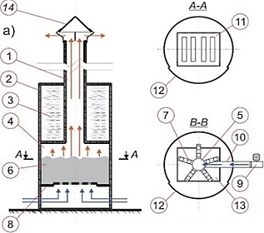

1 - дымоход; 2 - контур котла; 3 - вода; 4 - топочная камера; 5 - центральная воздухозаборная труба; 6 - угольный слой;
7 - горизонтальные воздухозаборные трубы; 8 - основание топочной камеры; 9 - вентилятор воздухозабора; 10 - воздухозаборная линия; 11 - решетка; 12 - дверца; 13 - плоская пластина; 14 - колпак дымохода
Рисунок 2.1 – Схема предлагаемого котла малой мощности сжигающий уголь путем горизонтальной подаче окислителя (воздуха) в неподвижный слой
2.2 Теоретические основы процесса сжигания твердого топлива в неподвижном слое при использовании новой конструкции топки котла
Проведен теоретический расчет с использованием математической модели для определения начального поля скоростей и температуры газа в камере сгорания для двух способов сжигания угля.
Теоретические исследования основаны на математическом моделировании поля скоростей и температуры газа в топочной камере. Численное решение движения сжимаемой среды в топочной системе определяется с помощью пакета прикладных программ Ansys Fluent.
В данной работе используются нижеследующие методы:
- теоретические исследования, основаны на применении законов механики и численного моделирования;
- экспериментальные исследования предусматривают проведение лабораторных исследований, с использованием математической статистики, теории планирования экспериментов и химического анализа. Также проведение исследований лабораторных экспериментов с использованием экспериментального образца.
Создание конструкции топки включают четыре системы: топливо (виды и свойства); экологические требования к топкам для сжигания; технология (способ, метод) сжигания; теплоотдача.
Конструкция топки котла должна отвечать ряду требований, включая параметры рабочего процесса, условия окружающей среды (такие как температура и влажность) и требования к характеристикам топлива.
Сжигание топлива представляет собой технологический процесс, включающий в себя различные операции, технологические этапы и эксплуатационные затраты.
Экологические нормы для конструкций источников тепла регламентируются государственными стандартами, контролирующими состав выхлопных газов и содержание твердых примесей в них. Системный анализ используется для описания взаимосвязей между параметрами технологических процессов, не зависящих друг от друга функционально.
Методика исследования основывается на комплексном подходе к прогнозированию развития технологий и систем в энергетике [46,75].
К наиболее важному исследованию следует отнести инструментальный метод исследования, который будет выполняться с использованием существующих приборов и оборудований при выполнении натурных экспериментов.
Эти эксперименты проводились с целью: изучения коэффициентов избытка воздуха по составу продуктов сгорания; обоснования конструктивных параметров разрабатываемой конструкции топочного устройства котла; исследования режимов работы технологических процессов [47-49].

2.2.1 Численное моделирование распределения полей скорости и температуры газа в котле в разные моменты времени
Схема лабораторного угольного котла со стационарным слоем без колосника и с нагнетанием воздуха в неподвижный слой угля предоставлен на рисунке 2.2 для численного моделирования.
Теплоотдача модифицированного котла была исследована с использованием расчетных методов, при которых применялись уравнения турбулентного течения в нестационарной стратифицированной среде [95]. Эти уравнения позволили учесть сложные процессы теплообмена, происходящие в котле при различных условиях эксплуатации, что способствует более точному прогнозированию его эффективности и теплоотдачи.

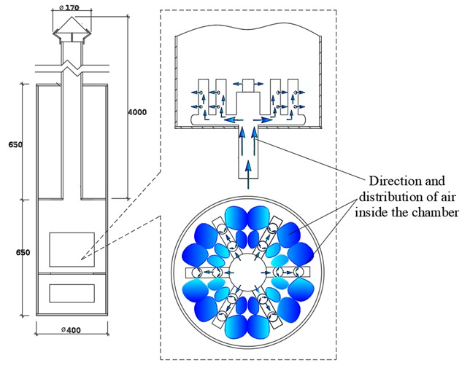
Направление и распределение воздуха внутри топочной камеры

Рисунок 2.2 - Схема лабораторного угольного котла с неподвижным слоем без колосника и для сжигания угля с нагнетанием воздуха в стационарный слой

Математическое моделирование распределения поля скорости и температуры газа в топке котла при сжигании угля в неподвижном слое. Для анализа поля скорости потока на входе выполняется численное двумерное моделирование. Использование полных уравнений Навье-Стокса дает значительное преимущество для расширения области анализа при различных граничных условиях и геометриях. Математическая модель основана на RANS (усредненном по Рейнольдсу уравнении Навье-Стокса), которая описывает как газ движется в пространстве, которое состоит из следующих управляющих уравнений [41]:
Уравнение неразрывности:
$$\frac{∂u_{i}}{∂x_{i}}=0$$  Уравнение импульса: |  |  |  | (2.1)
$$\frac{∂u_{i}}{∂t}+\frac{∂\left(ρu_{i}u_{j}\right)}{∂x_{j}}=\frac{∂(-ρ\overline{u_{i}^{'}u_{j}^{'}})}{∂x_{j}}-\frac{∂P}{∂x_{i}}+\frac{∂}{∂x_{j}}\left(μ\left(\frac{∂u_{i}}{∂x_{j}}+\frac{∂u_{j}}{∂x_{i}}\right)\right)+f$$  Уравнение теплового переноса для температуры: |  |  |  | (2.2)
$$\frac{∂T}{∂t}+\frac{∂ρu_{j}T}{∂x_{j}}=\frac{∂\left(-ρ\overline{u_{j}^{'}T^{'}}\right)}{∂x_{j}}+\frac{∂}{∂x_{j}}\left(D\frac{∂T}{∂x_{j}}\right)$$  Кинетическая энергия турбулентности: |  |  |  | (2.3)
$$\frac{∂k}{∂t}+u_{j}\frac{∂k}{∂x_{j}}=P_{k}-β^{*}kω+\frac{∂}{∂x_{j}}\left[\left(ν+σ_{k}ν_{T}\right)\frac{∂k}{∂x_{j}}\right]$$  Удельная скорость рассеивания: |  |  |  | (2.4)
$$\frac{∂ω}{∂t}+u_{j}\frac{∂ω}{∂x_{j}}=αS^{2}-βω^{2}+\frac{∂}{∂x_{j}}\left[\left(ν+σ_{ω}ν_{T}\right)\frac{∂ω }{∂x_{j}}\right] +2\left(1-F_{1}\right)σ_{ω2}\frac{1}{ω}\frac{∂k}{∂x_{i}}\frac{∂ω}{∂x_{i} }$$  Таблица 1 - Переменные |  |  |  | (2.5)
переменные
$$u_{i},u_{j}$$ | Составляющие скорости | T | температура
$$i,j$$ | $i,j=1,2$ для двумерных уравнений | t | время
$$P$$ | давление | $$\overline{u_{i}^{'}u_{j}^{'}}$$ | Усредненные напряжения по Рейнольдсу
$$ρ$$ | плотность | $$\overline{u_{j}^{'}T'}$$ | Турбулентные тепловые потоки
$$ν, μ$$ | Кинематическая и динамическая вязкость | D | Коэффициент диффузии
$$f$$ | средняя внешняя сила тела

Так как были введены новые неизвестные, напряжения Рейнольдса требуют замыкания для этого в нашем случае была использована турбулентная модель $k-ω \left(SST\right)$.
Коэффициенты замыкания для (2.4) - (2.5):

$F_{2}=\tanh\left[{\left[\max\left(\frac{2\sqrt{k}}{β^{*}ωy},\frac{500ν}{y^{2}ω}\right)\right]}^{2}\right]$ (2.6)

$P_{k}=\min\left(τ_{ij}\frac{∂u_{i}}{∂x_{j}}, 10β^{*}kω\right)$ (2.7)
$F_{1}=\tanh\left\{{\left\{\min\left[\max\left(\frac{\sqrt{k}}{β^{*}ωy},\frac{500ν}{y^{2}ω}\right),\frac{4σ_{ω2}k}{CD_{kω}y^{2}}\right]\right\}}^{4}\right\}$ (2.8)
$CD_{kω}=\max\left(2ρσ_{ω2}\frac{1}{ω} \frac{∂k}{∂x_{i}}\frac{∂ω}{∂x_{i}}, {10}^{-10}\right)$ (2.9)
$ϕ=ϕ_{1}F_{1}+ϕ_{2}\left(1-F_{1}\right)$ (2.10)
$α_{1}=\frac{5}{9} , α_{2}=0.44$ (2.11)
$β_{1}=\frac{3}{40} , β_{2}=0.0828, β^{*}=\frac{9}{100}$ (2.12)
$σ_{k1}=0.85 , σ_{k2}=1$ (2.13)

$σ_{ω1}=0.5 , σ_{ω2}=0.856$ (2.14)
Представленная система уравнений описывает турбулентное течение в рамках RANS с использованием модели турбулентности $k-ω \left(SST\right)$. Где первое уравнение – неразрывности, обеспечивает закон сохранения массы, второе уравнение представляет за собой осредненное по Рейнольдсу уравнение движения, включающее $\overline{u_{i}^{'}u_{j}^{'}}$ - напряжение Рейнольдса для замыкания которого требуется модель турбулентности $k-ω \left(SST\right).$ Третье уравнение описывает перенос температуры с учетом потока тепла $\overline{u_{j}^{'}T'}$, который также требует замыкания. В свою очередь, 4 и 5 уравнения описывают перенос турбулентной кинетической энергии и перенос удельной скорости диссипации, которые включают дополнительные члены источника и диссипации [41].
Граничные условия представлены на рисунке 2.3.

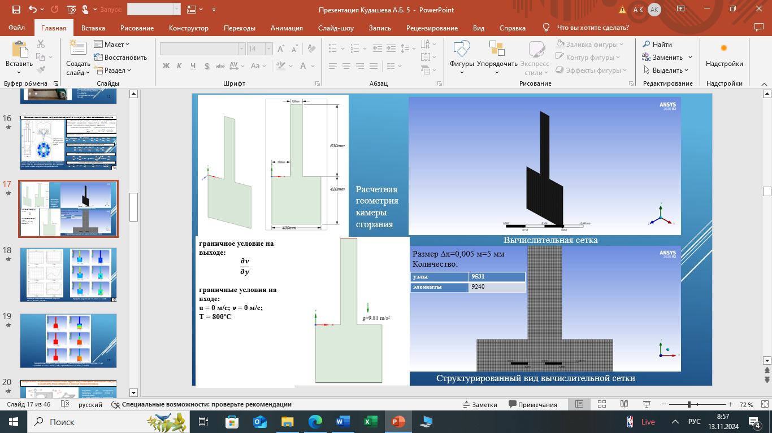
Рисунок 2.3 - Граничные условия
Вычислительная геометрия:
На рисунке 2.4 представлена схема камеры сгорания, используемой в экспериментальной установке для анализа процесса после сжигания угля. Размеры и координаты указаны с комментариями для обеспечения точного воспроизведения и дублирования с реальной камеры. На виде спереди общая высота камеры составляет 630 мм, ширина нижней секции - 400 мм, а ширина верхней секции - 100 мм.
На виде сбоку видно, что высота нижней секции составляет 420 мм, ширина средней секции - 150 мм, а общая высота - 630 мм. Эти измерения важны для калибровки скорости воздушного потока и оценки распределения температуры. Схема помогает точно построить экспериментальную модель и интерпретировать данные, полученные с помощью различных методов сжигания, обеспечивая согласованные экспериментальные условия для надежного сравнения.
Исследуемая область течения покрывается равномерно по пространству сеткой ячеек

(2.15)
где - размеры шагов сетки, - число ячеек сетки соответственно в направлении .

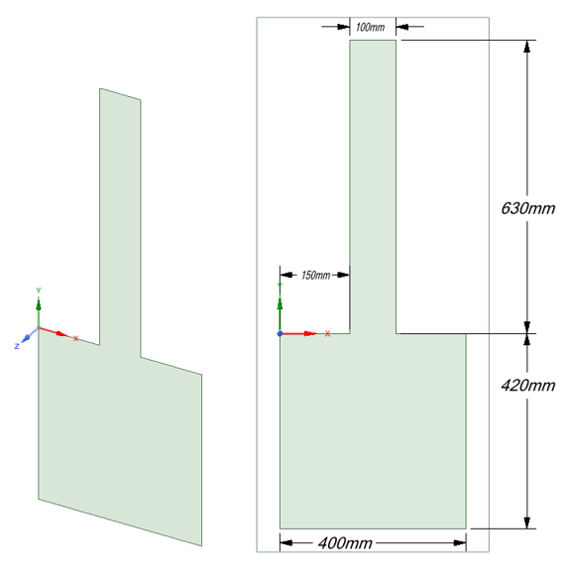
Рисунок 2.4 - Вычислительная геометрия камеры сгорания

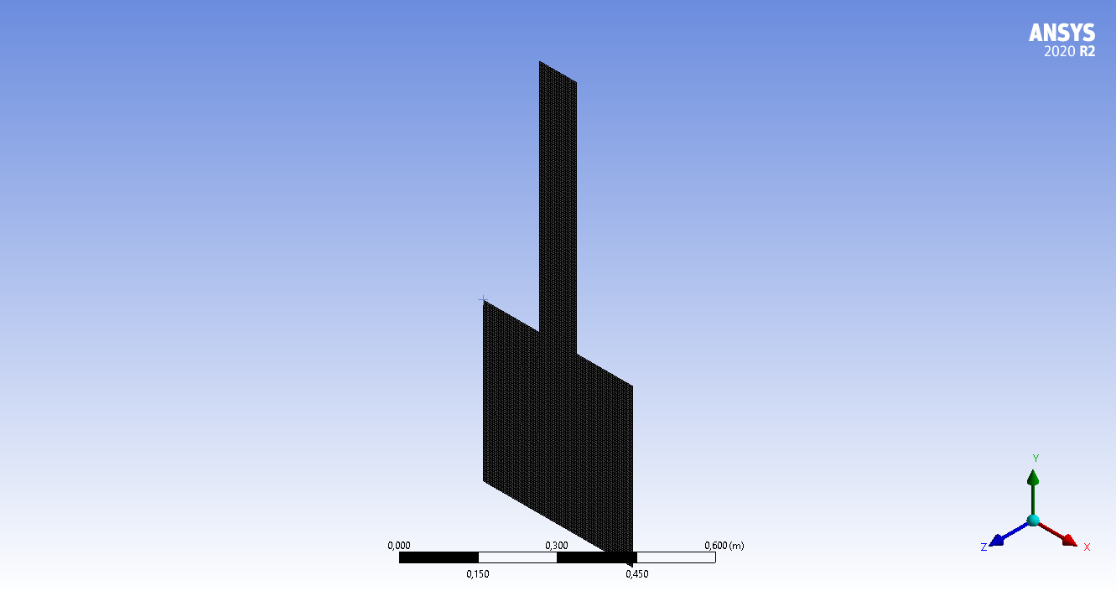
Рисунок 2.5 - Вычислительная сетка

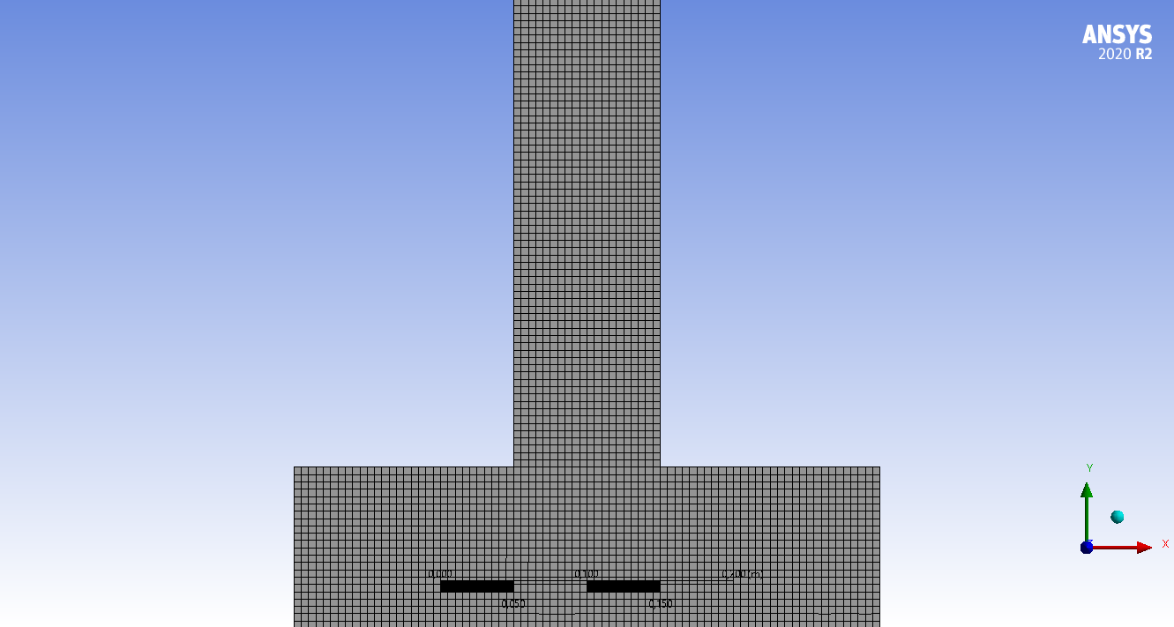
Рисунок 2.6 - Структурированный вид вычислительной сетки

Структурированная сетка, показанная на рисунках 2.5 и 2.6, была создана с использованием минимального размера шага ∆x=0,005 м=5 мм. Заданный размер ∆x дает 9 531 узел и 9 240 элементов.
В вычислительном алгоритме используется разнесенная сетка, т.е. координаты сеточных функций разнесены в пространстве, как показано на рисунке 2.7.
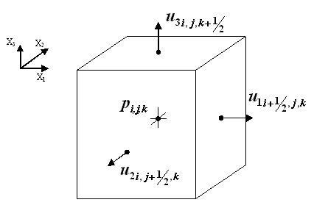
Рисунок 2.7 - Сеточный шаблон

Этот подход позволяет наглядно представить каждую ячейку как объемный элемент среды, для которого в центре рассчитываются давление и дивергенция (в зависимости от знака это значение указывает на наличие источника или стока в данной ячейке). Знание нормальной компоненты вектора скорости на границе ячейки позволяет напрямую вычислять поток импульса через эту границу.
Также стоит отметить еще одно преимущество разнесенной сетки. Поскольку давление рассчитывается в центре ячейки, а сетка согласована с границей, для смежной с границей ячейки её сторона точно совпадает с границей. Это устраняет необходимость в дополнительных граничных условиях для давления, которые отсутствуют в физической постановке задачи.
Использование разнесенной сетки позволяет связывать значения переменных между соседними точками, что также помогает избежать осцилляций в решении, особенно в случае давления. Осцилляции могут возникнуть, если для всех производных на не разнесённой сетке используются центральные разности, приводя к несвязанным значениям давления в разных точках.
Для любой сеточной функции, удовлетворяющей второй или третьей краевой задаче на собственные значения, имеет место разложение в ряды собственных функций оператора.

(2.16)
где
Согласно эти выражениям введем следующие выражения:

(2.17)
где

(2.18)
Подставляя выражения (2.19) в уравнение (2.17) получим следующее выражение:

(2.19)

Используя выражение приведем уравнение (2.19) к следующему виду:

(2.20)
Данное уравнение преобразуется к следующему виду:

В векторном виде данное уравнение запишется следующим образом:

, (2.21)

где матрицы и вектора принимают следующий вид:

Алгоритм матричной прогонки для решения уравнения (2.21):

(2.22)
(2.23)
(2.24)
Конечное поле скорости:
(2.25)

При решении уравнении для температуры также применяется метод дробных шагов и аналогичные вычисления как для уравнения движения.
Поле давления изначально неизвестно, но необходимо для вычисления составляющих скорости. Для оценки неизвестного поля давления требуется следующий итеративный процесс.
- Выбор поле давления p*;
- Решение уравнение импульса, чтобы получить $u^{*},v^{*}$;
- Решите уравнение p′;
- Этап коррекции давления: $p=p^{'}+p^{*}$;
- Нахождение правильных значений $u и v, u=u^{'}+u^{*}, and v=v^{'}+v^{*};$
- Проверка сходимости, сравнив изменения полей скорости и давления с заранее определенными критериями сходимости $ϵ$.
- Если сходимость не достигнута, повторяется предыдущие шаги до тех пор, пока не будет достигнута сходимость.
Все перечисленные уравнения объединяет то, что они являются составляющими общей системы уравнений, описывающей механизм переноса вещества, энергии и импульса в сплошной среде, особенно в турбулентных потоках. Эти уравнения базируются на фундаментальных принципах физики и математики, таких как сохранение массы, импульса и энергии, а также на турбулентных моделях, которые вводят дополнительные уравнения для учета сложных эффектов турбулентности.
Эти уравнения вместе используются в вычислительной гидродинамике (CFD) для моделирования реальных процессов: от течения воздуха вокруг самолёта до распространения загрязнителей в атмосфере или нагрева охлаждающих жидкостей. Также они являются компонентами единой системы, описывающей поведение потоков. Их решение совместно позволяет предсказывать сложные физические процессы, такие как турбулентность, конвективный перенос, теплопередача и многое другое.

2.2.2 Результаты численного моделирования
На основе результатов аналитических расчетов получены графические интерпретации математических моделей распространения поля скорости и температуры по закрепленному пласту угля при горении (рисунках 2.8–2.10).
Графически параллельно представлены результаты для классического способа сжигания с подачей воздуха через колосниковую решетку (левая часть рисунков 2.8–2.10) предлагаемого способа с нагнетанием воздуха в неподвижный слой угля под давлением (правая часть рисунков 2.8–2.10).
Координаты опорной линии, для которой записаны числовые результаты, составляют x=0,4, y=-0,3. Графики на рисунков 2.8–2.10 показаны профили скорости в разные моменты времени (t = 1 с, 50 ​​с, 100 с) в зависимости от диапазона x.
На рисунке 2.8 показано начало установившегося режима горения в камере: опорная линия для постоянной скорости 1,5 м/с (слева) и опорная линия для начальной скорости 0 м/с (справа).
Первые изменения скорости при начальной скорости 0 м/с наблюдались при t = 1 с на боковых стенках котла. Последующие изменения скорости в виде вихрей наблюдались по всей расчетной геометрии, причем максимальная скорость сначала появлялась на правой боковой стенке котла. И что позволяет для увеличения времени нахождения за счет снижение вертикальной скорости газа над горючим слоем топлива.

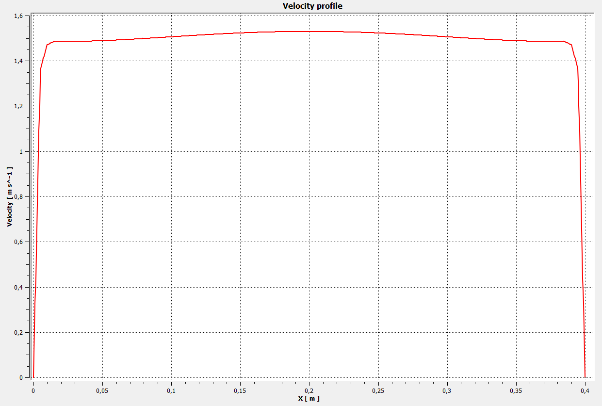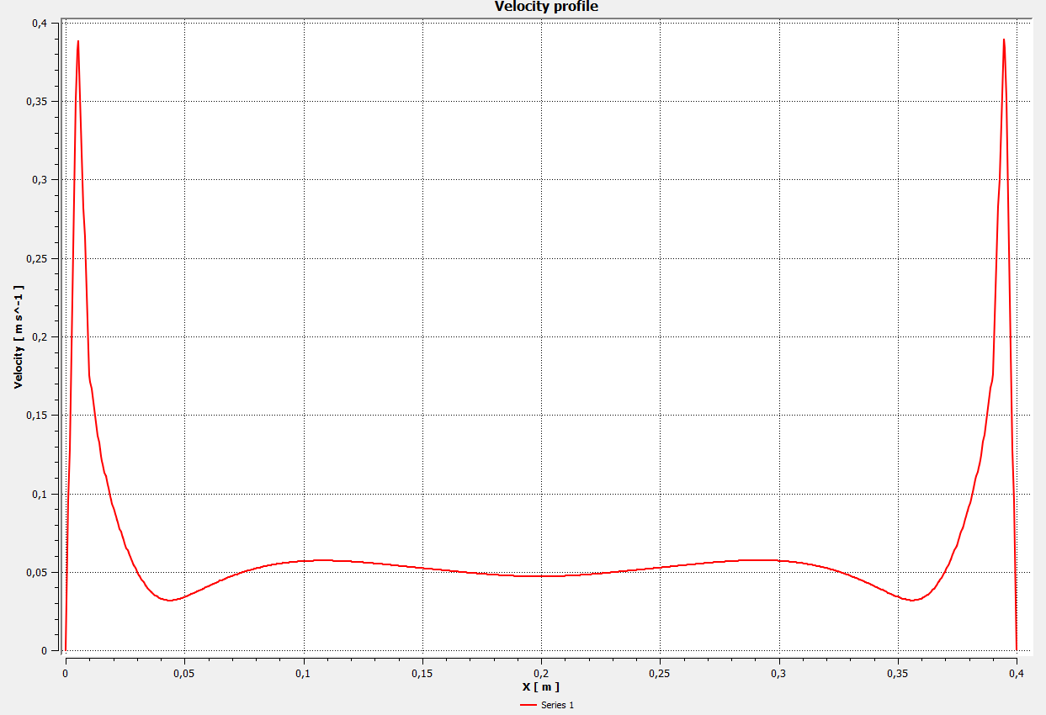

v = 1.5 м/с v = 0 м/с
(a)
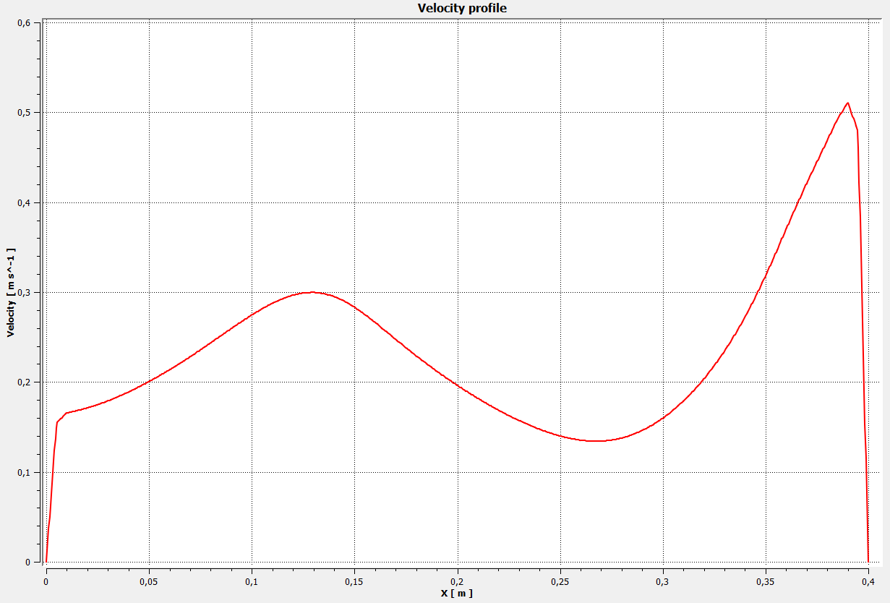

v = 1.5 м/с v = 0 м/с
(б)
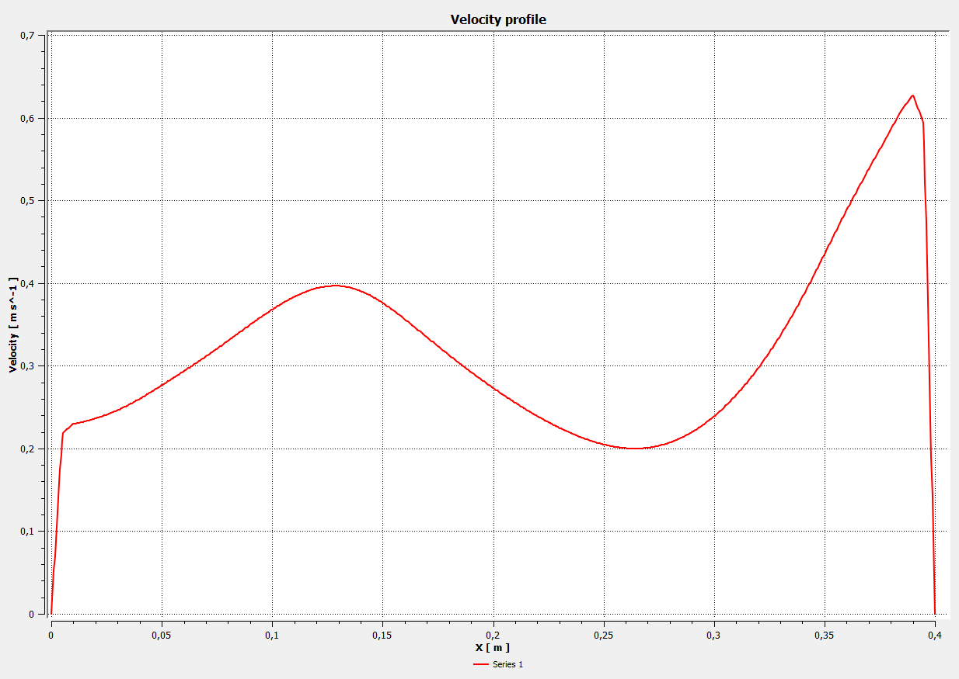

v = 1.5 м/с v = 0 м/с
(в)
a t=1 с; б t= 50 с; в t= 100 с
Рисунок 2.8 - Линия контроля стартовой скорости
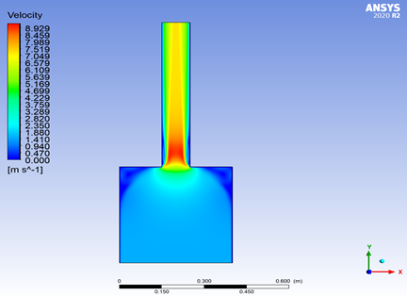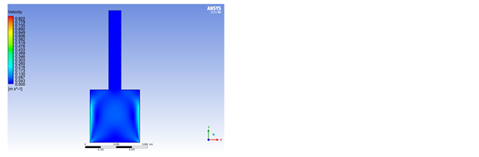

v = 1.5 м/с v = 0 м/с
(a)
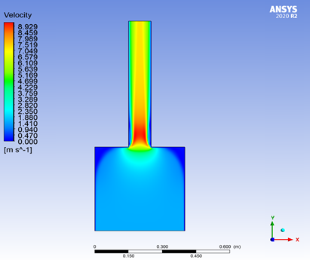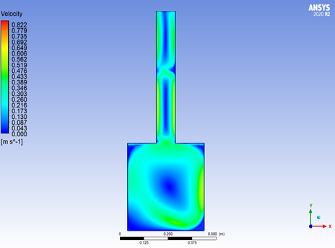
v = 1.5 м/с v = 0 м/с
(б)

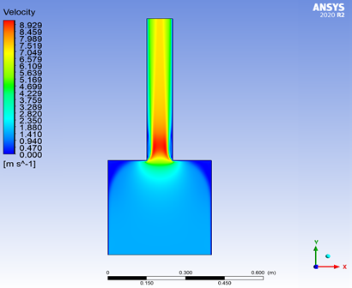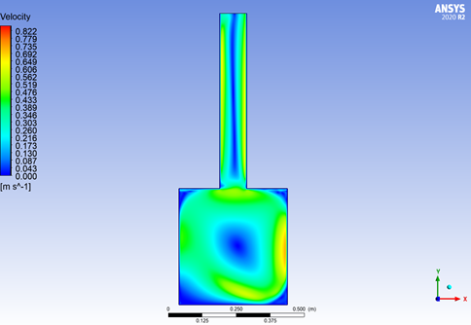

v = 1.5 м/с v = 0 м/с
(в)
a t=1 с; б t= 50 с; в t= 100 с
Рисунок 2.9 - Профиль скорости

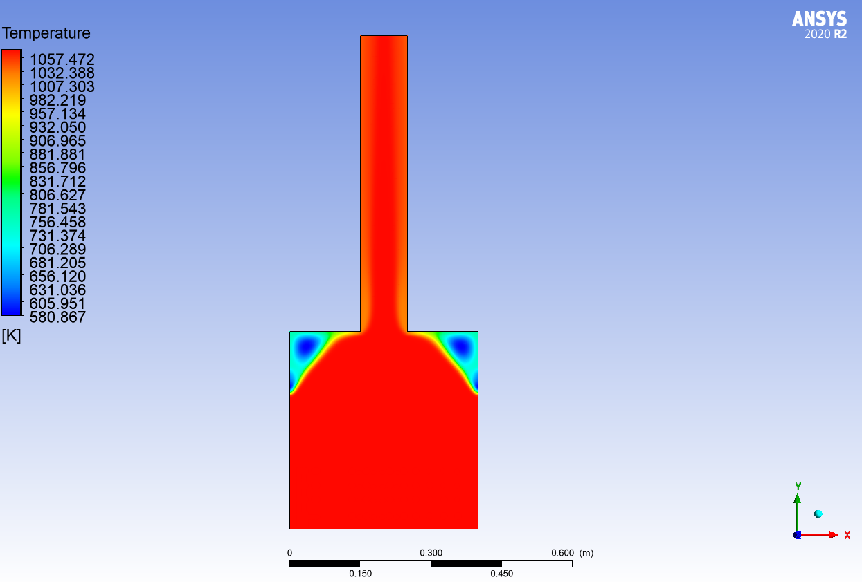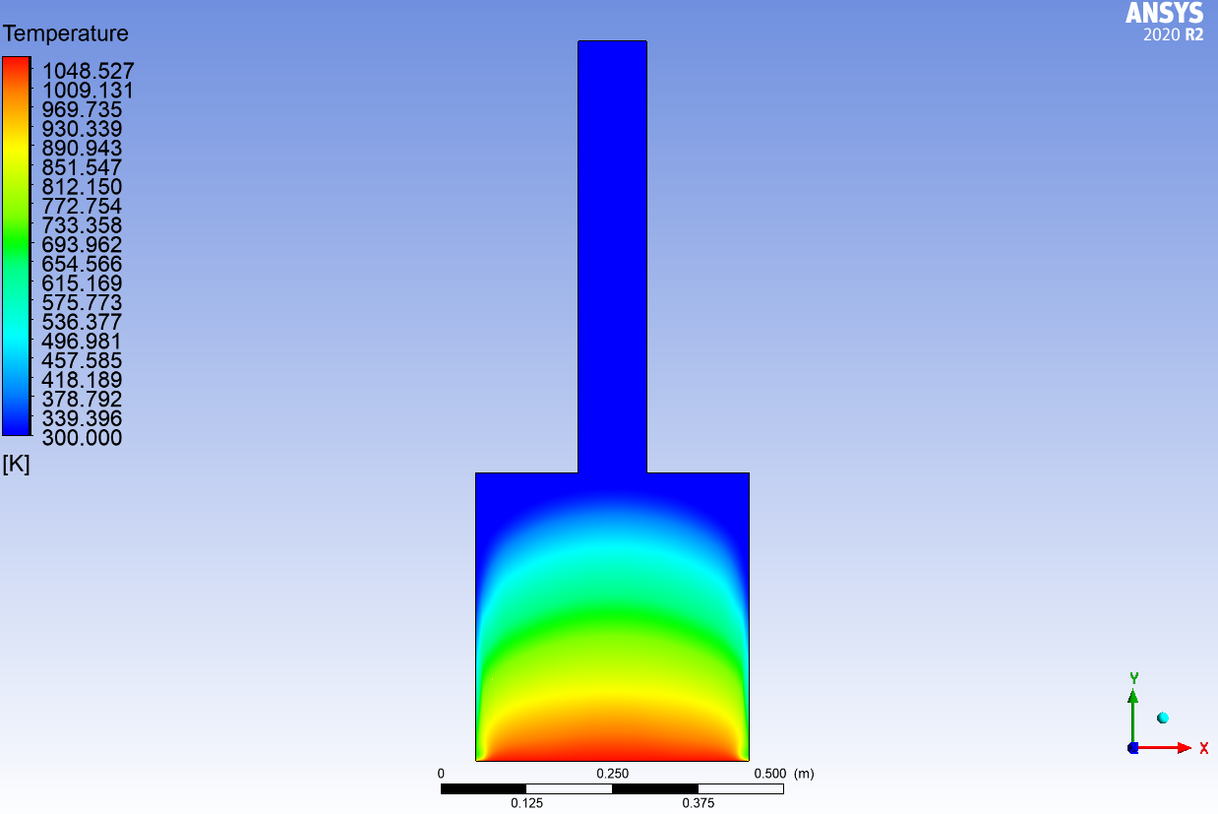

v = 1.5 м/с v = 0 м/с
(a)
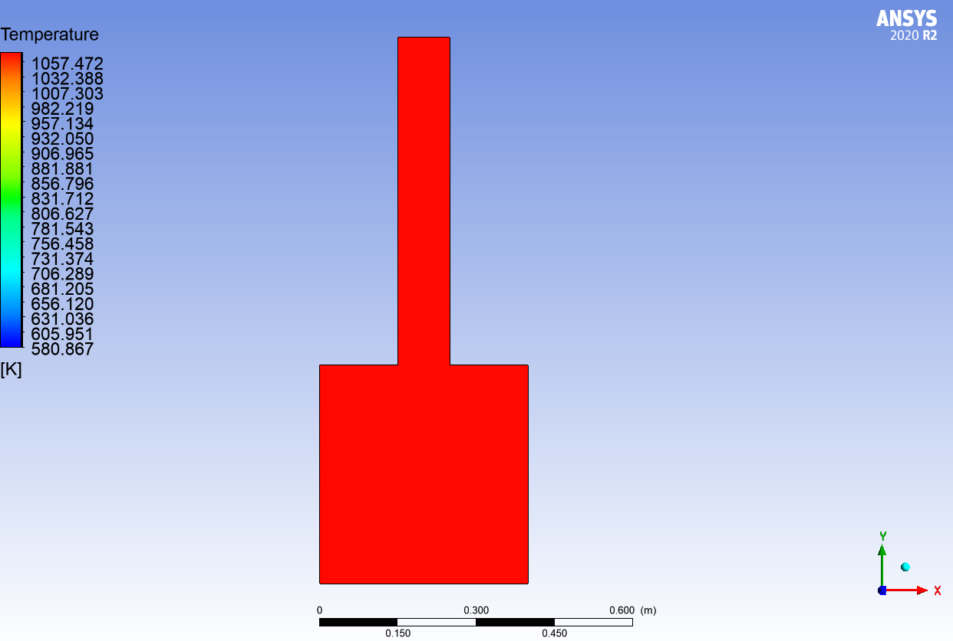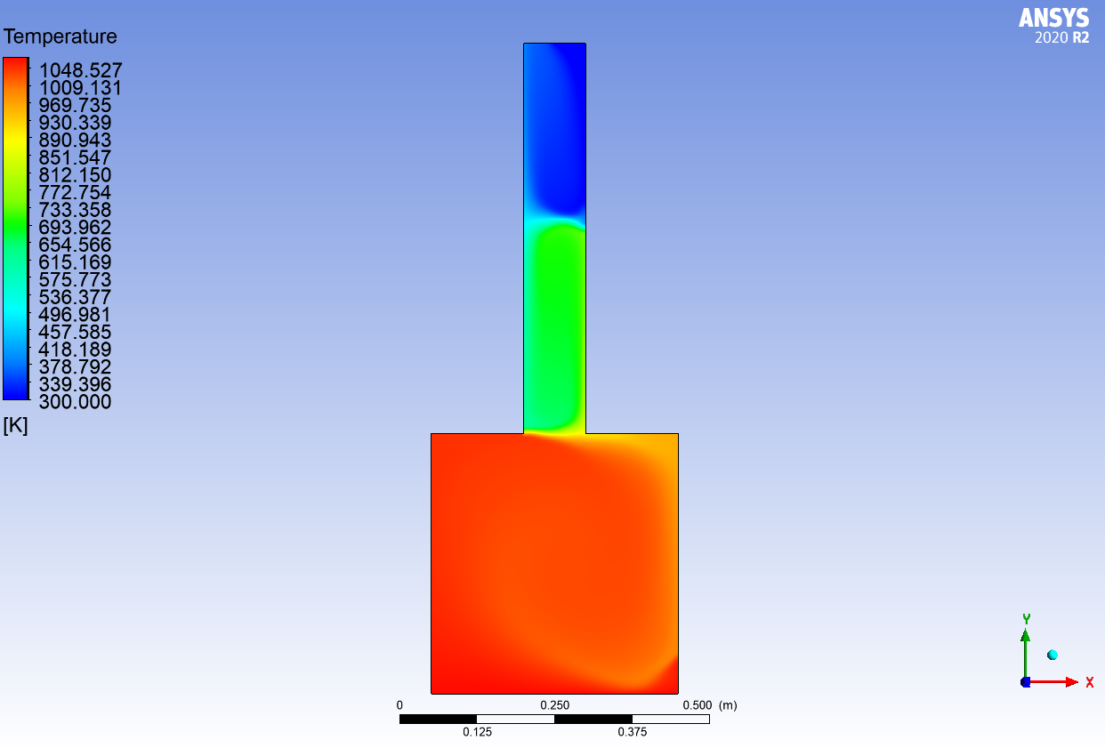

v = 1.5 м/с v = 0 м/с
(б)
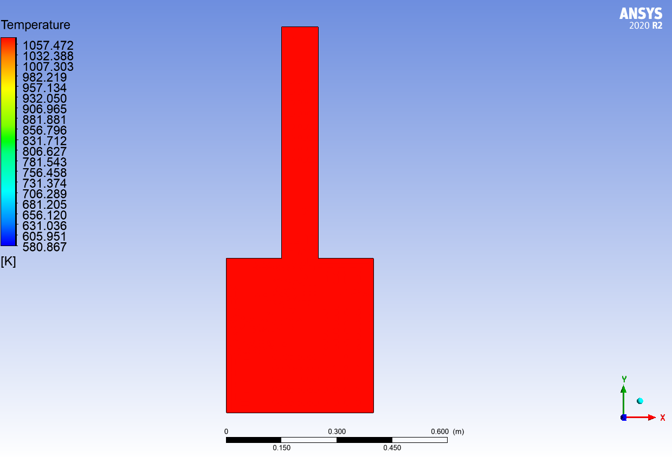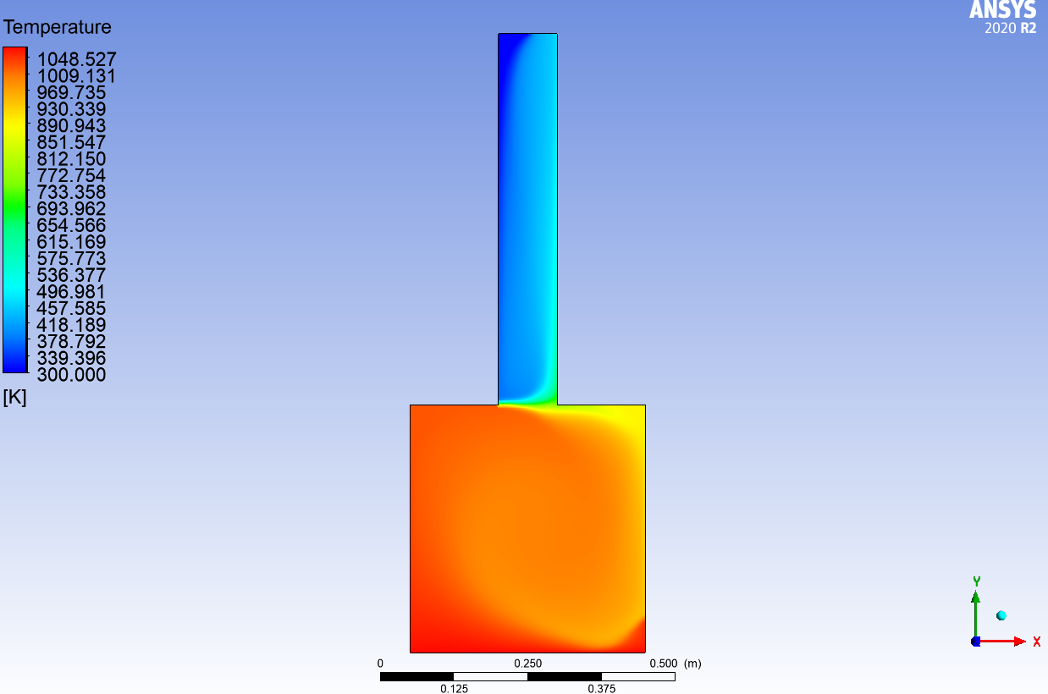

v = 1.5 м/с v = 0 м/с
(в)
a t =1 с; б t = 50 с; в t = 100 с.
Рисунок 2.10 - Профили температуры в расчетной геометрии при скорости 1,5 м/с (T_{вх} = 800℃ + 273,15 К = 1073,15 К, T_{сер} = 300 К)

Процесс распространения температуры начинается на нижней стенке расчетной геометрии, где было задано входное граничное условие, с температурой 800°С. Разброс температур наблюдается в виде параболы, нагревая всю нижнюю часть расчетной геометрии. К t = 25 с температура достигает максимального значения. Высокие температуры в конусной части котла малой мощности на протяжении всего процесса моделирования не зафиксированы.
При увеличении скорости регистрировался мгновенный нагрев во всем котле. Установившееся состояние температуры, т. е. ее постоянное значение, достигалось через 50 с.
Согласно температурной диаграмме камеры сгорания котла, тепло быстрее выделяется в атмосферу с дымовыми газами из-за большого расхода воздуха через дымоход. Когда уголь сжигается без колосниковой решетки, скорость дымовых газов увеличивается за счет увеличения давления пламени над неподвижным слоем угля. Вертикальное составляющее скорости потока воздуха через колосниковую решетку в этом случае отсутствует в слое угля. После возгорания угля в неподвижном слое повышается давление образованной газа воздушной смеси и пробивается поток пламени в горизонтальных и вертикальных направлениях. В результате образуется беспорядочное вихревое движение потока пламени вместе с дымовыми газами и образованный пиролизный газ продолжает догорать в потоке и в результате скорость потока пламени и дымовых газов над поверхности неподвижного угольного слоя уменьшается в 3–4 раза меньше чем по сравнению с потоком газа в камере с колосниковым котлом как представлено на рисунках полученных по результатам численного моделирования (рисунки 2.8 – 2.10). Для полной проверки результатов теоретических исследований путем численного моделирования следует провести лабораторные исследования на лабораторно-экспериментальной установке.

Выводы по второму разделу
Гипотеза, предполагаемой в данной работе, по повышению эффективности использования котлов малой мощности для сжигания угля в неподвижном слое путем подачи окислителя (воздуха) по всему основанию камеры топки и слоя угля была предложена конструкция топочного устройства без колосниковой системы. Конструкция котла предусматривает нагнетательную систему подачи воздуха из горизонтальных трубопроводов с вертикальным воздухонагревателями, имеющие отверстия по всей окружности в радиальном направлении. Воздушные струи, выходящие из радиально размещенных отверстий вертикальных труб, в слое угля образуют конусообразную форму воздушного потока. Количество вертикально размещенных воздухораспределителей зависит от площади основания камеры для обеспечения полнослойного покрытия площади сечения. Такое размещение воздух нагнетателей исключает мертвой зоны воздушного потока по отношению площади основания. Предложенная конструкция исключает механические потери, связанные через отверстия колосниковой решетки, и снижает механические и химические недожоги угля в неподвижном слое в котлах малой мощности.
Для предварительной теоретической оценки движения пламени и газовоздушной смеси над поверхностью угольного пласта было проведено численное моделирование с соответствующими граничными условиями (уравнения 2.4–2.7). Получены графические интерпретации математических моделей для изучения поля скоростей и температуры газа над поверхностью горючего неподвижного пласта угля согласно предлагаемой конструктивной схеме экспериментального лабораторного котла, учитывающего предложенного и классического метода подачи воздуха.
Результаты полученной интерпретации хорошо показывает отличие температурного режима в камере сжигания предложенного и классического способа о перемещении как пламени, так и дымовых газов, что дается большое предпочтение предложенного способа сжигания за счет продолжительности пребывания и теплоотдачи горячего газа.
Таким образом полученные результаты требуют практического подтверждения и более глубокого изучения выше представленного процесса экспериментальным путем в лабораторных условиях.

3 ЭКСПЕРИМЕНТАЛЬНЫЕ ИССЛЕДОВАНИЯ ПО СОВЕРШЕНСТВОВАНИЮ КОНСТРУКЦИИ КОТЛОВ МАЛОЙ МОЩНОСТИ В ЛАБОРАТОРНЫХ УСЛОВИЯХ

Известные работы по изучению процесса сжигания твердого топлива [10, 11, 12] показывают , что также является важным экспериментальное исследования. Основное внимание при изучении процесса сжигания уделялось отдельному изучению влияния каждого фактора, влияющего на процесс сжигания повышающего коэффициент полезного действия. Исходя из этого, определялись оптимальные режимы процесса и влияющие параметры самого устройства осуществляющего этот процесс. Далее осуществлялись пути совершенствования конструктивных, аэродинамических параметров устройства и методов сжигания топлива.
Сжигание угля в неподвижном слое имеет существенное отличие от способа сжигания других способов как, в закрученных потоках (в циклонной топке) и в псевдоожиженном слое [66]. Исследования проведенные в существующих конструкциях топочных устройств были направлены на изучение фракционного состава сжигаемого угля [63,64] с целью уменьшения механических потерь и повышения КПД за счет использования угля с высокими теплотворными свойствами [65], а также с низким влагосодержанием.
Имеющиеся в настоящее время информации не дают провести исследования по эффективному сжиганию угля в неподвижном слое для обоснования и выбора конструктивных параметров и режимов работы топочных устройств предлагаемого метода сжигания. В связи с этим целью лабораторного исследования данной работы являлось определение основных параметров новой топочной камеры и режимов работы для сжигания угля в неподвижном слое с принудительной подачей окислителя (воздуха) непосредственно в слой угля.

3.1 Программа и методика лабораторных исследований
Исходя из условий исследования и теоретических предпосылок, программой лабораторных экспериментальных исследований предусматривались:
- разработка конструкции отопительного котла с новой топочной камерой;
-определение грануметрического состава угля различных марок и потерь угля через колосник;
-определение физико-механических свойств угля различных марок;
-тестирование механизмов применительно к степени проникновение воздушного потока в слой угля;
- составление плана полного факторного эксперимента;
- экспериментальное исследование площади охвата струей воздушного потока неподвижного слоя угля в зависимости от диаметра сопла и давления подаваемого воздуха;
- cравнительная оценка сжигания стационарного слоя угля по предложенной схеме и классической схеме в лабораторном котле малой мощности.

3.1.1 Разработка конструкции отопительного котла с новой топочной камерой
Для проведения и сравнения эффективности сжигания неподвижного слоя угля при существующей и предлагаемой схемах топочного устройства лабораторного котла был разработан отопительный водяной котел. Конструкция котла предусматривала гнездо топочной камеры для замены стандартной колосниковой решетки на глухую металлическую пластину (рисунок 3.1). Стандартная решетка и стальная пластина-заготовка имели одинаковые внешние размеры 190 × 230 мм. Толщина пластины-заготовки составляла 10 мм, а в центре было отверстие диаметром 50 мм. Через это отверстие проходила труба для подачи воздуха. Основание трубы было соединено с вентилятором.
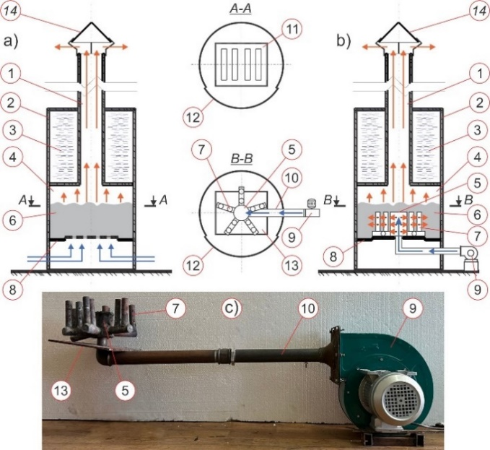
а классическая схема с решеткой; б усовершенствованная схема без решетки; в система инжекторов воздуха.
1 - дымоход; 2 - контур котла; 3 - вода; 4 - топочная камера; 5 - центральная воздухозаборная труба; 6 - угольный слой;
7 - горизонтальные воздухозаборные трубы; 8 - основание топочной камеры; 9 - вентилятор воздухозабора; 10 - воздухозаборная линия; 11 - решетка; 12 - дверца; 13 - плоская пластина; 14 - колпак дымохода
Рисунок 3.1 - Схемы котла и общий вид системы инжекторов воздуха
Разработанный лабораторный образец усовершенствованной конструкции котла малой мощности с эффективным теплоснабжением для слоевого сжигания угля, представлен на рисунке 3.2. Воздухопадающая магистраль для нагнетания воздуха и монтаж его в котел представлен в приложении Г.
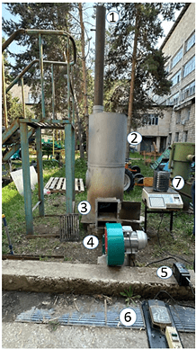

1- дымовая труба; 2 – котел; 3 –топочная камера с воздухопадающими форсунками; 4 – вентилятор c электродвигателем; 5 – частотный преобразователь; 6 – электрический счетчик; 7 – уголь
Рисунок 3.2 - Лабораторный образец усовершенственного котла

Испытания проводились путем сжигания угля в котле с различными способами подачи воздуха: классическим способом через решетку и способом без решетки, с использованием инжекторов в слой угля. Исследования по различным способам сжигания угля проводились в разные дни, поддерживая одинаковую температуру окружающей среды. В каждом способе использовалось 10 кг угля марки «Шубарколь» с одинаковым гранулометрическим составом [21, 22].
Разработана лабораторная физическая модель котла без колосниковой решетки, позволяющая подавать струю воздуха под давлением через множественные перфорации в вертикальных трубках под неподвижным слоем угля, который расположен на металлической пластине. Перфорации на вертикальных трубках горизонтальны по отношению к радиусу трубки. Трубки закрыты сверху, а потоки воздуха направлены горизонтально. Количество трубок и перфораций зависит от площади поперечного сечения топочной камеры котла.

3.1.2 Определение грануметрического состава угля различных марок и потерь угля через колосник
Определение гранулометрического состава различных марок угля связано для оценки возможной механической потери мелких частиц через колосниковую решетку при сжигании в неподвижном слое.
Цель исследований: оценка механических потерь мелкой частицы угля через колосниковой решетки.
Шубаркольский уголь, напротив, более однороден и устойчив к дроблению, поэтому для таких исследований не рассмотрен. И имеет согласно литературы [24] информацию потерь через колосник менее 10 мм примерно 12%.
На основании вышеизложенного эксперимент проводился на 4 видах угля различных месторождений: Sat (Караганды) рядовой уголь, Рапид шахта (Караганды) рядовой уголь, Абайская шахта (г.Абай) уголь для котлов длительного горения, Sat (Караганды) Орех (карьер).
Эксперимент проводился в 7 этапов:
- 1 этап – сортировка угля от крупных кусков;
- 2 этап – оставшийся уголь механическим способом разравнивают под один уровень слоя；
- 3 этап – с помощью металлической лопатки отобраны образцы угля с 3 сторон угля (сначала с левой, затем с середины, в конце в правой стороны);
- 4 этап – отобранные классифицированные фракции угля пересыпаются в мерную емкость, далее производится измерение общей массы фракции;
- 5 этап – после измерение массы, отобранные фракции угля пропускаются через сита с различными диаметрами отверстий (от менее 0,25, 0,25, 0,5, 1, 2, 3,5, 7, 10 мм);
- 6 этап – высчитывается масса классифицированного угля различных фракций без учета массы сит；
- 7 этап – в итоге получаем % соотношение классифицированного угля менее 10 мм от общей массы отобранного угля, то есть потери через колосник.
Этапы проведение эксперимента представлены на рисунке 3.3.
Эксперимент проводился согласно разработанной форме и результаты представлены в приложении В.
Вывод: При анализе 4 видов угля различных месторождений наибольшее пригоден для котлов малой мощности, а именно для слоевого сжигания топлива: уголь месторождения Sat (Караганды) карьер вид «Орех», так как по фракционному составу 91,32% имеет фракции выше 10 мм. Наименее пригоден уголь месторождение Sat (Караганды) шахта вид «рядовой» - 32,98% имеет фракции выше 10 мм.

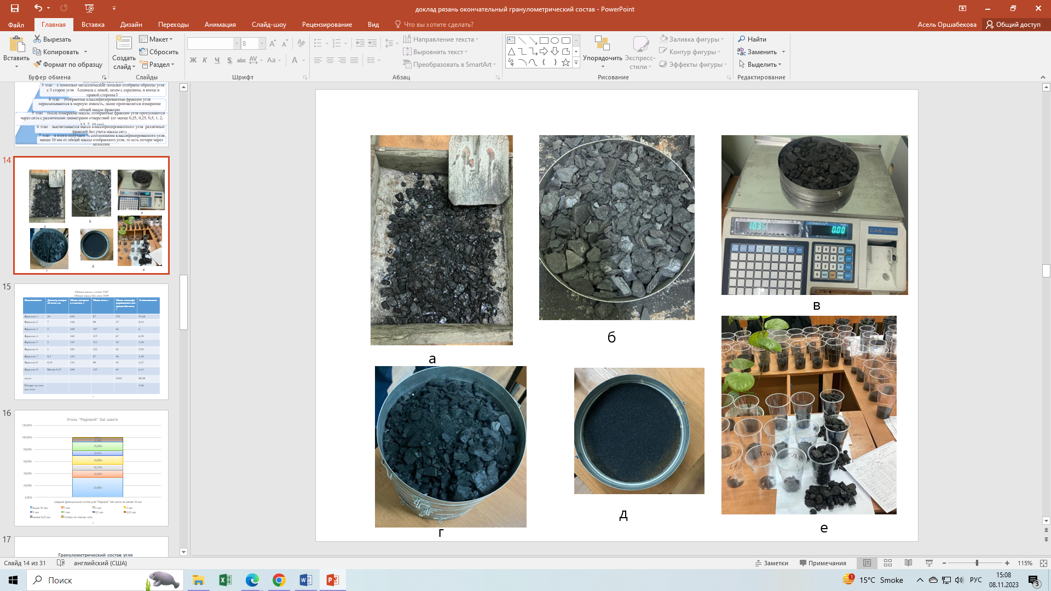
а - отобранные образцы угля с помощью металлической лопатки;
б – мерная емкость с отобранными классифицированными фракциями угля; в – процесс измерение общей массы фракции;
г - отобранные фракции угля пропускаются через сита с различными диаметрами отверствий (от менее 0,25, 0,25, 0,5, 1, 2, 3,5, 7, 10 мм);
д – уголь с размером фракции менее 0,25 мм;
е – отклассифицированные фракции угля
Рисунок 3.3 – Этапы проведение эксперимента по определению фракционного состава различных марок углей

Определение потерь мелких фракций (менее 10 мм) угля через колосниковую решетку. Колосники топки выполняют функцию сжигания топлива в водогрейных котлах, промышленных печах, а также чугунные колосники используются в отопительных печах бытовых помещений.
Из чугунных колосников собирается колосниковая решетка, обеспечивающая поддержание слоя твердого горящего топлива в топке. Колосники обладают повышенной тепло коррозионной стойкостью, за счет особых приемов отливки и состава сплава.
Если существует колосниковая часть в конструкции котлов малой мощности это приводит к неконтролируемому расходу воздуха через дымоход [21,22].
Cреднее % соотношение потери угля размером до 10 мм через колосник 4 видов угля различных месторождений представлено на рисунке 3.4.
Вид угля «Орех» Sat карьер наиболее пригоден для слоевоего сжигания в котлах малой мощности. Так наименьшее потери угля через колосник – 1,9%.
В среднее потери по фракционному составу угля проходящие через колосник для остальных углей составляет около 13% ((14,2+12,6+11)/3 = 12,6%).
Разработана модифицированная конструкция котлов малой мощности и инновационная технология горения угля в неподвижном слое. Модифицированная конструкция котлов и инновационная технология горения угля исключает вышеприведенные потери [53].
Поэтому целесообразно сделать колосник глухим, бесщелевым.

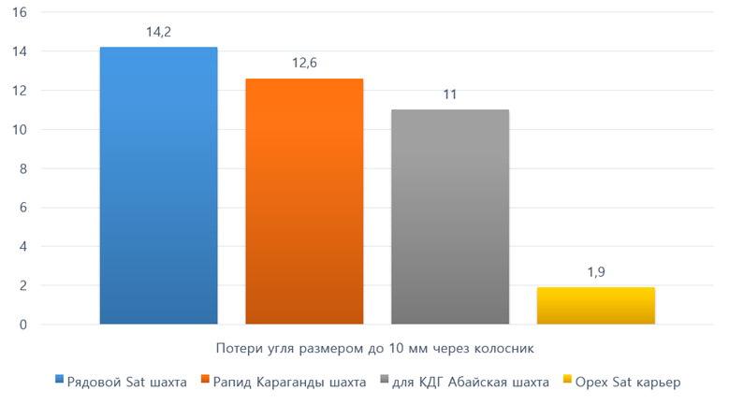
Рисунок 3.4 – Среднее % соотношение потери угля размером до 10 мм через колосник

Натурный эксперимент на лабораторном образце котла. Определение процентного содержания несгоревших мелких частиц угля, попавших в зольник через решетку. Процентное содержание несгоревших мелких частиц угля, осевших в зольнике через решетку, было определено только для классического способа сжигания, поскольку в предлагаемом способе нет решетки. Массу несгоревших мелких частиц угля определяли после извлечения из зольника котла (рисунок 3.5).
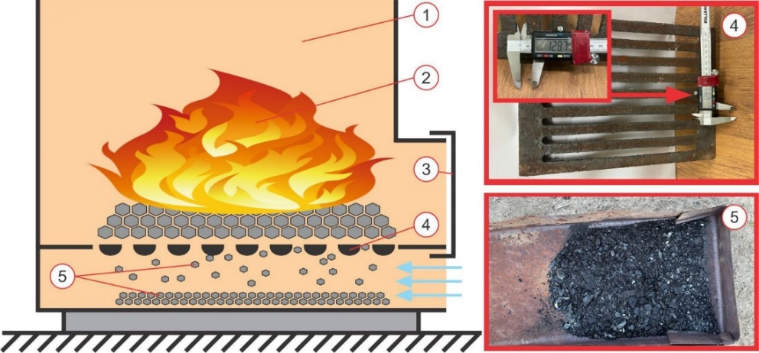
1 - топочная камера; 2 - пламя; 3 - дверца для загрузки угля; 4 - колосниковая решетка; 5 - несгоревшие мелкие частицы угля, которые попадают через колосниковую решетку
Рисунок 3.5 - Определение доли несгоревших мелких частиц угля, оседающих в поддоне через колосниковую решетку

Результаты процентного содержания несгоревших мелких частиц угля, попавших в зольник через колосниковую решетку. Процентное содержание несгоревших мелких частиц угля, попавших в зольник котла в начале загрузки угля и перед розжигом, зависит от размера самого угля. Несгоревшие частицы, размер которых меньше, чем щель колосниковой решетки, попадают в поддон котла. Массу несгоревших мелких частиц угля определяли путем взвешивания. Из-за ограниченного объема камеры сгорания общая масса угля (10 кг) была разделена на две части по 5 кг каждая. Результаты взвешивания представлены в таблице 2.

Таблица 2 - Потери мелкого угля через колосниковую решетку
Раздел | Общая масса угля, кг | Масса угля, засыпаемого в зольник через колосниковую решетку, кг | Процентная доля от общей массы угля в зольнике, %
Первая часть | 5 | 0.53 | 10.60
Вторая часть | 5 | 0.66 | 13.20
Итого | 10 | 1.19 | 11.90

Общие потери угля (несгоревшего) через колосниковую решетку фракционного состава диаметром менее 10 мм при сжигании 10 кг угля (при двух загрузках по 5 кг) составили около 12% (сходимость с лабораторным экспериментом), что превышает допустимую норму для колосниковой системы до 7% по ГОСТ 2093-82.

3.1.3 Определение физико-механических свойств угля различных марок
Определение углов естественного откоса угля различных марок.
Цель исследования - определить углы естественного откоса угля различных марок в зависимости от их физических и гранулометрических свойств. Полученные данные позволят определить оптимальный уголь для установки дверцы топочной камеры для котлов малой мощности, а также для определения рационального угла наклона плоской пластины, обеспечивающего эффективное ссыпание золы в зольник.
Углы естественного откоса угля по стальной поверхности [54] без давления определялись в покое и в движении на приборе, схема которого представлена на рисунке 3.6. На поверхности стального листа 1, находящегося в горизонтальном положении, свободно размещался исследуемый материал уголь произвольной массы. Затем лист вручную поднимался лебедкой 4 до тех пор, пока исследуемый материал не приходил в движение. Положение листа фиксировалось, и замерялся угол его наклона, с помощью секторного механизма 6. При определении углов естественного относа угля в движении лист 1 поднимается на фиксированный угол и на него размещается определенная порция исследуемого материала. По мере увеличения угла наклона листа 1, фиксировалось положение, при котором исследуемый материал, начинал сползать без задержки по поверхности трения. Для достоверной оценки углов трения опыты проводились в трехкратной повторности.
Градус, который найден при помощи данного оборудования определяет градус естественного откоса от стальной поверхности, который нужен для обоснования минимального градуса загрузки топлива в камеру сгорания представлен на рисунке 3.7.
Вывод: градус естественного откоса α₁, ⁰ наибольший для рядового угля «Sat» Шахта 35 градусов для фракции 7 мм; наименьший для Карагандинского угля «Рапид» Шахта 24 градусов для фракции 5 мм. При загрузки слоя угля в камеру сгорания топочной камеры и угла наклона плоской пластины, обеспечивающего эффективное ссыпание золы в зольник должна быть не менее 24 градусов. Протокол испытаний приложены в приложении В.
Определение насыпной плотности угля проводилось согласно ГОСТ МЕЖГОСУДАРСТВЕННЫЙ 32558— СТАНДАРТ 2013 УГОЛЬ и заключается в измерении массы угля, занимающего единицу объема, включая поры и пустоты между кусками.
Насыпная плотность угля является важным параметром при сжигании угля в неподвижном слое в котлах малой мощности. Она влияет на равномерность горения, теплопередачу. Уголь с высокой насыпной плотностью образует более плотный слой, что может замедлить процесс горения и снизить теплопередачу, в то время как уголь с низкой насыпной плотностью способствует более быстрому горению, но требует внимательного контроля для предотвращения неравномерного сжигания. Оптимизация этого параметра позволяет повысить эффективность работы котлов, улучшить теплотехнические характеристики и снизить эксплуатационные расходы.
Для измерения насыпной плотности используется стандартный цилиндрический или прямоугольный сосуд известного объема, который заполняется углем без утрамбовки. Затем определяется масса угля и вычисляется его насыпная плотность.
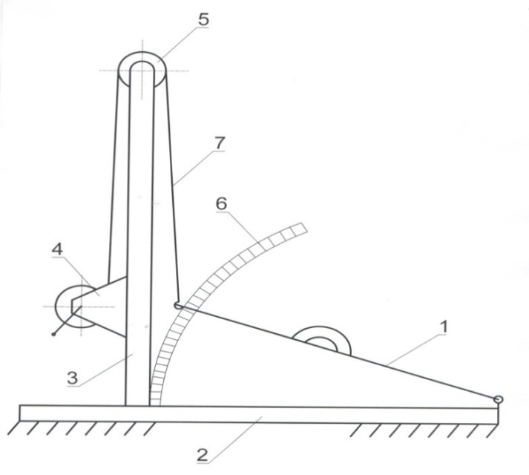
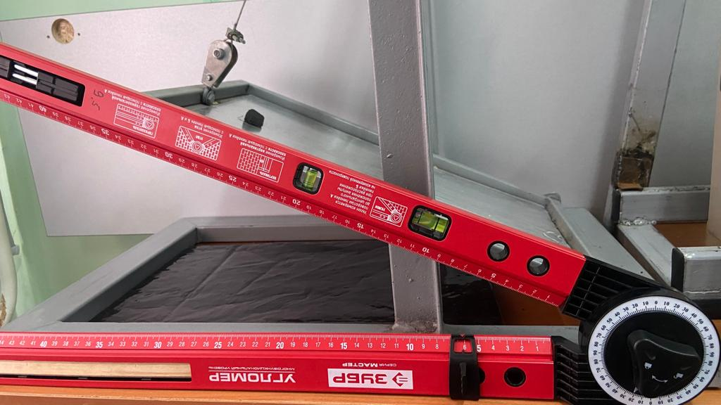
1 - стальной лист; 2 - станина горизонтальная; 3 - вертикальная опора;
4 - конечный блок; 5 - промежуточный блок; 6 - секторный механизм;
7 - нить для привода стального листа
Рисунок 3.6 – Схема и общий вид прибора для определения углов естественного откоса и трения по стальной поверхности

Этот параметр важен для транспортировки, хранения и расчета теплоотдачи при сжигании.
Насыпная плотность угля определяет для обоснования параметров
топочной камеры котла и свойств различных фракции угля. Для угля с мелкими частицами насыпная плотность будет выше, чем для крупных, так как мелкие частицы заполняют пустоты между более крупными.
Обработка результатов. Насыпную плотность угля, (BD)^{d}, выраженную в кг/м³, в расчете на рабочее состояние угля, рассчитывают по формуле:

$${ (BD)}^{d }= \frac{m_{v}- m_{0}}{V}, (3.1)$$

где $m_{0}$ — масса чистой сухой мерной емкости, кг;
$m_{v}$ — масса наполненной мерной емкости, кг;
V— объем чистой сухой мерной емкости, м³.
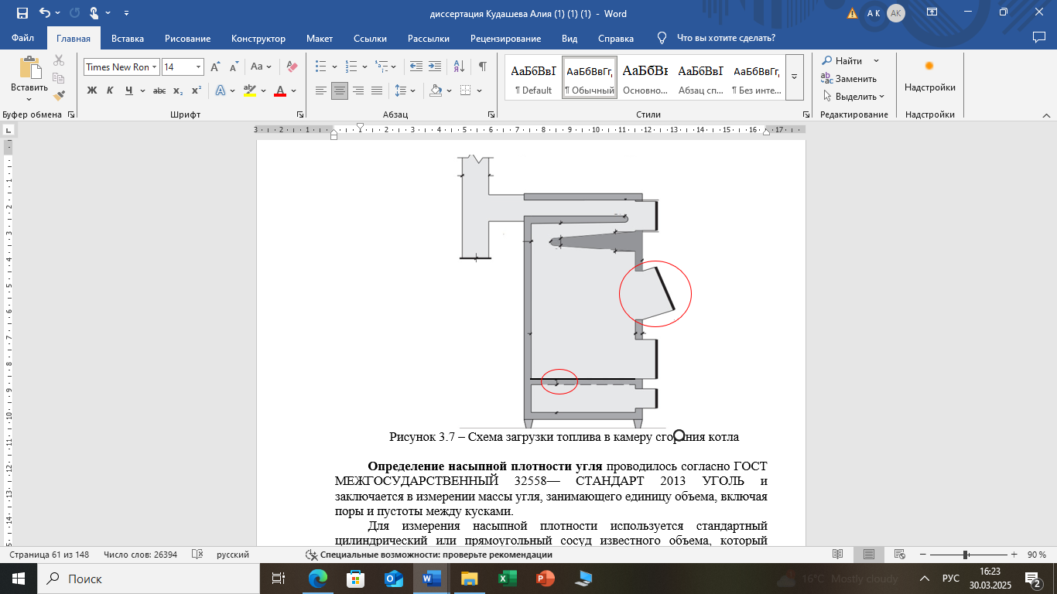

Рисунок 3.7 – Схема загрузки топлива в камеру сгорания котла

Каждый результат определения насыпной плотности, выраженный в кг/м³, рассчитывают с точностью до десятых долей. Результат определения насыпной плотности, внесенный в протокол испытаний.
Протокол испытаний представлен в приложении Д.
Вывод: Наименьшая насыпная плотность у рядового угля «Sat» шахта –618,35 кг/м³ при гранулометрическом составе 2 мм, наибольшая насыпная плотность у углей для котлов длительного горения «Абайская» шахта – 840,58 кг/м³ при гранулометрическом составе 7 мм.
Средняя насыпная плотность угля 4 месторождений представлен на рисунке 3.8.
Полученные результаты насыпной плотности угля оказывают существенное влияние на эффективность сжигания угля в неподвижном слое
в котлах малой мощности.
Низкая насыпная плотность (618,35 кг/м³ для угля «Sat» шахта): Уголь с меньшей насыпной плотностью имеет пористую структуру, что приводит к лучшему проникновению воздуха между частицами угля. Это способствует более быстрому сгоранию угля, что может быть полезно в котлах с высокой интенсивностью горения. Однако, такое горение может быть менее стабильным, с возможными пиками температуры и более высоким уровнем выбросов. Кроме того, использование такого угля в неподвижном слое может привести к необходимости частой подачу топлива и увеличению частоты обслуживания.
Высокая насыпная плотность (840,58 кг/м³ для угля «Абайская» шахта): Уголь с более высокой насыпной плотностью имеет более плотную структуру, что способствует его более медленному горению. Это улучшает стабильность процесса горения, позволяет поддерживать равномерную температуру и более эффективное использование топлива. Такое топливо более подходит для котлов длительного горения, так как оно позволяет достичь более длительных интервалов между подачей угля и снижает частоту технического обслуживания. Однако, в случае котлов малой мощности, это может привести к необходимости более точного контроля процесса горения, чтобы предотвратить избыточное образование пепла и его накопление в топочной камере.

Рисунок 3.8 – Средняя насыпная плотность угля

Таким образом, насыпная плотность угля напрямую влияет на его горючие свойства, эффективность работы котлов и экологические показатели. Угли с меньшей насыпной плотностью обеспечивают более быстрое сгорание, но могут требовать дополнительных усилий для стабилизации горения и уменьшения выбросов, в то время как угли с большей плотностью обеспечивают более стабильное и долговечное горение, но могут снижать общую интенсивность процесса горения.

3.1.4 Тестирование механизмов применительно к степени проникновение воздушного потока в слой угля

Определение параметров воздушного потока при отсутствие слоя угля. Устройство для исследования параметров воздушного потока из отверстия при отсутствии слоя угля представлено на рисунке 3.9.
Расстояние между большими противоположенными стенками параллельно установленными стеклянными пластинками для загрузки угольную массу не превышало толщины вертикально установленной напорной трубки. Напорная труба имела заранее просверленное радиальное отверстие необходимого диаметра согласно плану эксперимента.
Вывод: При отсутствии угля скорость потока возрастает, что может привести к изменениям в характеристиках горения и нарушению термодинамического равновесия в котле, снижению температуры воздуха и уменьшению давления в системе. Это, в свою очередь, может снизить эффективность горения, вызвать нестабильность работы котла и привести к нарушениям в тепловом балансе.

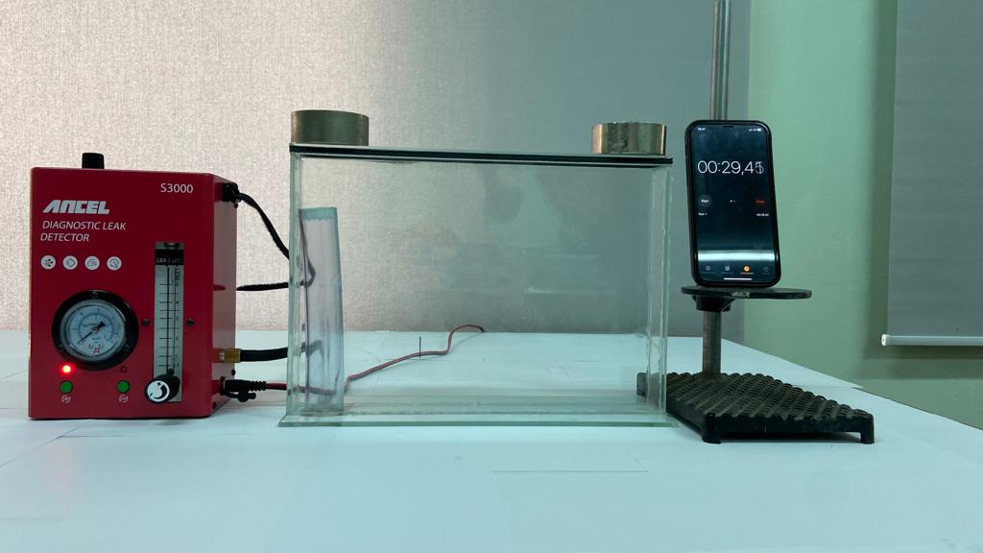
1 – дымогенератор Ancel S3000; 2– cекундомер; 3– ёмкость из параллельно установленных прозрачных стеклянных пластин; 4 – воздухораспределительная вертикальная трубка с боковым отверстием
Рисунок 3.9 – Устройство для исследования параметров воздушного потока из отверстия при отсутствии слоя угля

Предлагаемое устройство эффективно обеспечивает воздухом всю топку котла. Воздушный поток направлен горизонтально в виде напорной струи, чтобы избежать дефицита воздуха в горючем слое топлива. Зонирование воздушного потока между струями отсутствует за счет равномерного и полного сгорания топлива. Дымовой газ направлен вверх за счет постепенного увеличения давления в зоне горения. Скорость движения дымовых газов снижена на порядок по сравнению с классической схемой сжигания (с использованием котла с колосниковой системой) из-за отсутствия восходящего потока воздуха через колосниковую систему. Поскольку предлагаемый способ не включает колосниковую систему для подачи воздуха, температуру системы можно регулировать с помощью воздушного потока.

3.1.5 Экспериментальное исследование площади охвата струей воздушного потока неподвижного слоя угля в зависимости от диаметра сопла и давления подаваемого воздуха
Для обоснования аэродинамических параметров подачи воздуха к неподвижному слою угля в камере сгорания было проведено лабораторное исследование. Эксперимент проводился на специально разработанном устройстве, показанном на рисунке 3.10. Необходимое давление воздуха в нагнетательном трубопроводе создается центробежным вентилятором, приводимым в движение электродвигателем. Требуемое давление достигалось путем изменения скорости вращения вентилятора. Вентилятор вращался с помощью преобразователя частоты Delta VFD-L, подключенного к электрической цепи. Давление (гидравлический перепад) воздуха в линии подачи контролировалось с помощью манометра. Изменяя значение давления на манометре, можно было регулировать скорость вращения электродвигателя вентилятора с помощью преобразователя частоты. Эти контролируемые данные обеспечивали временную шкалу для преобразования частоты в давление воздуха. Расстояние между противоположными стенками, параллельными стеклянным загрузочным пластинам, не превышало толщины вертикальной напорной трубки. В трубке для подачи воздуха было предварительно просверлено радиальное отверстие требуемого диаметра в соответствии с планом эксперимента. Когда в трубе создается давление, воздушную струю в вертикальной плоскости можно оценить по двум показателям: длине струи вдоль оси, где она обозначена как функция (Y₁), зависящая от диаметра отверстия (x₁) и давления воздуха в трубопроводе (x₂); или высота струи как функция (Y₂) также зависит от этих двух параметров . Эти функции оценивают полноту охвата струи воздуха, т.е. отсутствие мертвой зоны и расстояние от центра отверстия до верхней поверхности слоя угля. Третья функция оценки - ширина струи (Y₃). Это определялось поворотом на 90° струи: контейнера из параллельных прозрачных стеклянных пластин (4) и вертикальной трубки для подачи воздуха с боковым отверстием (5). Этот индикатор определяет расстояние между отверстиями, т.е. расстояние между вертикальными трубками для подачи воздуха. Многофакторный эксперимент включал следующие уровни и интервалы вариаций факторов (таблица 3).

Таблица 3 - Уровни и интервалы действия независимых факторов
Характер | Закодированное значение | Факторы
 |  | Давление, Р, мбар | Диаметр отверстия, D, мм
Базовый уровень | 0 | 65 | 3
Диапазон | $$ε$$ | 50 | 2
Верхний уровень | +1 | 115 | 5
Нижний уровень | −1 | 15 | 1
Кодовый знак |  | $$x_{1}$$ | $$x_{2}$$

Матрица плана и уровни вариации экспериментальных факторов представлены в таблице 4.
Подача воздуха в угольный пласт (при новом способе сжигания) регулировалась вентилятором путем изменения частоты вращения электродвигателя. Частота вращения электродвигателя регулировалась преобразователем частоты, а давление воздуха - манометром, расположенным на выходе вентилятора (рисунок 3.11).

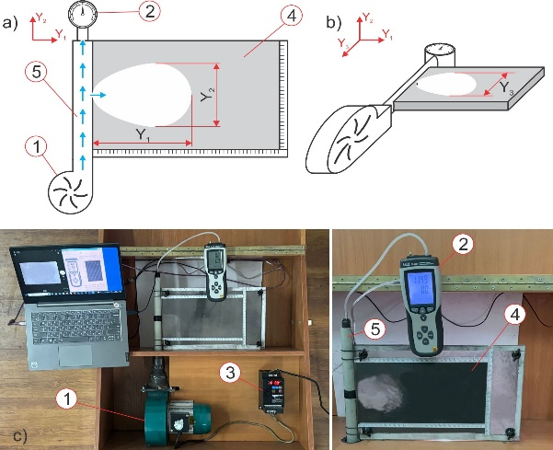
а - схема устройства в вертикальной плоскости; б - схема устройства в горизонтальной плоскости; в - общий вид устройства;
1 - нагнетатель воздуха (центробежный вентилятор); 2 - манометр; 3 - преобразователь частоты; 4 - контейнер из параллельных прозрачных стеклянных пластин; 5 - вертикальная воздухораспределительная труба с боковым отверстием
Рисунок 3.10 - Устройство для исследования параметров воздушного потока в угольном слое

Таблица 4 - Матрица плана и уровни варьирование факторов
Номер эксперимента | Матрица планирования
 | Давление |  | Диаметр отверстия
 | $$x_{1}$$ | $$P,мбар$$ | $$x_{2}$$ | $D,$ мм
1 | −1 | 15 | −1 | 1
2 | +1 | 115 | −1 | 1
3 | −1 | 15 | +1 | 5
4 | +1 | 115 | +1 | 5
5 | 0 | 65 | 0 | 3
6 | 0 | 65 | −1 | 1
7 | 0 | 65 | +1 | 5
8 | −1 | 15 | 0 | 3
9 | +1 | 115 | 0 | 3

Значения частоты вращения электродвигателя, соответствующие давлению (показанному на манометре) на входе в магистральный трубопровод (на выходе вентилятора), представлены в таблице 5.

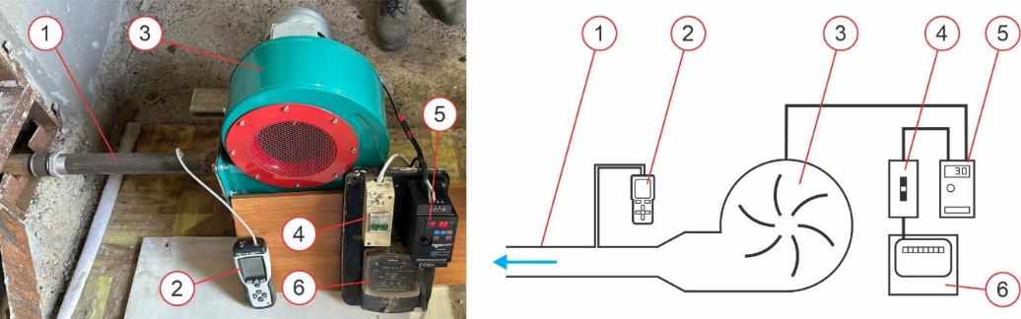
а - общий вид оборудования; б - схема оборудования.
1 - воздуховод; 2 - манометр; 3 - вентилятор; 4 - автоматический выключатель; 5 - преобразователь частоты; 6 - электросчетчик
Рисунок 3.11 - Регулирование подачи воздуха к воздухораспределительным патрубкам

Таблица 5 - Калибровка частоты вращения вала электродвигателя в соответствии с показаниями давления нагнетаемого воздуха
Частота вращения вала двигателя вентилятора, об/мин | 588 | 1,190 | 1,787 | 2,370 | 2,946
Частота тока, Гц | 10 | 20 | 30 | 40 | 50
Давление воздуха в воздуховоде подачи, мбар | 0.4 | 1.7 | 4.0 | 7.2 | 11.2

В результате обработки экспериментальных данных о размерах воздушных потоков в неподвижном угольном слое были получены уравнения множественной регрессии первого порядка для трех показателей, а именно:
- воздушные потоки по длине неподвижного угольного слоя:

$L_{длина}=-42.354 + 0.659 P+ 13.058 D;$ (3.2)
- воздушные потоки по ширине неподвижного слоя угля:

$L_{ширина}$ $=-42.866 + 0.562 P+ 14.175 D;$ (3.3)
- воздушные потоки, проходящие по высоте неподвижного слоя угля:

$L_{высота}= -41.913 +0.542 P+ 14.117 D.$ (3.4)
Графические интерпретации уравнений регрессии представлены на рисунке 3.12. Для оценки оптимальных параметров в уравнениях регрессии были построены двумерные участки зависимостей с заданными значениями одной из переменных (рисунок 3.13). Если диаметр отверстия составляет 2 мм, то давление воздуха в линии впрыска должно составлять не менее 27 мбар. Такое давление может быть достигнуто только в том случае, если частота вращения двигателя значительно превышает 2946 об/мин (таблица 5), что, в свою очередь, приводит к высокому потреблению энергии и высоким выбросам вредных веществ. При минимальном значении давления P = 15 мбар и d = 3 мм все три значения функции будут положительными: L_{длина}=6,705 мм; L_{ширина}= 8,089 мм; L_{высота}= 8,568 мм.
При максимальном значении давления воздуха P = 115 мбар и d = 5 мм все три индикатора струи воздуха будут иметь свои максимальные значения: L_{длина} = 98,721 мм; L_{ширина}= 92,639 мм; L_{высота} = 91,002 мм. При диаметре отверстия d = 4 мм все три значения струи воздуха наиболее близки друг к другу: все расстояния L по длине, ширине и высоте изменяются равномерно. Мы определили, что диаметр отверстия менее 4 мм не рекомендуется, а давление в трубе должно составлять не менее 15 мбар. Расстояние между двумя трубами не должно быть менее 20 мм, если трубы расположены параллельно в одной плоскости. В зависимости от возможностей устройства для нагнетания воздуха и расположения патрубков для нагнетания в соответствии с указанными ограничениями следует отрегулировать третий параметр.
Исследование, направленное на установление функциональной зависимости струи воздуха от управляемых параметров воздухонагнетательной системы, имеет определенное теоретическое и практическое значения при подборе параметров сжигания угля в неподвижном слое в котлах без колосниковой системы.
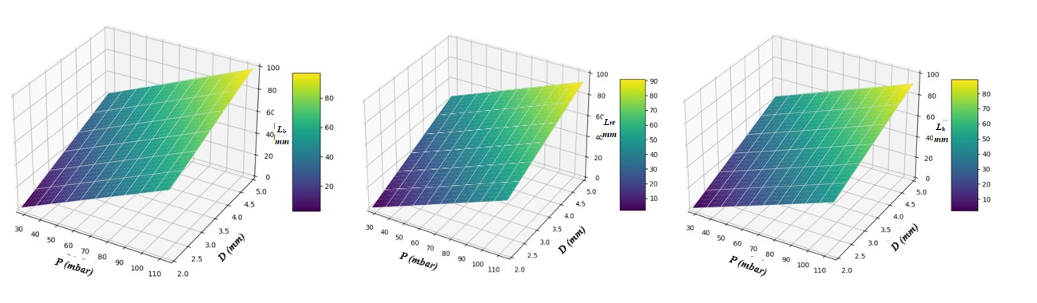
а - длина воздушного потока; б - ширина воздушного потока; в - высота воздушного потока
Рисунок 3.12 - Графические интерпретации уравнений множественной регрессии

В результате исследования получены математические модели струи воздуха нагнетаемых в неподвижный слой угля в котлах малой и средней мощности по предлагаемой системе сжигания. Математические модели струи воздуха состоят из трех функции описывающие геометрические размеры струи, характеризующие высоту, длину и ширину в неподвижном слое угля.

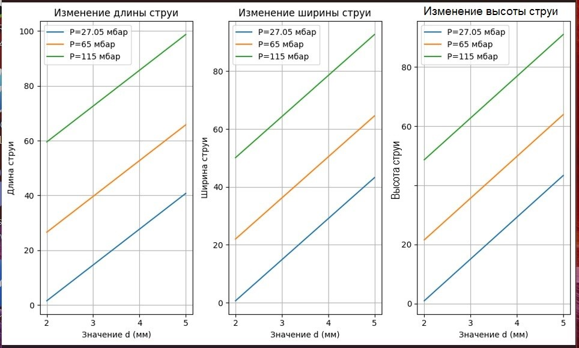
Рисунок 3.13 - Графические зависимости функций от параметров двумерного поперечного сечения

Проведенное исследование, включающее в себя методику исследования и полученные результаты дает использовать нового подхода для проведения эксперимента в аналогичных работах и получения новых результатов. Таким образом является возможность выбора оптимальных параметров воздухонагнетательной системы котлов для качественного сжигания угля в неподвижном слое.

3.2 Cравнительная оценка сжигания стационарного слоя угля по предложенной схеме и классической схеме в лабораторном котле малой мощности.

3.2.1 Определение температуры пламени на поверхности слоя горючего угля.
Температуру пламени на поверхности слоя угля определяли после полного сгорания по горизонтали и вертикали передней зоны загрузки угля. В этом случае крышка на передней загрузочной панели была открыта для измерения температуры с помощью пирометра модели C-20.3 с диапазоном измерений от -18°C до 1250°C (рисунок 3.14б). Применение пирометра для измерения параметров воздушного потока в процессе сжигания угля в котлах малой мощности позволяет получить комплексную информацию о динамике горения,что важно для точного контроля интенсивности горения и повышения его эффективности. В отличие от этого, термопары предоставляют только данные о температуре в конкретной точке системы, что ограничивает возможность полного анализа процесса горения. Термопары могут выйти из строя или "сгореть" по нескольким причинам, особенно в условиях высоких температур и химически агрессивных сред, таких как те, что встречаются в процессах горения угля. Поэтому измерения проводились при помощи пирометра каждые 10 минут в соответствии с ранее отмеченными координатами (рисунок 3.14а) с шагом 40 мм по вертикали и 50 мм по горизонтали. Полученные результаты измерений температуры были занесены в таблицу в соответствии с координатными осями измерений и обработаны.

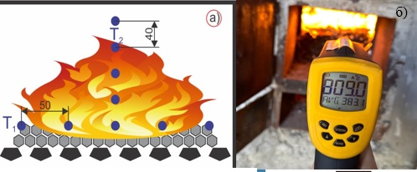
а) схема измерения; б) процесс измерения температуры с помощью пирометра
Рисунок 3.14 – Фрагментов измерения температуры пламени на угольном слое

Результаты экспериментальных исследований процесса сжигания угля в неподвижном слое с подачей воздуха через колосниковую решетку или горизонтальными воздухораспределительными устройствами без колосниковой решетки. Измеренные распределения температуры пламени по поверхности слоя горючего угля показаны на рисунке 3.15.

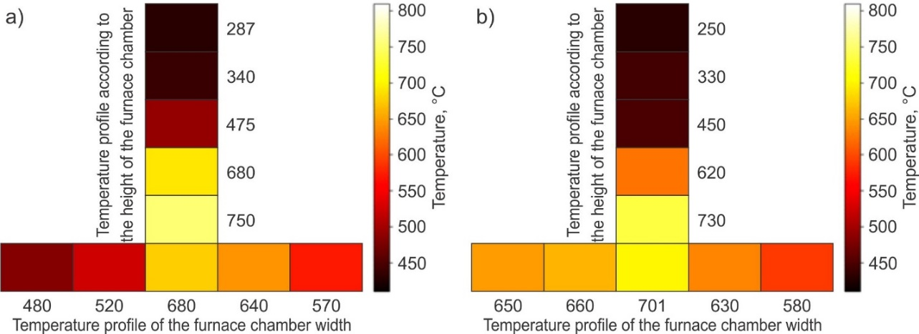
а - классическим способом с использованием колосниковой решетки;
б - предлагаемым способом без колосниковой решетки
Рисунок 3.15 - Температура пламени на поверхности угля при измерения по горизонтали и вертикали

Полученные значения температуры подтверждают результаты теоретических численных расчетов. При классическом сжигании температура по вертикали значительно выше, чем при предлагаемом способе сжигания, тогда как температура по горизонтали при предлагаемом способе сжигания выше, чем при классическом методе. Это явление можно объяснить следующим образом: при классическом способе воздушный поток проходит через поддувало и колосниковую решетку, затем попадает в слой угля, где участвует в процессе окисления. Затем воздушный поток поднимается по дымоходу, смешиваясь с дымовыми газами и унося часть тепла. В предлагаемом способе воздушный поток проходит горизонтально внутри слоя угля, а тепловой поток также направлен к стенкам камеры сгорания. Затем воздушный поток меняет направление в сторону областей с более низким давлением, что приводит к вихревому движению.
Следовательно, температура пламени в горизонтальном направлении выше по сравнению с системой колосниковых решеток, а распределение тепла более эффективно благодаря более длительному времени пребывания пламени в камере сгорания.

3.2.2 Определение содержания вредных веществ в дымовых газах
Cодержание вредных примесей в дымовых газах измерялась с помощью газоанализатора Testo-300 в соответствии с методикой производителя. Перед измерением на газоанализаторе были выполнены следующие операции: очистка емкости для конденсата, проверка пылевого фильтра, обнуление значений газа и давления, а также проверка герметичности газовой трубы. Измерение проводилось путем выравнивания датчика дымовых газов таким образом, чтобы его наконечник находился в центре газового потока (область, где температура газа достигает максимума, Max FT), как показано на рисунке 3.16.
Результаты испытаний. Измерения дымовых газов с помощью газоанализатора Testo-300 в традиционном котле с колосниковой решеткой позволили получить значения, приведенные в таблице 6. Измерения проводились во время полного прогорания слоя угля.

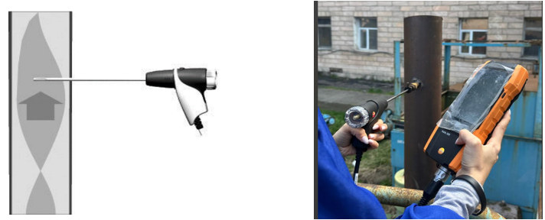
а) б)
(а) схема измерения; (б) процесс измерения
Рисунок 3.16 - Определение содержания вредных веществ в дымовых газов

При колосниковом сжигании угля необходимо обращать внимание на коэффициент избытка воздуха — отношение фактически затраченного на сжигание топлива воздуха к теоретически необходимому. Оптимальный коэффициент избытка воздуха при сжигании твёрдого топлива в слое cоставляет 1,2 — 2.7, так как в этом диапазоне удельный КПД имеет наибольшие значения в диапазоне от 67.7 до 79.3%, но при этом имеют наибольшие показатели СО₂ 17,2% и СО до 5383 мг/м³. Увеличение избытка воздуха с 1,2 до 2,7 увеличивает потерю теплоты с уходящими газами qAnet до 26,8% понижает yКПД топки до 73.2%. Содержание CO изменяется с 1746 до 5383 мг/м³ не соответствуют нынешним экологическим нормам. Эти показатели соответствуют нормам, которые уже устарели с 01 января 1975 г. до 01 июля 2006 г. 5000 мг/м³, и которым уже более 49 лет. Согласно нынешним нормам концентрация оксида углерода (СО) в отходящих дымовых газах для котлов мощностью до 2 МВт должны составлять 1000 мг/м³.
Слишком высокое коэффициента избытка воздуха может привести к избыточному охлаждению, а слишком низкое – к неполному сгоранию. Для эффективного управления температурой в топочной камере необходимо регулировать подачу кислорода и топлива.
При сжигания угля по предлагаемой схеме необходимо обращать внимание на частоту электродвигателя, который можно изменять от 0 Гц до 50 Гц . Содержание CO изменяется от 903 до 1285 мг/м³ (в зависимости от частоты электродвигателя). Коэффициент избытка воздуха больше оптимального и составляют 1.5 - 1.6 соответственно. При этом содержание CO₂ 13-14%. При догорании (низкой скорости горения) фиксируется наибольшее значение qA net (23%) и минимальный КПД (77%), что указывает на неэффективный этап горения.
Максимальный КПД (86%) достигается на ранней стадии горения (240 °C), при низких потерях с дымовыми газами и умеренной подаче воздуха.При этом средний удельный КПД котла составило 83-85%.
Аналогичным образом, результаты оценки токсичности дымовых газов для предлагаемого способа нагнетания воздуха представлены в таблице 7.
Вывод: снижение содержание CO: с 5383 (традиционная схема) до 903 мг/м³ по предлагаемой схеме при оптимальном значении коэффициента избытка воздуха 1,6, что соответствует нынешним экологическим нормам. Повышение содержание CO₂ с 8.5% до 13-14 % свидетельствует о более полном сжигании топлива. Рост объёмной доли CO₂ в продуктах сгорания указывает на повышение степени полноты сгорания топлива в топочной камере. Это достигается за счёт равномерной подачи воздуха в зону горения, что способствует эффективному взаимодействию кислорода с углеродом топлива. Повышение CO₂ при одновременном снижении CO подтверждает снижение химического недожога и увеличение теплотехнической эффективности котла.
Более высокий удельный КПД при высоких температур сгорания в топочной камере: в предлагаемой схеме 83-85% по сравнению с традиционной 73%. Это может свидетельствовать о более эффективном использовании тепла, что важно для системы отопления или производства.
По традиционной схеме процесс сгорания на одной загрузке угля составил 1 час 19 минут.
По предлагаемой схема процесс сгорания на одной загрузке угля составил 2 часа 30 минут.
То есть, можно сделать вывод что время процесса сгорания по предлагаемой схеме по сравнению с традиционной схемой продлился на 1 час 11 минут дольше или 89.87%.
Эффективность: Увеличение времени процесса сгорания связано с более полным сгоранием топлива, что повысила эффективность работы котла и уменьшила выбросы вредных веществ.
При предлагаемой схеме сжигания угля содержание CO и CO₂ в отходящих газах на 48% и 21% ниже, соответственно, чем при традиционной схеме. Новый способ сжигания угля обеспечивает более полное сгорание по сравнению с традиционным методом.

Таблица 6 – Содержание вредных веществ дымовых газов при сжигании угля на колосниковой решетке
Темп. сгорания, ^{о}С | Т окр. среды, ^{о}С | CO₂, % | qAnet, % | λ | O₂, % | СО, мг/м³ | Тяга, мбар | NO, ppm | Т дым. газов, ^{о}С | уКПД, %
240  (время в 10:16) | 18.6 | 12.5 | 15.2 | 1.6 | 8.2 | 5383 | 0.01 | 956 | 275.2 | 75.8
361  (время в 10:25) | 18,3 | 11.0 | 17.5 | 1.9 | 9.7 | 4543 | 0.01 | 1171 | 279.4 | 72.5
438  (время 10:37) | 19.8 | 16.2 | 11.0 | 1.2 | 3.7 | 4451 | -0.10 | 787 | 270.1 | 79.3
701,5 (время 10:46) | 18.3 | 17.2 | 10.9 | 1.2 | 3.4 | 3704 | 0.03 | 735 | 272.4 | 79.1
750 (время в 11:00) | 20.3 | 8.5 | 26.8 | 2.4 | 12.3 | 1746 | 0.01 | 1457 | 327.7 | 73.2
Закрыта задвижка (время в 11:05) | 20.9 | 8.4 | 23.3 | 2.5 | 12.4 | 2540 | -0.04 | 1282 | 285.1 | 67.7
Догорание (время в 11:26) | 22 | 7.8 | 25.1 | 2.7 | 13.3 | 2963 | -0.08 | 1829 | 277.3 | 71.9

Таблица 7 - Содержание вредных веществ дымовых газов при нагнетания воздуха в угольный пласт
Темп. сгорания, ^{о}С | Темп.  окр. среды, °C | CO₂, % | qA net, % | λ | O₂, % | СО, мг/м³ | Тяга, мбар | NO, ppm | Т дымовых газов, °C | у  КПД, %
240  (14:14 время) | 21.4 | 14.2 | 14.0 | 1.5 | 6.5 | 1233 | −0.01 | 174 | 189.0 | 86.0
360  (14:24 время) | 22.1 | 13.4 | 15.3 | 1.5 | 7,3 | 1091 | −0.03 | 190 | 198.1 | 84.7
438  (14:29 время) | 20.0 | 12.1 | 17.4 | 1.6 | 8.6 | 1013 | −0.02 | 246 | 203.9 | 82.6
700 (14:33 время) | 20.8 | 12,2 | 17.3 | 1.6 | 8.4 | 993 | 0.05 | 330 | 208.8 | 82.7
850 (14:37 время) | 20.6 | 13.1 | 17.4 | 1.6 | 7.6 | 903 | 0.01 | 290 | 228.0 | 82.6
Догора ние  (14:50) | 20.0 | 11.0 | 23 | 1.7 | 8.4 | 1285 | -0.02 | 250 | 240 | 77.0

Вывод по третьему разделу
По результатам лабораторных исследований следует сделать следующие выводы:
Разработан котёл с возможностью смены решётки на глухую пластину для разных способов сжигания. Проведены испытания двух способов сжигания с одинаковыми условиями и углём «Шубарколь». Создана модель подачи воздуха через вертикальные трубки с горизонтальной подачей воздуха в слой угля. Представлен опытный образец котла с новой схемой воздухоподачи.
Вид угля «Орех» Sat карьер наиболее пригоден для слоевоего сжигания в котлах малой мощности. Так как наименьшие потери угля через колосник – 1,9%. В среднее потери по фракционному составу угля проходящие через колосник для рядовых углей составляет 12,6% ((14,2+12,6+11)/3 = 12,6%). Натурный эксперимент на лабораторном образце котла подтвердил данные значения общие потери угля (несгоревшего) через колосниковую решетку фракционного состава диаметром менее 10 мм при сжигании 10 кг угля (при двух загрузках по 5 кг) составили 12 %, что превышает допустимую норму для колосниковой системы до 7% по ГОСТ 2093-82.
Градус естественного откоса α₁, ⁰ наибольший для рядового угля «Sat» Шахта 35 градусов для фракции 7 мм; наименьший для Карагандинского угля «Рапид» Шахта 24 градусов для фракции 5 мм. При загрузки слоя угля в камеру сгорания топочной камеры и угла наклона плоской пластины, обеспечивающего эффективное ссыпание золы в зольник должна быть не менее 24 градусов.
Наименьшая насыпная плотность у рядового угля «Sat» шахта –618,35 кг/м³ при гранулометрическом составе 2 мм , наибольшая насыпная плотность у углей для котлов длительного горения «Абайская» шахта – 840,58 кг/м³ при гранулометрическом составе 7 мм.
Угли с меньшей насыпной плотностью обеспечивают более быстрое сгорание, но могут требовать дополнительных усилий для стабилизации горения и уменьшения выбросов, в то время как угли с большей плотностью обеспечивают более стабильное и долговечное горение, но могут снижать общую интенсивность процесса горения.
При отсутствии угля скорость потока возрастает, что может привести к изменениям в характеристиках горения и нарушению термодинамического равновесия в котле, снижению температуры воздуха и уменьшению давления в системе. Это, в свою очередь, может снизить эффективность горения, вызвать нестабильность работы котла и привести к нарушениям в тепловом балансе. Предлагаемое устройство эффективно обеспечивает воздухом всю топку котла. Воздушный поток направлен горизонтально в виде напорной струи, чтобы избежать дефицита воздуха в горючем слое топлива. Зонирование воздушного потока между струями отсутствует за счет равномерного и полного сгорания топлива. Дымовой газ направлен вверх за счет постепенного увеличения давления в зоне горения. Скорость движения дымовых газов снижена на порядок по сравнению с классической схемой сжигания (с использованием котла с колосниковой системой) из-за отсутствия восходящего потока воздуха через колосниковую систему. Поскольку предлагаемый способ не включает колосниковую систему для подачи воздуха, температуру системы можно регулировать с помощью воздушного потока.
Диаметр отверстия менее 4 мм не рекомендуется, а давление в трубе должно составлять не менее 15 мбар. Расстояние между двумя трубами не должно быть менее 20 мм, если трубы расположены параллельно в одной плоскости.
Температура пламени в горизонтальном направлении выше по сравнению с системой колосниковых решеток, а распределение тепла более эффективно благодаря более длительному времени пребывания пламени в камере сгорания. Более высокий удельный КПД при высоких температур сгорания в топочной камере: в предлагаемой схеме 83-85% по сравнению с традиционной 73%. Это может свидетельствовать о более эффективном использовании тепла, что важно для системы отопления или производства.

4 ПРОИЗВОДСТВЕННЫЕ ИСПЫТАНИЯ УСОВЕРШЕНСТВОВАННОЙ КОНСТРУКЦИИ ТОПОЧНОЙ КАМЕРЫ КОТЛОВ МАЛОЙ МОЩНОСТИ ДЛЯ СЖИГАНИЯ УГЛЯ В НЕПОДВИЖНОМ СЛОЕ

4.1 Программа производственных испытаний усовершенствованной топочной камеры котлов малой мощности для сжигания угля в неподвижном слое

Результаты теоретических предпосылок и лабораторных исследований, описанные предыдущих разделах работы, позволили усовершенствовать конструкцию топочной камеры котлов малой мощности, используемые для сжигания угля в неподвижном слое. Для проведения производственного испытания был выбран существующий объект - котельная, производящая горячую воду для обогрева школы в сельской местности для децентрализованного теплоснабжения.
По предлагаемой схеме была реконструирована котельная, работающая для обогрева здания средней школы в селе Кок – Жайык Кокпектинского района Абайской области (рис.4.1). Отапливаемая площадь здания составляет 3250 квадратных метров при соответствующем объеме 14500 кубических метров. В помещении котельной параллельно установлены 3 котла КВТС-0,2, из которых работали параллельно два котла постоянно. Один котел выполнял функцию запасного на случай аварии. Загрузка угля производилась вручную, переоборудование было произведено в 2 первых двух котлах, путем установки средств подачи воздуха. Согласно санитарным нормам, для обеспечения теплом школьного здания расходуется около 500 тонн угля в год. Для обслуживания котлов по загрузке угля и выгрузке золы работают 2 рабочих. Работы по техническому обслуживанию котельных обычно проводятся в летний период, за исключением аварий в зимнее время. Горячая вода в системе отопления подается двумя параллельными специальными водяными насосами, работающими поочередно или совместно в зависимости от ситуации.
По существующей схеме запускались 2 котла одновременно с одинаковой загрузкой топлива. При достижении температуры воды на линии подачи необходимой температуры закрывались колосниковые дверцы. Промышленный котел КВТС - 0,2 тепловой мощностью 0,2 МВт предназначен для производства горячей воды с температурой на выходе 95-115°C, рабочим давлением 0,1 - 0,3 МПа (1,0 - 3,0 кгс/см²), работает в системах централизованного теплоснабжения с принудительной циркуляцией воды (рисунок 4.2). Подача воздуха в камеру сгорания обеспечивается колосниковой решеткой за счет естественного всасывания воздуха.
Усовершенствованная конструктивная схема подачи воздуха в слой угля представлена согласно рисунку 4.3. Принцип усовершенствования заключается в замене колосниковой решетки на плоской металлической пластинки для исключения механических потерь мелкой частицы угля при загрузке и в процессе горения угля.

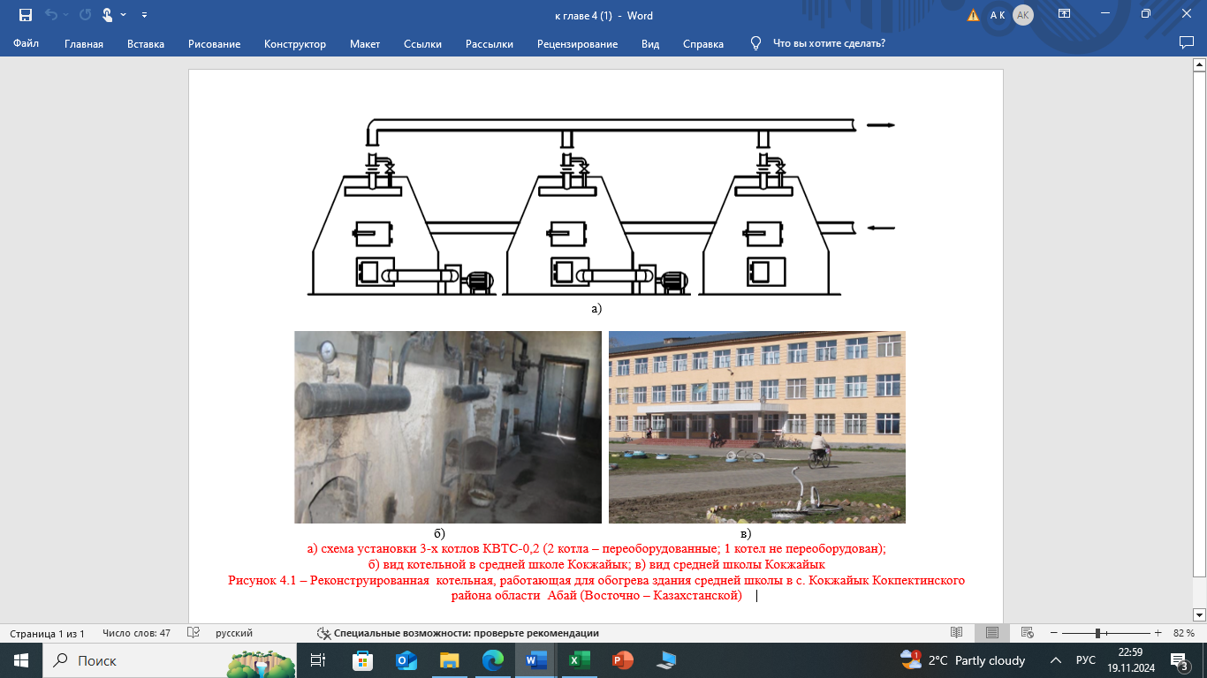
а) схема установки 3-х котлов КВТС-0,2 (2 котла – переоборудованные; 1котел не переоборудован);
б) вид котельной в средней школе Кок-Жайык; в) вид средней школы Кок-Жайык
Рисунок 4.1 – Реконструированная котельная, работающая для обогрева здания средней школы в с. Кок – Жайык Кокпектинского района Абайской (Восточно – Казахстанской) области
Через пластинку посередине походит вертикальная труба для подвода воздуха к горизонтально установленным трубопроводам, имеющими вертикальные множества мелких трубок. Эти трубы имеют по образующей отверстия для подачи воздуха в неподвижный слой угля. При этом торцевые концы труб заглушены для подачи воздуха строго по горизонтали. Принудительная подача воздуха позволяет управлять процессом горения угля в котле при повышении температуры воды путем отключения подачи воздуха и при снижении температуры воды в системе включением подачи воздуха.
Остальная часть конструкции действующего котла остается без изменении и усовершенствованный котел может использовать фракцию угля любого содержания, так как мелкие фракции не попадает в зольник котла и полностью догорает.
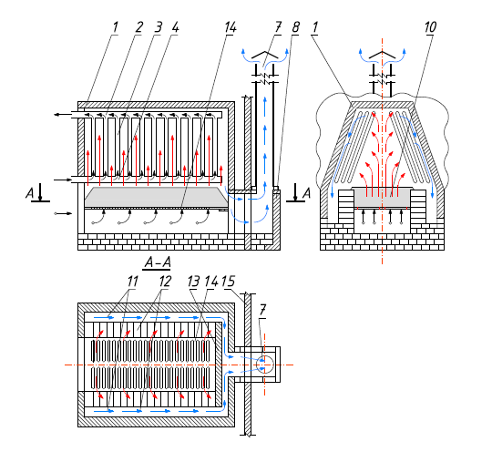

1-корпус котла; 2- вода отводящая труба теплообменника; 3- вертикальная труба теплообменника; 4- водоподводящая труба теплообменника; 7- дымовая труба; 8- крепежный фланец дымовой трубы; 10- неподвижный слой угля; 11- горизонтальный дыма отводящий канал; 12- угле упорная стена; 13- задняя стенка камеры сжигания; 14- колосниковая решетка; 15- стена здания
Рисунок 4.2 - Конструктивная схема котла с классическим сжиганием при помощи колосниковой решеткой

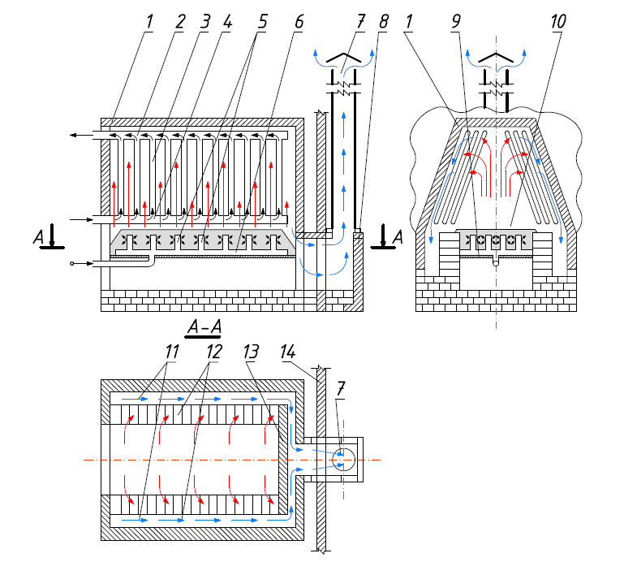
1- корпус котла; 2- вода отводящая труба теплообменника; 3- вертикальная труба теплообменника; 4- водоподводящая труба теплообменника; 5- воздуха нагнетательные насадки; 6- воздухораспределительная труба; 7- дымовая труба; 8- крепежный фланец дымовой трубы; 9- глухая плита- колосник; 10- неподвижный слой угля; 11- горизонтальный дыма отводящий канал; 12- угле упорная стена; 13- задняя стенка камеры сжигания; 14- колосниковая решетка; 15- стена здания
Рисунок 4.3 - Усовершенствованная конструктивная схема подачи воздуха в слой угля

В конструкции водогрейного твердотопливного котла, содержащего корпус и размещенные в нем камеру сгорания, емкостной теплообменник, заполненный водой, узел подачи воздуха, в соответствии со схемой в нижней части реакционной камеры размещен ряд горизонтально установленных труб подачи воздуха, соединенных с трубой-распределителем воздуха, связанной с вентилятором. При этом горизонтально установленные трубы подачи воздуха снабжены вертикально установленными форсунками с радиальными отверстиями (рисунок 4.4) [43,44].
Описание конструкции и принципа действия твердотопливного котла КВТС-0.2. Твердотопливный котёл КВТС-0.2 состоит из корпуса (1), внутри которого размещена камера сгорания (2), а также водяная рубашка (3), связанная с патрубками подвода (4) и отвода (5) теплоносителя. В нижней части камеры сгорания расположены горизонтальные воздухоподающие трубки (6), соединённые с общей подводящей трубой (7), через которую воздух подаётся от вентилятора (8), приводимого в действие электродвигателем (9). Каждая горизонтальная трубка снабжена вертикальными форсунками (10) с радиальными отверстиями (11) для распределённой подачи воздуха в слой топлива.
Загрузка твёрдого топлива осуществляется через герметично закрывающееся отверстие (12) в боковой части корпуса, которое также служит для удаления золы и технического обслуживания камеры сгорания. Дверца (13) обеспечивает герметичность процесса. Продукты сгорания отводятся по дымоходному каналу (14).
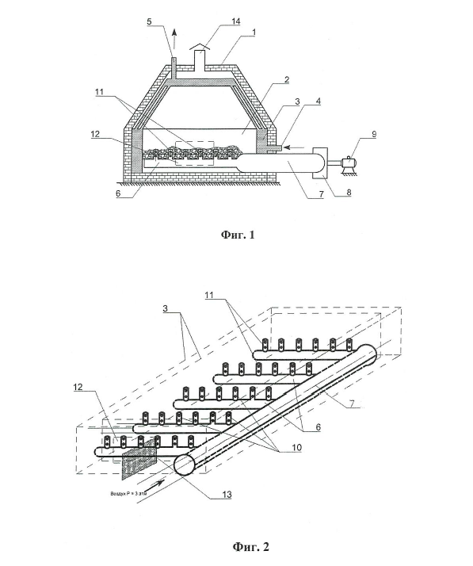
а) б)
1 - корпус; 2 - камера сгорания; 3 - емкость, заполненная водой; 4 – подводящий шланг; 5 - сливная труба; 6 - ряд горизонтально установленных воздухоподающих труб; 7 - воздухораспределительные трубки; 8 – вентилятор; 9 – электродвигатель; 10 - вертикальные форсунки; 11 – радиальные отверстия; 12 – отверстие для загрузки топлива, очистки от золы; 13 - герметичная дверца; 14 – труба для отвода дымовых газов
Рисунок 4.4 - Вертикальный вырез котла (а) и форсунки для подачи воздуха (б)

Радиальные отверстия на вертикально установленных форсунках выполнены в два ряда, позволяют направить поток воздуха в горизонтальном направлении по всему слою. И это обеспечит более полное сгорание загруженного слоя топлива, за счет чего повышается КПД котла.
Для автоматического регулирования подачи воздуха с применением нагнетательного вентилятора была разработана функциональная схема, позволяющая автоматически включать и отключать двигатель вентилятора по сигналу термодатчика, установленного на линии подачи горячей воды в сети. Электрический сигнал от датчика температуры (ДТ), осуществляющего обратную связь в системе, передается программируемому логическому контроллеру (ПЛК), который сравнивает его с заданными значениями температуры, в соответствии с алгоритмом и режимом работы системы управления, и передает соответствующий управляющий сигнал электродвигателю вентилятора (рисунок 4.5).
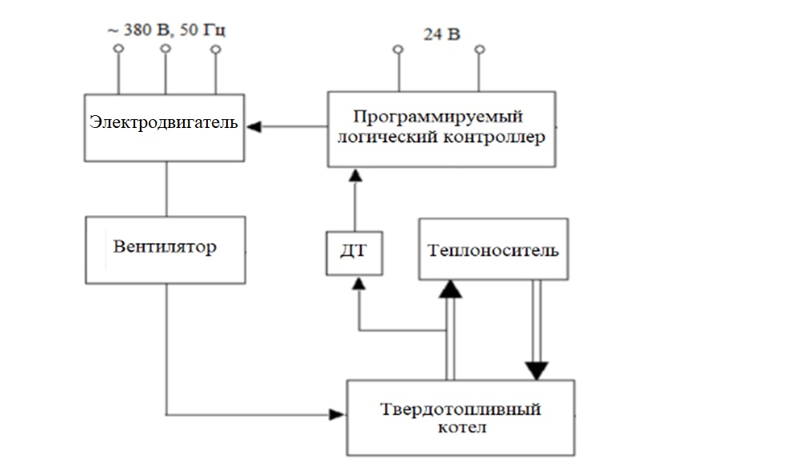
Рисунок 4.5 - Функциональная схема автоматической системы управления твердотопливного котла

Программой иисследований планировались:
- получить график суточного изменения температуры воды в реконструированной котельной школы;
- оценить процесс перемещения теплоносителя после сжигания путем численного моделирования;
- оценить показателей вредных выбросов дымового газа по существующем способе сжигания и усовершенствованом способе сжигания;
- провести сравнительную оценку на остаточную энергию в золе для сжигания угля в колосниковой системе и безколосникой системе.
Задачи представленные программой исследования имеют свои методы исследования, и они будут представлены в следующем пункте.

4.2 Анализ температурных параметров воды и энергетической эффективности котельной установки

4.2.1 Методика получения графика суточного изменения температуры воды в реконструированной котельной школы

Целью данного этапа исследования является получение достоверных данных о суточной динамике температуры воды в системе теплоснабжения после реконструкции котельной в школьном учреждении.
Измерения проводились в течение 5 полных суток в зимний отопительный период, в интервале с 15 по 20 января 2025 года, при устойчивой отрицательной температуре наружного воздуха (в среднем от –10 °C до –20 °C). Это позволило получить репрезентативную картину функционирования котельной при номинальной нагрузке.
Параметры измерялись на следующих участках теплотрассы:
- на выходе из котла (подача),
- на входе в систему отопления (ввод в здание),
- на обратном трубопроводе (возврат воды в котел).
Для регистрации температуры использовались электронные датчики типа ТСМ-1388, подключённые к автономному регистратору данных Testo 176 T4, с классом точности 0.1°C. Время дискретизации измерений — 10 минут. Данные сохранялись в памяти прибора и далее экспортировались в программное обеспечение для анализа (MS Excel и OriginLab).
Каждый день в 08:00 проводилась проверка корректности работы оборудования и визуальный осмотр точек измерений. Также фиксировалась температура наружного воздуха с помощью уличного метеодатчика типа ТМ-5.
По завершении пятого дня данные были агрегированы и использованы для построения графиков суточного изменения температуры воды. Анализ проводился с целью оценки стабильности температурного режима и эффективности регулирования тепловой мощности котельной в реальных условиях эксплуатации.

4.2.2 Результаты анализа суточных колебаний температуры воды и оценка эффективности работы в реконструированной котельной

График суточного изменения температуры воды в реконструированной котельной Кок-Жайык представлен на рисунке 4.6.
Согласно суточному изменению температуры воды в системе отопления топка котла состоит из 8 периодов, которые представляют собой режимы понижения и повышения температуры воды.
В течение суток выделяются четыре периода повышения температуры воды в системе: с 6:00 до 10:00 (II), с 12:00 до 15:00 (IV), с 18:00 до 20:00 (VI) и с 22:00 до 24:00 (VIII). Ночью, вследствие понижения температуры окружающей среды и отсутствия людей в помещении, интенсивность теплоотдачи возрастает. При достижении температуры воды 90 °C подача воздуха в слой угля автоматически прекращается, и температура постепенно снижается до нижнего порогового значения 70 °C, при этом циркуляция воды в системе сохраняется. После отключения вентилятора температура воды ночью может снижаться до 40 °C. В условиях отсутствия воздушной подачи снижаются давление и скорость газов в топочной камере, минимизируются потери теплоты с дымовыми газами, а тепло продолжает передаваться к теплообменным трубам за счёт теплового излучения от угольного слоя до его полного прогорания и покрытия золой. Такой режим теплообмена может продолжаться до 13 часов в зависимости от температуры окружающей среды и обеспечивает более полное использование теплоты топлива, способствуя экономии его расхода.

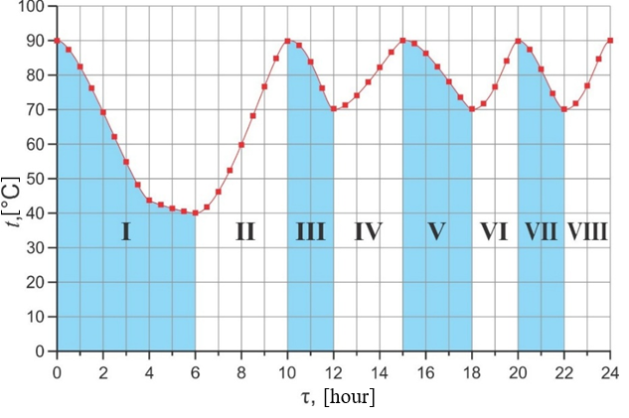
Рисунок 4.6 – График суточного изменения температуры воды
Использование вентилятора для управления горением угля в неподвижном слое показывает значительное преимущество перед системами с непрерывной подачей воздуха через колосниковую решетку:
1.Стабильность температуры: Температура воды при периодическом отключении вентилятора снижается незначительно и остается в пределах допустимых значений, что свидетельствует о сохранении необходимого теплового режима благодаря тепловой инерции системы.
2.Рациональное использование топлива: Во время отключения вентилятора замедляется поступление воздуха, что уменьшает интенсивность горения. Это способствует снижению потерь тепла и более эффективному расходу топлива. Экономия топлива по сравнению с непрерывной подачей воздуха достигает 37,5%, что является значительным улучшением.
3.Повышение эффективности: Возможность управления подачей воздуха позволяет поддерживать температурный режим с минимальными колебаниями и оптимизировать процесс сжигания, что увеличивает общую энергоэффективность системы.
Вывод: Применение вентилятора в котлах малой мощности с неподвижным слоем обеспечивает не только стабильное поддержание температуры, но и существенно снижает расход топлива, что делает этот подход экономически и энергетически выгодным.

4.3 Численное моделирование процесса сжигания угля в топочной камере котла КВТС-0.2

4.3.1 Методы использования CFD (Computational Fluid Dynamics) для моделирования воздушных потоков и тепловых процессов

Был проведен численный расчет, чтобы показать поле скоростей и температуру газа в камере сгорания при прекращении подачи воздуха в слой угля (при выключенном вентиляторе). В данной работе были проведены численные расчеты, моделирующие течение горячего газа при решении уравнений Навье Стокса, модифицированных Рейнольдсом, и проведено сравнение результатов с экспериментальными данными. Математическая модель используется для изучения характеристик течения вблизи теплообменных труб и тепловых потоков горячих газов в котле. Химически активные вещества в рассматриваемой зоне не изменяются. Все химические изменения происходят в угольном слое и на поверхности твердого топлива. Результаты были смоделированы с помощью программного обеспечения ANSYS Fluent.
Для численного моделирования указанного процесса была использована система уравнений RANS (Reynolds-Averaged Navier-Stokes). При осреднении по Рейнольдсу уравнений Навье – Стокса возникают дополнительные члены – так называемые напряжения Рейнольдса. Так как были введены новые неизвестные, напряжения Рейнольдса требуют замыкания для этого в нашем случае была использована турбулентная модель $k-ω \left(SST\right)$. Схематическое представление области исследования: геометрические размеры топочной камеры котла КВТС-0,2 представлены на рисунке 4.7а; симметрия (входные и выходные параметры) на рисунке 4.7б.
Расчетная сетка была построена с использованием ANSYS Fluent. Затем результаты были рассчитаны с использованием неструктурированной сетки. На рисунке 4.8 показана расчетная сетка. Эта сетка используется при конечно-элементном анализе, когда анализируемый объект имеет неправильную форму. В этом случае вычислительная область представлена пирамидальной сеткой, которая соответствует сплошным границам рассматриваемой области.
Для численного моделирования указанного процесса была использована система уравнений RANS (Reynolds-Averaged Navier-Stokes): уравнение неразрывности, уравнение импульса, уравнение теплопереноса, трубулентная кинетическая энергия, удельная скорость диссипации, которые ранее описаны в разделе 2.
Поставлены начальные условия (4.2) и граничные условия (4.3):

Начальные условия:
при t= t₀
u_{i}=0, $i=1,2; Т=300 К,$ (4.2)
на входной линии u₂= u₀, T=1073 K.

Граничные условия
На входе и на выходе:

$\frac{∂u_{2}}{∂x_{2}}=0$, u₁=0, $\frac{∂T}{∂n}=0$; (4.3)

На всех остальных твердых границах:

u_{i}=0, $i=1,2;$ $\frac{∂T}{∂n}=0$.

а)
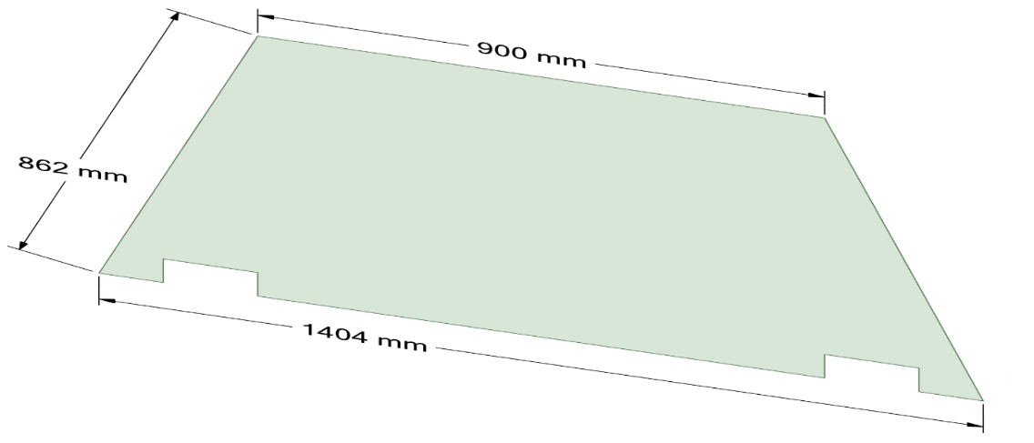
б)
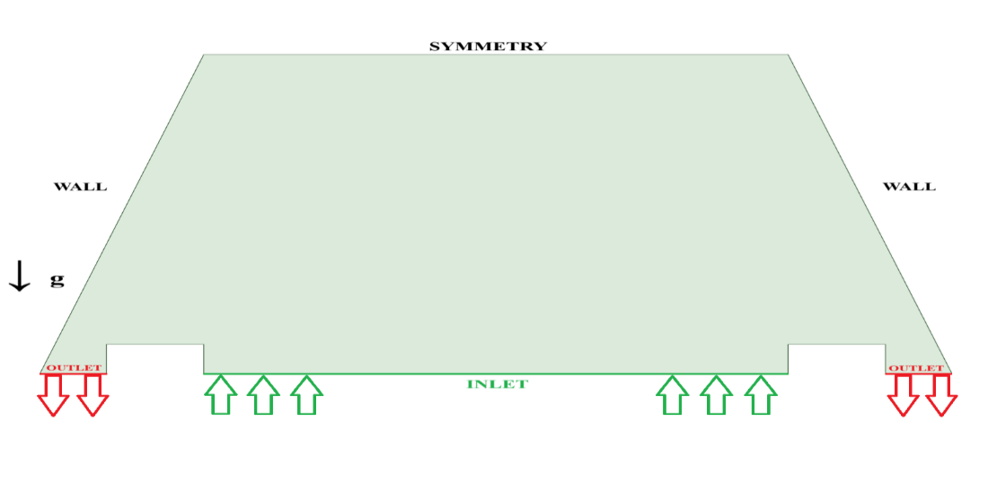
Рисунок 4.7 - Схематическое представление области исследования
а) геометрические размеры топочной камеры котла КВТС-0,2; б) симметрия (входные и выходные параметры)

Численный алгоритм. Все численные расчеты были выполнены с использованием ANSYS Fluent, и все параметры были заданы в физических измерениях. Для численного алгоритма был использован простой алгоритм -полуявный метод для уравнений, связанных с давлением. Эта процедура была успешно использована для решения нескольких задач при расчете потоков несжимаемой жидкости.
Расчетная сетка составлена в соответствии с размерами камеры сгорания KВТС-0,2. Первоначально расчеты проводились без теплообменников, наклоненных по бокам, затем с учетом теплообменников. Для упрощения расчета с учетом расположения теплопередающих труб принята схема с поворотом на 90 градусов (теплопередающие трубы заменены на эквивалентные по площади и повернуты на 90 градусов вокруг оси между фронтальной и горизонтальной плоскостями).

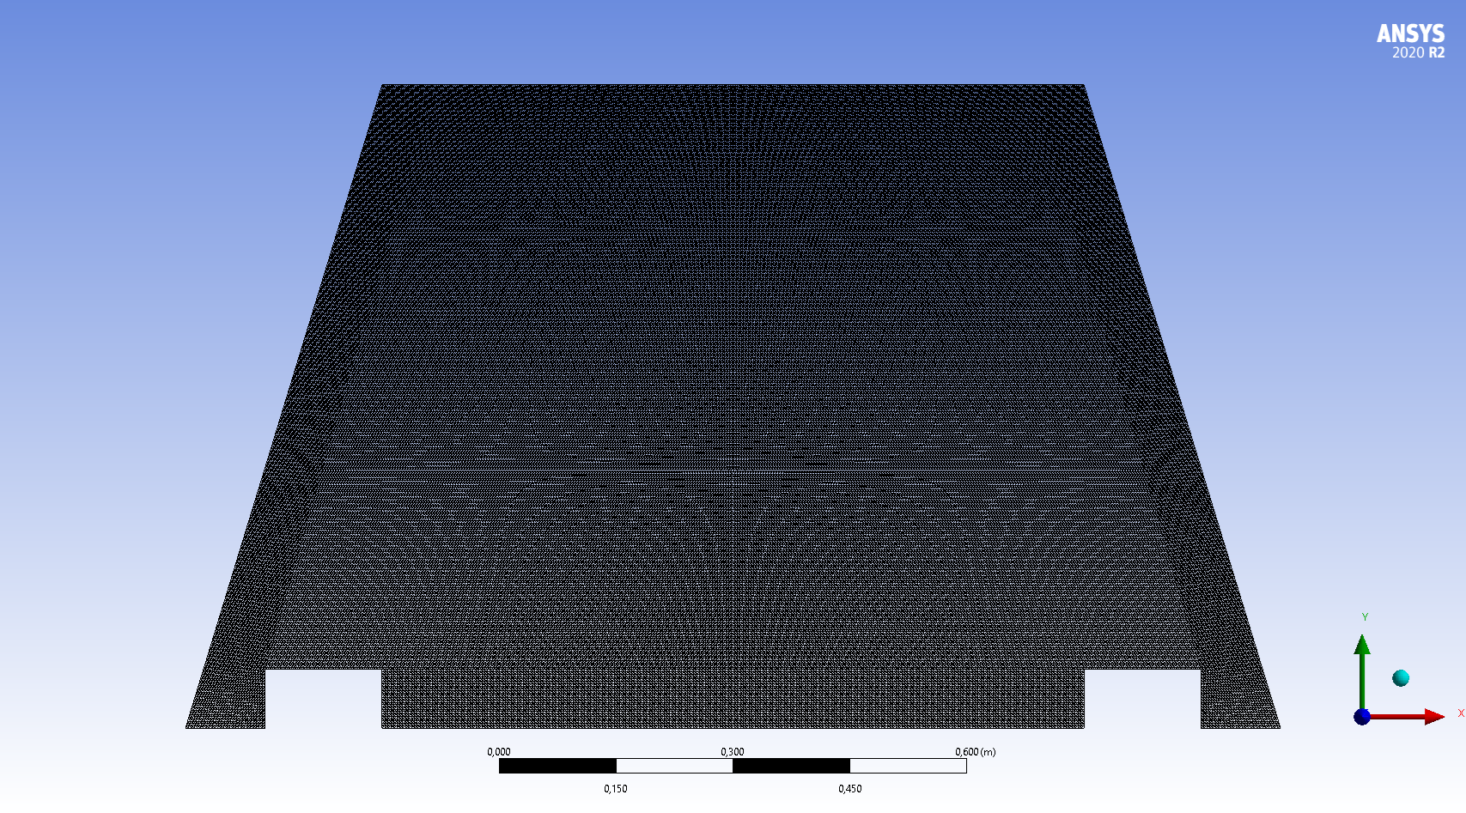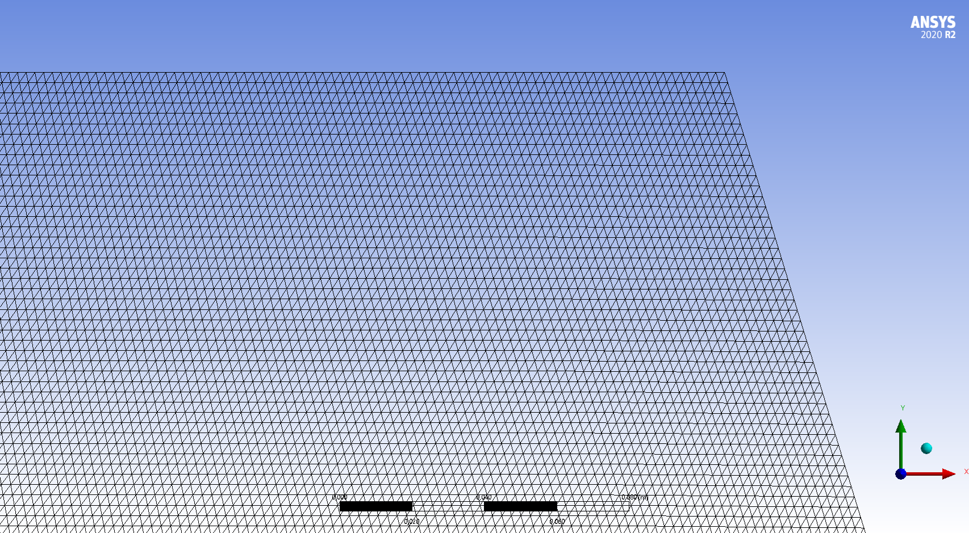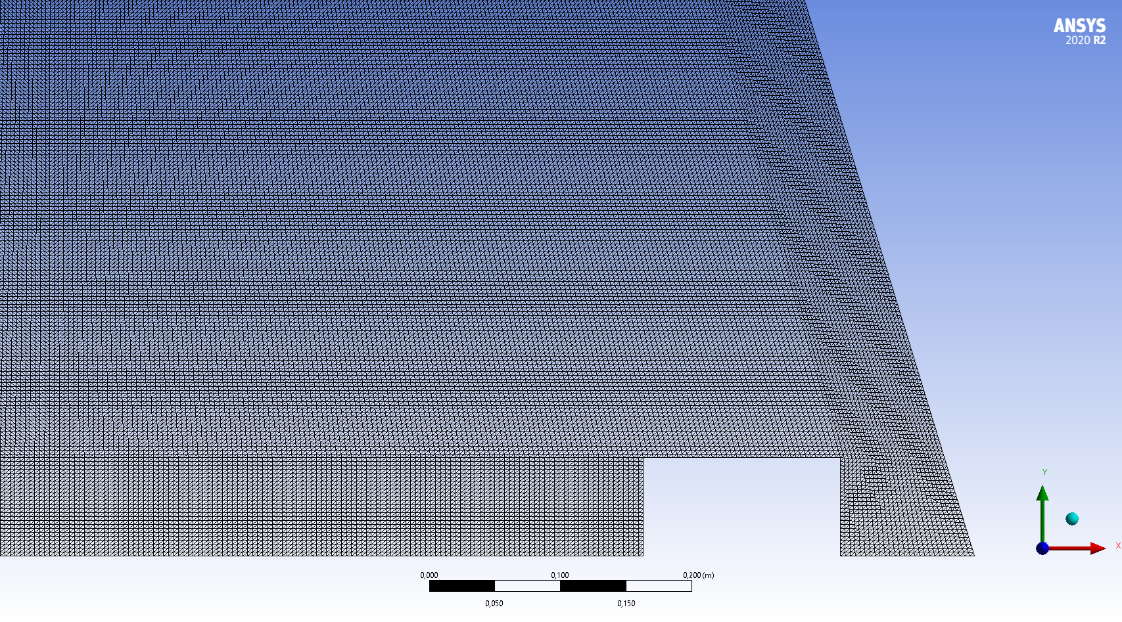
Рисунок 4.8 - Структурированный вид вычислительной сетки топочной камеры котла КВТС-0,2
4.3.2 Результаты численного моделирования поле скоростей и температуры в камере сжигания котла

В результате численного моделирования, выполненного с использованием методов вычислительной гидродинамики (CFD), получены пространственные распределения скоростей газового потока и температур в камере сжигания твердотопливного котла. Расчёты проводились в стационарной постановке с учетом граничных условий, соответствующих условиям реальной эксплуатации котла, без включения теплообменных труб.
Профили поля скоростей показали наличие стабильной циркуляции и зон интенсивного перемешивания, особенно в верхней части топочной камеры, что способствует более полному сгоранию топлива.
Результаты моделирования изменения скорости (а) и температуры (б) газового потока над поверхностью пласта без теплообменного коллектора представлены на рисунке 4.9 и результаты моделирования изменения скорости (а) и температуры (б) газового потока над поверхностью пласта с помощью теплообменного коллектора представлены на рисунке 4.10.

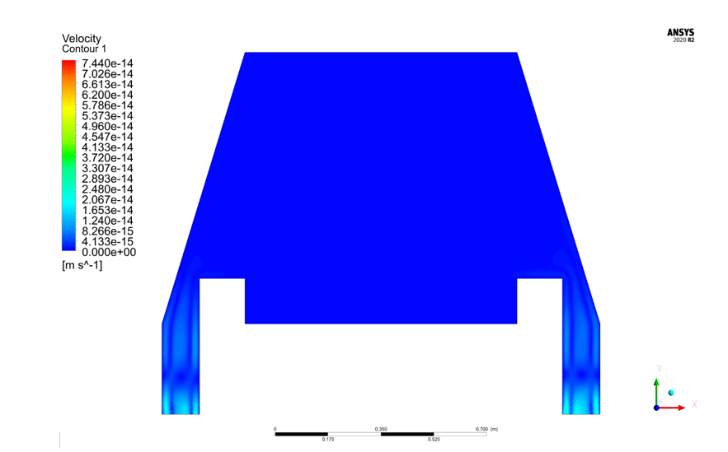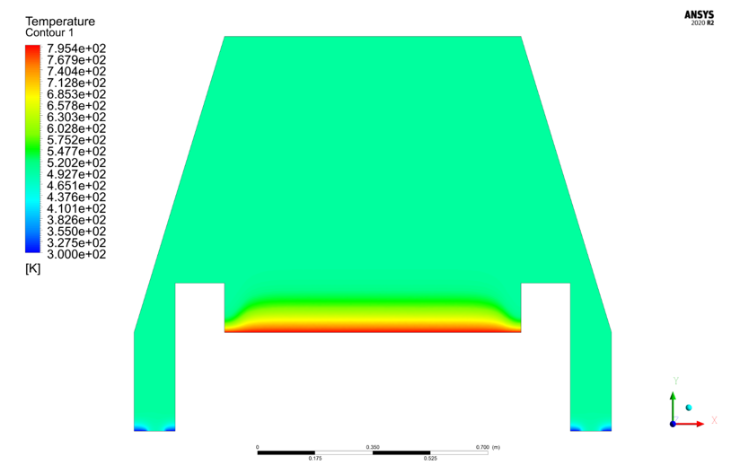

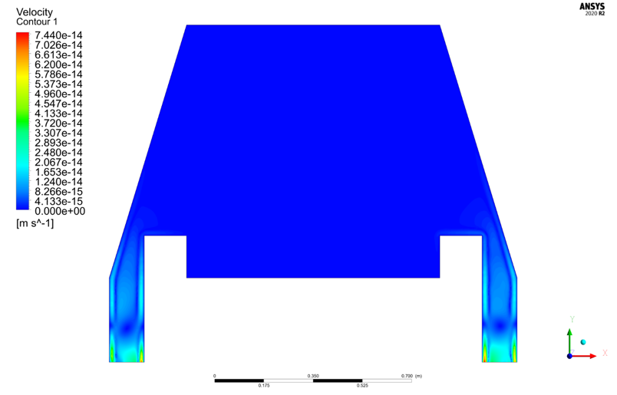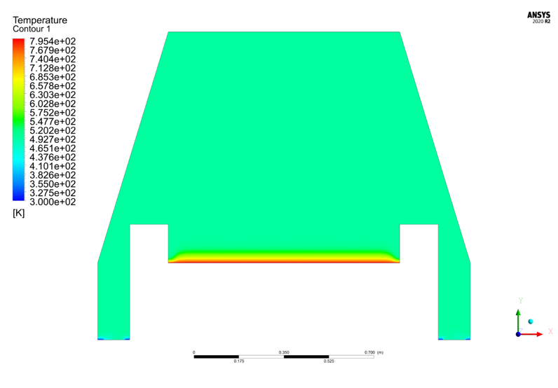
(a) (б)
Рисунок 4.9. Моделирование изменения скорости (а) и температуры (б) газового потока над поверхностью пласта без теплообменного коллектора

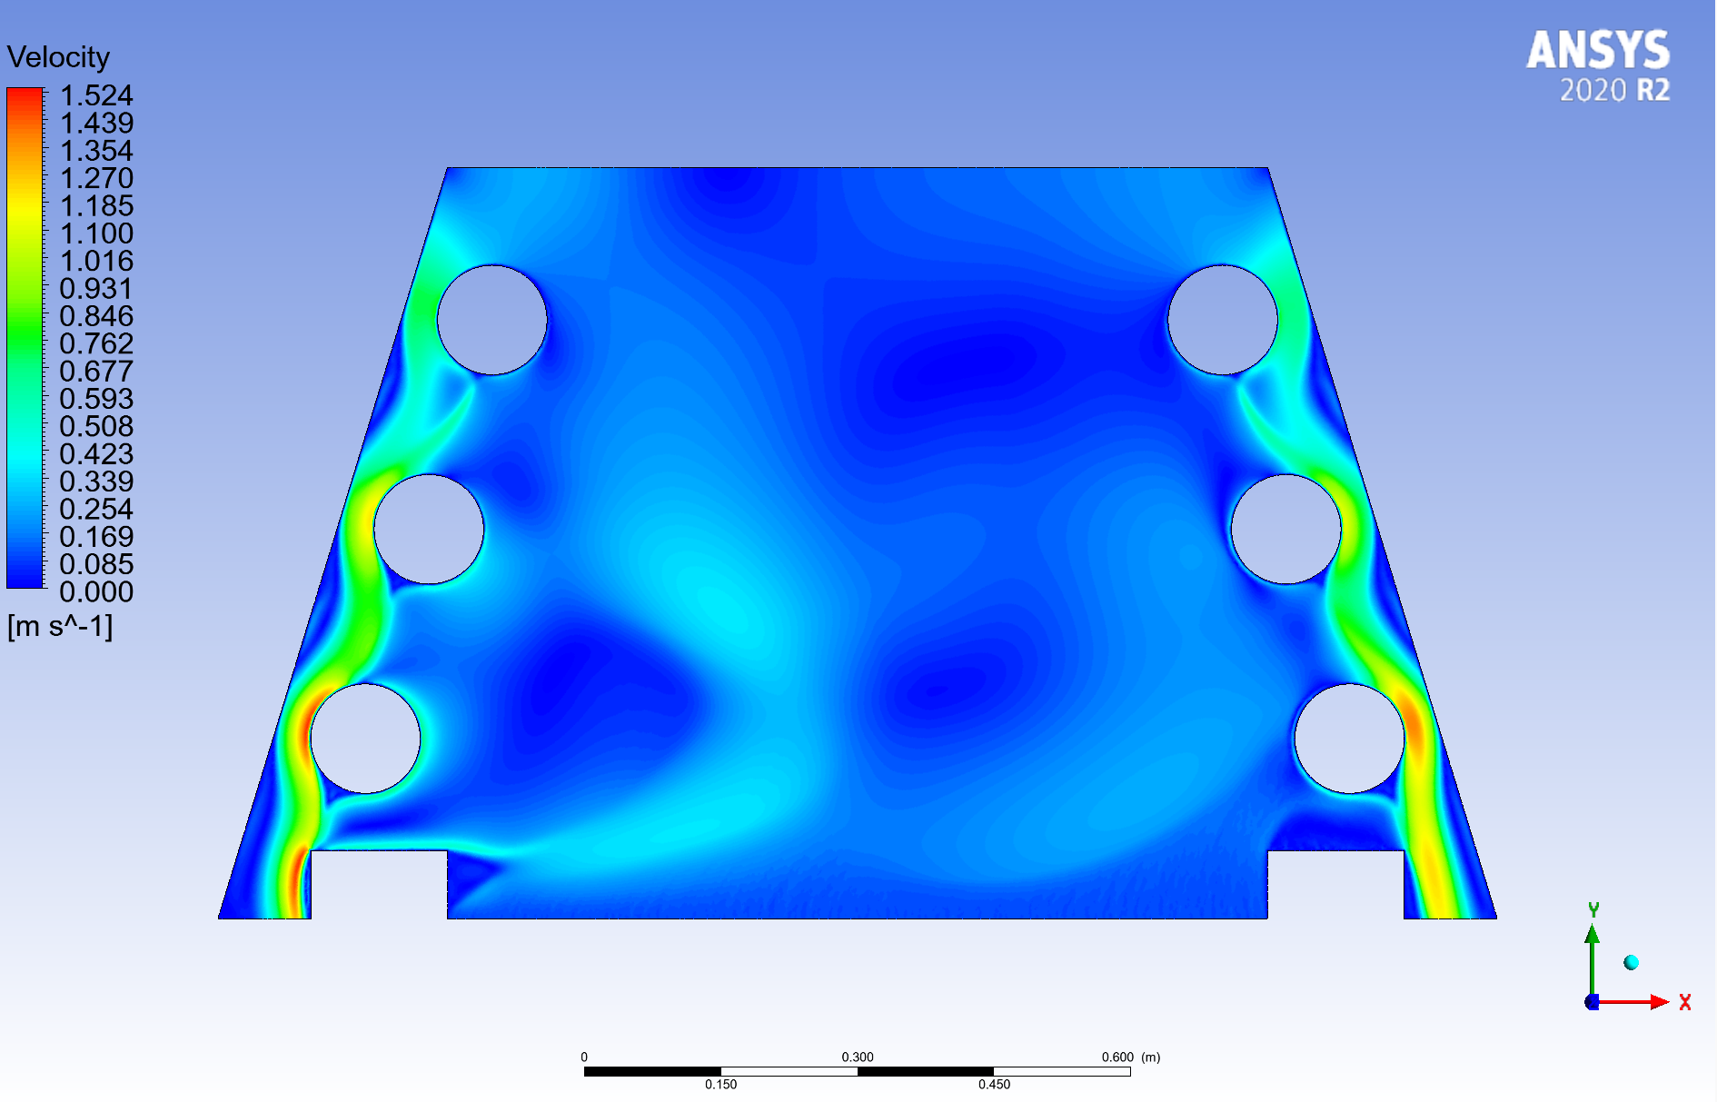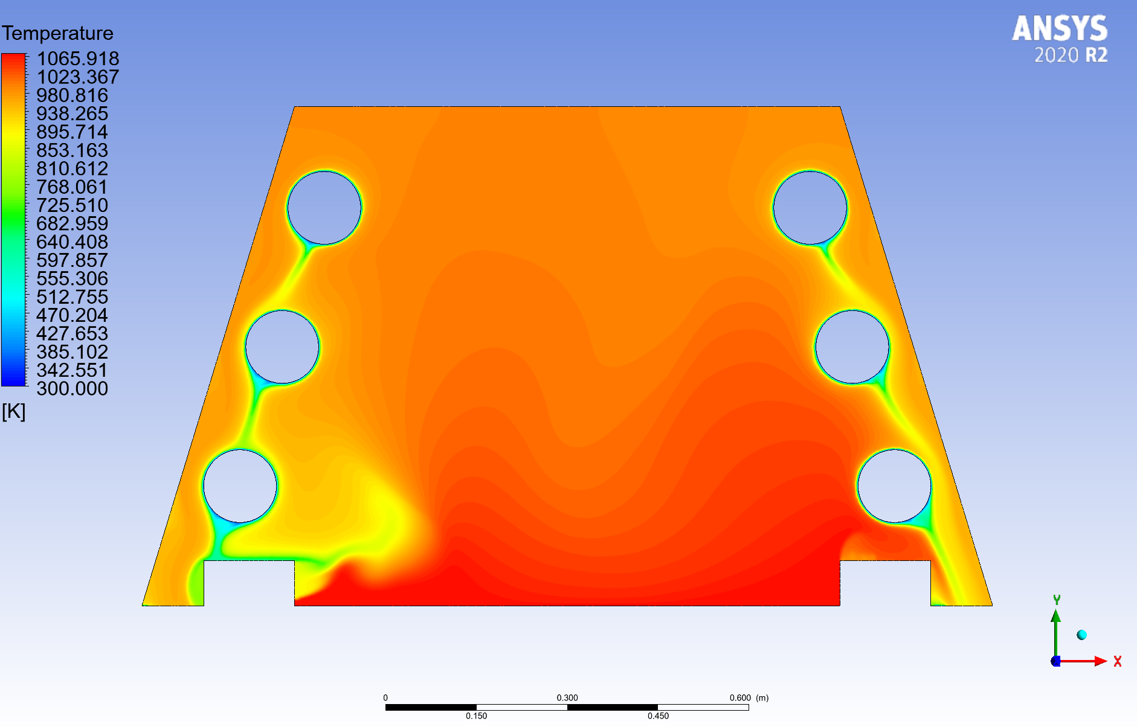

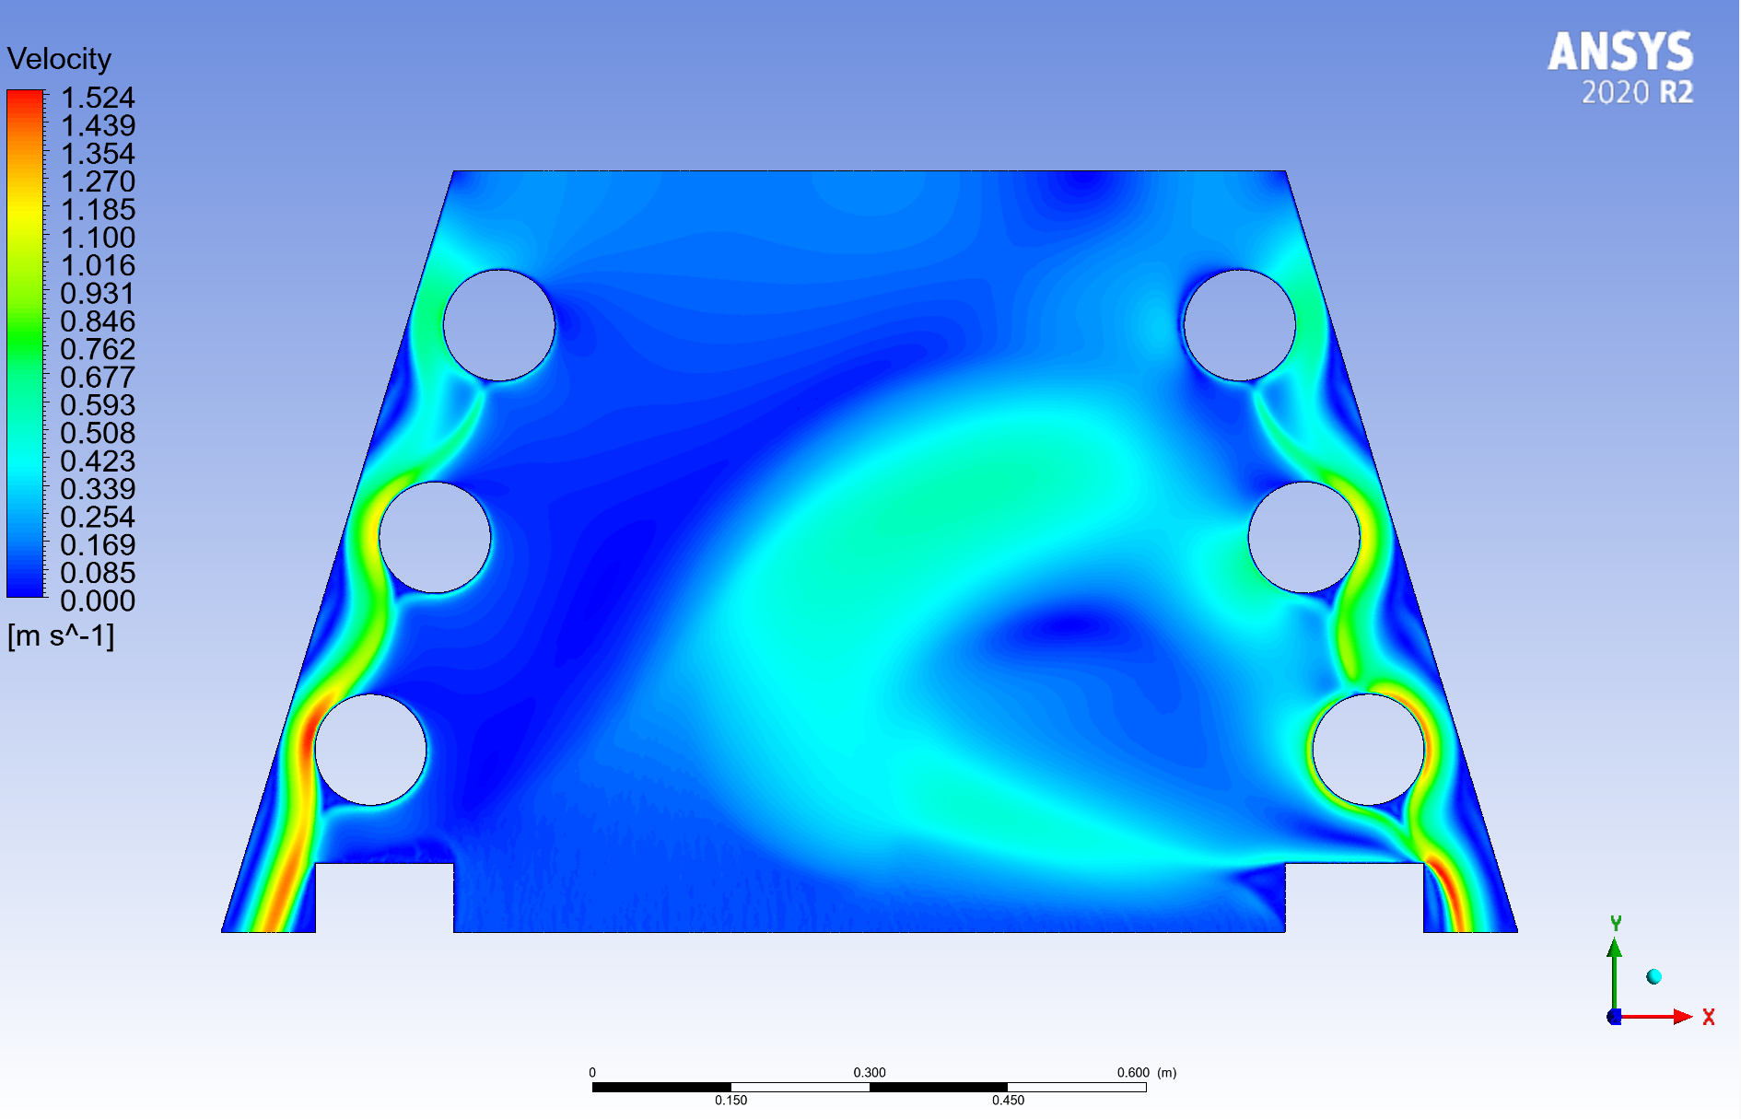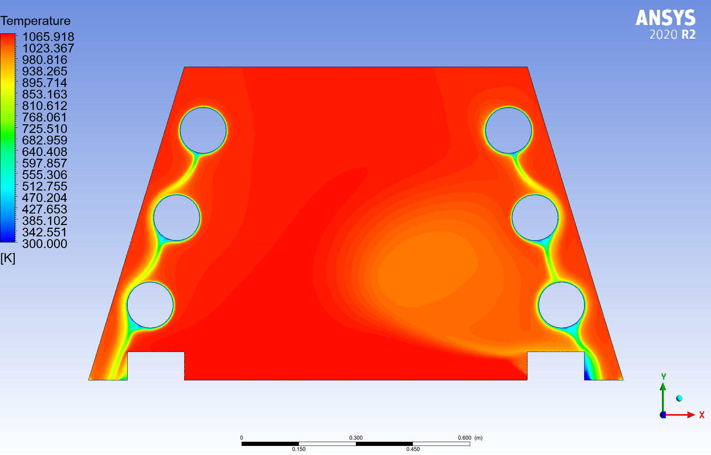
(a) (б)
Рисунок 4.10. Моделирование изменения скорости (а) и температуры (б) газового потока над поверхностью пласта с помощью теплообменного коллектора

Профили температуры (0˚С,250˚С,500˚С,750˚С) в расчетной геометрии (T_{вх} = 800℃ + 273,15 К = 1073,15 К, T_{сер} = 300 К) при скорости до 0,05 м/с представлены на рисунке 4.11, при скорости до 0,1 м/с на рисунке 4.12, при скорости до 0,5 м/с на рисунке 4.13.
На рисунках 4.11, 4.12 и 4.13 представлены профили температур в расчетной геометрии для различных скоростей потока. При увеличении скорости потока наблюдается изменение температурных градиентов:
При скорости до 0,05 м/с (рисунок 4.11) температурные профили характеризуются плавным распределением температуры, что свидетельствует о низком уровне теплообмена.
При скорости до 0,1 м/с (рисунок 4.12) температурные градиенты становятся более выраженными, что указывает на увеличение интенсивности теплообмена за счет большей скорости потока.
При скорости до 0,5 м/с (рисунок 4.13) температурные изменения наиболее значительны, демонстрируя усиление конвективного теплообмена.
Таким образом, повышение скорости потока способствует увеличению интенсивности теплообмена в расчетной геометрии, что отражается на профилях температур при заданных граничных условиях.

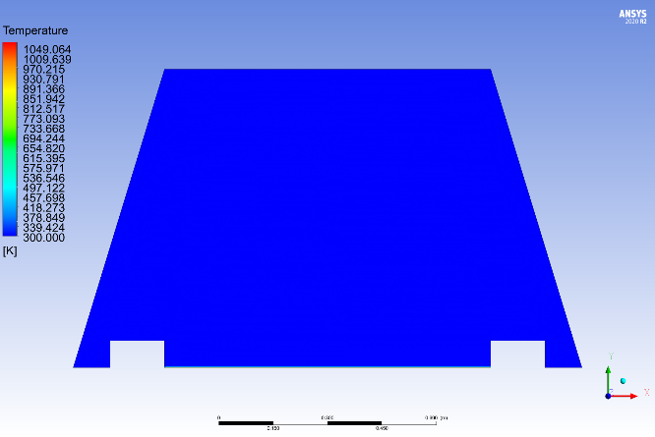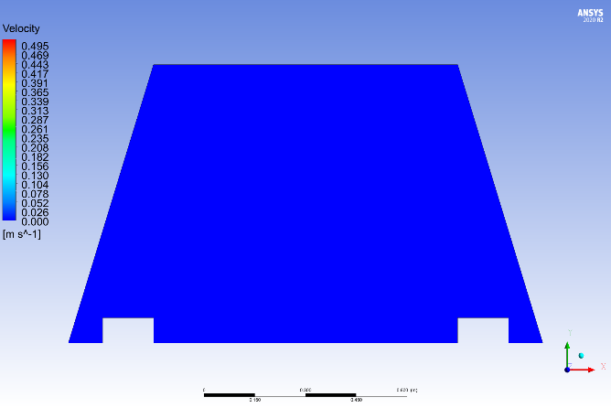
t = 0
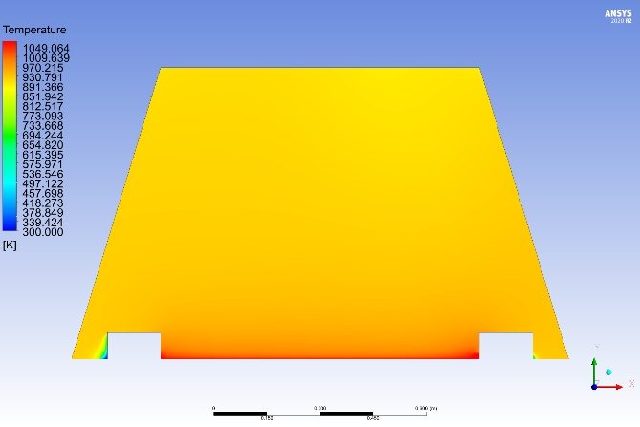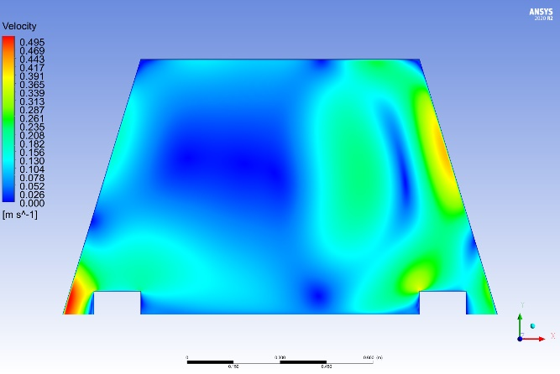
t = 250
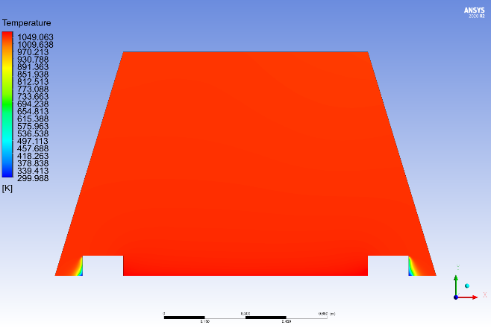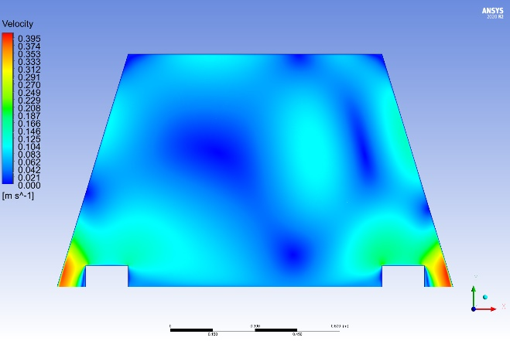
t = 500
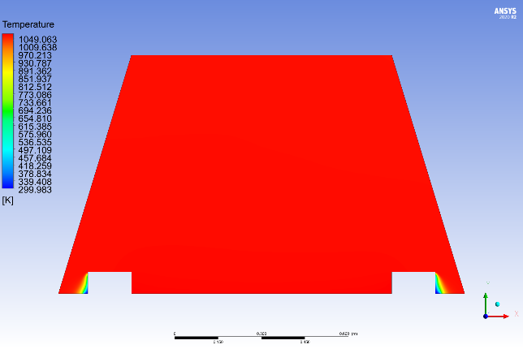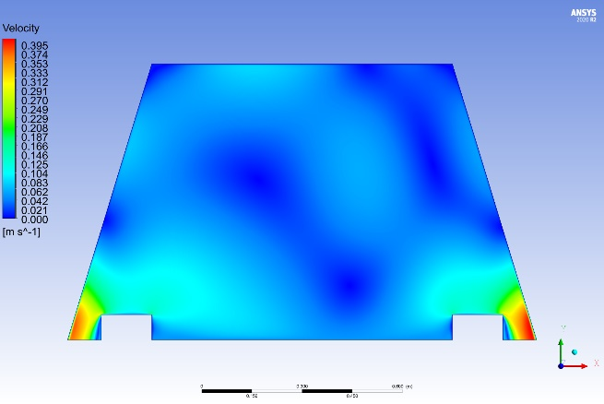
t = 750

Рисунок 4.11 - Профили температуры (0˚С,250˚С,500˚С,750˚С) в расчетной геометрии при скорости до 0,05 м/с (T_{вх} = 800℃ + 273,15 К = 1073,15 К, T_{сер} = 300 К)

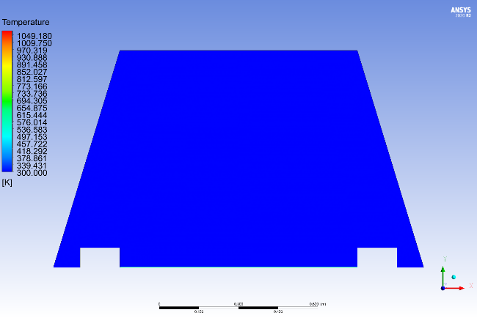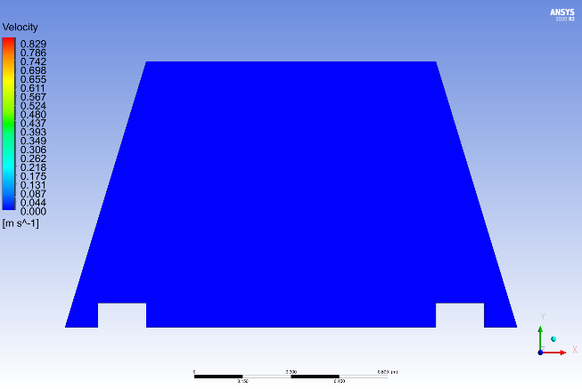
t = 0
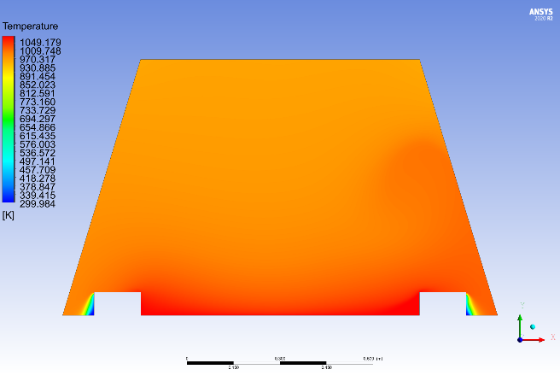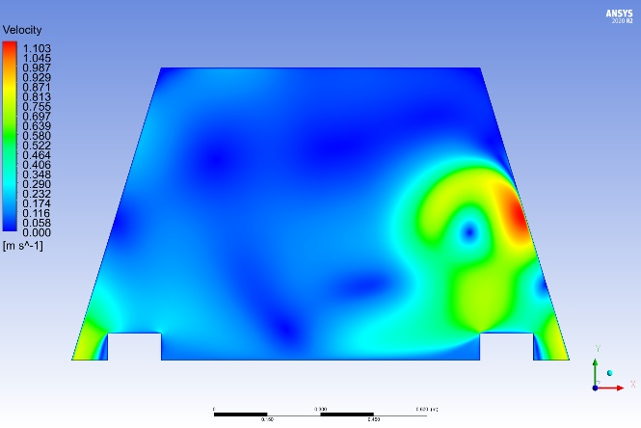
t = 250
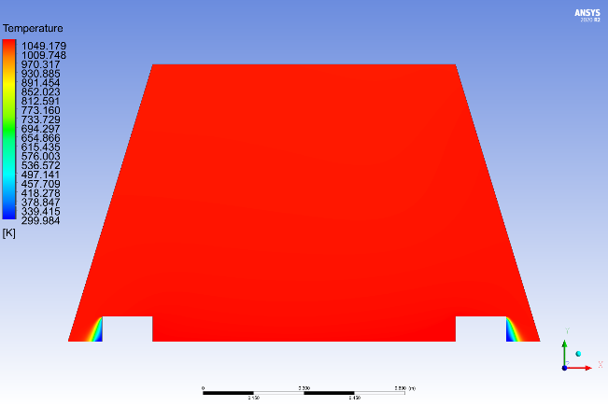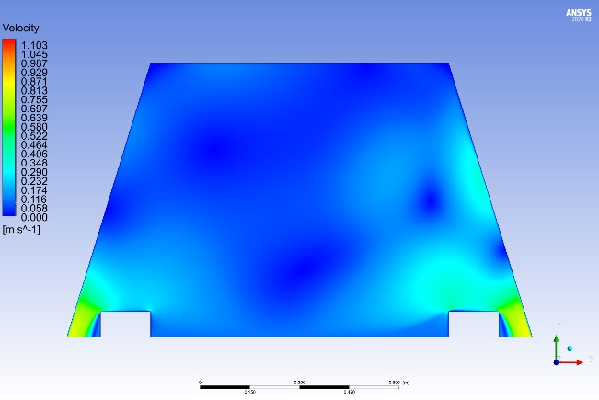
t = 500
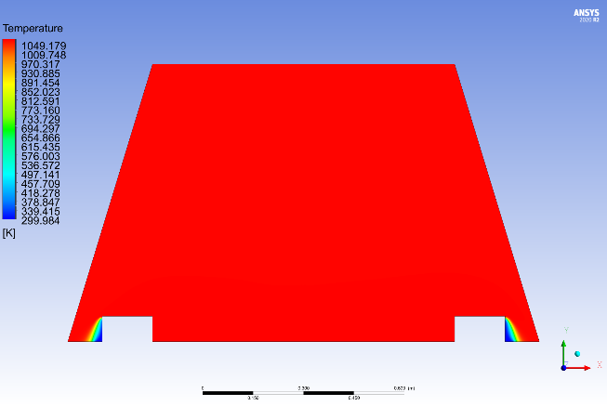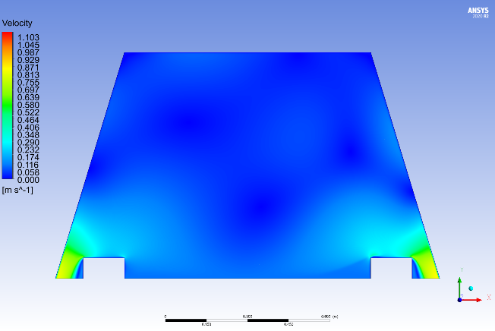
t = 750
Рисунок 4.12 - Профили температуры (0˚С,250˚С,500˚С,750˚С) в расчетной геометрии при скорости до 0,1 м/с (T_{вх} = 800℃ + 273,15 К = 1073,15 К, T_{сер} = 300 К)
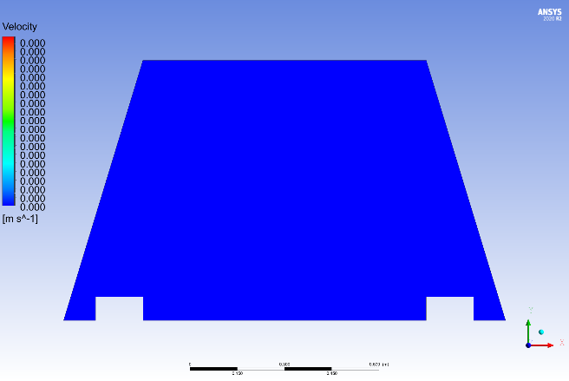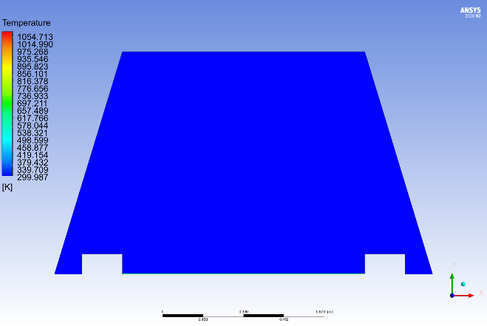
t = 0
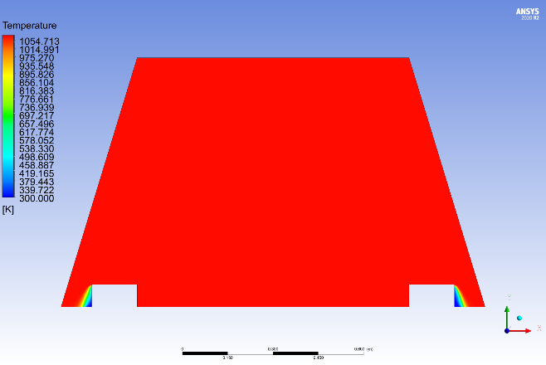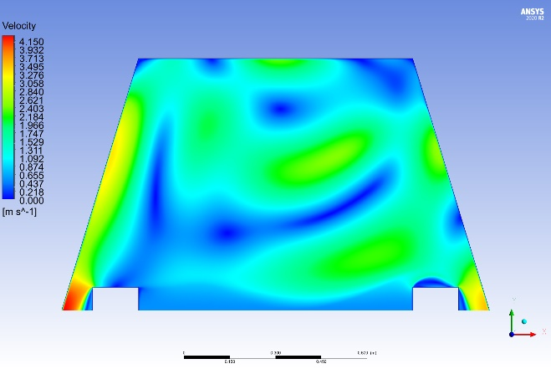
t = 250
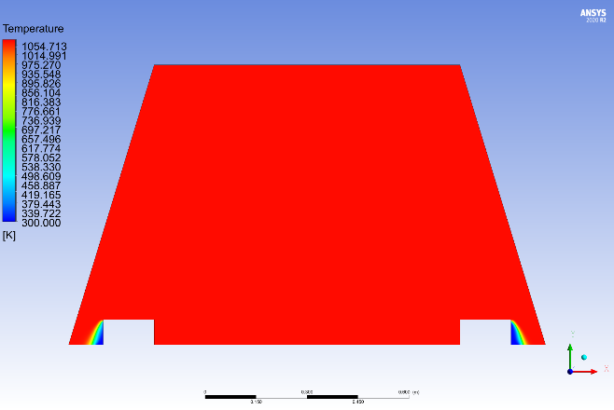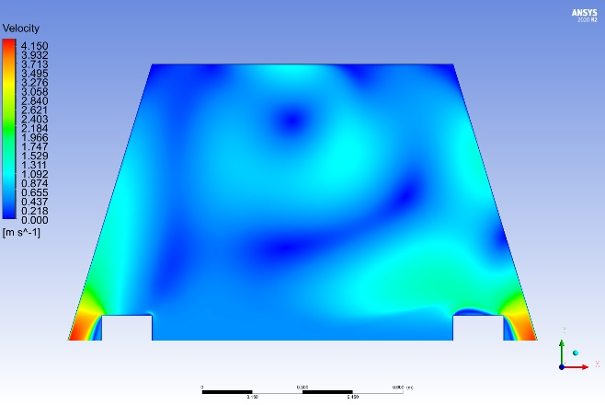
t = 500
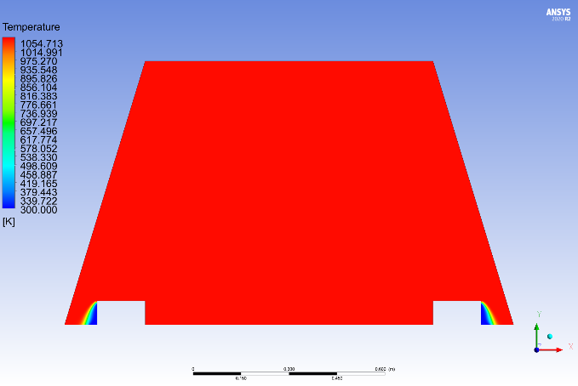 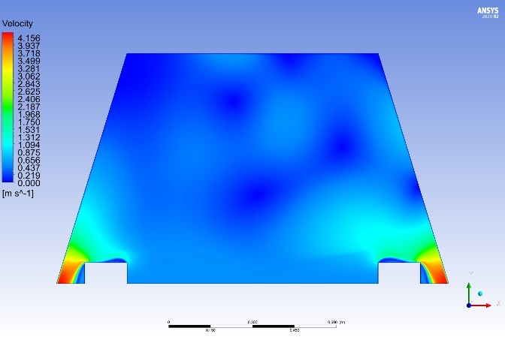t = 750
Рисунок 4.13 - Профили температуры (0˚С,250˚С,500˚С,750˚С) в расчетной геометрии при скорости до 0,5 м/с (T_{вх} = 800℃ + 273,15 К = 1073,15 К, T_{сер} = 300 К)

Вывод: На основании численного моделирования, выполненного с использованием метода вычислительной гидродинамики (CFD) в программной среде ANSYS Fluent, установлено, что конфигурация теплообменных элементов и скорость газового потока существенно влияют на характеристики теплообмена в зоне сгорания. Результаты, представленные на рисунках 4.9 и 4.10, показывают, что наличие теплообменного коллектора способствует более равномерному распределению температурного поля и снижению локальных перегревов за счет стабилизации потока и повышения эффективности теплопередачи.
Анализ температурных профилей, отображенных на рисунках 4.11–4.13, при различных скоростях газового потока (0,05 м/с, 0,1 м/с и 0,5 м/с) выявил выраженную зависимость между интенсивностью теплообмена и гидродинамическими условиями в зоне горения. При увеличении скорости потока наблюдается усиление температурных градиентов, что указывает на рост конвективного переноса тепла. Таким образом, оптимизация скорости подачи воздуха в камеру сгорания является ключевым фактором повышения энергетической эффективности топочного процесса, особенно при слоевой технологии сжигания твердого топлива.

4.4 Анализ золы для классического и предлагаемого способов сжигания угля (химический анализ)

4.4.1 Методика отбора и лабораторного анализа образцов

После завершения процесса сжигания и снижения температуры в камере сгорания котла КВТС-0,2 до безопасного уровня, осуществлялся отбор проб золы и остаточного топлива. Отбор проводился точечно из нескольких участков слоя с последующим объединением в составную пробу для повышения репрезентативности анализа. Образцы размещались в герметичных термостойких контейнерах и в кратчайшие сроки транспортировались в лабораторию для проведения анализа.
Лабораторные исследования включали определение элементного состава методом Energy Dispersive X-ray Spectroscopy (EDХ), совмещённой со сканирующей электронной микроскопией (JSM-6490LA). Влагосодержание, зольность и удельная теплота сгорания определялись в соответствии с регламентами ГОСТ с использованием специализированного оборудования — калориметра и термогравиметрических весов.
Рисунок 4.14 иллюстрирует внешний вид золы, образовавшейся в топке котла КВТС-0.2 после полного сжигания угля согласно предлагаемой схеме. Зола характеризуется равномерным распределением, мелкодисперсной структурой и светлым оттенком, указывает на эффективное взаимодействие топлива с подаваемым воздухом и равномерное развитие горения по всему объему слоя. Представленный вид золы служит визуальным подтверждением оптимизации условий горения и подтверждает эффективность предложенного конструктивного решения.
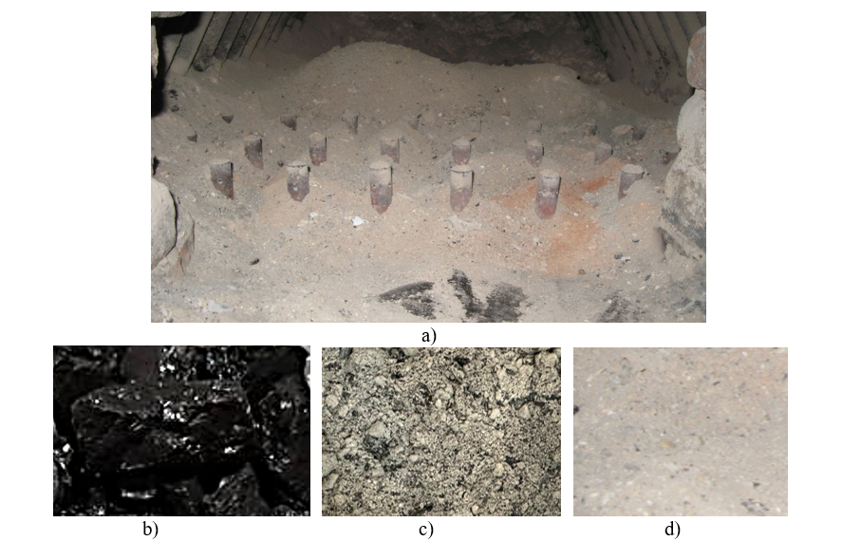
Рисунок 4.14 – Зола в котле КВТС-0.2 после сжигания предлагаемым способом

Элементный состав угля и золы. EDX (Energy Dispersive X-ray Spectroscopy) анализ на микроскопе JSM-6490LA является мощным инструментом для определения элементного состава угля и золы. Правильная подготовка и выполнение анализа позволил получать точные и надежные данные, которые важны для исследований. Этот метод позволяет проводить качественный и количественный анализ элементов в микропробах.
JSM-6490LA - это высокопроизводительный сканирующий электронный микроскоп с встроенным анализатором рентгеновского излучения с энергодисперсионным рентгеновским спектрометром (EDS), разработанный компанией JEOL, что позволяет легко проводить наблюдение и анализ методом EDS (рисунок 4.15).
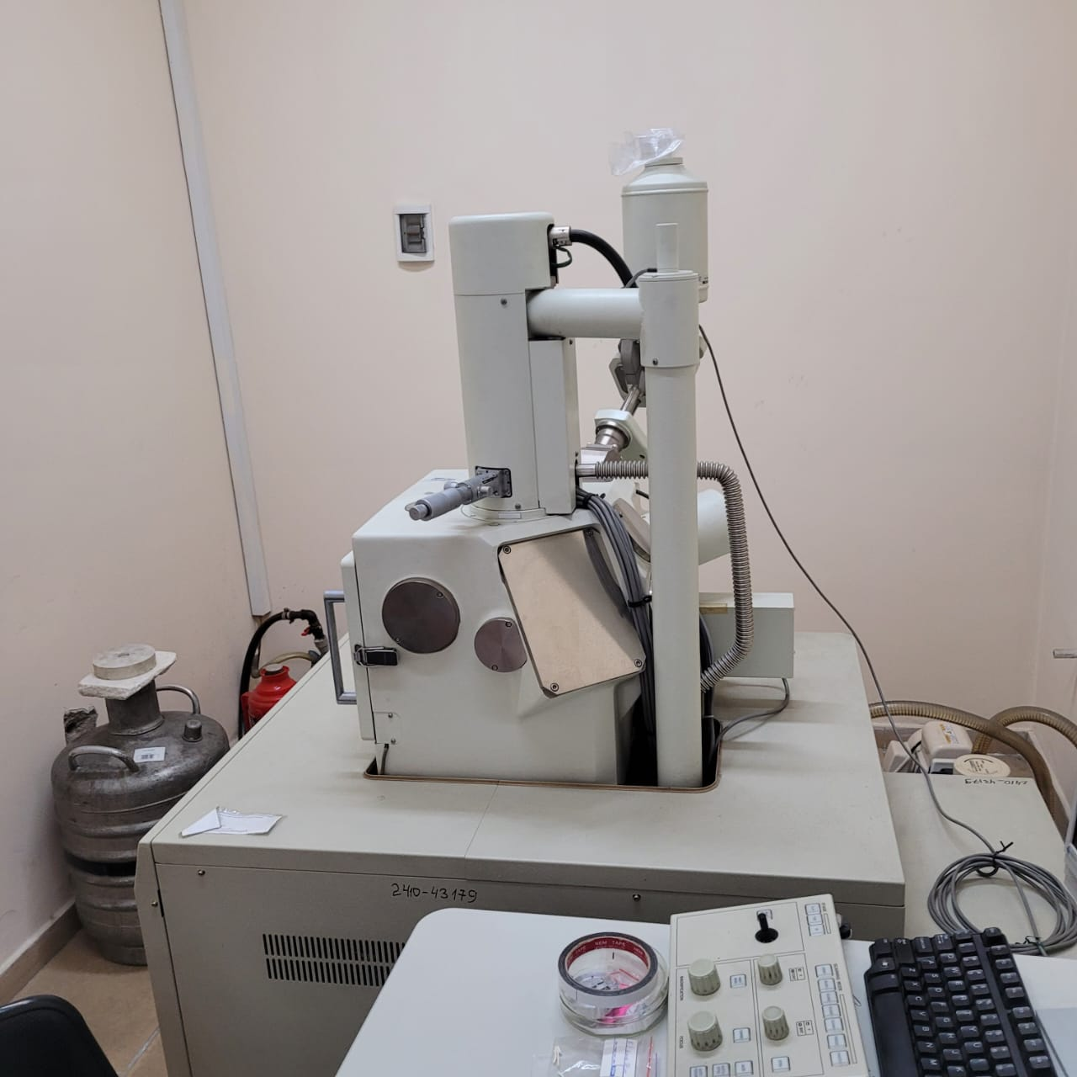
Рисунок 4.15 – Электронный микроскоп JSM-6490LA
JSM-6490LA имеет высокое разрешение в 3.0 нм. Его асинхронная пятиосевая механическая эуцентрическая сцена с вращением и наклоном позволяет работать с образцами диаметром до 8 дюймов.
Преимущества:
- быстрота анализа: результаты можно получить за несколько минут;
- микроанализ: возможность анализа очень маленьких участков (до нескольких нанометров);
- широкий диапазон элементов: возможность анализа элементов от бора до урана.
Методика проведения исследования. Проводился анализ состава образца угля и золы с помощью встроенной EDS системы, которая позволяет идентифицировать элементы и их концентрации в разных точках образца.
Рисунок 4.16 иллюстрирует образцы:(а) — исходный уголь, (б) — зольный остаток после сжигания классическим способом, содержащий несгоревшие частицы, (в) — зола после сжигания предложенным методом, характеризующаяся более светлой и однородной структурой.

а) б) в)
Рисунок 4.16 - Образцы угля (а) и материалы образцов, которые получены из извлеченного продукта горения угля при сжигании: б) классическим методом и в) предложенным методом

Основные этапы EDX анализа:
1. Подготовка образца: образец должен быть подходящего размера и формы для размещения в электронной микроскопной камере; образец должен быть достаточно чистым и, при необходимости, проводящим (для SEM анализа), чтобы предотвратить зарядку.
2. Образец помещается в камеру электронного микроскопа.
3. Образец облучается электронным пучком, который вызывает возбуждение атомов в образце; в результате этого воздействия электроны из внутренних оболочек атомов выбиваются, а электроны из внешних оболочек занимают их место, испуская рентгеновские лучи.
4. Детекция рентгеновских лучей: рентгеновские лучи, испускаемые атомами образца, фиксируются детектором EDX; каждый элемент испускает рентгеновские лучи с характерными энергиями, которые зависят от разницы энергий электронных оболочек.
5. Анализ данных: энергии рентгеновских лучей регистрируются и анализируются для определения присутствующих элементов; интенсивность пиков в спектре позволяет количественно определить концентрацию элементов.
Для угольного образца и двух золовых образцов были выполнены следующие шаги: образцы очищены, образцы покрыты проводящим слоем. Анализ проводился в вакуумной камере SEM с настройкой ускоряющего напряжения 10-20 кВ. Для каждого образца выбраны зоны анализа. Проведен качественный и количественный анализ элементного состава угля (углерод, серные и металлические примеси) и золы. Результаты представлены в виде спектров и данных о количественном содержании элементов.
Определение теплоты сгорания, влажности, содержание золы исследуемых образцов. Анализ проводился после каждого способа сжигания угля путем удаления накопившейся золы из камеры сгорания. Образцы, полученные из камеры, оценивались с помощью бомбового калориметра в лаборатории. По этим показателям оценивалась полнота сгорания угля для определения потерь энергии.
Теплота сгорания топлива определялась с помощью автоматического калориметра изопериболического горения с бомбой В-08МА К в соответствии с ГОСТ 21261. Автоматическое калориметрическое испытание проводилось в режиме калибровки путем сжигания эталонного вещества (бензойной кислоты К-3), и теплота сгорания образца определялась в диапазоне 10-40 кДж.
Содержание золы в тестируемом продукте сгорания определяли в соответствии с ГОСТ 1461-75 путем нагревания оставшегося твердого остатка в муфельной печи до получения постоянной массы, затем охлаждения до комнатной температуры и взвешивания.
Определение общей влажности исследуемого образца проводили в соответствии с ГОСТ 11014-2001 путем высушивания при температурах от 105°С до 110°С.

4.4.2 Результаты анализа угля и золы при сжигании угля классическим методом и предложенным методом
Результаты анализа химического состава (элементного) угля и золы для двух (классических и предлагаемых) методов сжигания угля в соответствии с этапами исследования представлены в таблице 10 и рисунке 4.17.

Таблица 10 - Результаты испытаний образцов угля и золы при сжигании угля
№ п/п | Вид анализа | Фактическое значение
Химический состав (элемент), % |  | Уголь, % | Классич.метод,% | Предл. метод,%
1 | С | 76,27 | 64,3 | 52,4
2 | О | 23,05 | 25,13 | 36,7
3 | Al | 0,68 | 3,17 | 3,09
4 | Mg | 0 | 0,86 | 0,92
5 | Si | 0 | 2,63 | 2,19
6 | Ca | 0 | 3,91 | 2,03
7 | Tl | 0 | 0 | 0,14
8 | S | 0 | 0 | 0,74
9 | K | 0 | 0 | 0,26
10 | Fe | 0 | 0 | 0,75
11 | Na | 0 | 0 | 0,78
Итого: |  | 100 | 100 | 100
a) уголь Шубаркуль (точка 1 и 2):
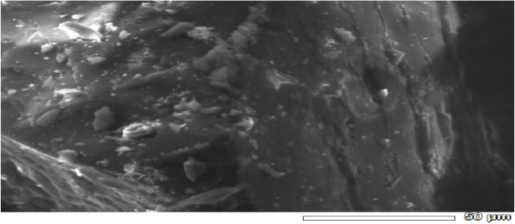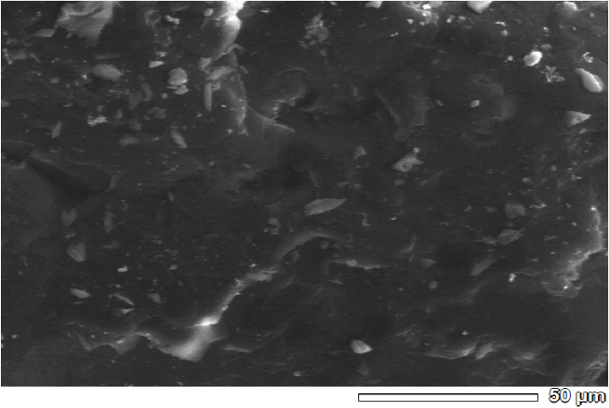
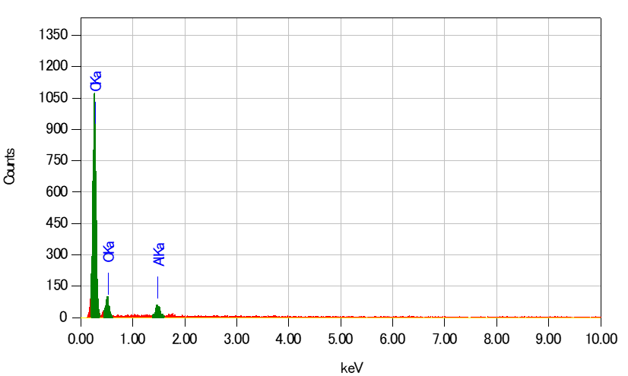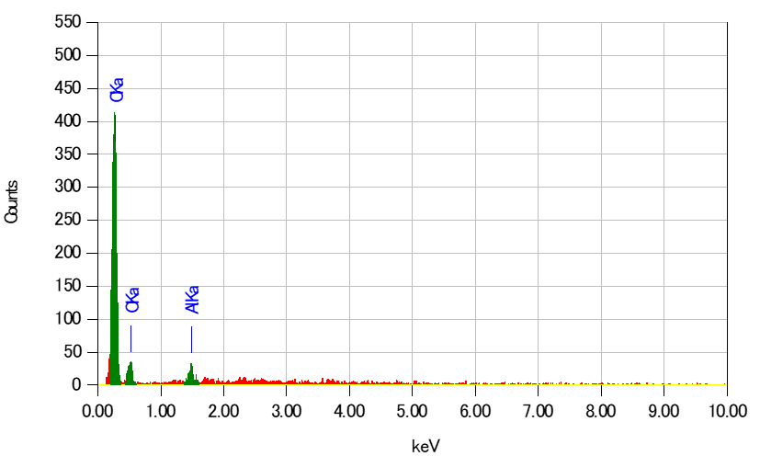
1 2
б) зола при сжигании угля на колосниковой решетке (точка 1 и 2):
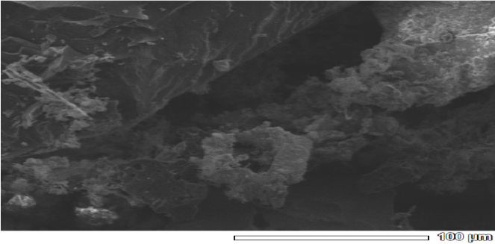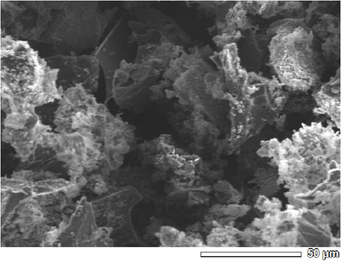
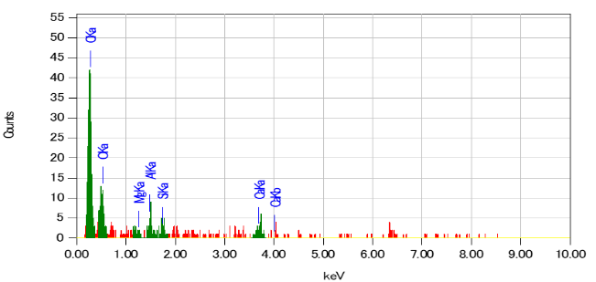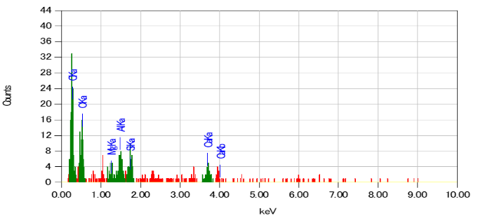
1 2
в) зола при сжигании угля при помощи вентилятора (точка 1 и 2):
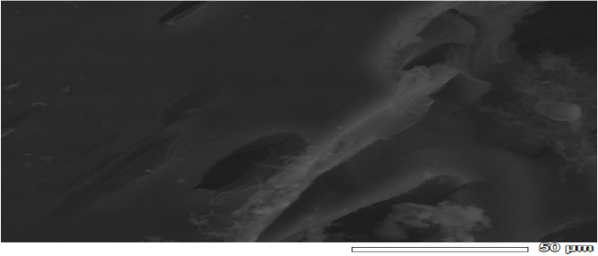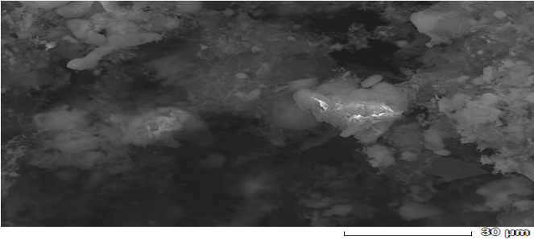
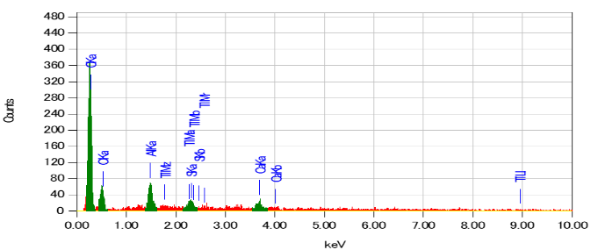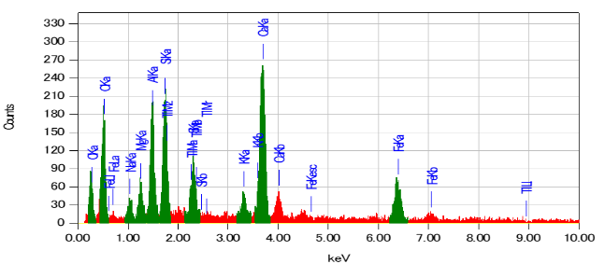
1 2
Рисунок 4.17 – Результаты EDX анализа с энергодисперсионным рентгеновским спектрометром образцов угля и золы
Значения зольности, влажности и теплоты сгорания для образцов золы, полученных двумя способами сжигания, а также для несгоревшего угля представлены в таблице 11.

Таблица 11 - Результаты испытаний образцов несгоревшего угля и золы
Наименование выборочных показателей | Уголь перед сжиганием | Последующее сжигание золы с помощью
 |  | классический метод | предлагаемый способ
Содержание золы, А^{р}, % | 1.5 | 2.5 | 3.8
Массовая доля влаги, W_{т}, % | 6.3 | 3.6 | 1.8
Удельная теплота сгорания, кДж/кг, (кКал/кг) | 31 363.4  (7 491.0) | 29 303.4  (6,999.0) | 27 080.3  (6 470.0)

Выводы:
Содержание золы: сжигание по предлагаемой схеме эффективнее на 1.3%, так как масса золы, отнесенная к массе угля больше, то есть эффективнее сжигается уголь. При колосниковом сжигании угля золы меньше, а несгоревшего топлива (уголь) больше.
Массовая доля влаги: Чем меньше массовая доля влаги тем более эффективно происходит его сжигание, обеспечивается более эффективное использование топлива. При сравнении массовой доли влаги золы при сжигании угля по предложенной схеме по сравнению золы при сжигании угля по классической схеме 2 раза меньше, то есть свидетельствует о эффективности сжигания.
Сравнение теплоты сгорания несгоревшего топлива. Так как при колосниковой схеме несгоревшее топлива больше, чем по предлагаемой схеме, поэтому и потери теплота больше на 8,2% больше, чем по предлагаемой схеме.

4.5 Оценка показателей вредных выбросов дымового газа при использовании классического и предложенного методов сжигания угля (производственные испытания)

4.5.1 Методика оценки выбросов вредных веществ при сжигании угля

Методика оценки выбросов вредных веществ из дымовых газов при сжигании угля включает несколько ключевых этапов, направленных на точное измерение и анализ концентраций загрязняющих веществ, а также на сравнительную оценку эффективности классического и предложенного методов сжигания.
1. Измерения выбросов загрязняющих веществ:
Для оценки состава дымовых газов, образующихся в процессе сжигания угля, был использован газоанализатор Testo-300. Этот прибор обеспечивает высокую точность измерений концентрации различных компонентов дымовых газов, таких как угарный газ (CO), диоксид углерода (CO₂), кислород (O₂) и другие. Принцип работы устройства основан на использовании различных сенсоров для каждого газа, что позволяет получать точные данные в реальном времени.
Принцип работы и особенности газоанализатора Testo-300:
Testo-300 оснащен несколькими сенсорами, которые предназначены для измерений концентрации отдельных газов:
- CO (угарный газ) — измеряется с помощью инфракрасной спектроскопии;
- CO₂ (диоксид углерода) — определение на основе инфракрасного метода;
- O₂ (кислород) — анализ на основе электрохимического датчика;
- температура и давление — определяются с помощью встроенных датчиков.
Полученные данные об уровнях концентраций вредных веществ анализируются для оценки их соответствия экологическим нормам и стандартам.
2. Процесс измерений:
Измерения проводились на выходе дымовых газов из системы сжигания угля. Газоанализатор был подключен к дымовому каналу через порты для отбора проб. Перед началом измерений проводилась калибровка прибора согласно инструкции производителя и требованиям методических указаний. Пробы отбирались через зонд (рисунок 4.18), введённый в дымоход котла, при установившемся режиме горения. Продолжительность каждой сессии измерений составляла не менее 10 минут для получения усреднённых значений с последующим построением графиков зависимости концентраций вредных веществ от времени. Измерения осуществлялись в период стабильной работы установки и в условиях максимальной нагрузки, что позволяло получить точные данные о выбросах в различных режимах сжигания.

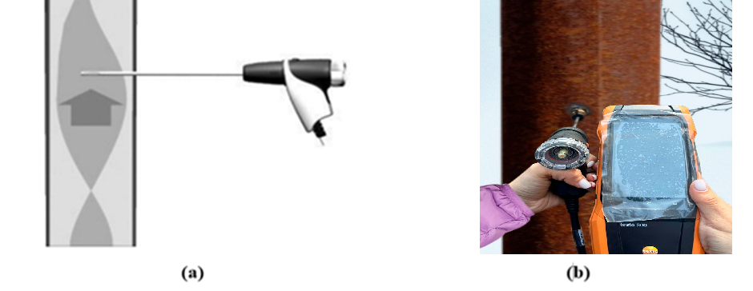
а) б)
(а) - метод измерения; (б) - процесс измерения
Рисунок 4.18 - Определение токсичности дымовых газов (производственные испытания)

3. Сравнительный анализ методов:
Проводится сравнение выбросов для классического метода сжигания и предложенного способа. Оцениваются преимущества нового метода с точки зрения снижения концентрации вредных веществ и их воздействия на окружающую среду. Важным критерием является также эффективность управления процессом сжигания и минимизация экологических последствий.

4.5.2 Результаты экспериментальных измерений состава дымовых газов при различных режимах сжигания угля

С помощью газоанализатора Testo-300 были получены данные о концентрации угарного газа, оксидов азота и других компонентов. Измерения показали:
- CO: Концентрация угарного газа свидетельствует о степени неполного сгорания угля.
- CO₂: Концентрация CO₂ позволяет оценить степень сгорания угля и эффективность процесса.
- O₂: Уровень кислорода в дымовых газах предоставляет информацию о насыщении воздуха в процессе горения.
- потери с дымовыми газами (qAnet) - возникающий вследствие уноса тепла вместе с продуктами сгорания через дымоход.
Результаты измерений состава дымовых газов с помощью газоанализатора Testo-300 при сжигании угля в котле КВТ-0,2 с колосниковой решеткой представлены на рисунке 4.17 в виде графической зависимости.

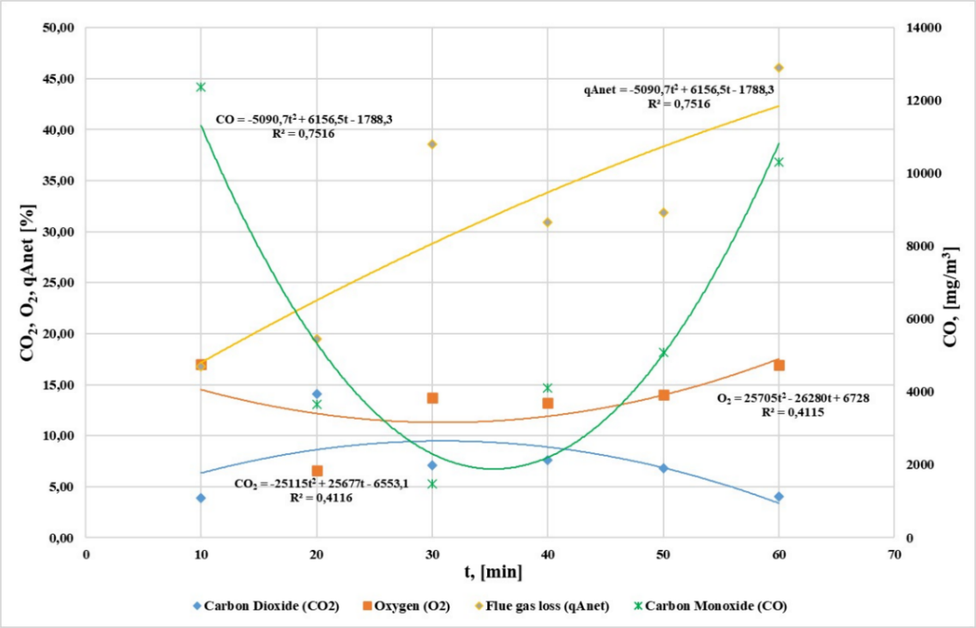
Рисунок 4.17. Зависимость концентрации дымовых газов от времени при сжигании угля в камере котла с колосниковой решеткой

Измерение токсичности дымовых газов при использовании для сжигания угля усовершенствованного метода подачи воздуха без колосниковой решетки показано на рисунке 4.18.

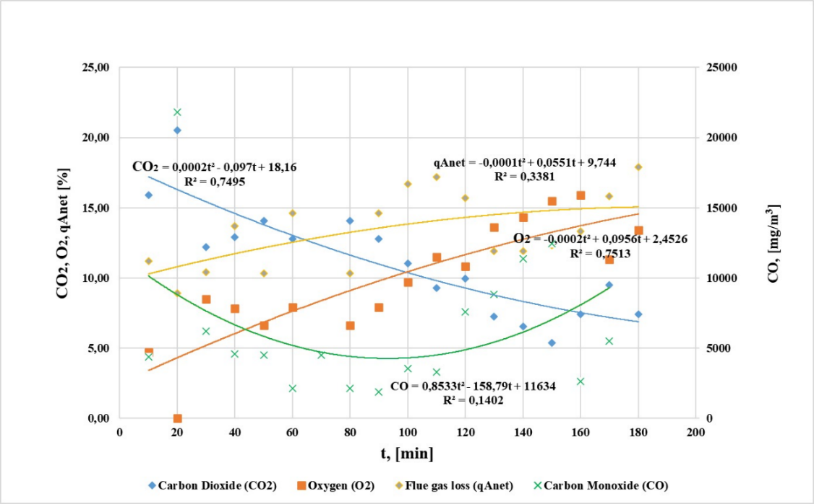
Рисунок 4.18. Зависимость концентрации дымовых газов от времени при сжигании угля без колосниковой решетки

На предоставленных графиках представлена зависимость концентраций компонентов дымовых газов (CO₂, O₂, CO) и потерь теплоты с дымовыми газами (qAnet) от времени сжигания топлива.
Описание графика:
- Ось X (t, min) – время в минутах;
- Левая ось Y (%) – массовая доля компонентов (CO₂, O₂, qAnet);
- Правая ось Y (mg/m³) – концентрация угарного газа (CO).
Представленные зависимости:
- Голубая линия – содержание углекислого газа (CO₂);
- Оранжевая линия – содержание кислорода (O₂);
- Зелёная линия– концентрация угарного газа (CO), выраженная в мг/м³;
- Жёлтая линия – потери теплоты с уходящими газами (qAnet).
Рассмотрим каждый из показателей:
1. Углекислый газ (CO₂):
- Если концентрация CO₂ (синие точки) растет с увеличением времени. Это объясняется тем, что углерод в угле постепенно окисляется в процессе горения, и на протяжении времени выделяется углекислый газ.
2. Кислород (O₂):
- Концентрация кислорода (оранжевые квадраты) резко снижается по мере увеличения времени, это объясняется что кислород активно используется в процессе сжигания угля. Это ведет к уменьшению его концентрации в дымовых газах.
- Математическая зависимость от времени также имеет форму экспоненциального убывания, что подтверждает интенсивность расходования кислорода в ходе реакции горения.
3. Оксид углерода (CO):
- Зависимость CO от времени также нелинейная, с выраженным увеличением концентрации в начальной фазе горения, что может быть связано с недостаточным количеством кислорода в начале процесса.
4. Потери тепла (qAnet):
- Желтые ромбы показывают зависимость потерь тепла через дымовые газы. Эти потери возрастают с увеличением времени горения. Повышение qAnet также может быть связано с потерями тепла при повышении температуры и увеличении скорости дымовых газов.
Общее наблюдение:
На графике 4.17 заметна характерная для процессов горения зависимость: с течением времени происходит уменьшение кислорода и увеличение углекислого газа, что отражает завершение реакции сжигания углерода. Резкий рост CO в начальной фазе горения указывает на недостаток кислорода в камере сжигания, в то время как постепенное увеличение потерь тепла (qAnet) подтверждает процессы теплообмена и увеличение энергоотдачи с дымовыми газами.
График 4.17 показывает, что сжигание угля в котле с колосниковой решеткой имеет закономерные изменения концентраций дымовых газов и потерь тепла, что должно быть учтено для оптимизации процесса сжигания и минимизации выбросов.
Анализ графиков 4.17 и 4.18:
1. Концентрация углекислого газа (CO₂):
- Рисунок 4.17 (с колосниковой решеткой): Концентрация CO₂ растет постепенно, достигая пиковых значений на уровне 10% в начале процесса, затем плавно снижается, что указывает на постепенное, но менее эффективное сжигание угля и последующее уменьшение выбросов CO₂.
- Рисунок 4.18 (без колосниковой решетки): Здесь наблюдается резкий рост CO₂ до более высоких значений 17-18%, а затем значительное снижение, что указывает на более эффективное сжигание угля. Быстрое образование CO₂ и его снижение в дальнейшем может означать более полное сгорание угля.
Вывод: Сжигание угля без колосниковой решетки оказывается более эффективным с точки зрения формирования углекислого газа, что подтверждает его более полное и эффективное сгорание, по сравнению с процессом с колосниковой решеткой.
2. Концентрация кислорода (O₂):
- Рисунок 4.17 (с колосниковой решеткой): Концентрация кислорода снижалась постепенно до 12%,потом увеличилось до 16%.
- Рисунок 4.18 (без колосниковой решетки): Концентрация кислорода в начале низкое 5%, далее повышается до 15-16%, что свидетельствует о более интенсивном и эффективном сгорании угля.
Вывод: В системе без колосниковой решетки уголь более плавное подача воздуха в зону горения, за счет чего более полное сгорание топлива.
3. Концентрация угарного газа (CO):
Рисунок 4.17 (с колосниковой решеткой): Зависимость CO от времени также нелинейная, с выраженным увеличением концентрации в начальной фазе горения и в конце, что может быть связано с недостаточным количеством кислорода в начале процесса и неполным сжиганием топлива в конце. Это указывает на наиболее неблагоприятные условия, что приводит к неэффективному сгоранию угля и превышению экологических норм.
- Рисунок 4.18 (без колосниковой решетки): Концентрация CO снижается быстрее, что подтверждает более полное сгорание угля в этом случае. Потоки CO ниже на всех стадиях, что также указывает на более высокую эффективность сжигания.
Вывод: Сжигание угля без колосниковой решетки приводит к меньшему количеству угарного газа, что подтверждает более полное сгорание и высокую эффективность процесса и соответствие экологическим нормам.
4. Потери тепла с дымовыми газами (qAnet):
- Рисунок 4.17 (с колосниковой решеткой): Потери тепла постепенно увеличиваются до 40-45%, что подтверждает низкую эффективность сжигания и высокие потери тепла. Это может свидетельствовать о недостаточном обмене воздуха с топливом, а также о наличии не полностью сгоревших частиц угля, что способствует увеличению потерь.
- Рисунок 4.18 (без колосниковой решетки): Потери тепла с уходящими газами достигают 15-20%, что значительно ниже, чем в системе с колосниковой решеткой. Это указывает на более высокую эффективность сжигания, где процесс горения происходит с меньшими потерями тепла, благодаря улучшенному обмену воздуха и более полному сгоранию топлива.
Общий вывод:
Сжигание угля без колосниковой решетки оказывается более эффективным процессом сжигания угля. Концентрации CO₂ и угарного газа быстрее стабилизируются на более низких уровнях, а потери тепла с ходящими газами ниже на 20%, чем в системе с колосниковой решеткой. Это указывает на более высокую эффективность сжигания, где процесс горения происходит с меньшими потерями тепла, благодаря улучшенному обмену воздуха и более полному сгоранию топлива.
Сравнительный анализ данных для классического и предложенного способов сжигания показал, что использование предложенного метода способствует снижению выбросов угарного газа и оксидов азота, что свидетельствует о более полном и эффективном сгорании угля. Эти результаты подтверждают высокую эффективность предложенного метода сжигания, что позволяет уменьшить загрязнение атмосферы и повысить экологическую безопасность.
Выводы по четвертому разделу

Эффективность работы твердотопливного котла обеспечивается за счёт рационального распределения тепловых нагрузок в течение суток, автоматического регулирования подачи воздуха, а также использования остаточного тепла угольного слоя после прекращения активного горения. Это позволяет сократить теплопотери, минимизировать выбросы вредных веществ и повысить топливную экономичность установки, особенно в ночные периоды, когда теплообмен продолжается за счёт внутренней тепловой инерции системы.
В результате анализа теплового режима работы котла с послойным сжиганием угля установлено, что при прерывистой подаче воздуха обеспечивается длительный режим замедленного теплообмена, продолжающийся в среднем до 13 часов. Это сопровождается снижением выбросов вредных веществ и тепловых потерь за счёт уменьшения скорости газов в дымоходе и давления в топочной камере.
Переход к без колосниковой системе сжигания путем подачи воздуха в неподвижный слой угля исключила механические потери мелкой частицы до 12% и снижая скорость движения дымовых газов увеличила теплоотдачу.
При сравнительном анализе результатов экспериментальных измерений состава дымовых газов при различных режимах сжигания угля (производственные испытания) были получены следующие ключевые значения:
1.Рост концентрации углекислого газа (CO₂) при сжигании без колосниковой решетки оставлял 7-8%, по сравнению с колосниковой решеткой.
2. Концентрация кислорода (O₂) при сжигании угля без колосниковой решетки составляла 11,57%, и обеспечивала лучший обмен воздуха.
3. Концентрации СО в дымовых газов снизилась до 4 раз ниже при сжигании угля в предложенном устройстве по сравнению с классической системой сжигания.
4. Потери тепла с дымовыми газами (qAnet): потери тепла с ходящими газами ниже на 20%, чем в системе с колосниковой решеткой.

5 ЭКОНОМИЧЕСКИЙ ЭФФЕКТ ОТ ВНЕДРЕНИЯ НОВОЙ КОНСТРУКЦИИ КОТЛА ДЛЯ СЖИГАНИЯ ТВЕРДОГО ТОПЛИВА

На основании предварительно проведенного испытания усовершенствованного котла в сравнении с классическим котлом с колосниковой решеткой по определению технико-экономической эффективности получены следующие показатели: уменьшение расхода топлива по сравнению стандартной на 30% (30%=Q_{2 (9.3%)}+Q_{3 (7.7%)} +Q_{4 (13%)}); снижение выброса токсичных элементов на 20%.
Расчет расхода угля за отопительный сезон средней школы Кок-Жайык Кокпектинского района Абайской области. Технические характеристики котла представлены в таблице 10.

Таблица 10 – Техническая характеристика котла КВТС-0,2
1 | Поверхность нагрева котла | 27,5 м²
2 | Количество секций | 6 шт
3 | Теплопроизводительность котла при сжигании каменного угля Гкал/час | 0,2
4 | Емкость котла в литрах | 485
5 | Габариты котла с обмуровкой, мм  а) длина  б)ширина  в) высота | 2000  1500  1150
6 | Максимальное давление | 5 кгс/см²
7 | Рабочее давление до | 4 кгс/см²
8 | Температуры воды до | 100˚С
9 | Вес котла | 0,5 т

Применяемый материал: Трубы стальные водогазопроводные ГОСТ 3262-75, ГОСТ 10705-80.
- Характеристики зданий:
Общая площадь зданий – 3 230,4 м².
Общий объем зданий – 14 467,9 м³.
Число этажей – три.
- Климатические данные района
2.1 Расчетная температура воздуха:
В отапливаемых помещениях: t = +18⁰C CНиП РК 3.02 – 02- 2009
Наружная температура воздуха: tн = -39⁰С СНиП РК 2.04 – 21 – 2004
Удельная отопительная характеристика здания – q = 0,6 Ккал/м³ч˚С
2.2 Отопительный период:
Продолжительность отапливаемого периода: 212 сут. СН РК 2.04 – 21 – 2004.
Средняя температура наиболее холодного месяца: t = -9,7⁰С СН РК 2.04 – 21 – 2004.
Температура внутреннего воздуха отапливаемых помещений: tв = +18^{о}С СНиП РК 3.02 – 02 -2009.
2.3 Расчетные характеристики котла:
Теплопроизводительность котла – 0,21 ккал/час;
КПД котла – 80%.
  - Топливо:
Уголь Шубарколь СТ ТОО246-1917-27-12-02-2012
Низшая теплота сгорания: Qн = 4600 ккал/кг;
Зольность: А = 18,06-21%.
- Расчет
Суммарные теплопотери за отопительный период составляет:

Q = 0,6*14467,9*(18-(-39)) = 494,802 кВт = 425453,13 ккал/час (5.1)

Расчет часового расхода котла:

В = 1,1 * Q_{p}/$Q_{Р}^{Н}$*η_{к.у.} = 1,1 * 14467,9/4600*0,8 = 4,325 кг/час (5.2)

где 1,1 – коэффциент, учитывающий непроизводительные потери тепла;
Q_{p} – расход тепла, ккал/час;
$Q_{Р}^{Н}$ – низшая теплота сгорания топлива, ккал/кг;
η_{к.у.} – к.п.д котельной установки.

Потребность угля за отопительный период составляет:

В_{от} = 1,1 – 1,2 * Q_{т} * (t_{в.ср} – t_{ср.от.}) *24n/1000*( t_{в.ср} – t_{н}) * $Q_{Р}^{Н}$ * η_{к.у.} = 1,1*425453,13*(18-(-9,7))*24*212/1000*(18-(-39))*4600*0,8 = 314,5 т/год (5.3)

где 1,1 – коэффициент, учитывающий непроизводительные потери тепла;
Q_{т} – теплопотери здания, ккал/час;
η_{к.у.} – к.п.д котельной установки;
t_{в.ср} – ср.внутренняя температура отапливаемых помещений;
$Q_{Р}^{Н}$ - низшая теплота сгорания топлива, ккал/кг;
n – число суток отопительного периода.

Вывод:
В результате расчета были установлены:
- часовой расход топлива, который составляет 4,325 кг/час;
- Потребность угля за отопительный период, равный 314,5 т/год.
Экономический эффект, от того, что колосник сделан безщелевым, глухим:
Чем больше потери угля через колосник, тем больше расхода топлива.
К примеру, 1 тонна угля стоит 15 000 тенге, а потери по фракционному составу (до 10 мм) в среднем составляет 13 %.
Убыток с каждой тонны угля составляет:
13%*15 000 тенге = 1 950 тенге.
Экономия средств за счет выполнения колосника глухим, бесщелевым за отопительный сезон при расходе топлива 314,5 т/год * 1950 тенге (с каждой тонны) = 613 275 тенге.
Перечень арматуры и контрольно-измерительных приборов и ихместа установки представлены в таблицах 11-12.

Таблица 11 - Арматура котла
Наименование | Место установки
Задвижки: Д-50-100 мм | Подающий и обратный
Вентиля: Д-15 мм | Сбор воды и воздуха с котла

Таблица 12 - Контрольно-измерительные приборы
Наименование | Место установки
Термометр с пределом показаний до 110˚С  Манометр со шкалой до 10кгс/см²  Кран трехходовой для манометра | На подающем трубопроводе

Срок окупаемости реконструкции одного котла по предложенной схеме составляет 1 год.

Срок окупаемости = Расходы на покупку (вентилятор+манометр+автоматики, арматура и краны) / экономический эффект (экономия средств за отопительный сезон) = 4 018 000/ 4 018 000 = 1 год

Такой короткий срок окупаемости является очень привлекательным показателем для инвесторов, так как минимизирует риски и быстро обеспечивает возврат средств.

Инструкция по эксплуатации котла КВТС-0,2
Лицо ответственные за эксплуатацию котлов обязан знать, и строго соблюдать «Правила устройства и безопасности эксплуатации водогрейных и паровых котлов» с давлением не выше 0,7 кгс/см².
Ответственное лицо должно иметь техническое образование.
Запрещается эксплуатировать котел
- При давлении свыше – 5 кгс/см².
- При утечке воды.
- При обнаружении течи и механическом повреждении.
- При отсутствии электроэнергии.
Вывод: На основании предварительно проведенного испытания усовершенствованного котла в сравнении с классическим котлом с колосниковой решеткой по определению технико-экономической эффективности получены следующие показатели: уменьшение расхода топлива по сравнению стандартной на 30% (30%=Q_{2 (9.3%)}+Q_{3 (7.7%)} +Q_{4 (13%)}); снижение выброса токсичных элементов на 20%. Экономическая эффективность от применения глухой плоской пластины вместо колосниковой решетки составляет 4 081 000 тенге. Для обогрева 3200 м² здания экономия топлива 1 отопительный сезон 212 суток составляет 185,5 т. Срок окупаемости составляет 1 год.
ЗАКЛЮЧЕНИЕ

1. Несмотря на свои экологические последствия уголь в ближайшей перспективе остается одним из основных источников энергетики. Уголь по-прежнему востребован в металлургической, химической, нефтегазовой и строительной промышленности. Как энергетическое сырье, уголь занимает до 40% мировой электроэнергии, за счет сжигания. В Индии и Китае эта доля составляет около 75%, в Африке - более 90%. Из-за отсутствия газификации в Казахстане северные и восточные регионы полностью зависимы от угля. Для снижения экологические воздействия угля особенно целесообразным является совершенствование технологии получения энергии из угля.
2. Предложена принципиально новая технология сжигания угля в неподвижном слое для котлов малой мощности (Патенты на изобретение РК - №37168. «Колосник-поддон». опубликован 31.01.2025 г., бюл.№5., №35521. «Промышленный водяной отопительный котел малой мощности». Опубликован 18.02.2022 г., бюл. №7). Обоснованы состав и конструктивные параметры топочного устройства с использованием численного моделирования и методом планирования экспериментальных исследований.
3. Теоретически оценено движение пламени и газовоздушной смеси над поверхностью угольного пласта путем моделирования с соответствующими граничными условиями (уравнения 2.4–2.7). Получены графические интерпретации математических моделей для изучения поля скоростей и температуры газа над горючим, неподвижным пластом угля согласно предлагаемой конструктивной схеме экспериментального лабораторного котла. Результаты полученной интерпретации хорошо показывает отличие температурного режима в камере сжигания предложенного и классического способа о перемещении как пламени, так и дымовых газов, что дается большое предпочтение предложенного способа сжигания за счет продолжительности пребывания и теплоотдачи горячего газа.
4. Изучены физико-механические свойства (углы трения для естественного откоса; гранулометрический состав) угля 4 марок различных месторождений. Градус естественного откоса 𝜙₁, ⁰ наибольший для рядового угля «Sat» Шахта 35 градусов для фракции 7 мм; наименьший для Карагандинского угля «Рапид» Шахта 24 градусов для фракции 5 мм. При загрузки слоя угля в камеру сгорания топочной камеры и угла наклона плоской пластины, обеспечивающего эффективное ссыпание золы в зольник должна быть не менее 24 градусов. Наименьшая насыпная плотность у рядового угля «Sat» шахта –618,35 кг/м³ при гранулометрическом составе 2 мм , наибольшая насыпная плотность у углей для котлов длительного горения «Абайская» шахта – 840,58 кг/м³ при гранулометрическом составе 7 мм.
5. На основе многофакторного эксперимента методом планирования на разработанной лабораторной физической модели получены уравнения регрессии описывающие глубину проникновения по длине, высоте и ширине струи воздуха в неподвижный слой угля зависящего от давления воздуха и диаметра нагнетательного отверстия (уравнения (3.2) – (3.4). Полученные зависимости позволяют найти необходимую толщину неподвижного слоя угля в топочной камере и оптимальные расстояния между нагнетательными отверстиями для подачи воздуха в зависимости от размера камеры топки.
6. Установлены механические потери мелких частей угля (до 12%) через колосниковую решетку в зольник в момент загрузки угля в камеру сжигания, что превышает допустимую норму для колосниковой системы до 7% по ГОСТ 2093-82. Предложенная схема исключает данные потери угля из-за использования без щелевого колосника.
7. Сравнительно оценены полнота сжигания угля классическим и предложенным методами путем дожигания полученной золы угля на калориметрической бомбе на остаточную энергию. Получены количественный и качественный анализ элементного состава с помощью электронного микроскопа. По содержанию продуктов сжигания (золы, влаги и удельная теплота сгорания золы) в колосниковой системе 2,5%, 3.6% и 29 303,4 кДж/кг) и соответственно в без колосниковой (3,8%, 1,8% и 27 080,3 кДж/кг) оценены полнота сжигания угля в устройстве предложенного метода.
8. В результате лабораторных и производственных испытаний дымовых газов установлены снижение выброса токсичных элементов на 20% при предложенном способе сжигания угля, в том числе с повышением CO₂ снижение CO подтверждает уменьшение химического недожога на 7.7%.
9.Экономический эффект от внедрения разработанной системы сжигания в котлах малой мощности снизило годовой расход топлива на 35% (подтвержден актом внедрения).
Экономическая эффективность от применения бесщелевого колосника вместо колосниковой решетки составляет 4 081 000 тенге при экономии топлива за 1 отопительный сезон 212 суток для обогрева 3200 м² здания составляет 185,5 тонны при стоимости 1 тонны угля 22 000 тенге . Срок окупаемости составляет 1 год.
10. Задачей дальнейших исследований является совершенствование теории сжигания топлива в неподвижном слое в децентрализованных котлах малой мощности длительного горения.

Список использованных источников

1. Модель мировой экономики на период развития 2001–2030 годы. https://www.iea. org/.
2. Интернет сайт https://eenergy.media/2019/04/01/v-mire-rastut-potreblenie-energii-i-vybrosy-parnikovyh-gazov-mea/ В мире растут потребление энергии и выбросы парниковых газов – МЭА.
3. Strategy2050.kz: https://strategy2050.kz/ru/news/ugolnaya-promyshlennost-v-poiskakh-tochek-rosta/.
4. Интернет сайт https://eabr.org/press/news/sostoyanie-i-perspektivy-ugolnoy-promyshlennosti-kazakhstana Состояние и перспективы угольной промышленности Казахстана/Журнал «Горно-металлургическая промышленность», 30 августа 2017.
5. Каренов Р.С. Проблемы развития Карагандинского бассейна в условиях рыночных отношений // Комплексное использование минерального сырья. - 1994. - № 4. - С. 73-77.
6. Каренов Р. С. Минерально-сырьевой комплекс Казахстана в условиях рыночной экономики. - Алматы: РИО-ВАК РК, 2000. - 296 с.
7. Сигал И.Я. Защита воздушного бассейна при сжигании топлива. Л.: Недра, 1988.-312 с.
8. Газификация Восточного Казахстана может быть осуществлена за счет газопровода из России https://neftegaz.ru/news/gazoraspredelenie/651160-gazifikatsiya-vostochnogo-kazakhstana-mozhet-byt-osushchestvlena-za-schet-gazoprovoda-iz-rossii-no-n/.
9. Ушаков В. Я., Харлов Н. Н., Чубик П.С. Потенциал энергосбережения и его реализация на предприятиях ТЭК. Учебное пособие. Томск.: Изд-во ТПУ, 2015. – 283 с.
10. Закон Республики Казахстан от 11 марта 2002 года, № 302-II Об охране атмосферного воздуха.
11. Мартынов А. В., Янов А. В., Головко В .М. Система децентрализованного теплоснабжения на базе автономного теплогенератора. // Строительные материалы, оборудование, технологии 21 века», №11. 2003.-С. 36–38.
12. Филиппов С. П., Наумов Ю. В., Ермаков М. В. Влияние присосов воздуха на производительность и тепловую экономичность слоевых котлов // Теплоэнергетика. - 2005. - №2. – С.116-121.
13. Кнорре Г.Ф. Топочные процессы. - М.-Л.: ГЭИ, 1959.-328с.
14. Рамзин Л.К. Значение топочного пространства и определение его размеров // Известия теплотехнического института. - 1925. - №2. – С.22- 27.
15. Рамзин Л.К. Потери от уноса при сжигании топлив, их размеры и значение // Известия теплотехнического института. - 1925. - №3. – С.4-9. 125.
16. Рамзин Л.К. Сжигание низкосортных топлив в СССР// Известия теплотехнического института. - 1928. - №8. - С.29-35.
17. Рамзин Л.К. Сравнительная экономичность сжигания типичных видов топлива // Известия теплотехнического института. - 1929. - №2. - С.3 — 18.
18. Предтеченский А. А. О Подмосковном угле и сравнении его с другими видами топлива// Известия теплотехнического института.- 1925.— №2.-С.9-15.
19. Yuxin Wu, Jiansheng Zhang, Philip J. Smith, Hai Zhang, Charles Reid, Junfu Lv and Guangxi Yue, Three-Dimensional Simulation for an Entrained Flow Coal Slurry Gasifier, Energy Fuels, 2010, 24 (2), pp. 11561163 DOI: 10.1021/ef901085b.
20. Yuxin Wu, Philip J. Jiansheng Zhang, Jeremy N. Thornock and Guangxi Yue, Effects of Turbulent Mixing and Controlling Mechanisms in an Entrained Flow Coal Gasifier, Energy Fuels, 2010, 24 (2), pp. 11701175 DOI:10.1021/ef9011214 Publication Date (Web): November 23, 2009.
21. A. Parente, J. C. Sutherland, L. Tognotti, P.J. Smith, Identification of low-dimensional manifolds in turbulent flames, Proceedings of the Combustion Institute, Volume 32, Issue 1, 2009, Pages 1579-1586, ISSN 1540-7489, DOI: 10.1016/j.proci.2008.06.177.
22. Котлы ОАО «Белэнергомаш» для коммунальной энергетики/ Теплоисточник в коммунальной энергетике. Сборник докладов и тезисов V научно-практической конференции.- Иркутск, издательство Riso, 2003.-С.45-50.
23. Бердимурат А.Д., Хазимов К.М. , Сагындыкова Ж. Б. , Идрышев К.Ж., Урмашев Б.А., Хазимов М.Ж. Повышение эффективности работы водогрейного котла КВТС-0,2 при полнослойном сжигания угля// Вестник Каз НИТУ, 2020, №3. -C. 234–239.
24. Кудашева А. Б., Хазимов М.Ж. Снижение вредных выбросов в водонагревательных твердотопливных котлах малой мощности квтс-0,2. // Central Asian Scientific Journal» №4 - Декабрь 2021. -С.3-11.
25. Калыбай А.А. О программе перехода на низкоуглеродное топливо в энергетике Республики Казахстан // Горение и плазмохимия (21) 2023, стр.223-225
26. Алексеенко С.В., Бурдуков А.П., Бутаков Е.Б., Почтарь А.С. Исследование воспламенения и сжигания угольного топлива с механо и плазмохимической активацией применительно к энергетике // Горение и плазмохимия (19) 2021, стр.237-244
29. Смирнов, A. Д., Aнтипов, K. M. Справочная книга энергетика // M. : Энергомиздат, 1984. – 440 стр.
30. Концепция развития угольной промышленности Республики Казахстан на период до 2020 года https://adilet.zan.kz/ rus/docs/P080000644_.
31. Национальный энергетический Доклад 2015. ОЮЛ «KAZENERGY», www.kazenergy.com.
32. Разоренов Р. Н. Централизованное теплоснабжение/ Новости теплоснабжения. №12.2008.- С.12-14.: http://www.ntsn.ru.
33. Непомящая Е. Децентрализация теплоснабжения – путь к энергосбережению/ Тепловая энергетика и ЖКХ, № 06 (15). 2014.-С4-6: https://www.eprussia.ru /teploenergetika /15/167 .htm.
34. Мартынов А. В. Децентрализованные системы теплоснабжения/Новости теплоснабжения. №7. 2006.- С.18-22: https://www.rosteplo.ru /Tech_stat/stat_ shablon. php? id=2390.
35. Ахмедов Р. Б., Цирульников Л.М. Технология сжигания горючих газов и жидких топлив. Л,: Недра, 1984. -238 с.
36. Ермаков М.В.Обоснование приоритетных направлений совершенствования теплоисточников небольшой мощности со слоевым сжиганием бурых углей // Диссертация. – 2005. – 141 стр.
37. Рамзин Л.К. Сравнительная экономичность сжигания типичных видов топлива // Известия теплотехнического института. - 1929. - №2. - С.З— 18.
38. Котлер В.Р., Беликов СЕ. Промышленно-отопительные котельные: сжигание топлив и защита атмосферы // СПб.: Энерготех. - 2001. -272 с.
39. Росляков П. В., Изюмов М.А. Экологически чистые технологии использования угля на ТЭС: Учеб. пособие // М.: Издательство МЭИ. - 2003.-124 с.
40. Котлер В.Р., Резниченко Ю. Опыт фирмы ЕЕК (США) по снижению выбросов оксидов азота и сернистого ангидрида на пылеугольных котлах. //Теплоэнергетика. – 1983. - № 8. -C. 69–72.
41. Павленко Ю. П. Парниковые газы (неточности и заблуждения). // Энергия: экономика, техника, экология. – 2004. - № 2.-C. 42–43.
42. Павленко Ю. П. Производится ли кислород растениями? // Энергия: экономика, техника, экология. – 1995. - № 6. -C. 63–64.
43. Хазимов М.Ж., Поryляев А,Щ., Мансуров З.А., Хазимов К.А., Урмашев Б.А., Ниязбаев А.К., Азизов З.М,, Кудашева А.Б. Патент на изобретение РК Ns37168. Колосник-поддон. МКИ F23B 1/00. Опубл. 31.01.2025, бюл.№5.
44. Хазимов М. Ж., Погуляев А. Д., Умбетов Е. С., Хазимов К.М., Рахман Ш., Урмашев Б.А., Бердімұрат А.Д., Сагындыкова Ж. Б., Кудашева А. Б. Патент на изобретение РК №35521. Промышленный водяной отопительный котел малой мощности. МКИ F23B 1/00, заявл. 08.09.2020. Опубл. 18.02.2022, бюл. №7.
45. ГОСТ 25543–88 «Угли бурые, каменные и антрациты. Классификация по генетическим и технологическим параметрам».-М.: ИП К Издательство стандартов, 2002.-17с.
46. A. B. Kudasheva, M. Zh. Khazimov, A. K. Niyazbayev, A. A. Tursynzhanova, A. B. Borsikbayeva, B. A. Urmashev, V. D. Gorburov, K. M. Khazimov. Efficient Combustion of the Fixed Coal Layer in an Advanced Combustion Chamber Design for Low‑Power Boilers / Transactions of Tianjin University,September 2024. https://doi.org/10.1007/s12209-024-00415-z
47. Умбетов Е.С., Хазимов К.М., Погуляев А. Д., Хазимов М.Ж. Усовершенствование работы водогрейного котла КВТС-0,2 путем полнослойного сжигания угля с регулируемым температурным режимом воды//Вестник АУЭС, 2020, №3, с.6-11.
48. Урмашев Б. А., Хазимов М. Ж., Идришев К. Ж., Касымбаев Б. М., Хазимов К. М. Патент на полезную модель РК №3368. Водогрейный твердотопливный котел. МКИ F23B 1/00. Опубл. 16.11.2018, бюл. №43.
49. Близнюк Я. М. Патент на полезную модель РФ 126099. Твердотопливный котел сверх длительного горения "Энергия ТТ". МКИ F23B 1/00, заявл. 27.06.2012. Опубл. 20.03.2013 Бюл. № 8.
50. Jacobson M.Z. Review of solutions to global warming, air pollution, and energy security (Review) // Energy and Environmental Science. – 2009. – №2. – P.148–173.
51. Дерегин, Б. В. Адгезия твердых тел / Б.В. Дерегин, И. А. Кротова, В.П. Смилга. - М.: Наука, 1973. – 280 с.
52. Жунусбаев Б.Ж., Некрашевич В. Ф., Хазимов М.Ж., Хазимов К.М., Сагындыкова Ж. Б. Устройство для определения коэффициента трения материалов. Патент на полезную модель 3435. Заявл. 03.05.2018. Опубл. 30.11.2018, бюл. №45.
53. Авгушевич И.В., Сидорук Е.И., Броновец Т. М. Стандартные методы испытания углей. Классификации углей. // М.: «Реклама мастер». -2018. - 576 с.
54. Нечаев Е.В., Лубнин А.Ф. Механические топки для котлов малой и средней мощности.// Л.: Энергия. - 1968. - 312 с.
55. Гурвич А.М., Блох А.Г., Носовицкий А.И. Лучистый теплообмен в запыленной газовой среде. // Теплоэнергетика. - 1955. - №2. - с.3-10.
56. Прасолов Р.С. Массо и теплоперенос в топочных устройствах.// М.: Энергия. – 1964. - 236 с.
57. Вулис Л.А. К расчету абсолютных скоростей реакций горения угля. – ЖТФ. – 1946. - т.16, вып. 1. - С.83-100 с ил.
58. Исследование котельно-топочных процессов. Под ред.Г.Ф.Кнорре // Л., Машгиз.- 1958. - 171 с.с ил.
59. Кацнельсон Б.Д., Тимофеева Ф.А. Исследование коэффициента теплоотдачи частиц в потоке в нестационарных условиях. // «Котлотурбостроение». - 1948._- №5. - 16-22 с.
60. Иванов С.А., Мирошников С.Ф., Стрельников А.С. Новые технологии сжигания углей котлами малой мощности как средство снижения вредных выбросов. // Вестник МАНЭБ. Санкт-Петербург – Чита. - 2004. - Т.9 №6 – 259 с.
61. Мельников С.В., Алешкин В.Р., Рощин П.М. Планирование эксперимента в исследованиях сельско-хозяйственных процессов // Л. «Колос». – 1980 – 166 с.
62. Kalybay AA (2021) About the program of transition to low-carbon fuels in the power industry of the Republic of Kazakhstan. Combustion and Plasmochemistry 19: 223-235 DOI: https://doi.org/10.18321/cpc460
63. Kavkatbekov .M., Babakhodzhaev R.P. Research of the influence of physical and chemical properties of coal on the gasification process using the example of angren brown coal
// Technical science and innovation, 2024 №2, стр. 14-18. DOI: https://doi.org/10.59048/2181-1180.1559
64. Babakhodjaev, R.; Tashbaev, N.; Mirzaev, J.; Karimov, A. Study of elementary composition and structural characteristics of high-ash brown coal of angren deposit// Conference paper, E3S Web Conf., 216 (2020) 01122 https://doi.org/10.1051/e3sconf/202021601122
65. Babakhodjaev, R.; Kurbanbaeva, M.; Kavkatbekov, M. Increasing the calorific value of Angren lignite coal by an upgraded device // October 2023 E3S Web of Conferences 434(20):01013 ICECAE2023 DOI:10.1051/e3sconf/202343401013
66. Babakhodjaev, R.P.; Mirzaev, D.A. Numerical investigation of hydrodynamic processes in combustion chamber with an intensified fluidized bed // December 2020 Journal of Physics Conference Series, Conference paper DOI:10.1088/1742-6596/1683/2/022025
67. News (2019) Global energy consumption and greenhouse gas emissions are rising. Energy https://eenergy.media/2019/04/01/v-mire-rastut-potreblenie-energii-i-vybrosy-parnikovyh-gazov-mea/
68. Tengrinews (2021) Strategy 2050 kz: https://strategy2050.kz/ru/news/ugolnaya-promyshlennost-v-poiskakh-tochek-rosta/.
69. Akhunbaev A (2017) State and prospects of the coal industry in Kazakhstan. Mining and Metall Industry 8: https://eabr.org/press/news/sostoyanie-i-perspektivy-ugolnoy-promyshlennosti-kazakhstana
70. Alifirova E, Bakhtina O (2020) Gasification of Eastern Kazakhstan can be carried out through a gas pipeline from Russia. Neftegaz. https://neftegaz.ru/news/gazoraspredelenie/651160-gazifikatsiya-vostochnogo-kazakhstana-mozhet-byt-osushchestvlena-za-schet-gazoprovoda-iz-rossii-no-n/. Accessed November 24, 2023

71. Kudasheva AB, Khazimov MZh (2023) Reduction of Harmful Emissions in Water Heating Solid Fuel Boilers of Low Power КVTS-0.2. AIP Conf Proc 2812(1): 020028
72. Dauletzhanova ZhT (2021) Study of ways to improve the quality characteristics of coal from the Shubarkol deposit. Dissertation. Karaganda Technical University, Karaganda, KZ https://www.kstu.kz/wp-content/uploads/2021/11/Dissertatsiya-Dauletzhanovoj-ZH.T..pdf
73. SHUBARKOL KOMIR (2020) Doing business responsibly in difficult times. Report for 2020. https://kase.kz/files/emitters/SHUK/shukp_2020_rus.pdf
74. Menter F R (1994) Two-Equation Eddy-Viscosity Turbulence Models for Engineering Applications, AIAA Jour 32 (8): 1598-1605. doi:10.2514/3.12149.
75. Babakhodjaev, R.; Pulatova, D.; Mirzaev, J.; Kurbanbaeva, Z. Aerodynamics of The Solid Particle in The Ascending Stream of The Intensified Fluidized Bed // AIP Conference Proceedings, 2022, DOI: 10.1063/5.0112010
76. Choubey G, Pandey KM. (2016) Effect of variation of angle of attack on the performance of two-strut scramjet combustor. Int J of Hydrog Energy 41(26): 11455–11470. https://doi:10.1016/j.ijhydene.2016.04.048
77. Patankar SV, Spalding DB (1972) A calculation procedure for heat, mass and momentum transfer in three-dimensional parabolic flows. Int J of Heat and Mass Transfer 15(10): 1787–1806. https://doi:10.1016/0017-9310(72)90054-3
78. Chang WJ, Yang DF (1996) Natural convection for the melting of ice in porous media in a rectangular enclosure. Int J of Heat and Mass Transfer 39(11): 2333–2348. https://doi:10.1016/0017-9310(95)00310-x
79. Yerkebulan Mukhambet, Sultan Ybray, Dhawal Shah, Alar Konist, Yerbol Sarbassov Combustion behavior of solid waste fuels in the vertical tube reactor under different oxy-fuel environments // Dec 2024, In: Process Safety and Environmental Protection. 192, p. 760-768 https://doi.org/10.1016/j.psep.2024.10.062
80. Suleimenova, B., Aimbetov, B., Zhakupov, D., Shah, D. & Sarbassov, Y., Co-Firing of Refuse-Derived Fuel with Ekibastuz Coal in a Bubbling Fluidized Bed Reactor: Analysis of Emissions and Ash Characteristics Aug 2022, In: Energies. 15, 16,5785. https://doi.org/10.3390/en15165785
81. Testo SE and Co. KGaA (2019) Gas analyzer testo-300/testo-300LL. Operating manual. https://beltesto.by/images/downloads/testo_300-300LL_2019.pdf
82. GOST (1983) Solid fuel. Sieve method for determining particle size distribution. Standart 2093-82. https://docs.cntd.ru/document/1200024037
83. Mohammad RM, Benjamin JI, Philip JS, Alessandro P (2018) Principal Component Analysis Coupled with Nonlinear Regression for Chemistry Reduction. Combustion and Flame187: 30-41.
84. Smith LE (2012) Simulation of Pulverized Coal Jet Flame Ignition Using the Direct Quadrature Method of Moments. Energy Fuels 26 (11): 6686-6694
85. https://autokotly.com/almaty/gornyak.html
86. Zhakupov, D., Kulmukanova, L., Sarbassov, Y. & Shah, D., Flue gas analysis for biomass and coal co-firing in fluidized bed: process simulation and validation Dec 2022, In: International Journal of Coal Science and Technology. 9, 1, 59. https://doi.org/10.1007/s40789-022-00531-y
87. ITS (2017) Combustion of fuel in large installations for the purpose of energy production. Information and technical reference book. Bureau of NDT, Moscow, RF https://b.twirpx.link/file/2450851/
88. Suleimenova, B., Aimbetov, B., Shah, D., Anthony, E. J. & Sarbassov, Y. Attrition of high ash Ekibastuz coal in a bench scale fluidized bed rig under O₂/N₂ and O₂/CO₂ environments // Jun 1 2021, In: Fuel Processing Technology. 216, 106775. https://doi.org/10.1016/j.fuproc.2021.106775
89. Saparov, A., Kulmukanova, L., Mostafavi, E., Sarbassov, Y., Inglezakis, V., Anthony, E. J. & Shah, D. Development and validation of a novel process model for fluidized bed combustion: Application for efficient combustion of low-grade coal // 2020, (Accepted/In press) In: Canadian Journal of Chemical Engineering. 99, 7, p. 1510-1519 10 p. https://doi.org/10.1002/cjce.23896
90. Никифоров А.С. Топливо и теория горения / Учебное пособие // Павлодар. Кереку. 2014
91.Messerle V.E., Ustimenko A.B. Modeling of Coal Ignition in Plasma-Fuel Systems with an Electric Arc Torch. // IEEE Transactions on Plasma Science. – 2020. – Vol. 48 (2). – P. 343–349, doi: 10.1109/TPS.2019.2956847.
92. Messerle V.E., Ustimenko A.B., Umbetkaliev K.A. Plasma ignition of solid fuels at thermal power plants. Part 2. 3D modeling of the furnace of a pulverized coal boiler // Thermophysics and Aeromechanics. – 2022. – Vol. 29, No. 6. – Р. 981–992. 1 https://doi.org/0.1134/S0869864322060191
93. Бирюков А.Б., Дробышевская И.П., Рубан Ю.Е. СЖИГАНИЕ И ТЕРМИЧЕСКАЯ ПЕРЕРАБОТКА ОРГАНИЧЕСКИХ ТОПЛИВ. ТВЕРДОЕ ТОПЛИВО / Учебное пособие // Донецк. Издательство «Ноулидж», 2014
94. Теория горения и топочные устройства: учеб. пособие для студентов высш. учеб. заведений / под ред. Д.М. Хзмаляна. – М.: Энергия, 1976.
95. Messerle V.E., Ustimenko A.B. Thermodynamic and kinetic modeling and experiment on plasma ignition of pulverized high-ash coal. // Applications in Energy and Combustion Science. – 2024. – Vol. 17. – P. 100248.
96. Канторович Б.В. Введение в теорию горения и газификации твердого топлива / Б.В. Канторович. – М.: Метталлургиздат, 1961.
97. Diyar Tokmurzin, Desmond Adair, Timur Dyussekhanov, Kalkaman Suleymenov, Boris Golman, Berik Aiymbetov Development of a circulating fluidized bed partial gasification process for co-production of metallurgical semi-coke and syngas and its integration with power plant for electricity production // 2022 International Journal of Coal Preparation and Utilization, 26, p. 899-924 DOI:10.1080/19392699.2019.1674842
98. Kalkaman Suleymenov, Berik Aiymbetov, Ablay Saparov, Vassilis J. Inglezakis, Edward Anthony / Combustion behavior of high ash bituminous coal in a pilot scale circulating fluidized bed rig // May 2019 Conference: Fluidization XVI, AIChE conference-2019At: Guilin, China
99. Diyar Tokmurzin, D. Adair, Myung Won Seo, B. Aiymbetov, K. Suleymenov / Shubarkol Coal Pyrolysis in a Wire Mesh Reactor, Production of Semi-Coke in an Atmospheric Circulating Fluidized Bed Reactor and its Integration with a Thermal Power Plant // May 2018 Conference: 23rd International Conference on Fluidized Bed ConversionAt: Seoul, Korea
100. Хзмалян Д.М. Об основном уравнении горения / Д.М. Хзмалян // Доклады научно-технической конференции, секция энергомашиностроительная, подсекция парогенераторостроения. – М.: МЭИ, 1967. – С. 109–113.
101. Bolegenova, Saltanat A., Askarova, Aliya S., Georgiev, Aleksandar G./ Highly efficient plasma technology for ignition and thermochemical preparation of high-ash fuel in various power boilers in Kazakhstan / Energy, 2025 volume 322, pages 135677 DOI: 10.1016/j.energy.2025.135677
102. Дубовкин Н.Ф. Справочник по углеводородным топливам и их продуктам сгорания / Н.Ф. Дубовкин. – М.; Л.: Госэнергоиздат, 1962.
103. Bolegenova, Saltanat A., Askarova, Aliya S., Georgiev, Aleksandar G. // Staged supply of fuel and air to the combustion chamber to reduce emissions of harmful substances / Energy, Volume 293, 2024, p. 130622
https://doi.org/10.1016/j.energy.2024.130622
104. Aliya Askarova, Aleksandar Georgiev, Saltanat Bolegenova, Meruyert Beketayeva/ Computational modeling of pollutants in furnaces of pulverized coal boilers of the republic of Kazakhstan // Energy, 2022, 258(1):124826 DOI:10.1016/j.energy.2022.124826
105. Основы практической теории горения: учеб. пособие для вузов / В.В. Померанцев, К.М. Арефьев, Д.Б. Ахмедов и др.; под ред. В.В. Померанцева. – 2-е изд., перераб. и доп. – Л.: Энергоатомиздат. Ленингр. отдние, 1986.
106. Аskarova А. S., Saltanat Bolegenova,Maximov V. Yu, Meruyert Beketayeva / Simulation of Nitrogen Oxides Formation as Air Pollution on the Example of Real Combustion Furnace // November 2021, WSEAS TRANSACTIONS ON FLUID MECHANICS 16:192-200 DOI:10.37394/232013.2021.16.18
107. Мунц В.А. Основы теории горения топлив: учеб. пособие / В.А. Мунц, Е.Ю. Павлюк. – Екатеринбург: ГОУ ВПО УГТУ-УПИ, 2005.
108. Хитрин Л.Н. Физика горения и взрыва / Л.Н. Хитрин. – М.: Изд-во МГУ, 1957. 8. Я.Г. Вант-Гофф. Очерки по химической динамике: Пер. с фр. / под ред. Н.Н Семенова. – Л., 1936.
109. Семенов Н.Н. Цепные реакции / Н.Н. Семенов. – М.; Л.: Госхимиздат, 1934.
110. Зельдович Я.Б. Тепловой взрыв и распространение пламени в газах / Я.Б. Зельдович, В.В. Воеводский. – М.: Моск. мех. ин-т, 1947.
111. Виленский Т.В. Динамика горения пылевидного топлива / Т.В. Виленский, Д.М. Хзмалян. – М.: Энергия, 1977.
112. Горение углерода / А.С. Предводителев и др. – М.; Л.: Энерголитиздат, 1949.
113. Бабий В.И. Горение угольной пыли и расчет пылеугольного факела / В.И. Бабий, Ю.Ф. Куваев. – М.: Энергоатомиздат, 1986.
114. Канторович Б.В. Основы теории горения и газификации твердого топлива / Б.В. Канторович. – М.: Изд-во АН СССР, 1958.
115. Шарипов И.И. Теория горения / Учебное пособие // Казань, 2014
116. Кравцов В.В., Бирюков А.Б., Дробышевская И.П. Теплотехника термической переработки твердых топлив. – Донецк: «Ноулидж», 2001. – 170 с.
117. Вискин Ж.В., Шелудченко В.И., Иванов А.И., Кравцов В.В., Бочаров А.А., Кондрацкий В.Л. Сжигание угля в кипящем слое и утилизация его отходов. – Донецк, Типография «Новый мир», 1997. – 284.
118 Хзмалян Д.М. Теория топочных процессов: Учеб. пособие для вузов. – М.: Энергоатомиздат, 1990. – 352 с.
119. Хзмалян Д.М., Каган Я.А. Теория горения и топочные устройства. Под ред. Д.М. Хзмаляна. Учеб. пособие для студентов высш. учеб. заведений. – М.: «Энергия», 1976. – 488с.
120. Сидельковский Л.Н., Юренев В.Н. Котельные установки промышленных предприятий: учебник для вузов. – М.: Энергоатомиздат, 1988. – 528 с.
121. Частухин В.И., Частухин В.В. Топливо и теория горения: Учеб. пособие. – К.: Выща шк. Головное изд-во, 1989. – 223 с.
122. Филимонов Ю.П., Громова Н.С. Топливо и печи. Учебник для техникумов. – М.: Металлургия, 1987. – 320 с.
123. Лавров Н.В., Розенфельд Э.И., Хаустович Г.П. Процессы горения топлива и защита окружающей среды. – М.: Металлургия, 1981. – 240 с.
124. Основы практической теории горения: Учебное пособие для вузов/ В.В. Померанцев, К.М. Арефьев, Д.Б. Ахмедов и др.; под. ред. В.В. Померанцева. 2-е изд./ перераб. и доп. – Л.: Энергоатомиздат. Ленингр. отд-ние, 1986. – 312 с. 225
125. Пашков Л.Т. Основы теории горения: Учебное пособие. – М.: МЭИ (ТУ), 2002. – 125 с. 12. Белоусов В.Н., Смородин С.Н., Смирнова О.С. Топливо и теория горения. Ч.I. Топливо: учебное пособие/ СПбГТУРП. – СПб, 2011. – 84 с.
126. Бондалетова Л.И., Бондалетов В.Г. Процессы переработки сырья и рациональное использование природных ресурсов: Учебное пособие. – Томск: Изд-во ТПУ, 2006. – 160 с.

Приложение А
Чертеж лабораторного образца котла

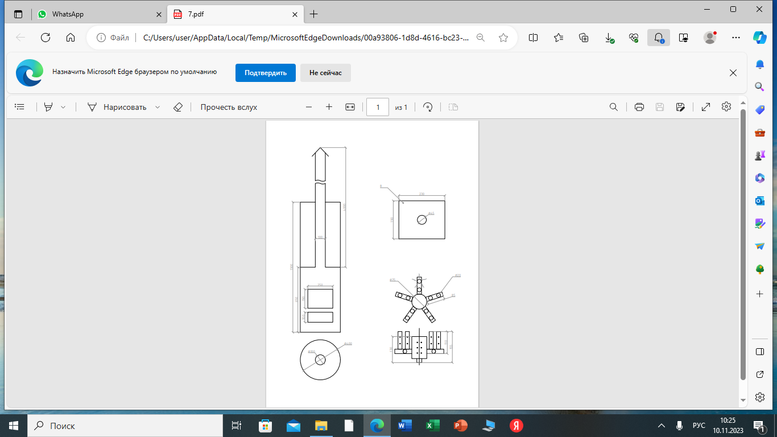
Рисунок А.1 – Чертеж лабораторного образца котла

ПРИЛОЖЕНИЕ Б
3D модель лабораторного образца предлагаемого котла

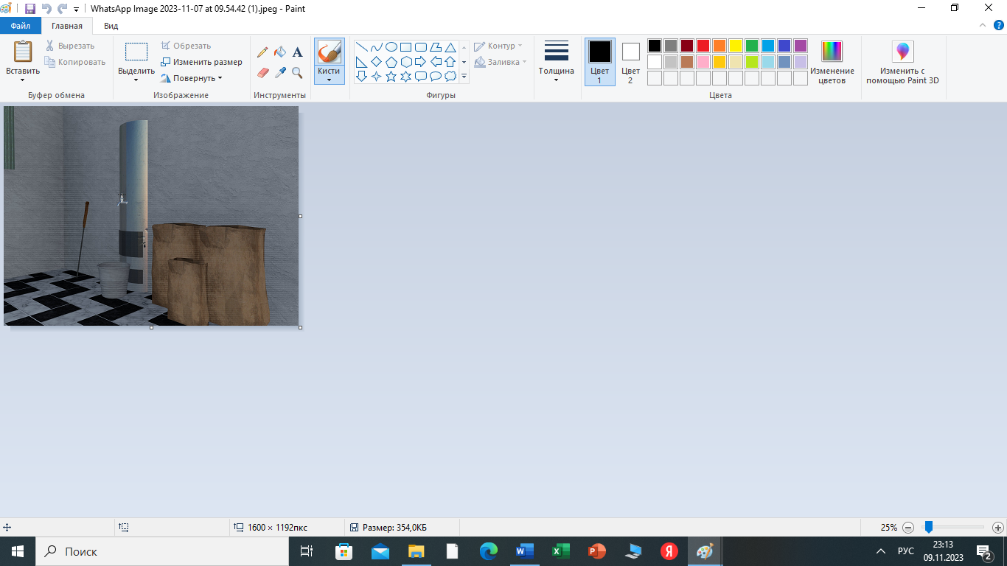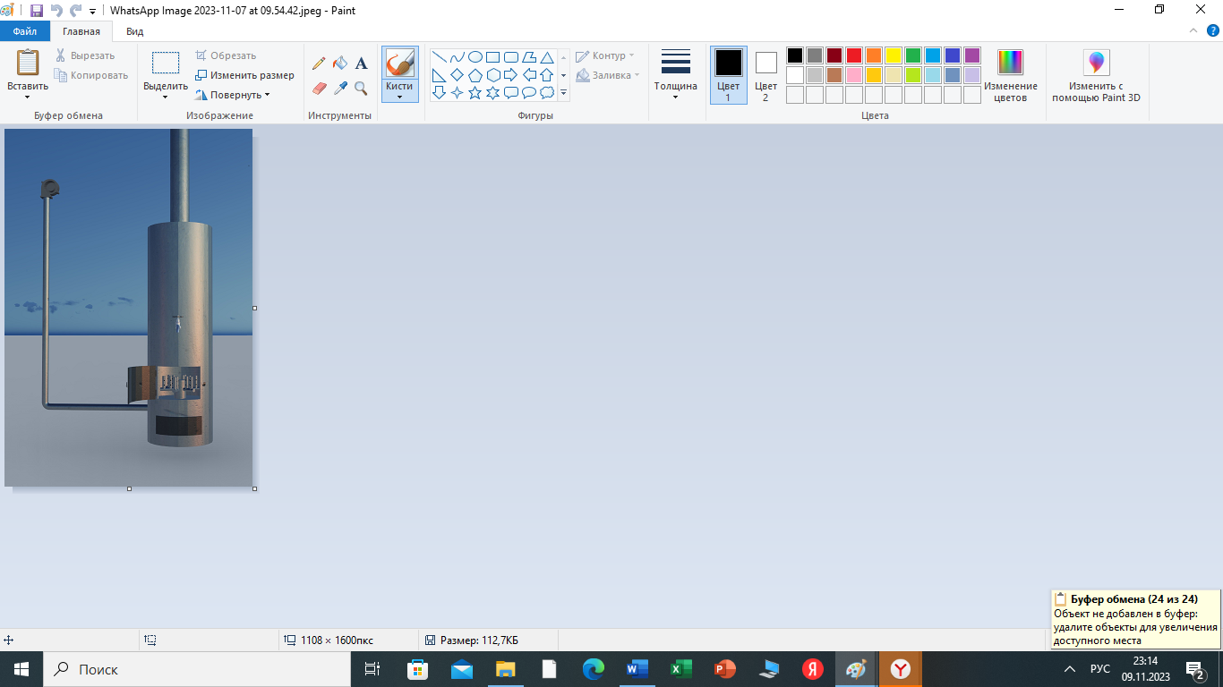
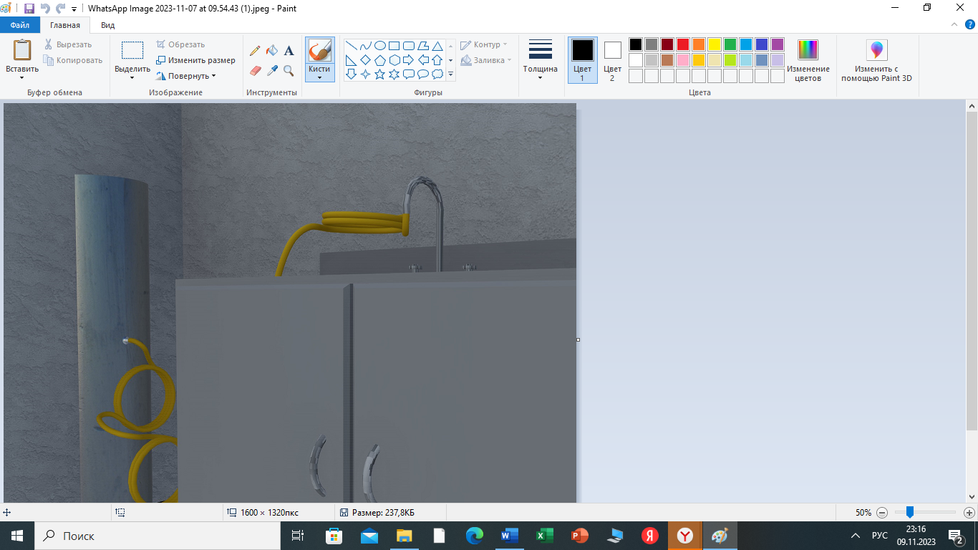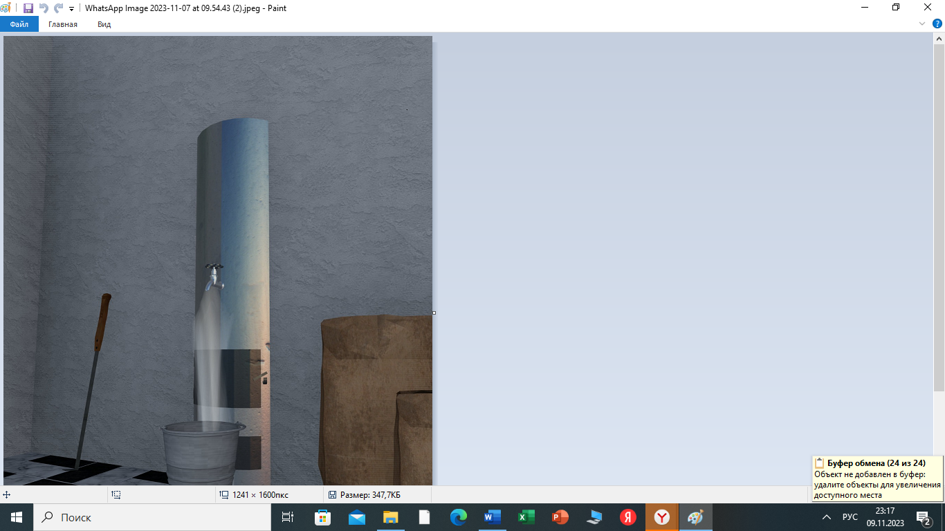
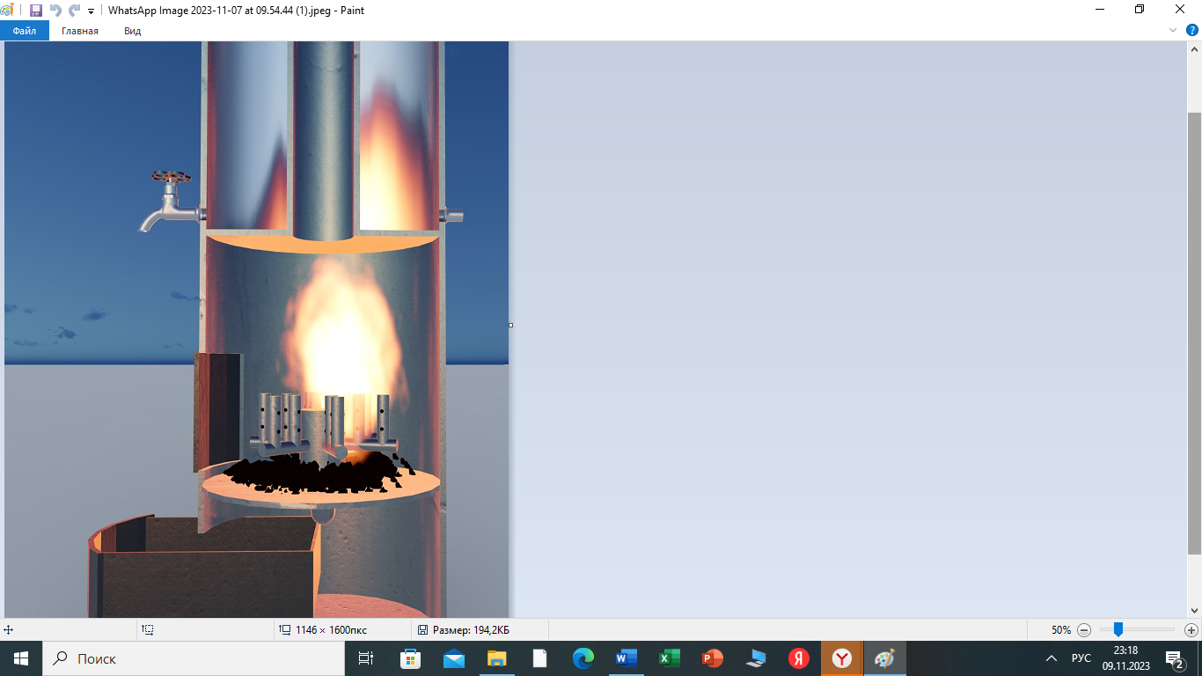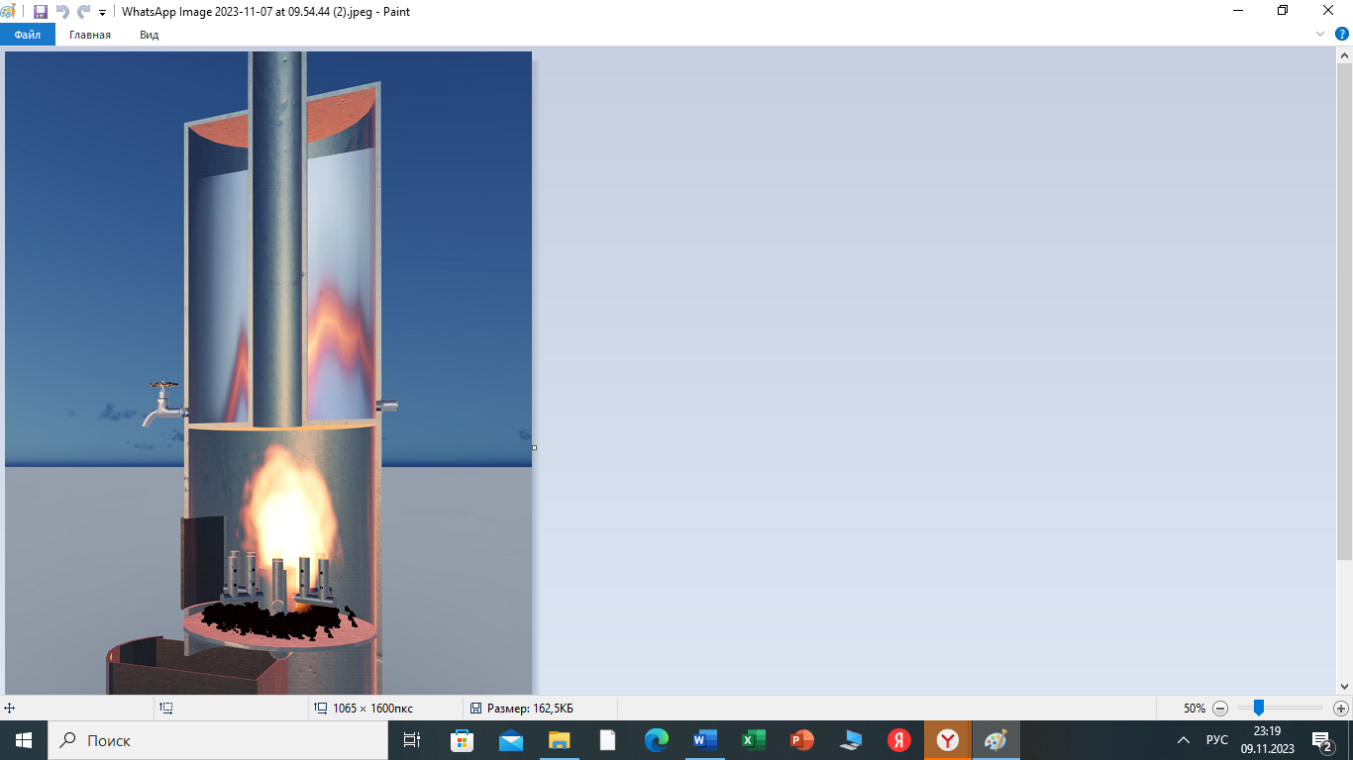

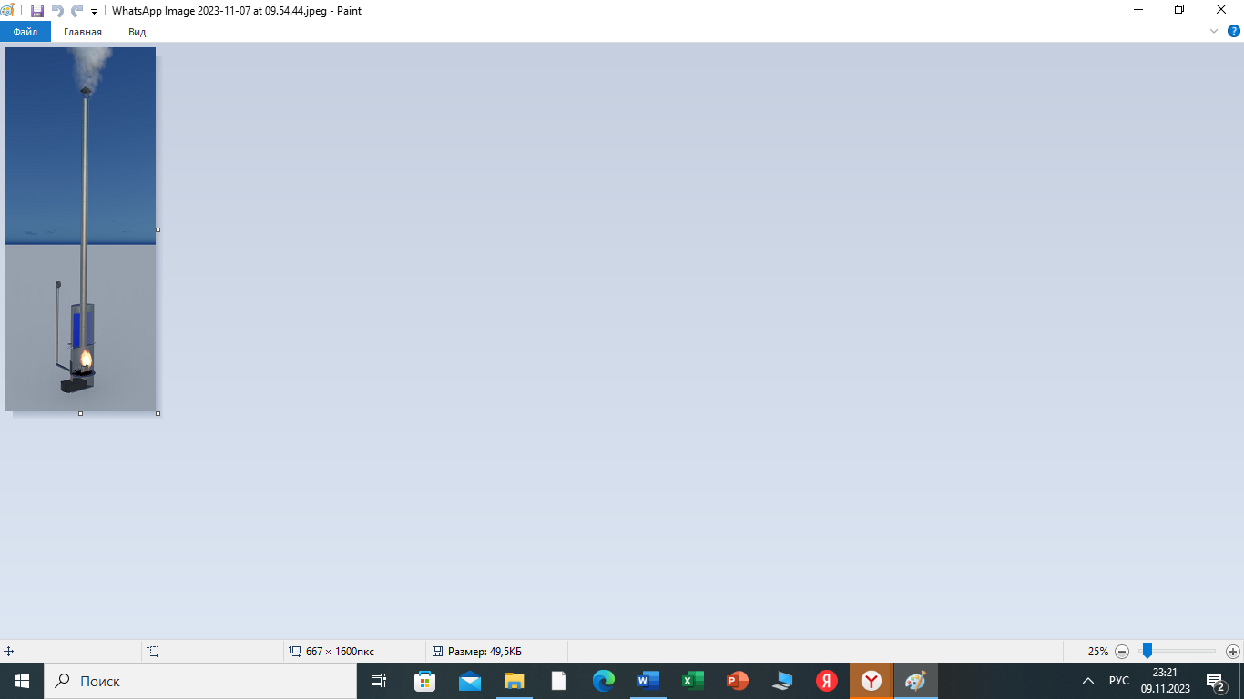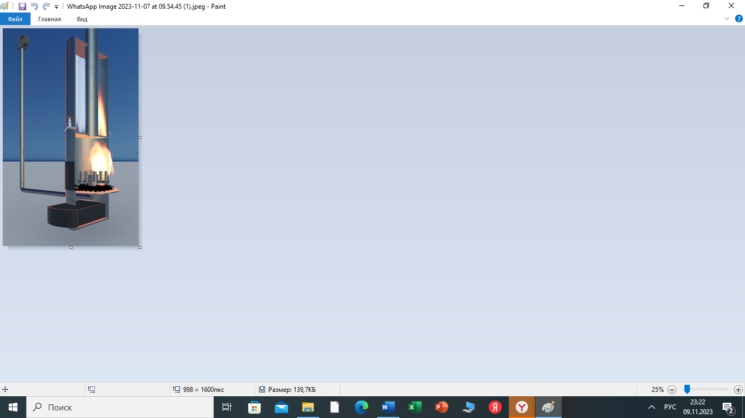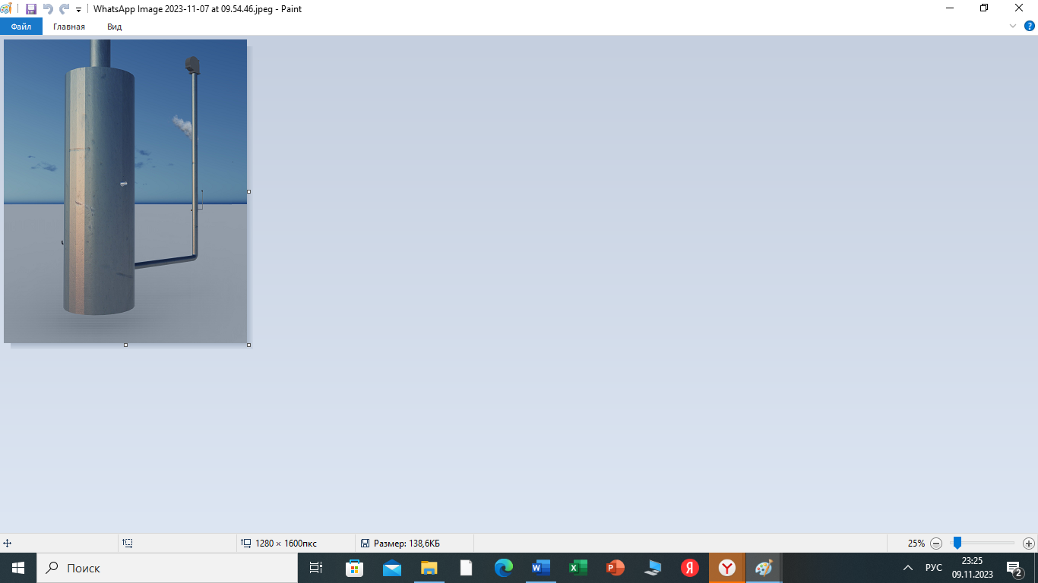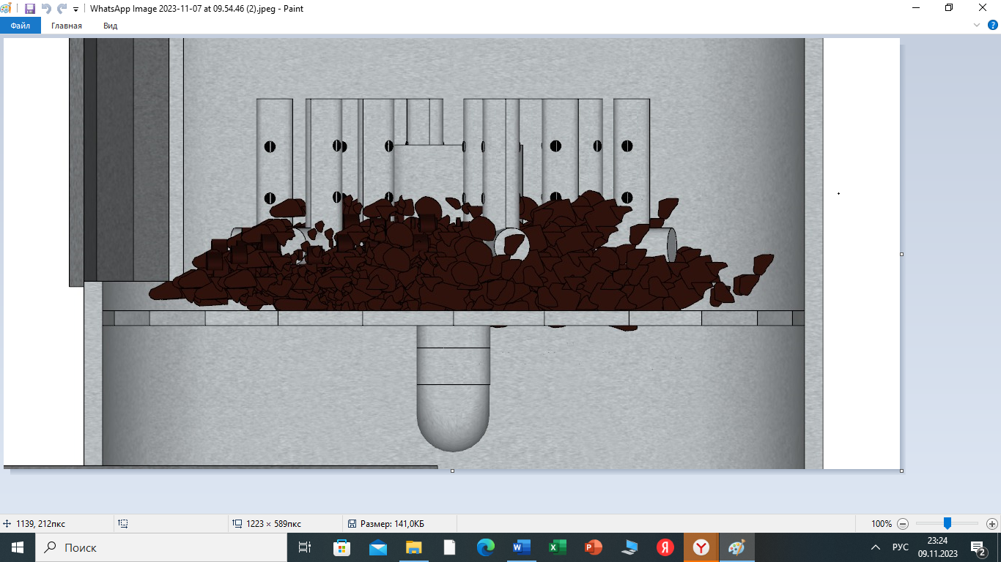

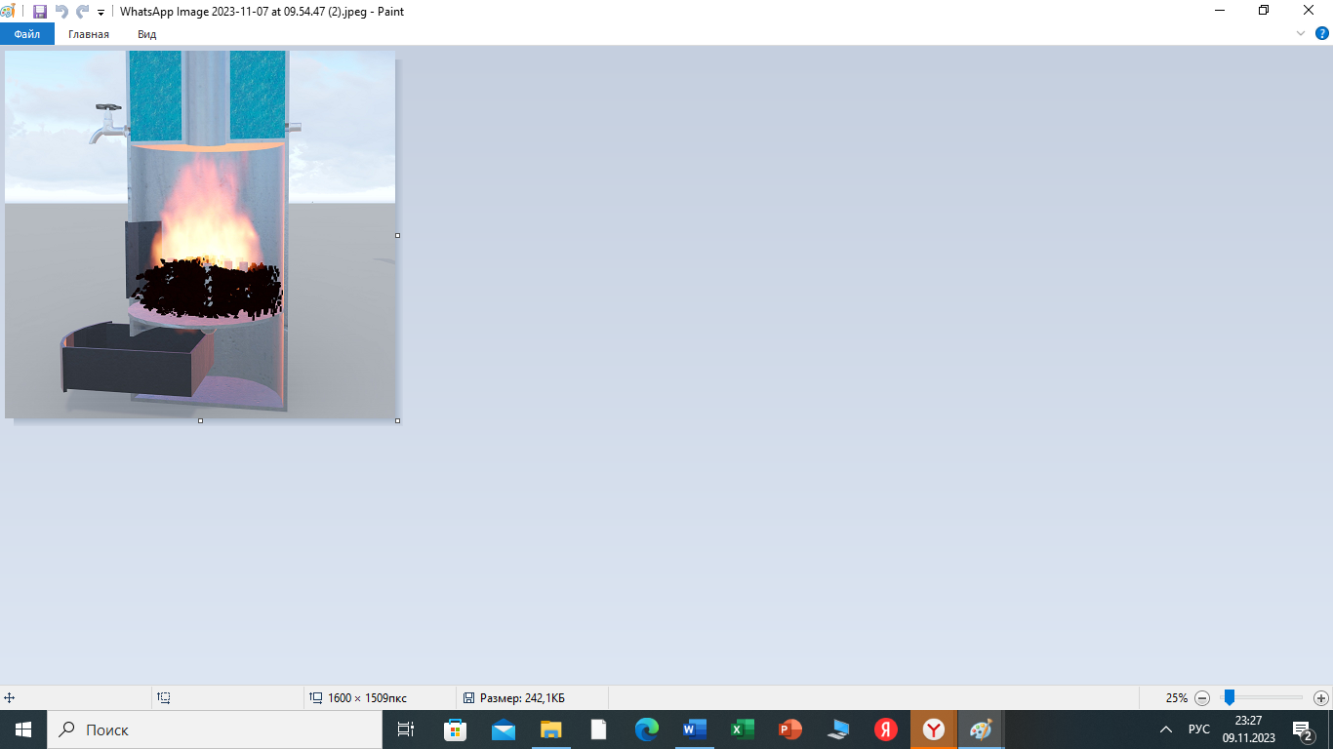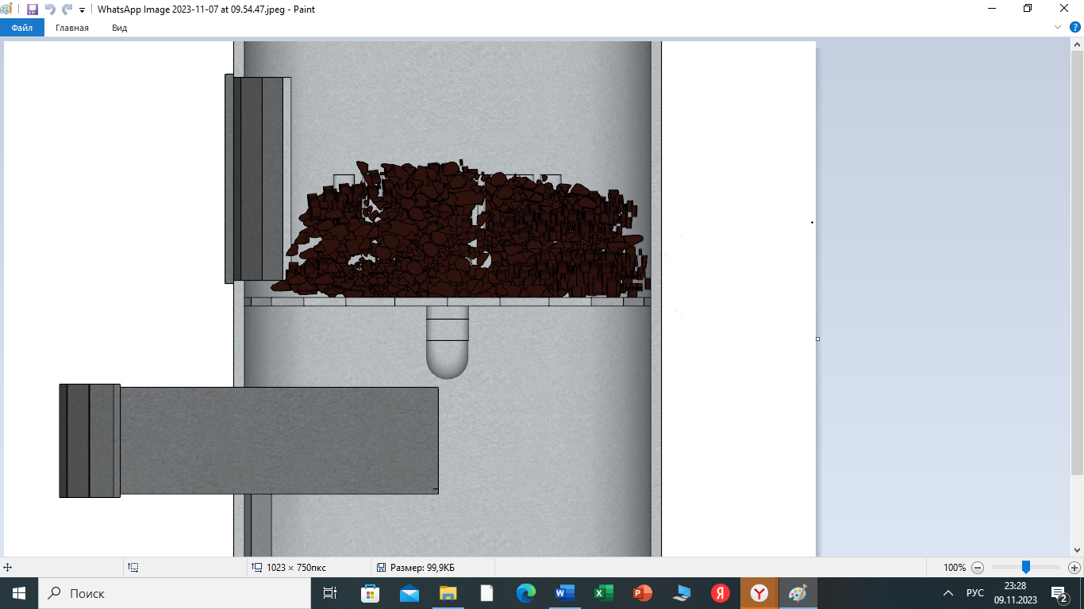
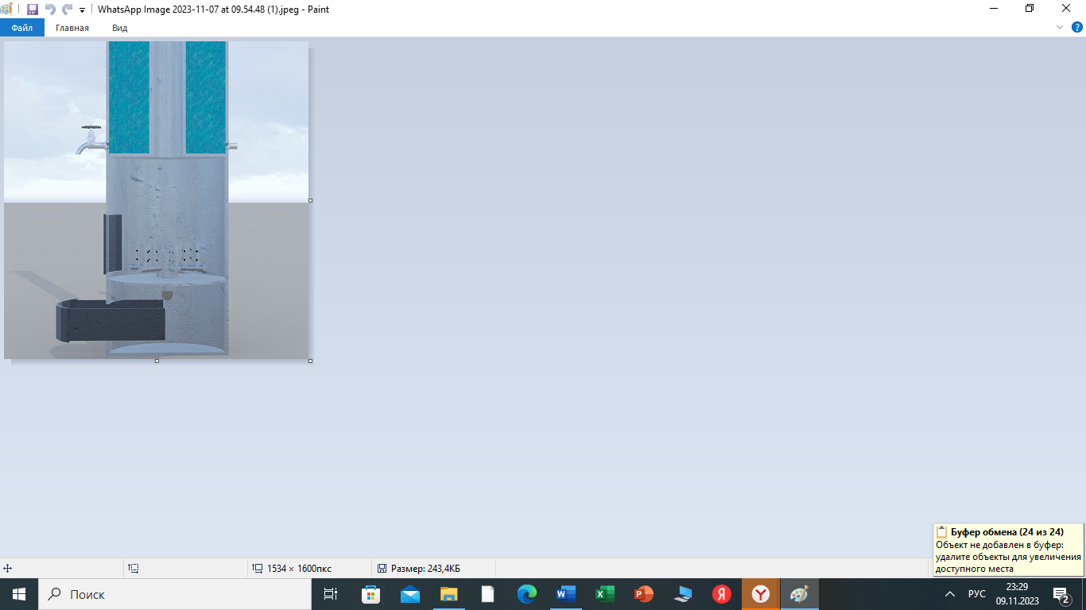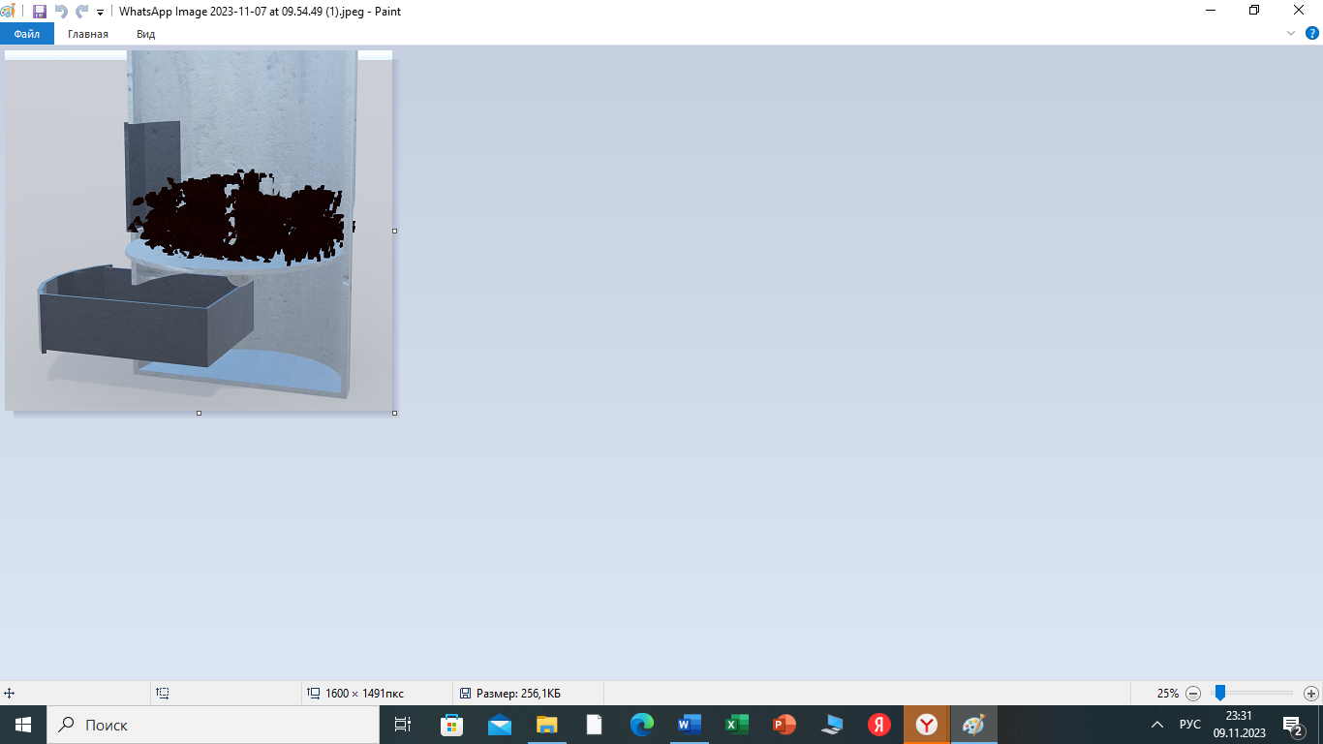
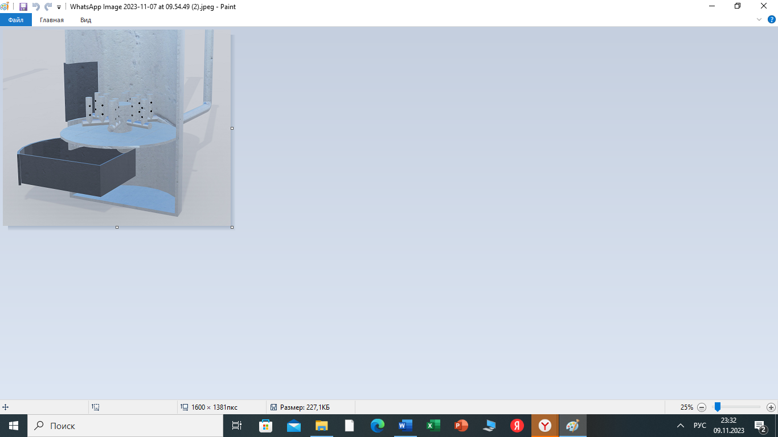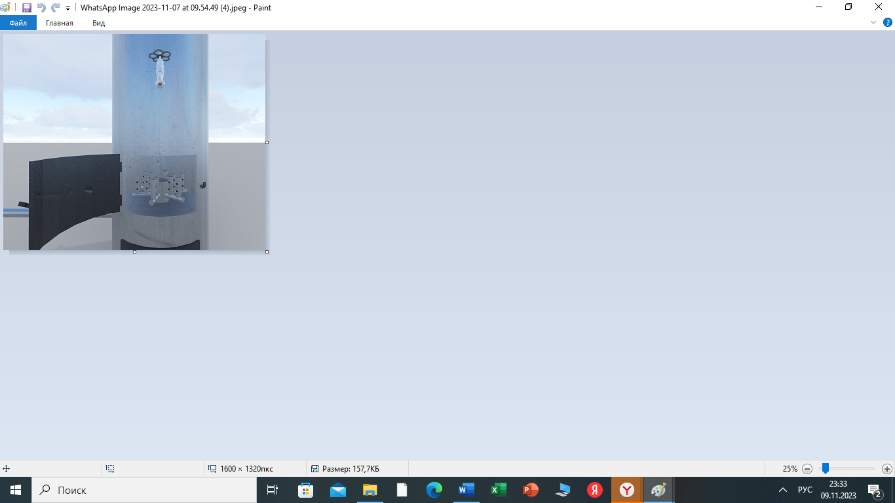
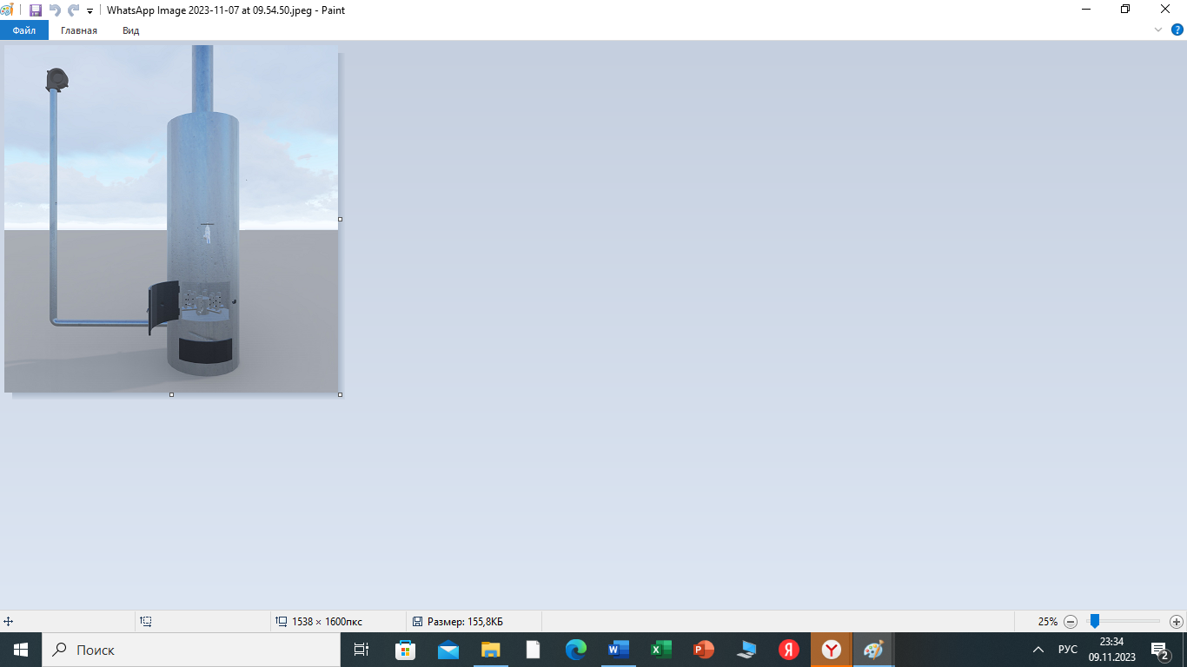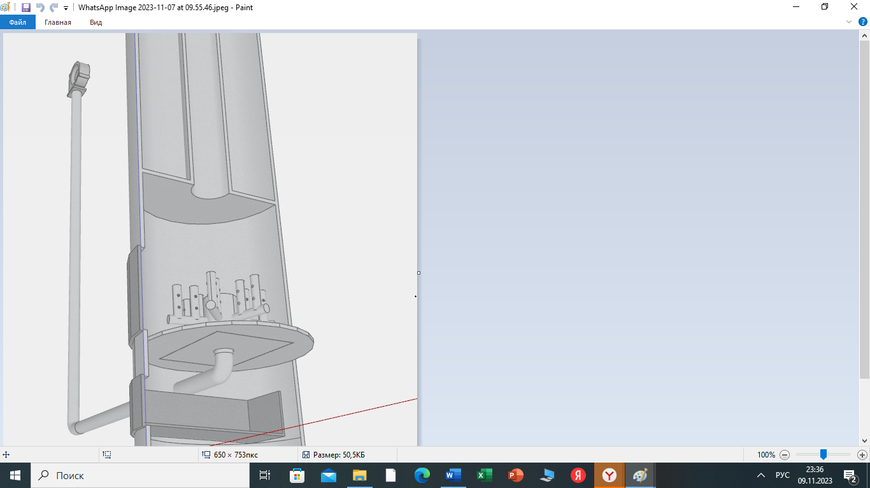

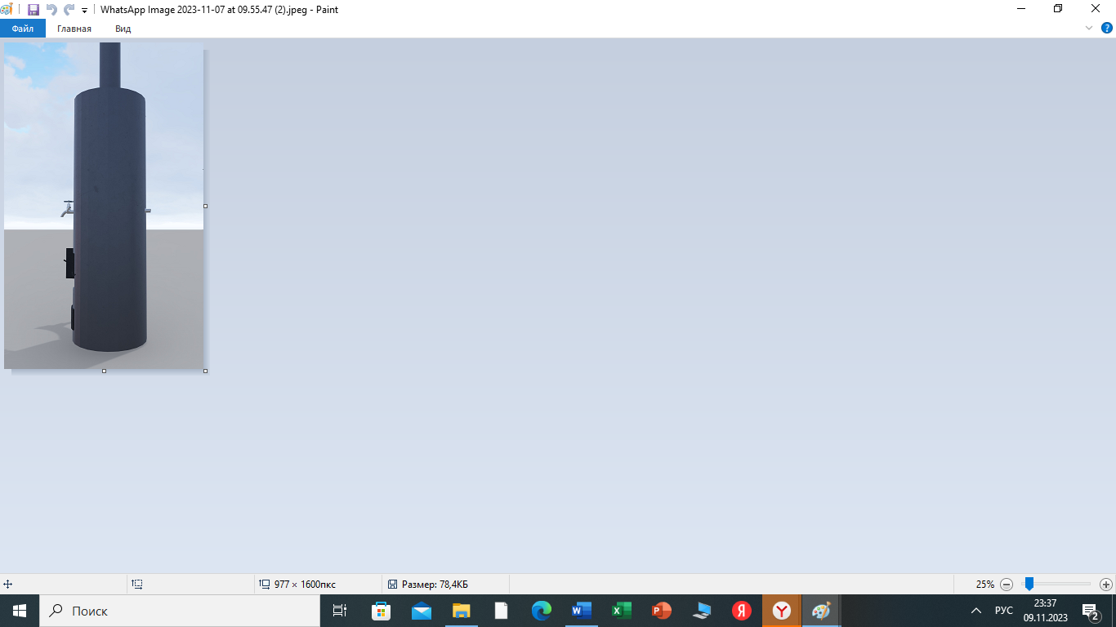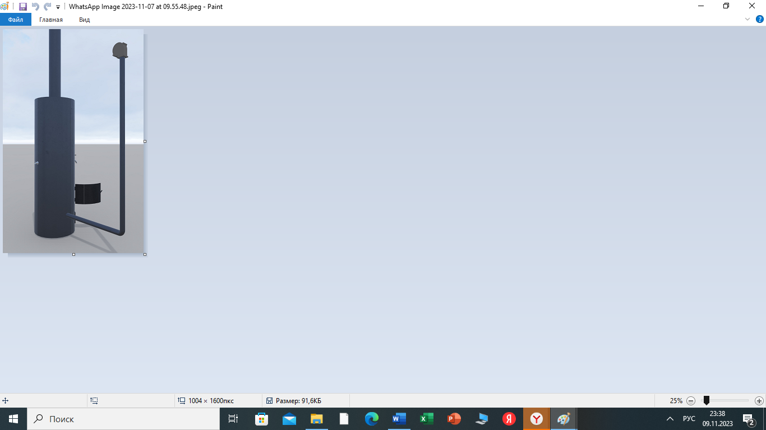

ПРИЛОЖЕНИЕ В
Материалы экспериментальных исследований
Таблица В.1 - Опыт №1 Уголь «Рядовой» Sat шахта
Общая масса с ситом 831 г
Общая масса без сита 696 г
Наименование | Диаметр отверстий сита, мм | Масса материала с ситом, г | Масса сита, г | Масса классифицированного материала без сита, г | % соотношение
Фракция 1 | 10 | 295 | 97 | 198 | 28,44
Фракция 2 | 7 | 183 | 99 | 84 | 12,06
Фракция 3 | 5 | 181 | 107 | 74 | 10,63
Фракция 4 | 3 | 220 | 115 | 105 | 15,08
Фракция 5 | 2 | 180 | 111 | 69 | 9,91
Фракция 6 | 1 | 270 | 122 | 148 | 21,26
Фракция 7 | 0,5 | 96 | 87 | 9 | 1,29
Фракция 8 | 0,25 | 96 | 90 | 6 | 0,86
Фракция 9 | Менее 0,25 | 138 | 135 | 3 | 0,43
итого |  |  |  |  | 99,96
Потери на стенках сита |  |  |  | 0,278 | 0,04

Таблица В.2 - Опыт №2 Уголь «Рядовой» Sat шахта
Общая масса с ситом 905 г
Общая масса без сита 770 г
Наименование | D отверстий сита, мм | Масса материала с ситом, г | Масса сита, г | Масса классиф. материалабез сита, г | % соотношение
Фракция 1 | 10 | 385 | 97 | 288 | 37,40
Фракция 2 | 7 | 147 | 99 | 98 | 12,72
Фракция 3 | 5 | 179 | 107 | 72 | 9,35
Фракция 4 | 3 | 215 | 115 | 100 | 12,98
Фракция 5 | 2 | 173 | 111 | 62 | 8,05
Фракция 6 | 1 | 217 | 122 | 95 | 12,33
Фракция 7 | 0,5 | 104 | 87 | 17 | 2,20
Фракция 8 | 0,25 | 105 | 90 | 15 | 1,94
Фракция 9 | Менее 0,25 | 149 | 135 | 14 | 1,81
итого |  |  |  |  | 98,78
Потери на стенках сита |  |  |  | 9,394 | 1,22

Таблица В.3 - Опыт №3 Уголь «Рядовой» Sat шахта
Общая масса с ситом 890 г
Общая масса без сита 755 г
Наименование | D отверстий сита, мм | Масса материала с ситом, г | Масса сита, г | Масса классиф. материала без сита, г | % соотношение
Фракция 1 | 10 | 347 | 97 | 250 | 33,11
Фракция 2 | 7 | 194 | 99 | 95 | 12,58
Фракция 3 | 5 | 186 | 107 | 79 | 10,46
Фракция 4 | 3 | 222 | 115 | 107 | 14,17
Фракция 5 | 2 | 166 | 111 | 55 | 7,28
Фракция 6 | 1 | 209 | 122 | 87 | 11,52
Фракция 7 | 0,5 | 114 | 87 | 27 | 3,57
Фракция 8 | 0,25 | 117 | 90 | 27 | 3,57
Фракция 9 | Менее 0,25 | 157 | 135 | 22 | 2,91
итого |  |  |  |  | 99,17
Потери на стенках сита |  |  |  | 6 | 0,83

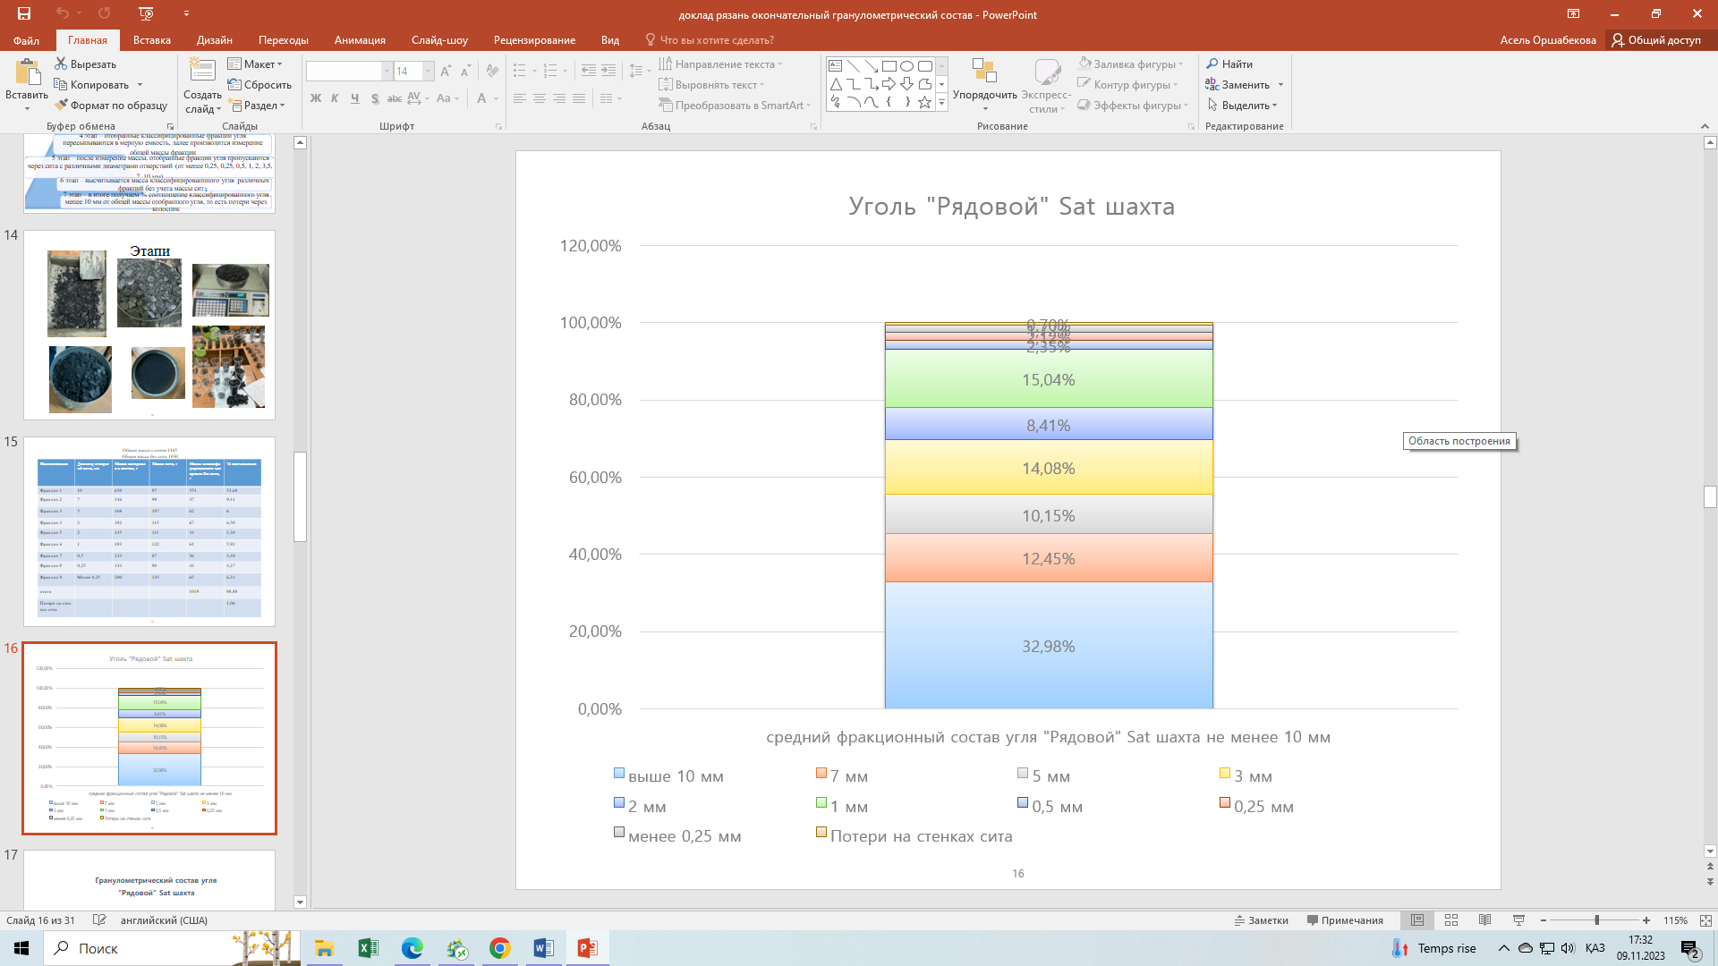

Рисунок В.1 – Фракционный состав уголь «Рядовой» Sat шахта
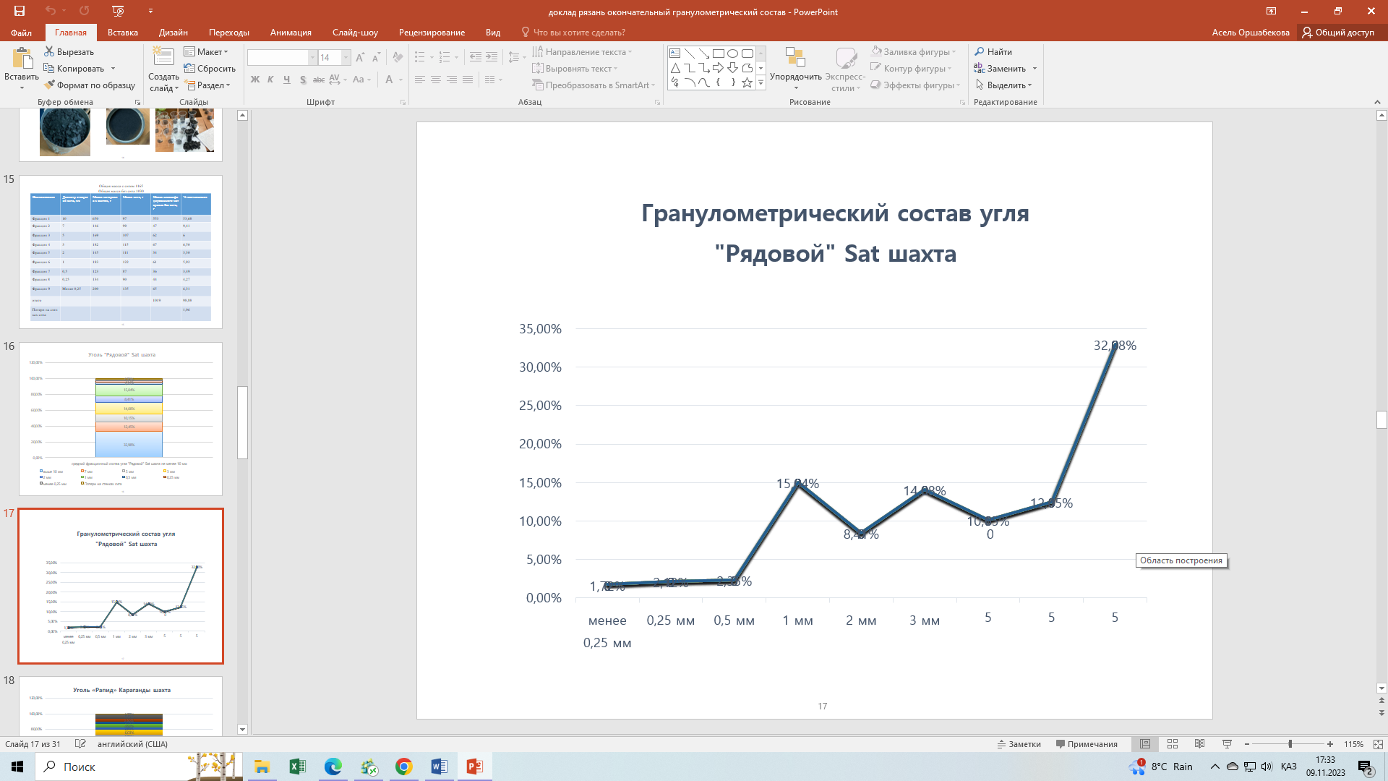
Рисунок В.2 – Гранулометрический состав угля «Рядовой» Sat шахта

Таблица В.4 - Опыт №1 Уголь «Рапид» Караганды шахта
Общая масса с ситом 1165 г
Общая масса без сита 1030 г
Наименование | Диаметр отверстий сита, мм | Масса материала с ситом, г | Масса сита, г | Масса классифицированного материала без сита, г | % соотношение
Фракция 1 | 10 | 650 | 97 | 553 | 53,68
Фракция 2 | 7 | 196 | 99 | 97 | 9,41
Фракция 3 | 5 | 169 | 107 | 62 | 6
Фракция 4 | 3 | 182 | 115 | 67 | 6,50
Фракция 5 | 2 | 145 | 111 | 34 | 3,30
Фракция 6 | 1 | 183 | 122 | 61 | 5,92
Фракция 7 | 0,5 | 123 | 87 | 36 | 3,49
Фракция 8 | 0,25 | 134 | 90 | 44 | 4,27
Фракция 9 | Менее 0,25 | 200 | 135 | 65 | 6,31
итого |  |  |  |  | 98,88
Потери на стенках сита |  |  |  | 11 | 1,06
Таблица В.5 - Опыт №2 Уголь «Рапид» Караганды шахта
Общая масса с ситом 1193 г
Общая масса без сита 1058 г
Наименование | Диаметр отверстий сита, мм | Масса материала с ситом, г | Масса сита, г | Масса классифицированного материала без сита, г | % соотношение
Фракция 1 | 10 | 644 | 97 | 547 | 51,70
Фракция 2 | 7 | 198 | 99 | 99 | 9,3
Фракция 3 | 5 | 174 | 107 | 67 | 6,33
Фракция 4 | 3 | 189 | 115 | 74 | 6,99
Фракция 5 | 2 | 148 | 111 | 37 | 3,49
Фракция 6 | 1 | 190 | 122 | 68 | 6,42
Фракция 7 | 0,5 | 127 | 87 | 40 | 3,78
Фракция 8 | 0,25 | 140 | 90 | 50 | 4,72
Фракция 9 | Менее 0,25 | 206 | 135 | 71 | 6,71
итого |  |  |  | 1053 | 99,44
Потери на стенках сита |  |  |  | 5 | 0,56
Таблица В.6 - Опыт №3 Уголь «Рапид» Караганды шахта
Общая масса с ситом 1069 г
Общая масса без сита 934 г
Наименование | Диаметр отверстий сита, мм | Масса материала с ситом, г | Масса сита, г | Масса классифицированного материала без сита, г | % соотношение
Фракция 1 | 10 | 768 | 97 | 671 | 71,84
Фракция 2 | 7 | 167 | 99 | 68 | 7,28
Фракция 3 | 5 | 154 | 107 | 47 | 5
Фракция 4 | 3 | 158 | 115 | 43 | 4,6
Фракция 5 | 2 | 127 | 111 | 16 | 1,71
Фракция 6 | 1 | 144 | 122 | 22 | 2,35
Фракция 7 | 0,5 | 103 | 87 | 16 | 1,71
Фракция 8 | 0,25 | 106 | 90 | 16 | 1,71
Фракция 9 | Менее 0,25 | 165 | 135 | 30 | 3,21
итого |  |  |  | 929 | 99,41
Потери на стенках сита |  |  |  | 5 | 0,59

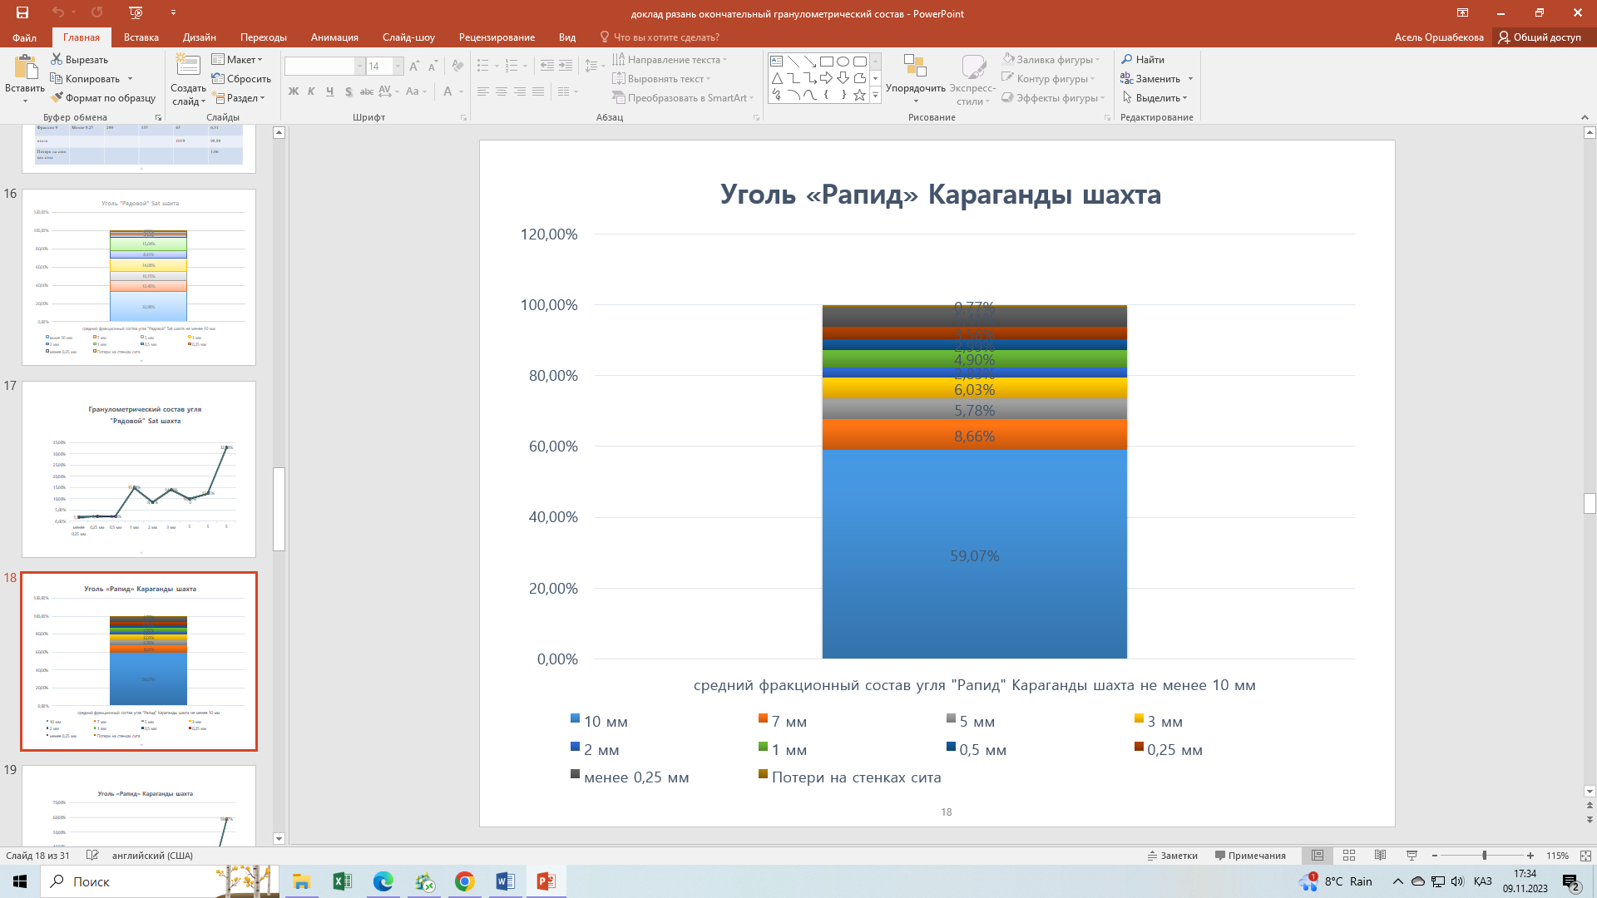
Рисунок В.3 – Фракционный состав угля «Рапид» Караганды шахта
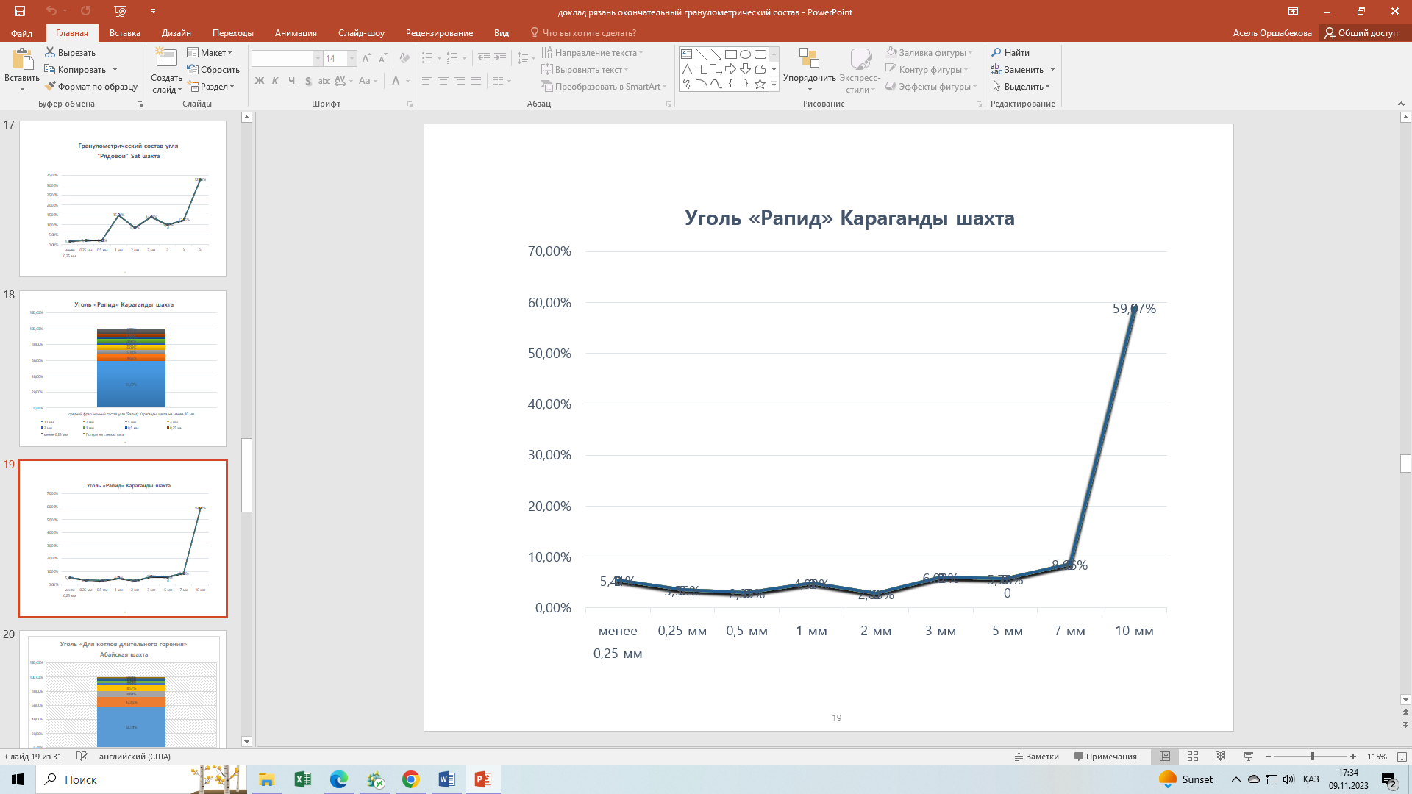
Рисунок В.4 – Гранулометрический состав угля «Рапид» Караганды шахта

Таблица В.7 - Опыт №1 Уголь «Для котлов длительного горения» Абайская шахта
Общая масса с ситом 1183 г
Общая масса без сита 1048 г
Наименование | D отверстий сита, мм | Масса материала с ситом, г | Масса сита, г | Масса классифицированного материала без сита, г | % соотношение
Фракция 1 | 10 | 673 | 97 | 576 | 54,96
Фракция 2 | 7 | 236 | 99 | 137 | 13,07
Фракция 3 | 5 | 208 | 107 | 101 | 9,64
Фракция 4 | 3 | 215 | 115 | 100 | 9,54
Фракция 5 | 2 | 149 | 111 | 38 | 3,62
Фракция 6 | 1 | 164 | 122 | 42 | 4
Фракция 7 | 0,5 | 105 | 87 | 18 | 1,72
Фракция 8 | 0,25 | 106 | 90 | 16 | 1,53
Фракция 9 | Менее 0,25 | 150 | 135 | 15 | 1,43
итого |  |  |  | 1043 | 99,51
Потери настенках сита |  |  |  | 5 | 0,48
Таблица В.8 - Опыт №2 Уголь «Для котлов длительного горения» Абайская шахта
Общая масса с ситом 1126 г
Общая масса без сита 991 г
Наименование | Диаметр отверстий сита, мм | Масса материала с ситом, г | Масса сита, г | Масса классифицированного материала без сита, г | % соотношение
Фракция 1 | 10 | 631 | 97 | 534 | 53,88
Фракция 2 | 7 | 237 | 99 | 138 | 13,92
Фракция 3 | 5 | 205 | 107 | 98 | 9,89
Фракция 4 | 3 | 206 | 115 | 91 | 9,18
Фракция 5 | 2 | 150 | 111 | 39 | 3,93
Фракция 6 | 1 | 159 | 122 | 37 | 3,73
Фракция 7 | 0,5 | 102 | 87 | 15 | 1,51
Фракция 8 | 0,25 | 102 | 90 | 12 | 1,21
Фракция 9 | Менее 0,25 | 153 | 135 | 18 | 1,82
итого |  |  |  | 982 | 99,07
Потери |  |  |  | 9 | 0,91
Таблица В.9 - Опыт №3 Уголь «Для котлов длительного горения» Абайская шахта
Общая масса с ситом 1035 г
Общая масса без сита 900 г
Наименование | Диаметр отверстий сита, мм | Масса материала с ситом, г | Масса сита, г | Масса классифицированного материалабез сита, г | % соотношение
Фракция 1 | 10 | 698 | 97 | 601 | 66,78
Фракция 2 | 7 | 203 | 99 | 104 | 11,56
Фракция 3 | 5 | 170 | 107 | 63 | 7
Фракция 4 | 3 | 178 | 115 | 63 | 7
Фракция 5 | 2 | 131 | 111 | 20 | 2
Фракция 6 | 1 | 143 | 122 | 21 | 2
Фракция 7 | 0,5 | 95 | 87 | 8 | 0,9
Фракция 8 | 0,25 | 96 | 90 | 6 | 0,7
Фракция 9 | Менее 0,25 | 144 | 135 | 9 | 1
итого |  |  |  | 889 | 98,94
Потери на стенках сита |  |  |  | 5 | 0,5

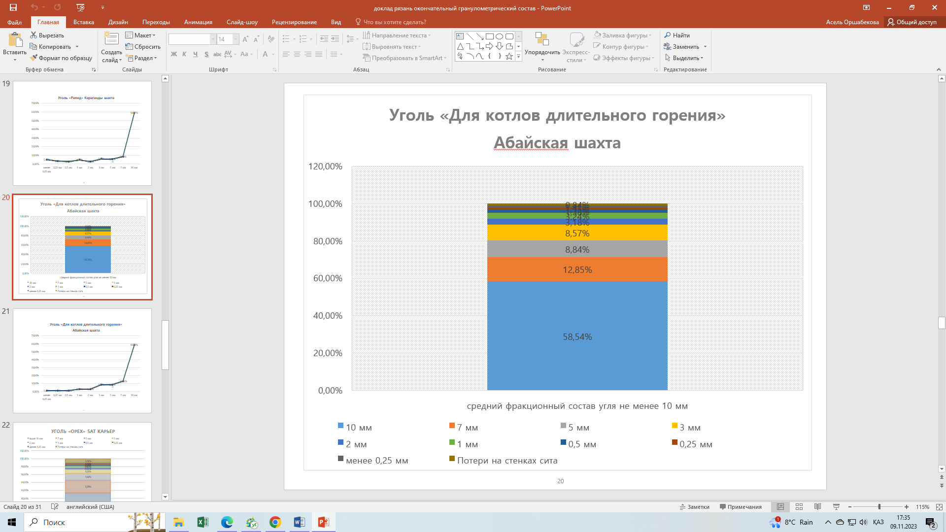
Рисунок В.5 – Фракционный состав угля «Для котлов длительного горения» Абайская шахта
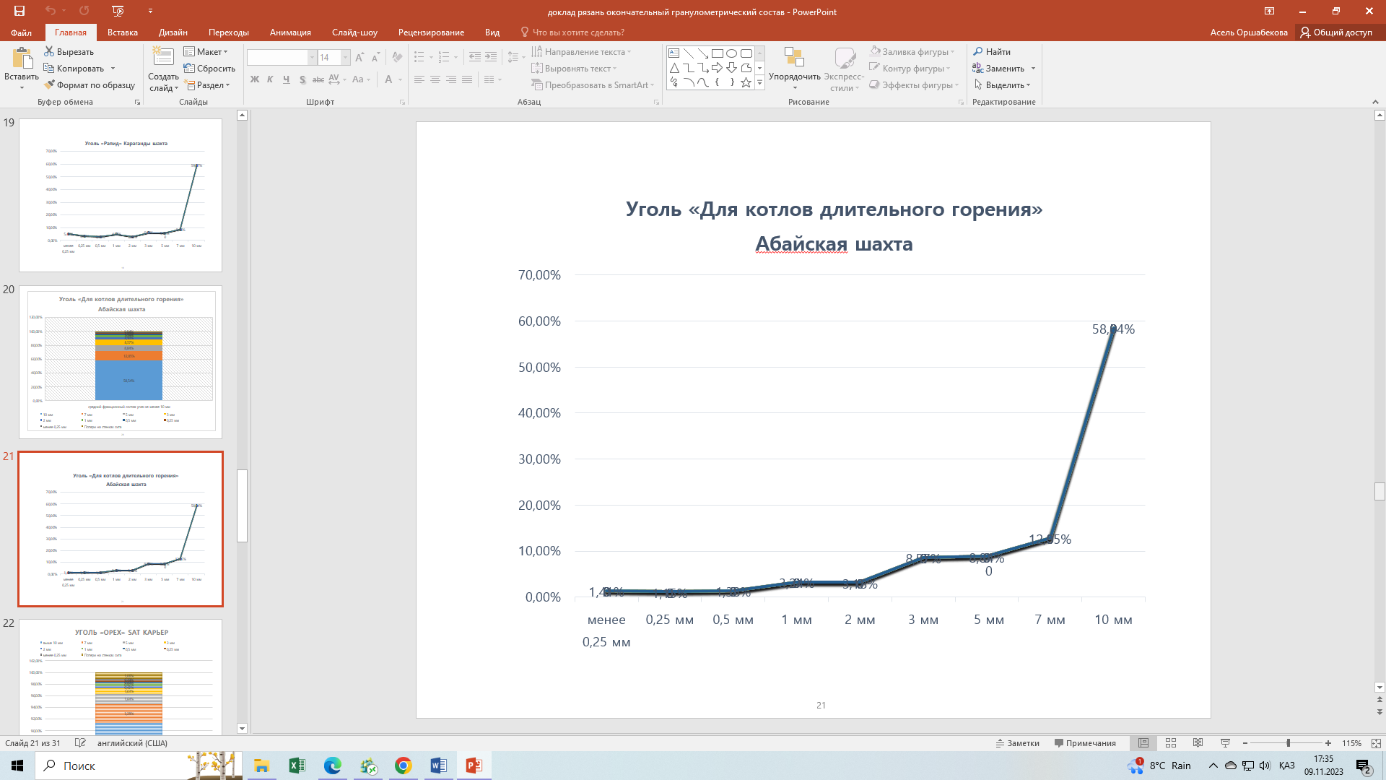

Рисунок В.6 – Гранулометрический состав угля «для котлов длительного горения» Абайская шахта

Таблица В.10 - Опыт №1 Уголь «Орех» Sat карьер
Общая масса с ситом 732 г
Общая масса без сита 597 г
Наименование | Диаметр отверстий сита, мм | Масса материала с ситом, г | Масса сита, г | Масса классифицированного материала без сита, г | % соотношение
Фракция 1 | 10 | 660 | 97 | 563 | 94,3
Фракция 2 | 7 | 118 | 99 | 19 | 3,18
Фракция 3 | 5 | 112 | 107 | 5 | 0,84
Фракция 4 | 3 | 117 | 115 | 2 | 0,34
Фракция 5 | 2 | 112 | 111 | 1 | 0,16
Фракция 6 | 1 | 122 | 122 | 0 | 0
Фракция 7 | 0,5 | 88 | 87 | 1 | 0,16
Фракция 8 | 0,25 | 90 | 90 | 0 | 0

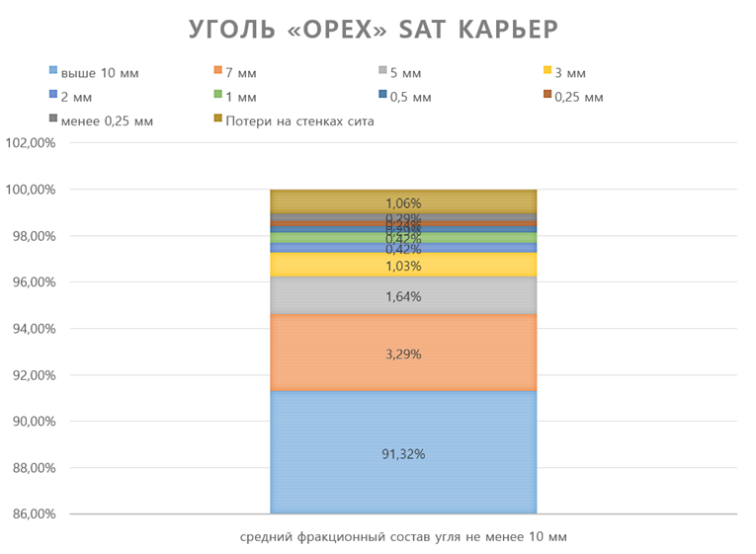
Рисунок В.7 – Фракционный состав угля «Орех» Sat Карьер
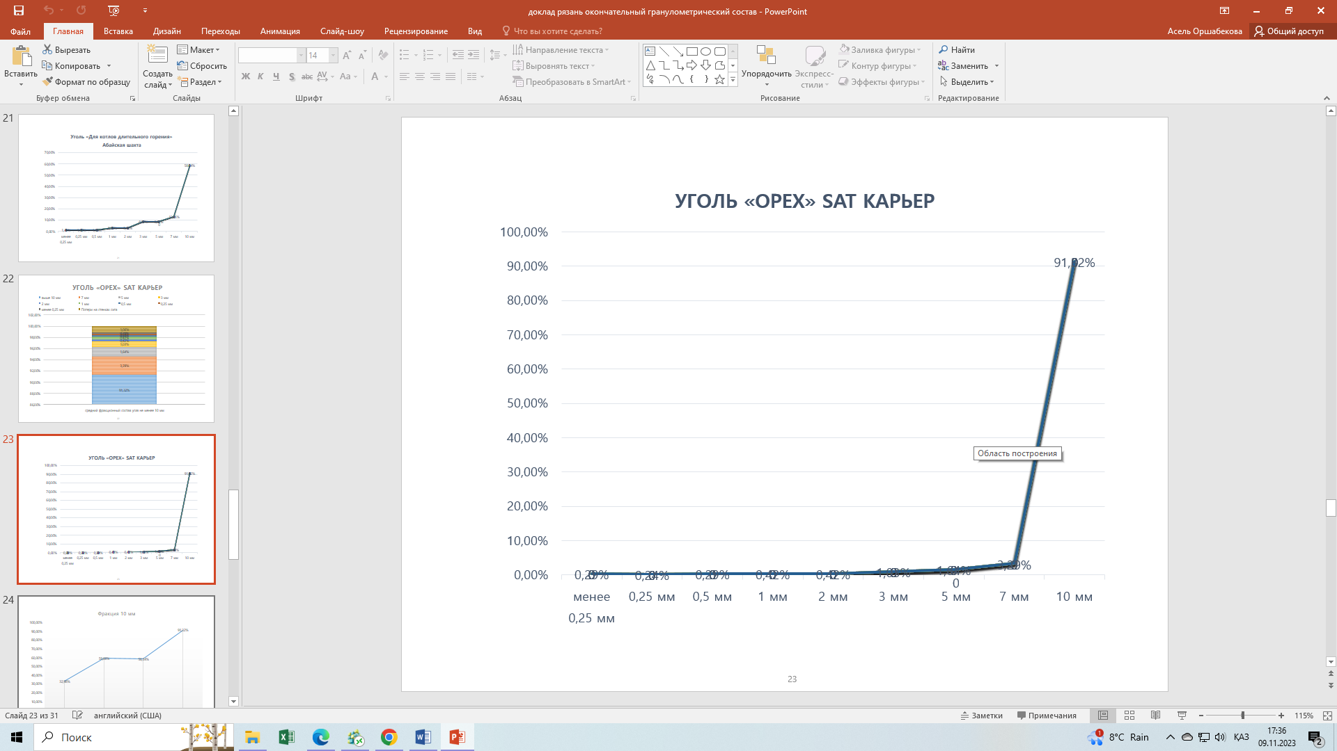
Рисунок В.8 – Гранулометрический состав угля «Орех» Sat карьер

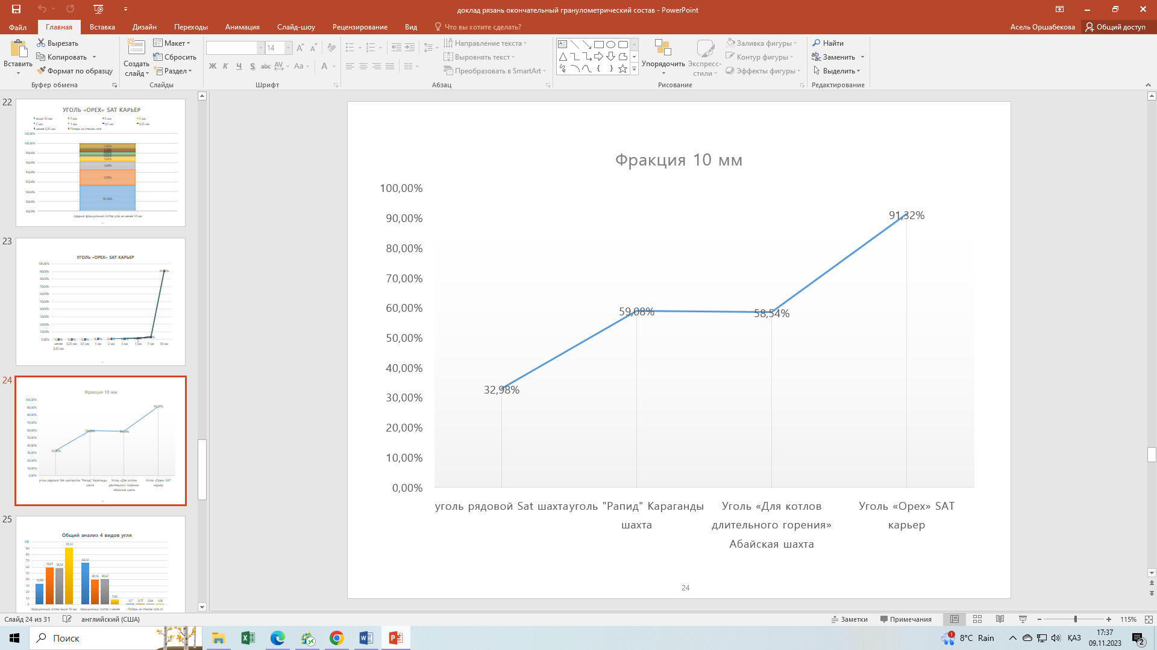
Рисунок В.9 – Объем фракции более 10 мм 4 видов угля

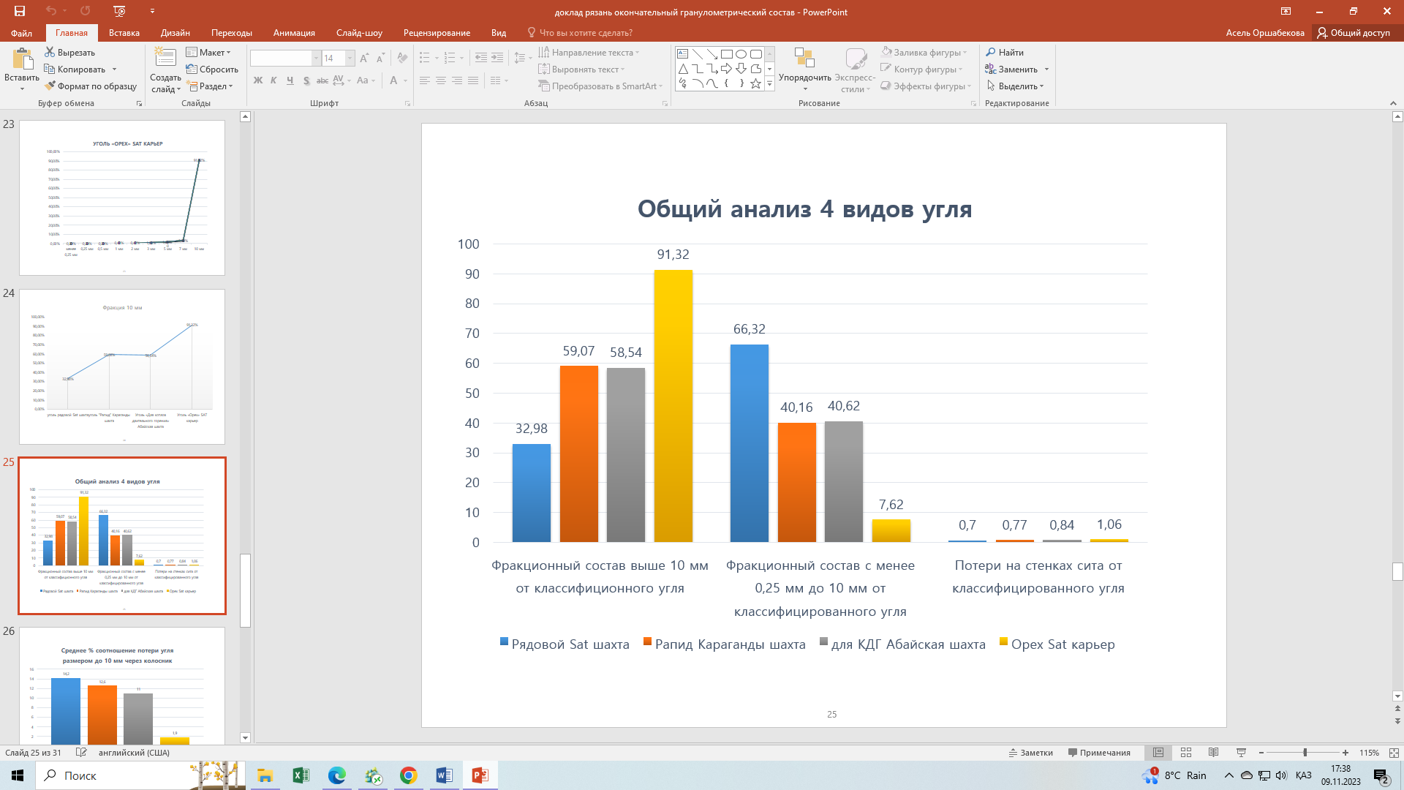

Рисунок В.10 – Общий анализ 4 видов угля

Протокол испытаний
определение насыпной плотности различных марок угля при различных гранулометрических составах

Таблица В.11 - Фракция 10 мм
Марка и месторождения угля | Масса чистой сухой мерной емкости $m_{0}$ , кг; | Масса наполненной мерной емкости m_{v}, кг; | Объем чистой сухой мерной емкости V, м³. | Насыпная плотность угля, (BD)^{d}, кг/м³ | Средняя насыпная плотность угля, (BD)^{d}, кг/м³
Рядовой уголь «Sat» Шахта | 13*10⁻³ | 58*10⁻³ | 6,9*10⁻⁵ | 652,17 | 666,66
 | 13*10⁻³ | 60*10⁻³ | 6,9*10-⁵ | 681,16
 | 13*10⁻³ | 59*10⁻³ | 6,9*10⁻⁵ | 666,66
Караганды уголь  «Рапид» Шахта | 13*10⁻³ | 68*10⁻³ | 6,9*10⁻⁵ | 797,101 | 768,113
 | 13*10⁻³ | 65*10⁻³ | 6,9*10⁻⁵ | 753,62
 | 13*10⁻³ | 65*10⁻³ | 6,9*10⁻⁵ | 753,62
Уголь для котлов длительного горения  «Абайская» Шахта | 13*10⁻³ | 70*10⁻³ | 6,9*10⁻⁵ | 826,08 | 787,43
 | 13*10⁻³ | 66*10⁻³ | 6,9*10⁻⁵ | 768,11
 | 13*10⁻³ | 66*10⁻³ | 6,9*10⁻⁵ | 768,11
«Орех» уголь  «Sat» карьер | 13*10⁻³ | 57*10⁻³ | 6,9*10⁻⁵ | 637,68 | 676,62
 | 13*10⁻³ | 61*10⁻³ | 6,9*10⁻⁵ | 695,65
 | 13*10⁻³ | 61*10⁻³ | 6,9*10⁻⁵ | 695,65

Таблица В.12 - Фракция 7 мм
Марка и месторождения угля | Масса чистой сухой мерной емкости $m_{0}$ , кг; | Масса наполненной мерной емкости m_{v}, кг; | Объем чистой сухой мерной емкости V, м³. | Насыпная плотность угля, (BD)^{d}, кг/м³ | Средняя насыпная плотность угля, (BD)^{d}, кг/м³
Рядовой уголь «Sat» Шахта | 13*10⁻³ | 56*10⁻³ | 6,9*10⁻⁵ | 623,18 | 628,01
 | 13*10⁻³ | 57*10⁻³ | 6,9*10-⁵ | 637,68
 | 13*10⁻³ | 56*10⁻³ | 6,9*10⁻⁵ | 623,18
Караганды уголь  «Рапид» Шахта | 13*10⁻³ | 66*10⁻³ | 6,9*10⁻⁵ | 768,11 | 768,11
 | 13*10⁻³ | 66*10⁻³ | 6,9*10⁻⁵ | 768,11
 | 13*10⁻³ | 66*10⁻³ | 6,9*10⁻⁵ | 768,11
Уголь для котлов длительного горения  «Абайская» Шахта | 13*10⁻³ | 71*10⁻³ | 6,9*10⁻⁵ | 840,58 | 840,58
 | 13*10⁻³ | 71*10⁻³ | 6,9*10⁻⁵ | 840,58
 | 13*10⁻³ | 71*10⁻³ | 6,9*10⁻⁵ | 840,58
«Орех» уголь  «Sat» карьер | 13*10⁻³ | 32*10⁻³ | 2,94*10⁻⁵ | 646,26 | 643,15
 | 13*10⁻³ | 38*10⁻³ | 3,925*10⁻⁵ | 636,94
 | 13*10⁻³ | 32*10⁻³ | 2,94*10⁻⁵ | 646,26

Табллица В.13 - Фракция 5 мм
Марка и месторождения угля | Масса чистой сухой мерной емкости $m_{0}$ , кг; | Масса наполненной мерной емкости m_{v}, кг; | Объем чистой сухой мерной емкости V, м³. | Насыпная плотность угля, (BD)^{d}, кг/м³ | Средняя насыпная плотность угля, (BD)^{d}, кг/м³
Рядовой уголь «Sat» Шахта | 13*10⁻³ | 58*10⁻³ | 6,9*10⁻⁵ | 652,17 | 637,67
 | 13*10⁻³ | 56*10⁻³ | 6,9*10-⁵ | 623,18
 | 13*10⁻³ | 57*10⁻³ | 6,9*10⁻⁵ | 637,58
Караганды уголь  «Рапид» Шахта | 13*10⁻³ | 67*10⁻³ | 6,9*10⁻⁵ | 782,61 | 763,28
 | 13*10⁻³ | 65*10⁻³ | 6,9*10⁻⁵ | 753,62
 | 13*10⁻³ | 65*10⁻³ | 6,9*10⁻⁵ | 753,62
Уголь для котлов длительного горения  «Абайская» Шахта | 13*10⁻³ | 71*10⁻³ | 6,9*10⁻⁵ | 840,58 | 835,75
 | 13*10⁻³ | 71*10⁻³ | 6,9*10⁻⁵ | 840,58
 | 13*10⁻³ | 70*10⁻³ | 6,9*10⁻⁵ | 826,09
«Орех» уголь  «Sat» карьер | 13*10⁻³ | 40*10⁻³ | 3,925*10⁻⁵ | 687,89 | 687,89
 | 13*10⁻³ | 40*10⁻³ | 3,925*10⁻⁵ | 687,89
 | 13*10⁻³ | 40*10⁻³ | 3,925*10⁻⁵ | 687,89

Таблица В.14 - Фракция 3 мм
Марка и месторождения угля | Масса чистой сухой мерной емкости $m_{0}$ , кг; | Масса наполненной мерной емкости m_{v}, кг; | Объем чистой сухой мерной емкости V, м³. | Насыпная плотность угля, (BD)^{d}, кг/м³ | Средняя насыпная плотность угля, (BD)^{d}, кг/м³
Рядовой уголь «Sat» Шахта | 13*10⁻³ | 56*10⁻³ | 6,9*10⁻⁵ | 623,18 | 628,01
 | 13*10⁻³ | 56*10⁻³ | 6,9*10-⁵ | 623,18
 | 13*10⁻³ | 57*10⁻³ | 6,9*10⁻⁵ | 637,68
Караганды уголь  «Рапид» Шахта | 13*10⁻³ | 67*10⁻³ | 6,9*10⁻⁵ | 782,61 | 782,6
 | 13*10⁻³ | 67*10⁻³ | 6,9*10⁻⁵ | 753,62
 | 13*10⁻³ | 67*10⁻³ | 6,9*10⁻⁵ | 666,66
Уголь для котлов длительного горения  «Абайская» Шахта | 13*10⁻³ | 71*10⁻³ | 6,9*10⁻⁵ | 840,58 | 826,09
 | 13*10⁻³ | 69*10⁻³ | 6,9*10⁻⁵ | 811,59
 | 13*10⁻³ | 70*10⁻³ | 6,9*10⁻⁵ | 826,09
«Орех» уголь  «Sat» карьер | 13*10⁻³ | 32*10⁻³ | 2,96*10⁻⁵ | 641,89 | 641,89
 | 13*10⁻³ | 32*10⁻³ | 2,96*10⁻⁵ | 641,89
 | 13*10⁻³ | 32*10⁻³ | 2,96*10⁻⁵ | 641,89
Таблица В.15 - Фракция 2 мм
Марка и месторождения угля | Масса чистой сухой мерной емкости $m_{0}$ , кг; | Масса наполненной мерной емкости m_{v}, кг; | Объем чистой сухой мерной емкости V, м³. | Насыпная плотность угля, (BD)^{d}, кг/м³ | Средняя насыпная плотность угля, (BD)^{d}, кг/м³
Рядовой уголь «Sat» Шахта | 13*10⁻³ | 55*10⁻³ | 6,9*10⁻⁵ | 608,69 | 618,35
 | 13*10⁻³ | 56*10⁻³ | 6,9*10-⁵ | 623,18
 | 13*10⁻³ | 56*10⁻³ | 6,9*10⁻⁵ | 623,18
Караганды уголь  «Рапид» Шахта | 13*10⁻³ | 63*10⁻³ | 6,9*10⁻⁵ | 724,63 | 724,63
 | 13*10⁻³ | 63*10⁻³ | 6,9*10⁻⁵ | 724,63
 | 13*10⁻³ | 63*10⁻³ | 6,9*10⁻⁵ | 724,63
Уголь для котлов длительного горения  «Абайская» Шахта | 13*10⁻³ | 68,5*10⁻³ | 6,9*10⁻⁵ | 804,34 | 804,34
 | 13*10⁻³ | 68,5*10⁻³ | 6,9*10⁻⁵ | 804,34
 | 13*10⁻³ | 69*10⁻³ | 6,9*10⁻⁵ | 804,34
«Орех» уголь  «Sat» карьер | 13*10⁻³ | 20*10⁻³ | 9,8*10⁻⁶ | 714,28 | 714,28
 | 13*10⁻³ | 20*10⁻³ | 9,8*10⁻⁶ | 714,28
 | 13*10⁻³ | 20*10⁻³ | 9,8*10⁻⁶ | 714,28
Градус естественного откоса угля различных марок при различном гранулометрическом составе
Таблица В.16 - Фракция 10 мм
Марка и месторождения угля | Градус первого движение угля $α_{0}$ , ⁰; | Градус естественного откоса α₁, ⁰;
Рядовой уголь «Sat» Шахта | 22 | 28
 | 22 | 34
 | 22 | 34
Среднее | 22 | 32
Караганды уголь  «Рапид» Шахта | 22 | 28
 | 20 | 24
 | 22 | 28
Среднее | 21,33 | 26,66
Уголь для котлов длительного горения  «Абайская» Шахта | 18 | 32
 | 18 | 30
 | 16 | 26
Среднее | 17,33 | 29,33
«Орех» уголь  «Sat» карьер | 17 | 30
 | 20 | 23
 | 18 | 26
Среднее | 18,33 | 26,33
Таблица В.17 - Фракция 7 мм
Марка и месторождения угля | Градус первого движение угля $α_{0}$ , ⁰; | Градус естественного откоса α₁, ⁰;
Рядовой уголь «Sat» Шахта | 19 | 41
 | 20 | 35
 | 20 | 29
Среднее | 19,66 | 35
Караганды уголь  «Рапид» Шахта | 19 | 24
 | 20 | 25
 | 20 | 24
Среднее | 19,66 | 24,33
Уголь для котлов длительного горения  «Абайская» Шахта | 20 | 25
 | 20 | 25
 | 20 | 25
Среднее | 20 | 25
«Орех» уголь  «Sat» карьер | 20 | 26
 | 17 | 24
 | 18 | 24
Среднее | 18,33 | 24,66
Таблица В.18 - Фракция 5 мм
Марка и месторождения угля | Градус первого движение угля $α_{0}$ , ⁰; | Градус естественного откоса α₁, ⁰;
Рядовой уголь «Sat» Шахта | 20 | 24
 | 20 | 26
 | 20 | 25
Среднее | 20 | 25
Караганды уголь  «Рапид» Шахта | 20 | 25
 | 20 | 24
 | 19 | 22
Среднее | 19,66 | 23,66
Уголь для котлов длительного горения  «Абайская» Шахта | 20 | 24
 | 20 | 25
 | 20 | 25
Среднее | 20 | 24,66
«Орех» уголь  «Sat» карьер | 20 | 26
 | 17 | 24
 | 18 | 24
Среднее | 18,33 | 24,66

Рисунок В.11 - Градус первого движение угля $α_{0}$ различных марок при различном гранулометрическом составе (диаграмма)

Рисунок В.12 - Градус первого движение угля $α_{0}$ различных марок при различном гранулометрическом составе (графическая интерпретация)

Рисунок В.13 - Градус естественного откоса α₁, ⁰; различных марок угля при различном гранулометрическом составе (диаграмма)

Рисунок В.14 - Градус естественного откоса α₁, ⁰; различных марок угля при различном гранулометрическом составе (графическая интерпретация)
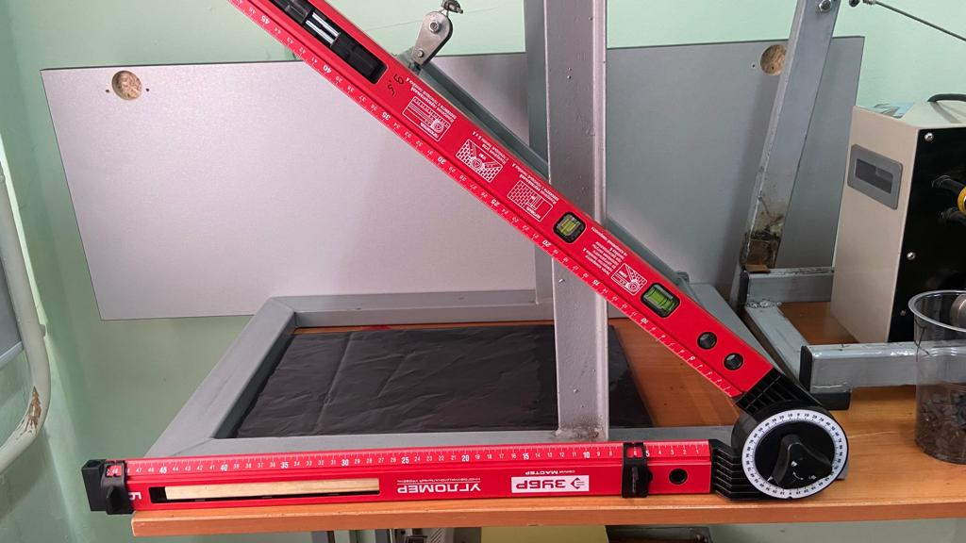
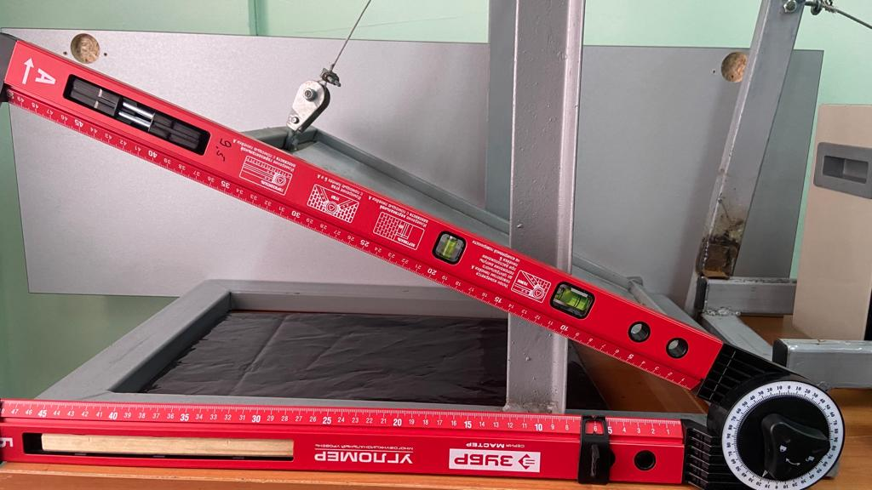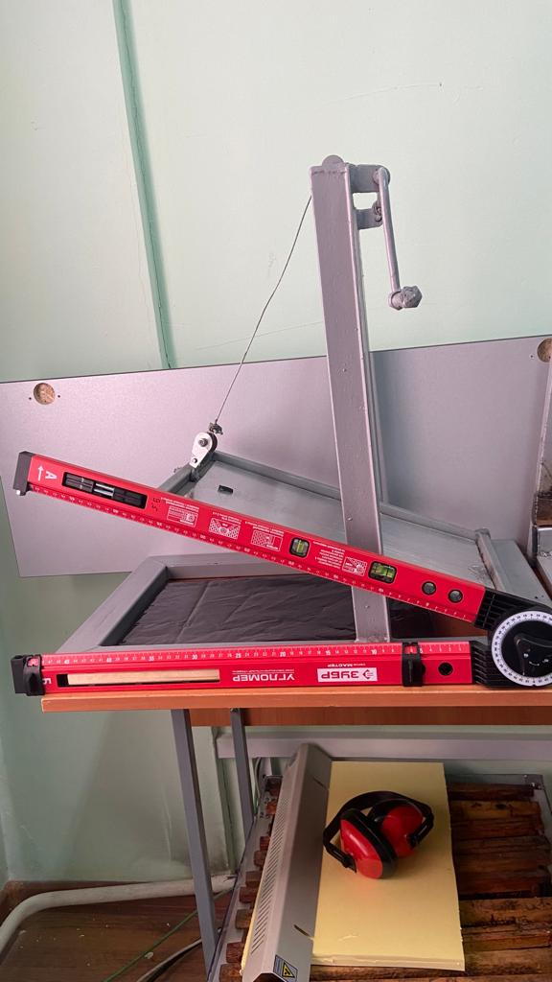
Рисунок В.15 – Устройство для определение градуса естественного откоса угля различных марок при различном гранулометрическом составе

Определение параметров воздушного потока в неподвижном слое угля
Таблица В.19 – Матрица планирования эксперимента
№ опыта | Факторы и их взаимодействие |  |  | y₁ | y₂
 | P (х₁) | d (x₂) | Pd (x₁*х₂)
1 | 15 | 2 | 30 | 0 | 0
2 | 115 | 2 | 230 | 35 | 33
3 | 15 | 5 | 75 | 3 | 3
4 | 115 | 5 | 575 | 160 | 155
Таблица В.20 - d= 2 мм (опыт №2)
№ опыта | Факторы и их взаимодействие |  |  | y₁ | y₂
 | P (х₁) | d (x₂) | Pd (x₁*x₂)
2 | 18,2 | 2 | 36,4 | 11 | 8
 | 25,2 | 2 | 50,4 | 12 | 10
 | 29,9 | 2 | 59,8 | 14 | 11
 | 31,3 | 2 | 62,6 | 13 | 12
 | 34,9 | 2 | 69,8 | 14 | 12
 | 41,5 | 2 | 83 | 17 | 13
 | 45,4 | 2 | 90,8 | 14 | 14
 | 52,1 | 2 | 104,2 | 15 | 14
 | 55,1 | 2 | 110,2 | 18 | 22
 | 59,5 | 2 | 119 | 20 | 24
 | 64,9 | 2 | 129,8 | 22 | 25
 | 75,3 | 2 | 150,6 | 40 | 35
 | 80,3 | 2 | 160,6 | 47 | 38
 | 92,5 | 2 | 185 | 49 | 40
 | 99,5 | 2 | 199 | 49 | 40
 | 110,9 | 2 | 221,8 | 49 | 40
 | 115,1 | 2 | 230,2 | 49 | 40
 | 120,7 | 2 | 241,4 | 43 | 40
Таблица В.21 - d= 2мм (опыт №3)
 | P (х₁) | d (x₂) | Pd (x₁*x₂)
3 | 10,4 | 2 | 20,8 | 0 | 0
 | 15,2 | 2 | 30,4 | 3 | 3
 | 21,2 | 2 | 42,4 | 2 | 5
 | 25,5 | 2 | 51 | 5 | 7
 | 31,3 | 2 | 62,6 | 6 | 12
 | 35,8 | 2 | 71,6 | 8 | 14
 | 41,7 | 2 | 83,4 | 10 | 13
 | 45,5 | 2 | 91 | 11 | 12
 | 50,6 | 2 | 101,2 | 10 | 12
 | 55,2 | 2 | 110,4 | 10 | 13
 | 60,6 | 2 | 121,2 | 11 | 15
 | 65,3 | 2 | 130,6 | 13 | 12
 | 76,1 | 2 | 152,2 | 13 | 12
 | 85 | 2 | 170 | 14 | 14
 | 98 | 2 | 196 | 15 | 17
 | 105 | 2 | 210 | 18 | 17
 | 110 | 2 | 220 | 25 | 25
 | 121,3 | 2 | 142,6 | 27 | 26
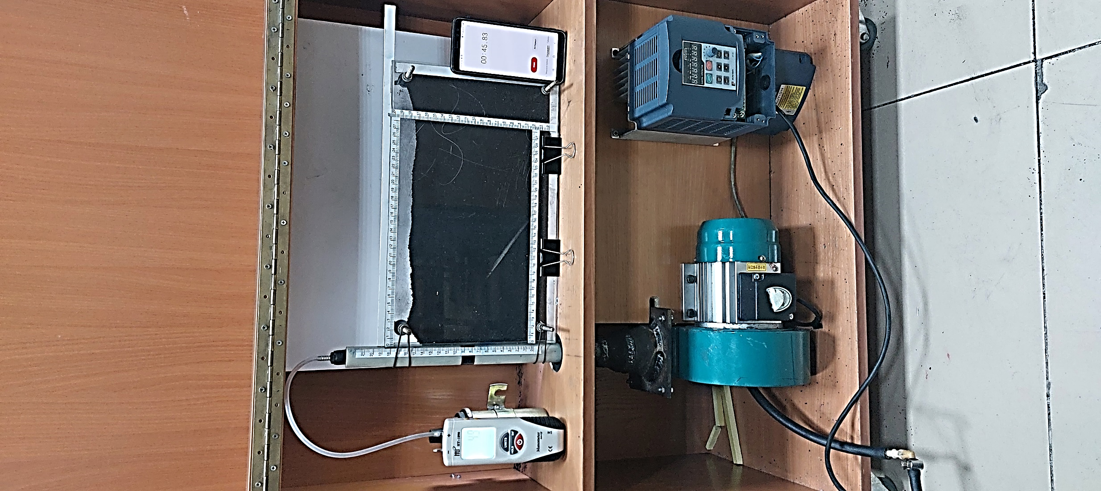
Таблица В.22 - d= 2 мм среднее
№ опыта | Факторы и их взаимодействие |  |  | y₁ | y₂
 | P (х₁) | d (x₂) | Pd (x₁*x₂)
среднее | 5 | 2 | 10 | 0 | 0
 | 10 | 2 | 20 | 0 | 0
 | 15 | 2 | 30 | 3 | 3
 | 20 | 2 | 40 | 6 | 6
 | 25 | 2 | 50 | 8 | 8
 | 30 | 2 | 60 | 9,5 | 12
 | 35 | 2 | 70 | 11 | 13
 | 40 | 2 | 80 | 13,5 | 13
 | 45 | 2 | 90 | 12,5 | 13
 | 50 | 2 | 100 | 12,5 | 13
 | 55 | 2 | 110 | 14 | 17,5
 | 60 | 2 | 120 | 15,5 | 19,5
 | 65 | 2 | 130 | 17,5 | 18,5
 | 70 | 2 | 140 | 21 | 20,5
 | 75 | 2 | 150 | 26,5 | 23,5
 | 80 | 2 | 160 | 30 | 26
 | 85 | 2 | 170 | 30,5 | 26,5
 | 90 | 2 | 180 | 31,5 | 32
 | 95 | 2 | 190 | 31,5 | 33
 | 100 | 2 | 200 | 32 | 30
 | 105 | 2 | 210 | 33,5 | 30
 | 110 | 2 | 220 | 37 | 32,5
 | 115 | 2 | 230 | 37 | 32,5
 | 120 | 2 | 240 | 35 | 33

Рисунок В.16 – Параметры воздушного потока при d = 2 мм, Р= 5 мбар
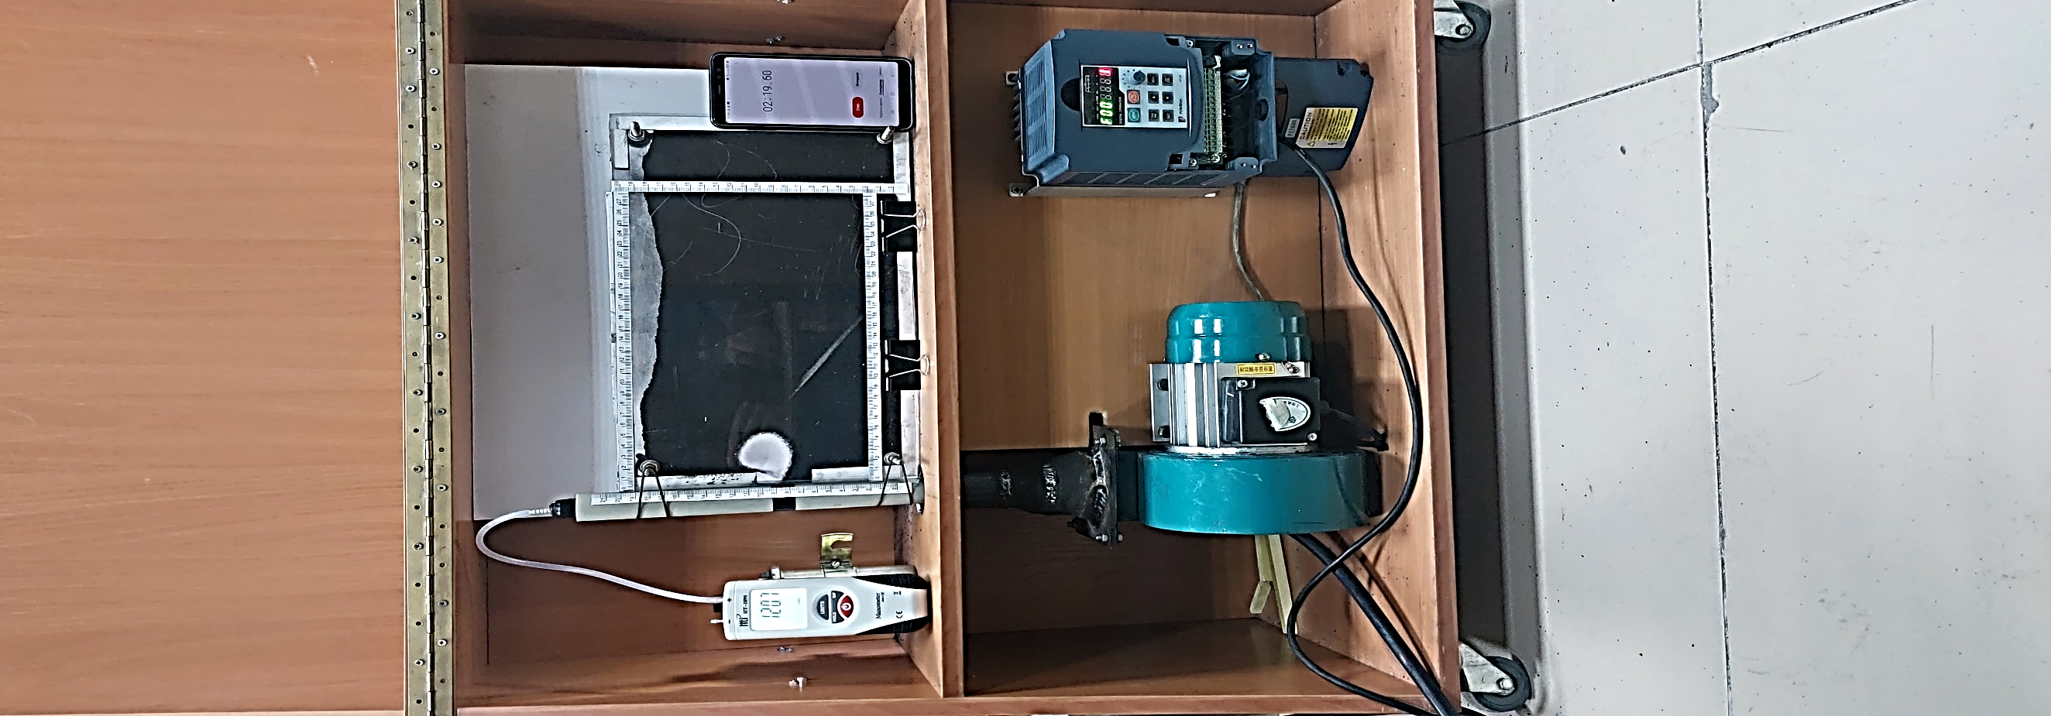
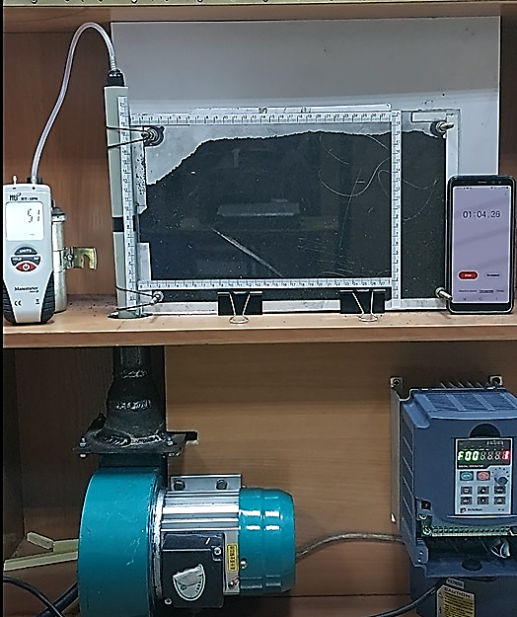
Рисунок В.17 – Параметры воздушного потока при d = 2 мм, Р= 5 мбар

Рисунок В.18 – Параметры воздушного потока при d = 2 мм, Р= 120 мбар

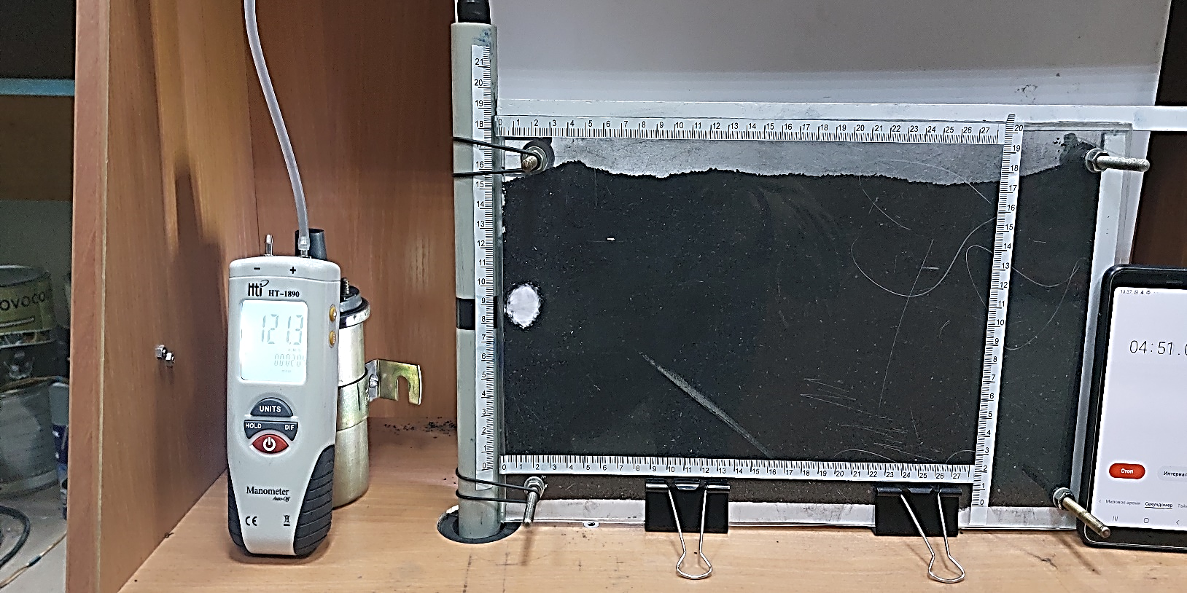
Рисунок В.19 – Параметры воздушного потока при d = 2 мм, Р=120 мбар
Таблица В.23 - d= 3 мм (Опыт №1)
№ опыта | Факторы и их взаимодействие |  |  | y₁ | y₂
 | P (х₁) | d (x₂) | Pd (x₁*x₂)
1 | 5 | 3 | 15 | 0 | 0
 | 10 | 3 | 30 | 3 | 5
 | 15,7 | 3 | 47,1 | 11 | 5
 | 21,8 | 3 | 65,4 | 14 | 10
 | 29,5 | 3 | 88,5 | 25 | 17

Таблица В.24 - d = 3 мм (Опыт №2)
2 | 5,5 | 3 | 16,5 | 0 | 0
 | 7,8 | 3 | 23,4 | 3 | 4
 | 10,2 | 3 | 30,6 | 3 | 5
 | 15,3 | 3 | 45,9 | 11 | 5
 | 21,2 | 3 | 63,6 | 14 | 10
 | 25,5 | 3 | 76,5 | 17 | 12
 | 30,8 | 3 | 92,4 | 19 | 15
 | 36,2 | 3 | 108,6 | 24 | 16
 | 40,1 | 3 | 120,3 | 24 | 17

Таблица В.25 - d = 3 мм (Опыт №3)
3 | 6,1 | 3 | 18,3 | 0 | 0
 | 10,7 | 3 | 32,1 | 6 | 7
 | 16,7 | 3 | 50,1 | 9 | 7
 | 22,4 | 3 | 67,2 | 10 | 8
 | 25,9 | 3 | 77,7 | 15 | 10
 | 31 | 3 | 93 | 14 | 11

Таблица В.26 - d = 3 мм среднее
№ опыта | Факторы и их взаимодействие |  |  | y₁ | y₂
 | P (х₁) | d (x₂) | Pd (x₁*x₂)
среднее | 5 | 2 | 10 | 0 | 0
 | 10 | 2 | 20 | 4,5 | 6
 | 15 | 2 | 30 | 10 | 6
 | 20 | 2 | 40 | 12 | 9
 | 25 | 2 | 50 | 16 | 11
 | 30 | 2 | 60 | 19,3 | 14,3
 | 35 | 2 | 70 | 24 | 16
 | 40 | 2 | 80 | 24 | 17

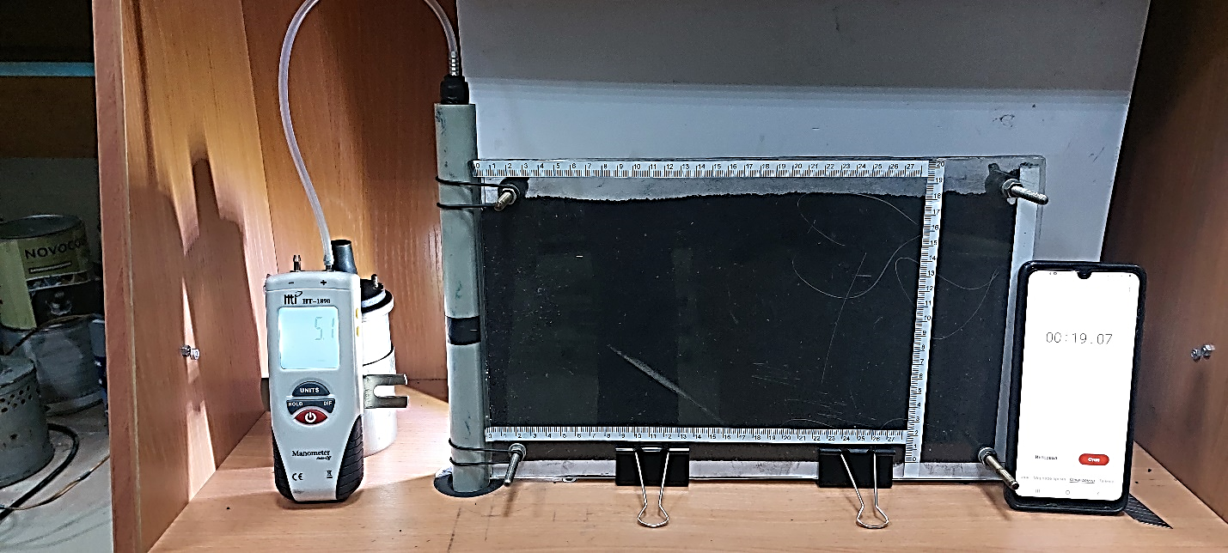
Рисунок В.20 - Опыт 1 d = 3 мм, P = 5 мбар

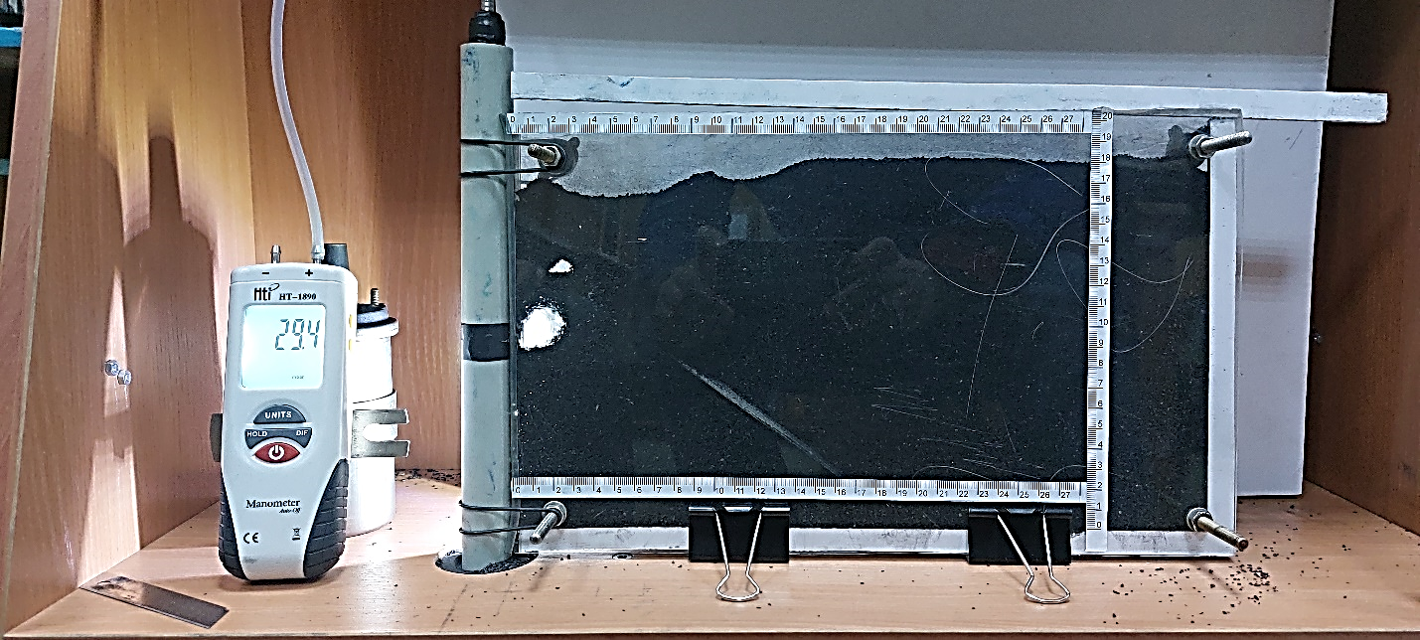
Рисунок В.21 - Опыт 1 d= 3 мм, P = 29,5 бар

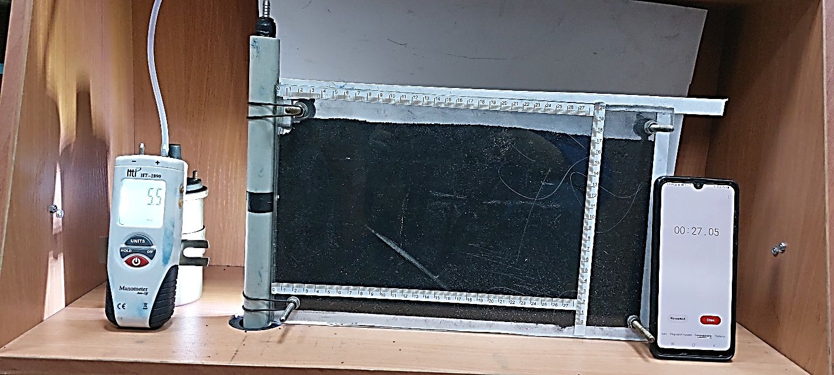
Рисунок В.22 - Опыт 2 d=3 мм, P = 5 мбар

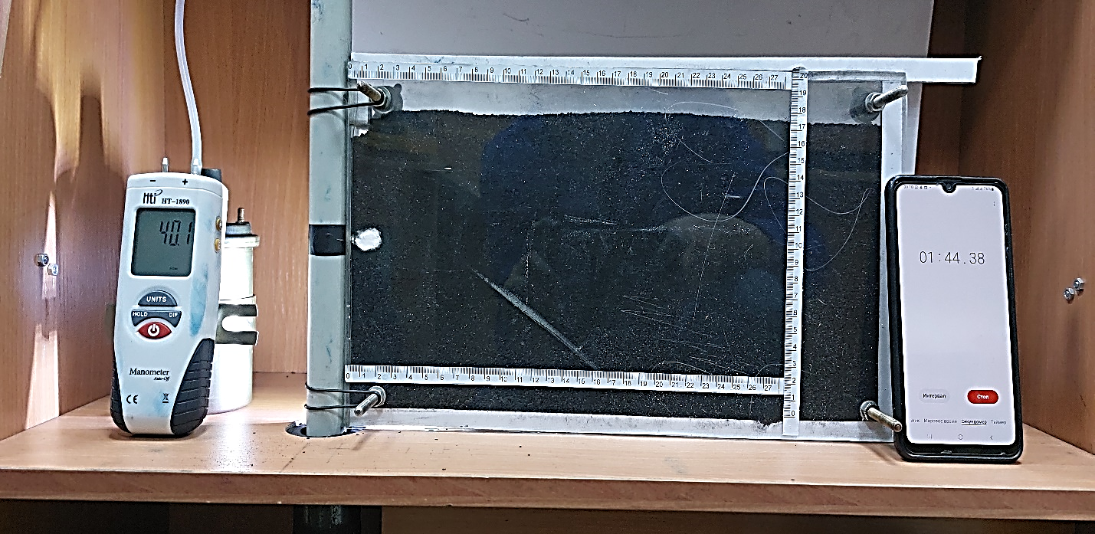

Рисунок В.23 - Опыт 2 d = 3мм, P= 40,1 бар

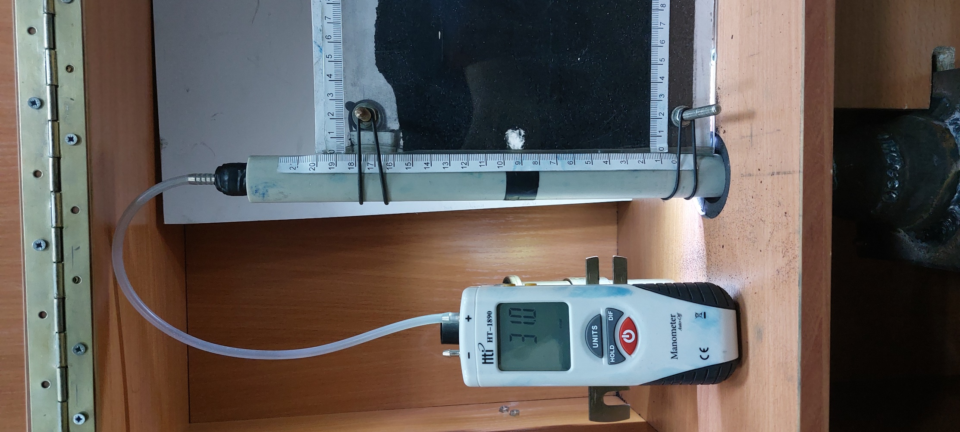
Рисунок В.24 - Опыт 3 Р = 31 мбар, d = 3 мм

Таблица В.27 - d= 4 мм (опыт №1)
№ опыта | Факторы и их взаимодействие |  |  | y₁ | y₂
 | P (х₁) | d (x₂) | Pd (x₁*x₂)
 | 4,9 | 4 | 19,6 | 4 | 4
1 | 10 | 4 | 40 | 6 | 6
 | 15,9 | 4 | 63,6 | 9 | 7
 | 18,2 | 4 | 72,8 | 9 | 6

Таблица В.28 - d= 4 мм (опыт №2)
2 | 4,7 | 4 | 18,8 | 4 | 4
 | 11,2 | 4 | 44,8 | 6 | 6
 | 15,7 | 4 | 62,8 | 7 | 7
 | 18,9 | 4 | 75,6 | 12 | 7

Таблица В.29 - d = 4 мм (опыт №3)
3 | 5,4 | 4 | 21,6 | 5 | 4
 | 10,7 | 4 | 42,8 | 6 | 7
 | 15,7 | 4 | 62,8 | 7 | 7
 | 18,8 | 4 | 75,2 | 12 | 8

Таблица В.30 - d= 4 мм (среднее)
№ опыта | Факторы и их взаимодействие |  |  | y_{1 (мм)} | y_{2 (мм)}
 | P (х₁) | d (x₂) | Pd (x₁*x₂)
среднее | 5 | 2 | 10 | 4,3 | 4
 | 10 | 2 | 20 | 6 | 6,3
 | 15 | 2 | 30 | 7,6 | 7
 | 18,9 | 2 | 37,8 | 11 | 8

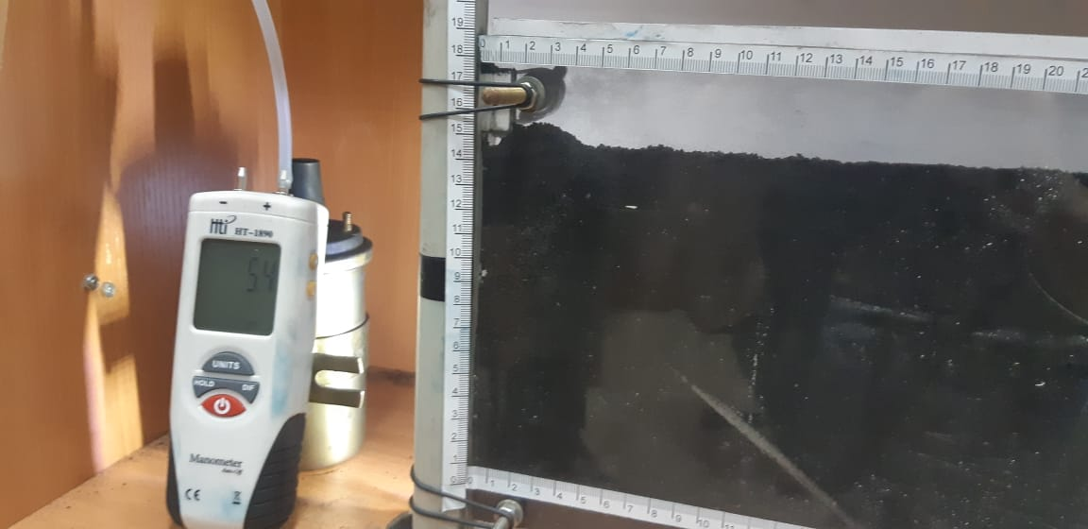
Рисунок В.25 – Параметры воздушного потока при d = 4 мм, P = 5 мбар

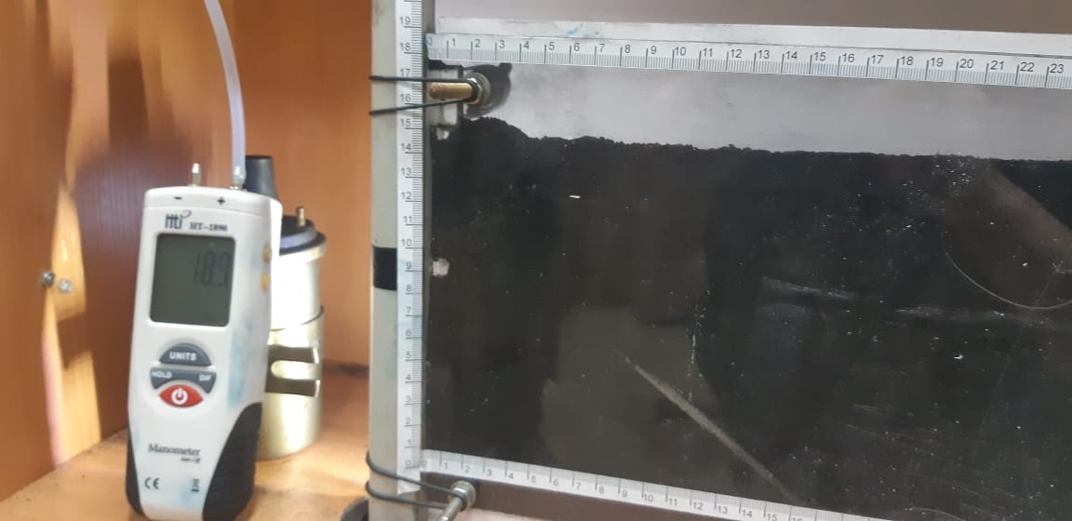
Рисунок В.26 – Параметры воздушного потока при d = 4 мм, P = 18,9 мбар

Таблица В.31 - d= 5 мм среднее
№ опыта | Факторы и их взаимодействие |  |  | y₁ | y₂
 | P (х₁) | d (x₂) | Pd (x₁*x₂)
среднее | 5 | 5 | 25 | 3 | 3
 | 10 | 5 | 50 | 9 | 7
 | 12,5 | 5 | 62,5 | 15 | 10
 | 120 | 5 | 600 | 160 | 155

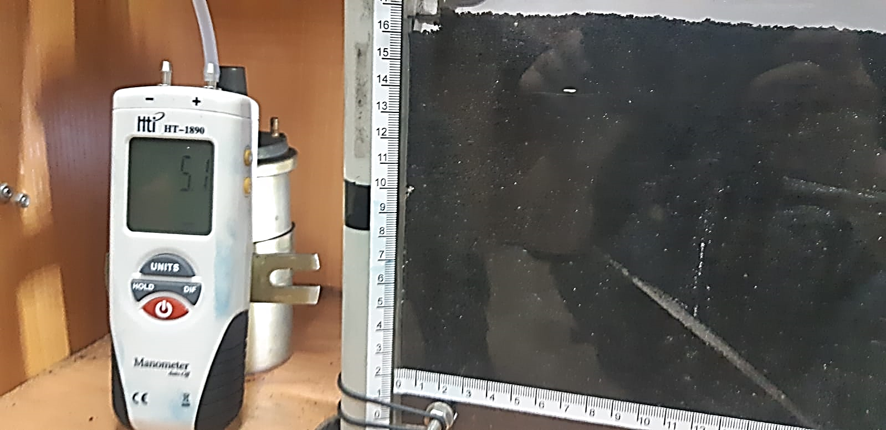
Рисунок В.27 – Параметры воздушного потока при d = 5 мм, P = 5 мбар

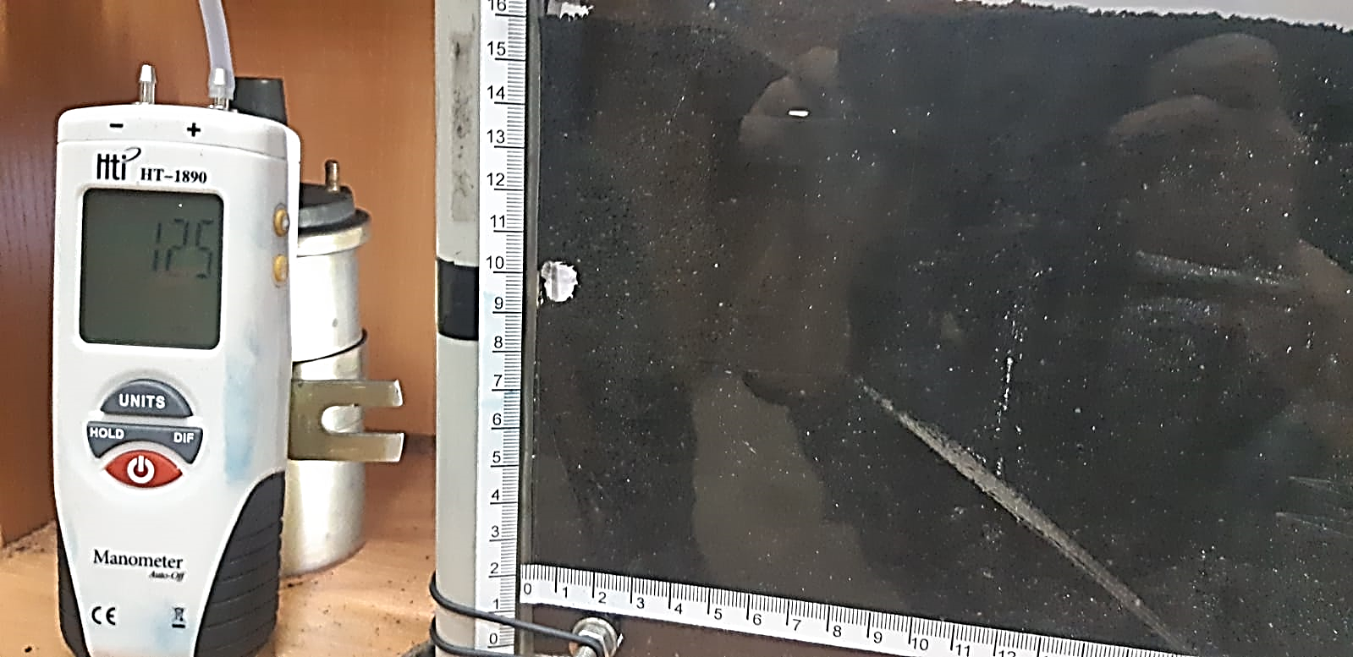
Рисунок В.28 – Параметры воздушного потока при d = 5 мм, P = 12,5 мбар
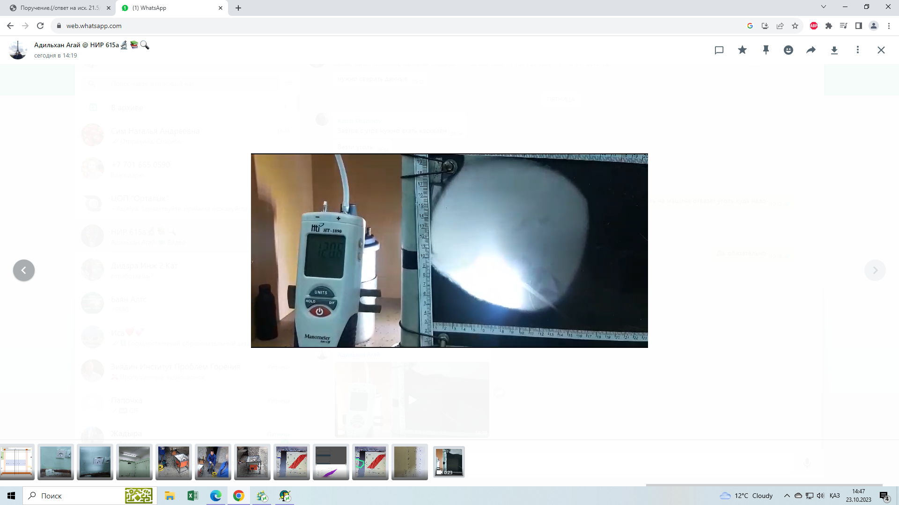
Рисунок В.29 – Параметры воздушного потока при d = 5 мм, P = 120 мбар

Зависимость длины воздушного потока от давления и диаметра отверстий

Таблица В.32 - ТАБЛИЦА ИСХОДНЫХ ДАННЫХ
=========================
N X( 1 ) X( 2 ) Y
1 . 15 1 3.2
2 . 115 1 35.3
3 . 15 5 15.2
4 . 115 5 130
5 . 65 3 22
6 . 65 1 15
7 . 65 5 65
8 . 15 3 10.2
9 . 115 3 61

СТАТИСТИЧЕСКИЕ ПАРАМЕТРЫ ИСХОДНЫХ ДАННЫХ
--------------------------------------------------------------------
! Номера ! Средне- ! Ср.квадр.!Коэффициент!Асимметрия! Эксцесс !
! Х и У !арифметич.!отклонение! вариации ! ! !
--------------------------------------------------------------------
! X( 1 ) ! 65 ! 43.3 ! 66.6 ! 0 ! -2.45 !
! X( 2 ) ! 3 ! 1.73 ! 57.7 ! 0 ! -2.45 !
! Y ! 39.66 ! 40.3 ! 101.6 ! 1.27 ! 1.16 !
--------------------------------------------------------------------

МАТРИЦА ПАРНЫХ КОЭФФИЦИЕНТОВ КОРРЕЛЯЦИИ
-----------------------------------------
! X( 1 ) ! X( 2 ) ! Y !
-----------------------------------------
X( 1 ) ! 1 ! 0 ! .708 !
X( 2 ) ! 0 ! 1 ! .561 !
Y ! .708 ! .561 ! 1 !
-----------------------------------------

ПАРАМЕТРЫ РЕГРЕССИИ
===================
B( 0 )=-42.35442
B( 1 )= .6589999
B( 2 )= 13.05833

ТАБЛИЦА АНАЛИЗА ДИСПЕРСИИ
----------------------------------------------------------------
Компоненты Сумма Число Среднее значение
дисперсии квадратов степеней суммы квадратов
свободы
----------------------------------------------------------------
РЕГРЕССИЯ 10606.69 2 5303.346
ОСТАТОК 2386.648 6 397.7746
ИТОГО 12993.34 8
----------------------------------------------------------------

КОЭФ. МНОЖЕСТВЕН. ДЕТЕРМИНАЦИИ R^2 = .816
КОЭФ. МНОЖЕСТВЕН. КОРРЕЛЯЦИИ R = .904
СТАНДАРТН.ОТКЛОНЕНИЕ ОЦЕНКИ От = 19.94429
СКО коэффициента множественной корреляции
Gr = 7.498801E-02
Критерия СТЬЮДЕНТА (R-достоверность) td = 12.04863

ТАБЛИЦА ЗНАЧЕНИЙ ФУНКЦИИ У(Х...Х)
===================================
Эмпирические Расчетные Отклонение
1 . 3.2 -19.411 22.61101
2 . 35.3 46.489 -11.189
3 . 15.2 32.821 -17.621
4 . 130 98.72099 31.27901
5 . 22 39.655 -17.655
6 . 15 13.539 1.461001
7 . 65 65.771 -.7709961
8 . 10.2 6.704998 3.495002
9 . 61 72.605 -11.605

ОТНОСИТЕЛЬНАЯ ОШИБКА АППРОКСИМАЦИИ e = 58.50823
ОСТАТОЧНАЯ ДИСПЕРСИЯ Sост = 397.7743

Критерия ФИШЕРА для оценки степени приближения
множественной регрессии F = 4.083139

МНОЖЕСТВЕННОЕ УРАВНЕНИЕ РЕГРЕССИИ
===================================
Y =-42.354 + 0.659 X( 1 )+ 13.058 X( 2 )

ТАБЛИЦА ЧАСТНЫХ КОЭФФИЦИЕНТОВ
----------------------------------------------------
I Фактoры I БЕТА-коэф- I Частные коэф.IЧастн. коэф.I
I I фициенты I эластичности IдетерминацииI
----------------------------------------------------
I X( 1 ) I .708 I 1.08 I .501 I
I X( 2 ) I .561 I .988 I .315 I
----------------------------------------------------

Зависимость ширины воздушного потока от давления и диаметра отверстий

Таблица В.33 - ТАБЛИЦА ИСХОДНЫХ ДАННЫХ
=========================
N X( 1 ) X( 2 ) Y
1 . 15 1 3.2
2 . 115 1 22
3 . 15 5 17.4
4 . 115 5 120
5 . 65 3 19.6
6 . 65 1 12.2
7 . 65 5 70.1
8 . 15 3 7
9 . 115 3 54.2

СТАТИСТИЧЕСКИЕ ПАРАМЕТРЫ ИСХОДНЫХ ДАННЫХ
--------------------------------------------------------------------
! Номера ! Средне- ! Ср.квадр.!Коэффициент!Асимметрия! Эксцесс !
! Х и У !арифметич.!отклонение! вариации ! ! !
--------------------------------------------------------------------
! X( 1 ) ! 65 ! 43.3 ! 66.6 ! 0 ! -2.45 !
! X( 2 ) ! 3 ! 1.73 ! 57.7 ! 0 ! -2.45 !
! Y ! 36.19 ! 38.48 ! 106.3 ! 1.21 ! .6 !
--------------------------------------------------------------------

МАТРИЦА ПАРНЫХ КОЭФФИЦИЕНТОВ КОРРЕЛЯЦИИ
-----------------------------------------
! X( 1 ) ! X( 2 ) ! Y !
-----------------------------------------
X( 1 ) ! 1 ! 0 ! .632 !
X( 2 ) ! 0 ! 1 ! .638 !
Y ! .632 ! .638 ! 1 !
-----------------------------------------

ПАРАМЕТРЫ РЕГРЕССИИ
===================
B( 0 )=-42.86611
B( 1 )= .562
B( 2 )= 14.175

ТАБЛИЦА АНАЛИЗА ДИСПЕРСИИ
----------------------------------------------------------------
Компоненты Сумма Число Среднее значение
дисперсии квадратов степеней суммы квадратов
свободы
----------------------------------------------------------------
РЕГРЕССИЯ 9559.992 2 4779.996
ОСТАТОК 2283.936 6 380.6559
ИТОГО 11843.93 8
----------------------------------------------------------------

КОЭФ. МНОЖЕСТВЕН. ДЕТЕРМИНАЦИИ R^2 = .807
КОЭФ. МНОЖЕСТВЕН. КОРРЕЛЯЦИИ R = .898
СТАНДАРТН.ОТКЛОНЕНИЕ ОЦЕНКИ От = 19.51041
СКО коэффициента множественной корреляции
Gr = 7.872496E-02
Критерия СТЬЮДЕНТА (R-достоверность) td = 11.41218

ТАБЛИЦА ЗНАЧЕНИЙ ФУНКЦИИ У(Х...Х)
===================================
Эмпирические Расчетные Отклонение
1 . 3.2 -20.261 23.461
2 . 22 35.939 -13.939
3 . 17.4 36.439 -19.039
4 . 120 92.63899 27.36101
5 . 19.6 36.189 -16.589
6 . 12.2 7.838998 4.361002
7 . 70.1 64.539 5.560997
8 . 7 8.089001 -1.089001
9 . 54.2 64.289 -10.089

ОТНОСИТЕЛЬНАЯ ОШИБКА АППРОКСИМАЦИИ e = 56.44979
ОСТАТОЧНАЯ ДИСПЕРСИЯ Sост = 380.6557

Критерия ФИШЕРА для оценки степени приближения
множественной регрессии F = 3.889318

МНОЖЕСТВЕННОЕ УРАВНЕНИЕ РЕГРЕССИИ
===================================

Y =-42.866 + 0.562 X( 1 )+ 14.175 X( 2 )

ТАБЛИЦА ЧАСТНЫХ КОЭФФИЦИЕНТОВ
----------------------------------------------------
I Фактoры I БЕТА-коэф- I Частные коэф.IЧастн. коэф.I
I I фициенты I эластичности IдетерминацииI
----------------------------------------------------
I X( 1 ) I .632 I 1.009 I .4 I
I X( 2 ) I .638 I 1.175 I .407 I
----------------------------------------------------

Зависимость высоты воздушного потока от давления и диаметра отверстий

Таблица В.34 - ТАБЛИЦА ИСХОДНЫХ ДАННЫХ
=========================

N X( 1 ) X( 2 ) Y
1 . 15 1 3.2
2 . 115 1 22
3 . 15 5 17.4
4 . 115 5 120
5 . 65 3 20
6 . 65 1 12
7 . 65 5 69.2
8 . 15 3 8
9 . 115 3 49.2

СТАТИСТИЧЕСКИЕ ПАРАМЕТРЫ ИСХОДНЫХ ДАННЫХ
--------------------------------------------------------------------
! Номера ! Средне- ! Ср.квадр.!Коэффициент!Асимметрия! Эксцесс !
! Х и У !арифметич.!отклонение! вариации ! ! !
--------------------------------------------------------------------
! X( 1 ) ! 65 ! 43.3 ! 66.6 ! 0 ! -2.45 !
! X( 2 ) ! 3 ! 1.73 ! 57.7 ! 0 ! -2.45 !
! Y ! 35.67 ! 38.02 ! 106.6 ! 1.29 ! .96 !
--------------------------------------------------------------------

МАТРИЦА ПАРНЫХ КОЭФФИЦИЕНТОВ КОРРЕЛЯЦИИ
-----------------------------------------
! X( 1 ) ! X( 2 ) ! Y !
-----------------------------------------
X( 1 ) ! 1 ! 0 ! .617 !
X( 2 ) ! 0 ! 1 ! .643 !
Y ! .617 ! .643 ! 1 !
-----------------------------------------

ПАРАМЕТРЫ РЕГРЕССИИ
===================
B( 0 )=-41.91332
B( 1 )= .542
B( 2 )= 14.11666

ТАБЛИЦА АНАЛИЗА ДИСПЕРСИИ
----------------------------------------------------------------
Компоненты Сумма Число Среднее значение
дисперсии квадратов степеней суммы квадратов
свободы
----------------------------------------------------------------
РЕГРЕССИЯ 9189.184 2 4594.593
ОСТАТОК 2376.097 6 396.0161
ИТОГО 11565.28 8
----------------------------------------------------------------

КОЭФ. МНОЖЕСТВЕН. ДЕТЕРМИНАЦИИ R^2 = .795
КОЭФ. МНОЖЕСТВЕН. КОРРЕЛЯЦИИ R = .891
СТАНДАРТН.ОТКЛОНЕНИЕ ОЦЕНКИ От = 19.90015
СКО коэффициента множественной корреляции
Gr = 8.387495E-02
Критерия СТЬЮДЕНТА (R-достоверность) td = 10.62743

ТАБЛИЦА ЗНАЧЕНИЙ ФУНКЦИИ У(Х...Х)
===================================
Эмпирические Расчетные Отклонение
1 . 3.2 -19.666 22.866
2 . 22 34.534 -12.534
3 . 17.4 36.802 -19.402
4 . 120 91.002 28.998
5 . 20 35.668 -15.668
6 . 12 7.434001 4.565999
7 . 69.2 63.902 5.297997
8 . 8 8.568001 -.5680008
9 . 49.2 62.768 -13.568

ОТНОСИТЕЛЬНАЯ ОШИБКА АППРОКСИМАЦИИ e = 55.88197
ОСТАТОЧНАЯ ДИСПЕРСИЯ Sост = 396.0155

Критерия ФИШЕРА для оценки степени приближения
множественной регрессии F = 3.650514

МНОЖЕСТВЕННОЕ УРАВНЕНИЕ РЕГРЕССИИ
===================================

Y =-41.913 + 0.542 X( 1 )+ 14.117 X( 2 )

ТАБЛИЦА ЧАСТНЫХ КОЭФФИЦИЕНТОВ
----------------------------------------------------
I Фактoры I БЕТА-коэф- I Частные коэф.IЧастн. коэф.I
I I фициенты I эластичности IдетерминацииI
----------------------------------------------------
I X( 1 ) I .617 I .988 I .381 I
I X( 2 ) I .643 I 1.187 I .414 I
----------------------------------------------------

Определение параметров воздушного потока при отсутствие слоя угля
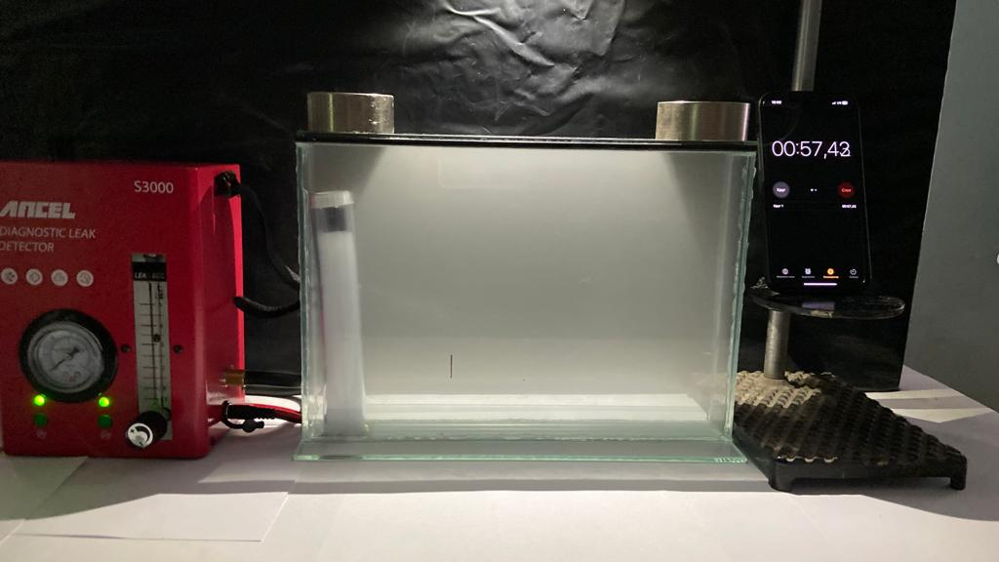
Рисунок В.30 – Параметры воздушного потока при отсутствии слоя угля диаметр отверстия 1,5 мм

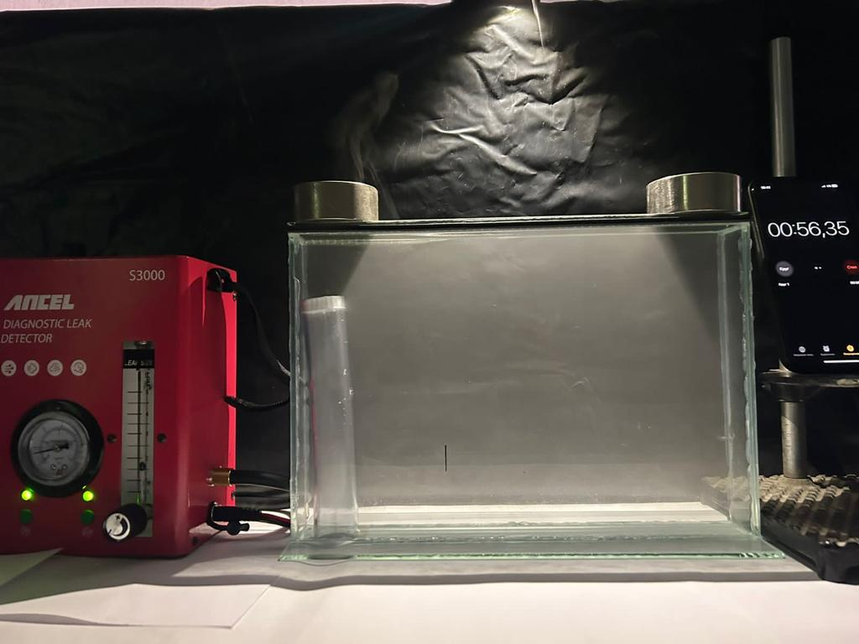
Рисунок В.31 – Параметры воздушного потока при отсутствии слоя угля диаметр отверстия 2,5 мм
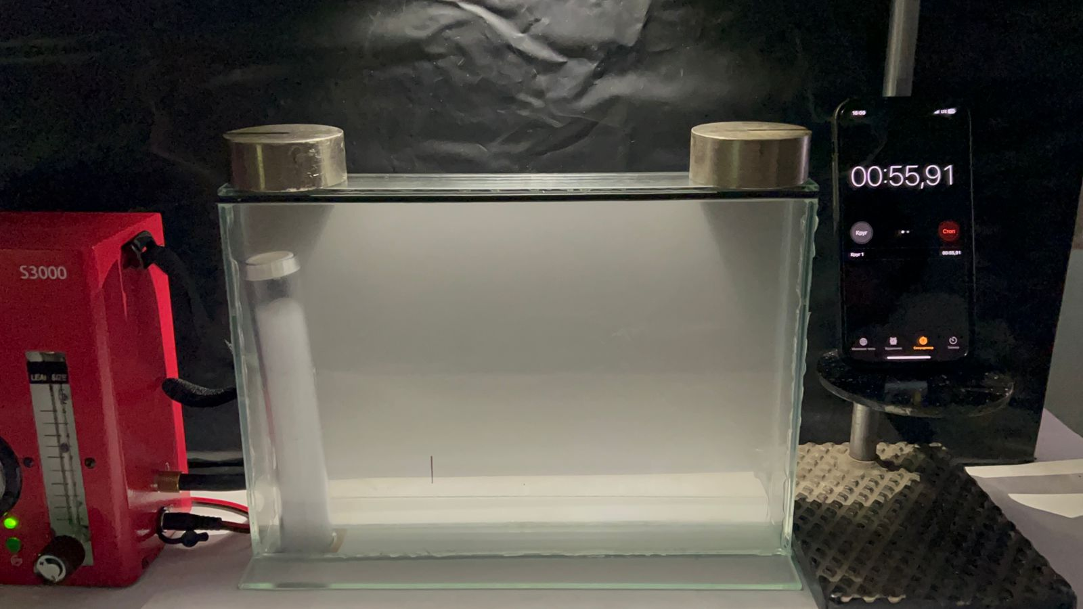
Рисунок В.31 – Параметры воздушного потока при отсутствии слоя угля диаметр отверстия 3 мм

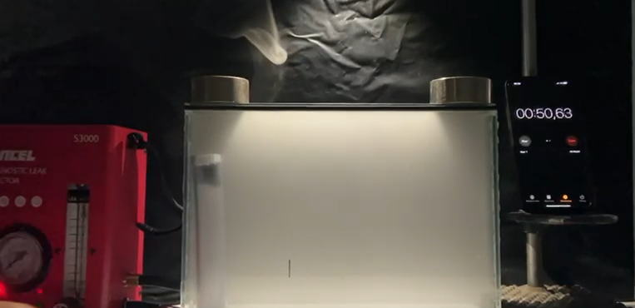
Рисунок В.32 – Параметры воздушного потока при отсутствии слоя угля диаметр отверстия 4 мм

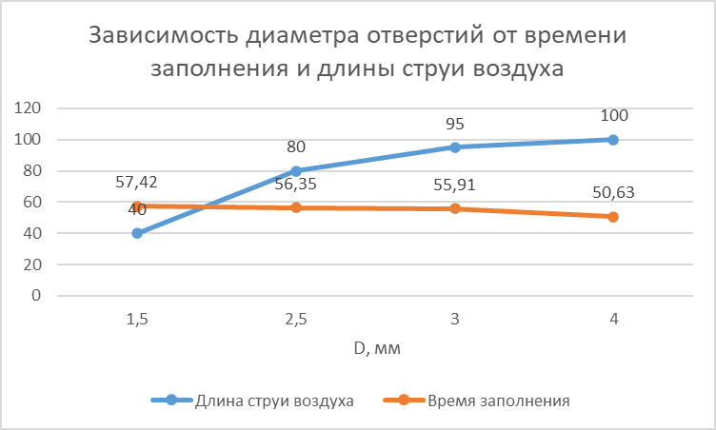
Рисунок В.33 – Зависимость диаметра отверстий от времени заполнения и длины струи воздуха

Приложение Г
Г.1 Воздухопадающая установка для нагнетания воздуха в слой угля

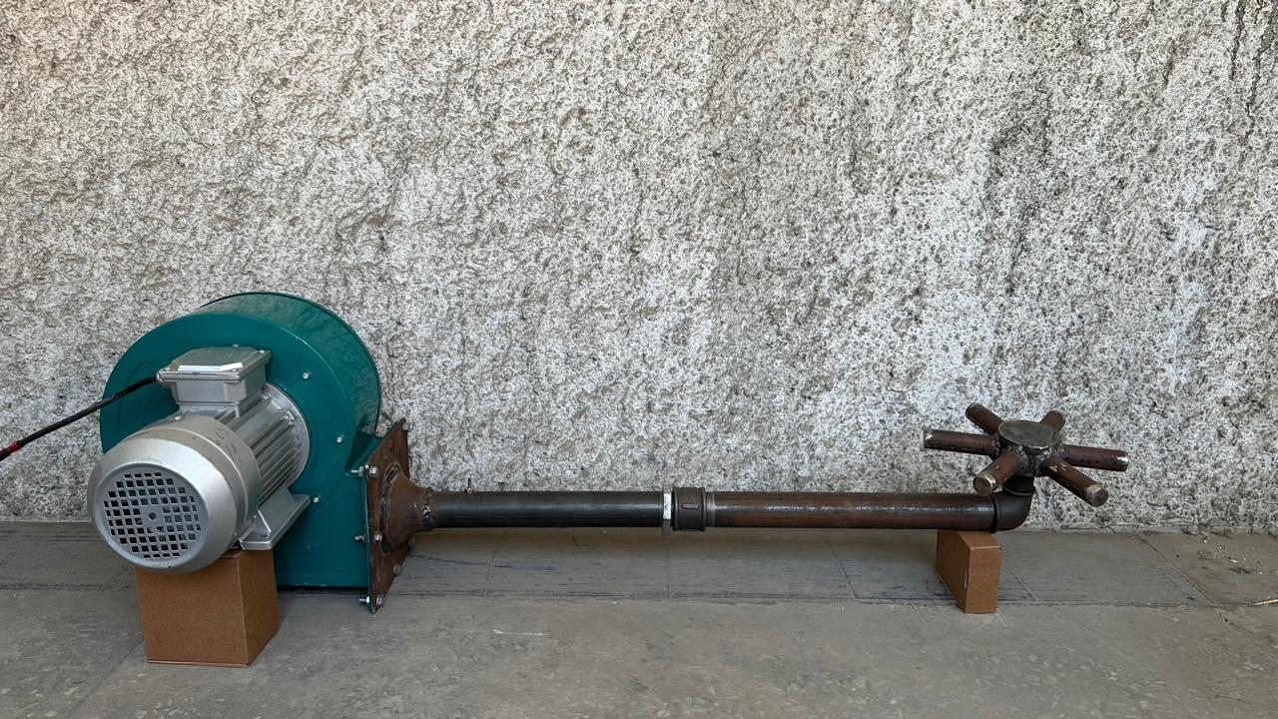
Г.2 Элементы воздухопадающей установки:
а) воздухопадающие форсунки с нагретательной трубой
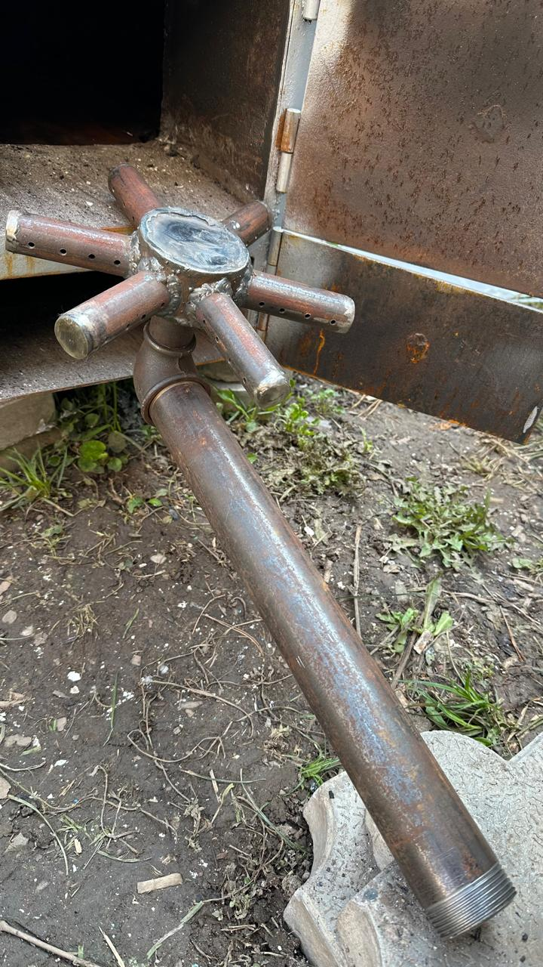

б) Монтаж воздухопадающей установки в котел малой мощности
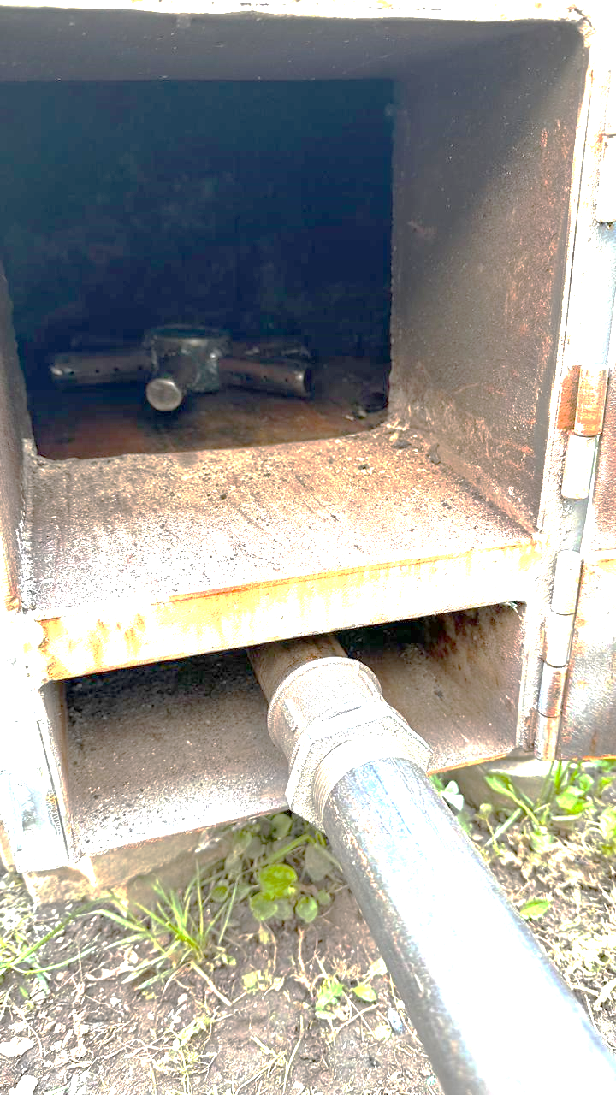

В) монтаж вентилятора в воздухопадающую установку котла малой мощности
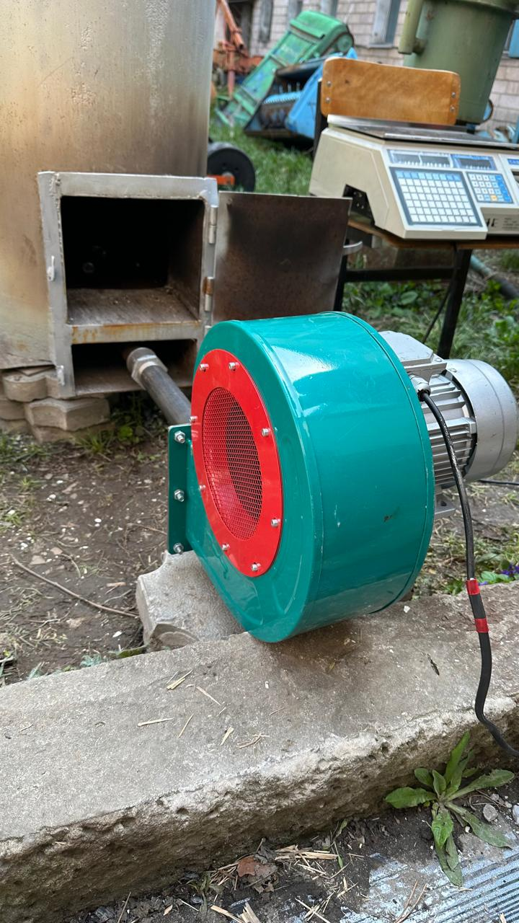
г) монтаж частотного преобразователя с электрическим счетчиком для опрделение энергозатрат
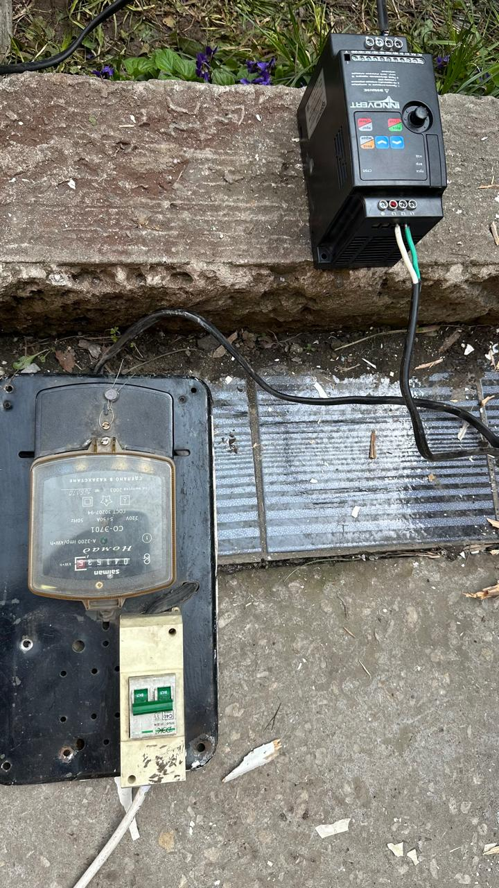

д) Полный монтаж котельной установки малой мощности

